Repository GitHub: https://github.com/TuanMinh1250080116/LAB_OOSD
TRƯỜNG ĐẠI HỌC TÀI NGUYÊN VÀ MÔI TRƯỜNG TP.HCM
KHOA CÔNG NGHỆ THÔNG TIN
BÁO CÁO TỔNG HỢP CÁC BÀI THỰC HÀNH
PHƯƠNG PHÁP PHÁT TRIỂN PHẦN MỀM HƯỚNG ĐỐI TƯỢNG (OOSD)
LAB 0 – LAB 8
Sinh viên: Trần Tuấn Minh
Mã số sinh viên: 1250080116
Lớp: 12_ĐH_CNPM2
Giảng viên hướng dẫn: ThS. Phạm Trọng Huynh
TP. Hồ Chí Minh, ngày 01 tháng 11 năm 2026

MỤC LỤC
LAB 0 – Chuẩn bị môi trường và công cụ 4
LAB 1 – Phân tích yêu cầu và mô hình Use Case 8
LAB 2 – Thiết kế thư viện trực tuyến 36
LAB 3 – Hệ thống quản lý khách sạn 76
LAB 4 – Cửa hàng trực tuyến e-SHOPPING 96
LAB 5 – Quản lý công ty du lịch 113
LAB 6 – Quản lý hồ sơ bệnh án 133
LAB 7 – Quản lý nhân sự 155
LAB 8 – Phân tích và thiết kế cửa hàng nước giải khát 170

Lời mở đầu
Báo cáo tập hợp các bài thực hành từ LAB 0 đến LAB 8 theo thứ tự học. LAB 0 ghi lại bước chuẩn bị môi trường; các bài tiếp theo đi từ khảo sát yêu cầu, mô hình hóa nghiệp vụ đến thiết kế dữ liệu và giao diện. LAB 01 gồm hai bài thư viện và cửa hàng nước giải khát; phần thư viện được triển khai tiếp ở LAB 02.
Khi tổng hợp, em giữ các bảng đặc tả và nội dung có sẵn, đồng thời bổ sung những phần còn thiếu theo bài cùng đề. LAB 03 và LAB 04 được đối chiếu với các script SQL Server và mã nguồn hiện có; LAB 08 bổ sung phần thiết kế cửa hàng nước giải khát. Các mô hình có file nguồn trong IMAGES, còn IMAGES/README.md ghi rõ hình nào dùng file nào.
Các wireframe là bản thiết kế giao diện, được phân biệt với ảnh chụp ứng dụng. Kết quả kiểm thử trong tài liệu gốc được giữ theo phạm vi đã ghi; lần tổng hợp này không chạy lại các hệ thống hoặc xem các ca dự kiến là ca đã đạt. Số hình và bảng được đánh trong từng LAB để tiện đối chiếu.

LAB 0 – Chuẩn bị môi trường và công cụ
Môn học: PHƯƠNG PHÁP PHÁT TRIỂN PHẦN MỀM HƯỚNG ĐỐI TƯỢNG
Lab: 00
Họ và tên sinh viên thực hiện: Trần Tuấn Minh
Mã số sinh viên: 1250080116
Lớp: 12_ĐH_CNPM2
Phần 1: Cài đặt hệ điều hành và kiểm tra hệ điều hành, cấu hình, người dùng
Em sử dụng Windows 11. Các ảnh dưới đây ghi lại cấu hình và môi trường đã chuẩn bị cho bài thực hành.
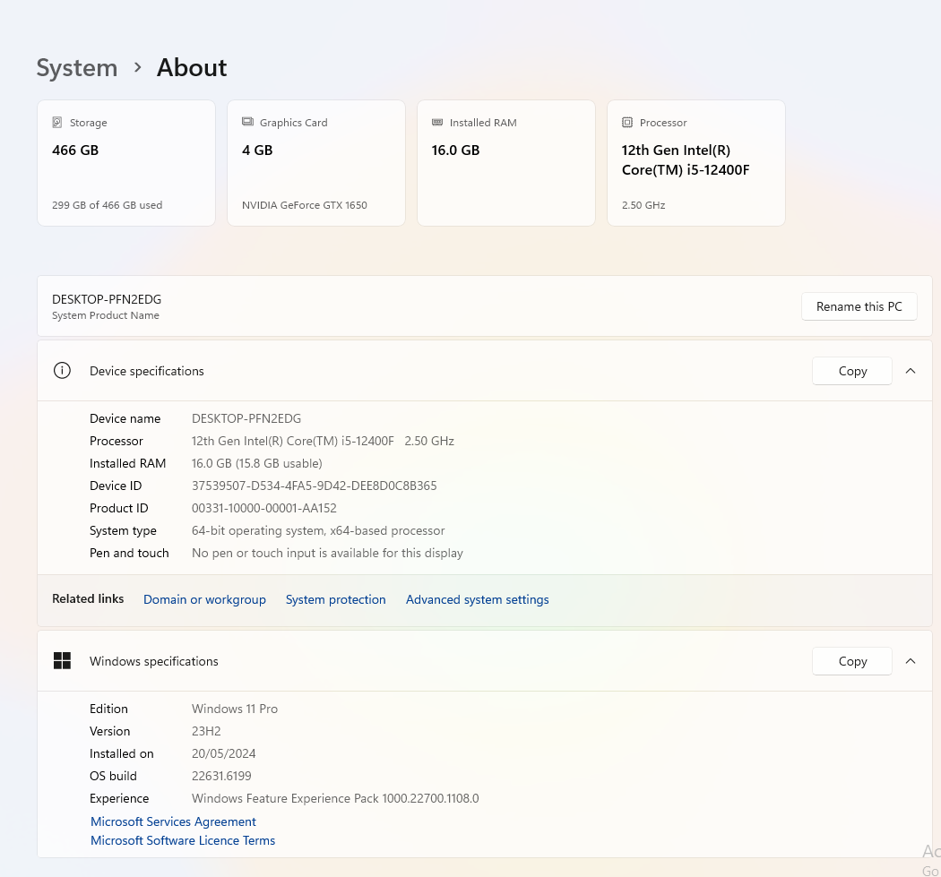

Phần 2: Cài đặt môi trường
1. Java & Maven
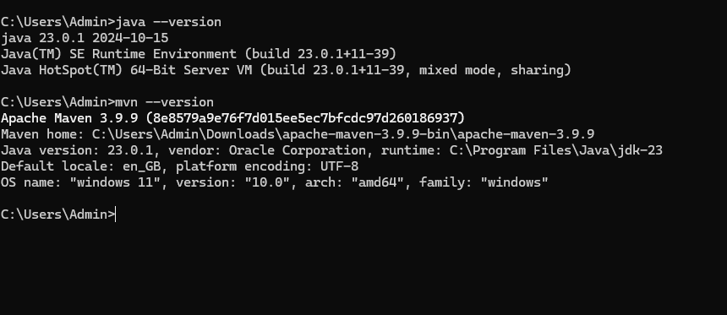
2. Git & Github
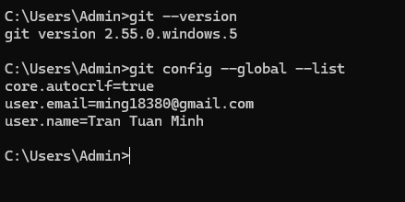

3. Ide
PlantUML integration
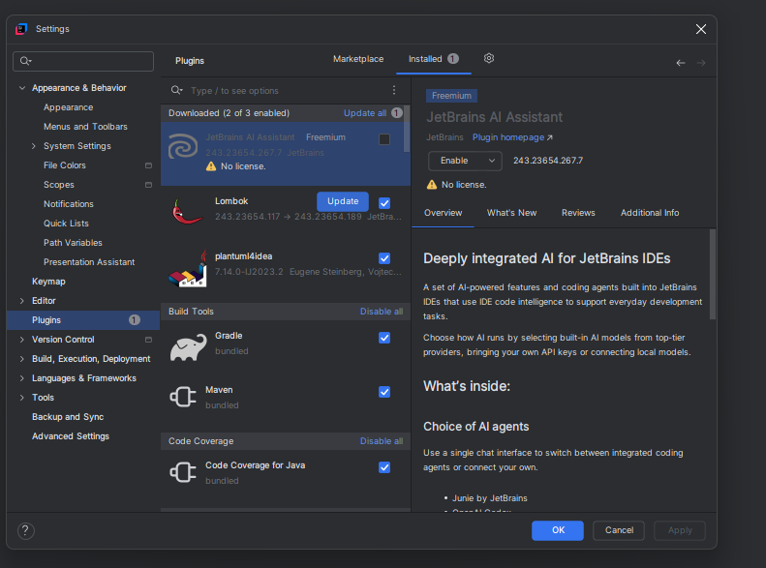
SDK
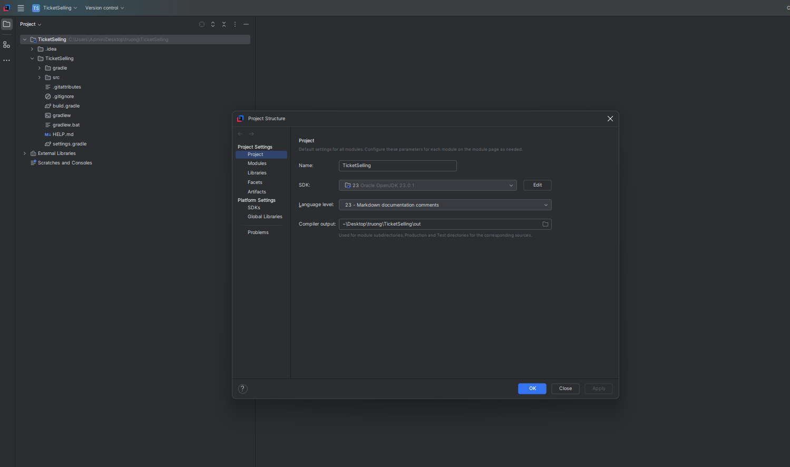
Chạy maven
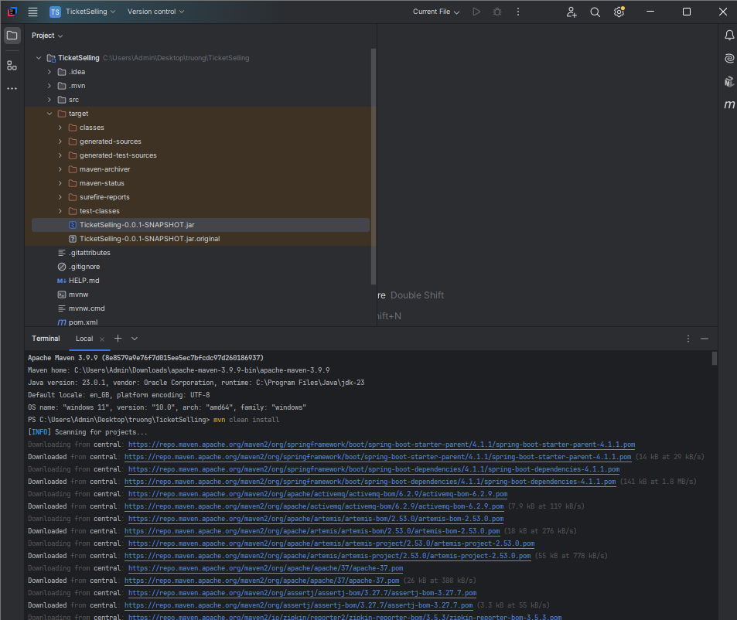
Chạy dự án
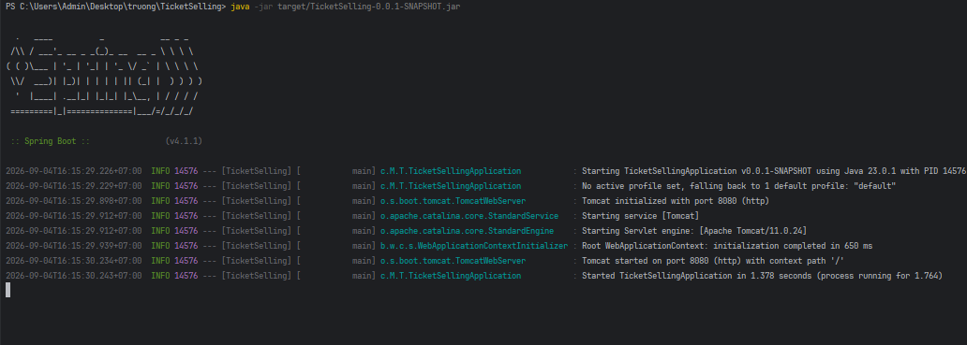

LAB 1 – Phân tích yêu cầu và mô hình Use Case

Phần 1 – Thư viện trực tuyến
LAB 1 – ĐẶC TẢ YÊU CẦU VÀ MÔ HÌNH USE CASE
Đề tài: Xây dựng hệ thống thư viện trực tuyến

1. Giai đoạn phân tích (Analysis)

1.1. Phân tích yêu cầu

1.1.1. Xác định yêu cầu chức năng của hệ thống
Sau khi đọc kỹ mô tả bài toán, em tách các câu mô tả nghiệp vụ thành từng chức năng nhỏ và gom lại theo năm nhóm. Mỗi yêu cầu được gán một mã FR để tiện tham chiếu ở các phần sau.

Mã | Nội dung yêu cầu | Người dùng liên quan
FR01 | Tìm kiếm tài liệu theo loại tài liệu, tên sách, chủ đề, tên tác giả, năm xuất bản hoặc từ khóa | Độc giả, Thủ thư
FR02 | Xem thông tin chi tiết của một tài liệu, trong đó có số bản còn lại trong kho | Độc giả, Thủ thư
FR03 | Đọc trực tuyến nội dung sách điện tử ngay trên trình duyệt | Độc giả
FR04 | Tải sách điện tử về máy; trước khi tải phải nhập Mã thẻ thư viện hợp lệ | Độc giả
FR05 | Đăng ký mượn sách bản in, khi đăng ký phải nhập Mã thẻ thư viện | Độc giả
FR06 | Lập phiếu mượn và giao sách cho độc giả đã đăng ký | Thủ thư
FR07 | Ghi nhận việc trả sách, cập nhật lại số bản khả dụng của đầu sách | Thủ thư
FR08 | Tra cứu tình trạng một cuốn sách: đang được ai mượn, ngày mượn, hạn trả, có quá hạn hay không | Thủ thư
FR09 | Đăng ký tài khoản người dùng cho hệ thống | Độc giả
FR10 | Đăng nhập và đăng xuất khỏi hệ thống | Độc giả, Thủ thư
FR11 | Gửi yêu cầu đặt mua tài liệu điện tử kèm các thông tin: tên sách, tác giả, năm xuất bản | Độc giả đã đăng nhập
FR12 | Xem lại danh sách và trạng thái các yêu cầu đặt mua đã gửi | Độc giả đã đăng nhập
FR13 | Xét duyệt yêu cầu đặt mua: chấp nhận hoặc từ chối kèm lý do | Thủ thư
FR14 | Thêm, sửa, xóa tài liệu trong danh mục, gồm cả sách bản in lẫn sách điện tử | Thủ thư
FR15 | Lập báo cáo – thống kê: lượt mượn theo thời gian, danh sách quá hạn, tài liệu được mượn nhiều | Thủ thư
FR16 | Tự động gửi email nhắc độc giả trước hạn trả sách 3 ngày | Hệ thống

Bên cạnh đó, bài toán còn cho một số ràng buộc không thuộc nhóm chức năng nhưng ảnh hưởng đến thiết kế:
- Hệ thống chạy trên mạng nội bộ (intranet) của trường, chỉ truy cập được trong phạm vi trường học.
- Mọi đối tượng khai thác tài nguyên thư viện (giảng viên, sinh viên, nhân viên) đều phải có thẻ thư viện.
- Chức năng đọc trực tuyến và tìm kiếm không bắt buộc đăng nhập; chỉ chức năng đặt mua mới bắt buộc có tài khoản.
- Tác vụ gửi email chạy nền theo lịch, không được làm gián đoạn thao tác của người dùng.
- Mật khẩu tài khoản phải được lưu ở dạng đã mã hóa.

1.1.2. Xây dựng bảng thuật ngữ của hệ thống
Các thuật ngữ dưới đây được rút ra từ mô tả bài toán. Việc thống nhất cách hiểu ngay từ bước này giúp phần đặt tên use case và lớp đối tượng ở các lab sau không bị lệch nhau.

Thuật ngữ | Giải thích
Độc giả | Bao gồm giảng viên, các cán bộ nhân viên và sinh viên của trường có nhu cầu sử dụng tài nguyên thư viện.
Thẻ thư viện | Thẻ do thư viện cấp cho độc giả, là điều kiện bắt buộc để được mượn sách hoặc tải tài liệu điện tử.
Mã thẻ thư viện | Chuỗi ký tự duy nhất in trên thẻ, hệ thống dùng để nhận ra độc giả mà không cần đăng nhập tài khoản.
Tài liệu | Tên gọi chung cho sách, báo, tạp chí, tài liệu nghe nhìn… mà thư viện đang quản lý.
Sách bản in | Tài liệu tồn tại ở dạng vật lý, độc giả phải đến thư viện nhận và trả đúng hạn.
Sách điện tử | Tài liệu ở dạng tập tin, có thể đọc trực tuyến hoặc tải về máy.
Đầu sách | Một nhan đề sách. Một đầu sách có thể tương ứng với nhiều bản sao trong kho.
Bản sao | Một cuốn sách cụ thể trong kho, có mã riêng để phân biệt với các cuốn cùng đầu sách.
Phiếu mượn | Bản ghi lưu việc một độc giả mượn một bản sao, gồm ngày mượn, hạn trả và trạng thái.
Hạn trả | Ngày cuối cùng độc giả phải mang sách về trả cho thư viện.
Quá hạn | Tình trạng của phiếu mượn khi đã qua hạn trả mà sách vẫn chưa được trả.
Yêu cầu đặt mua | Đề nghị của độc giả mong thư viện bổ sung thêm một tài liệu điện tử chưa có trong danh mục.
Danh mục tài liệu | Toàn bộ dữ liệu mô tả các tài liệu thư viện đang có, do thủ thư cập nhật.
Thủ thư | Nhân viên thư viện, có tài khoản trong hệ thống để thực hiện các chức năng quản lý.
Tài khoản | Cặp tên đăng nhập – mật khẩu dùng để nhận diện người dùng khi thực hiện chức năng cần quyền.
Intranet | Mạng nội bộ của trường, phạm vi mà hệ thống được phép truy cập.

1.1.3. Mô hình hóa yêu cầu chức năng sử dụng use case model
a) Xác định các Actor
Actor là những đối tượng nằm ngoài hệ thống nhưng có trao đổi thông tin với hệ thống. Từ mô tả bài toán em xác định được 4 actor:

Actor | Loại | Vai trò trong hệ thống
Độc giả | Chính | Tìm kiếm, đọc trực tuyến, tải tài liệu điện tử, đăng ký mượn sách và gửi yêu cầu đặt mua.
Thủ thư | Chính | Kế thừa toàn bộ thao tác của Độc giả; ngoài ra quản lý mượn – trả, cập nhật danh mục, duyệt yêu cầu đặt mua, lập báo cáo.
Hệ thống | Phụ | Actor không phải con người, kích hoạt tác vụ rà soát và gửi email nhắc hạn trả vào một thời điểm cố định mỗi ngày.
Hệ thống thư điện tử | Phụ | Hệ thống ngoài, nhận email do hệ thống thư viện tạo ra và chuyển đến hộp thư của độc giả.

b) Xác định các use case và đặt ID

ID | Tên use case | Actor chính | Mô tả ngắn
UC01 | Tìm kiếm tài liệu | Độc giả | Tìm tài liệu theo loại, tựa đề, chủ đề, tác giả, năm xuất bản hoặc từ khóa.
UC02 | Xem chi tiết tài liệu | Độc giả | Hiển thị thông tin đầy đủ của tài liệu và số bản còn trong kho.
UC03 | Đọc trực tuyến sách điện tử | Độc giả | Mở nội dung sách điện tử để đọc trên trình duyệt.
UC04 | Tải sách điện tử | Độc giả | Tải tập tin sách điện tử về máy sau khi nhập mã thẻ.
UC05 | Đăng ký mượn sách | Độc giả | Giữ chỗ một bản sao sách bản in để đến thư viện nhận.
UC06 | Kiểm tra mã thẻ thư viện | (use case con) | Đối chiếu mã thẻ người dùng nhập với dữ liệu thẻ còn hiệu lực.
UC07 | Đăng ký tài khoản | Độc giả | Tạo tài khoản mới để có thể đặt mua tài liệu.
UC08 | Đăng nhập | Độc giả, Thủ thư | Xác thực tên đăng nhập và mật khẩu.
UC09 | Gửi yêu cầu đặt mua | Độc giả | Đề nghị thư viện bổ sung một tài liệu điện tử.
UC10 | Theo dõi yêu cầu đặt mua | Độc giả | Xem lại trạng thái các yêu cầu đã gửi.
UC11 | Lập phiếu mượn | Thủ thư | Xác nhận giao sách và tạo phiếu mượn cho độc giả.
UC12 | Ghi nhận trả sách | Thủ thư | Đóng phiếu mượn, cập nhật lại số bản khả dụng.
UC13 | Tra cứu tình trạng mượn | Thủ thư | Xem sách đang được ai mượn, hạn trả, danh sách quá hạn.
UC14 | Cập nhật danh mục tài liệu | Thủ thư | Thêm, sửa, xóa tài liệu bản in và tài liệu điện tử.
UC15 | Duyệt yêu cầu đặt mua | Thủ thư | Chấp nhận hoặc từ chối yêu cầu đặt mua của độc giả.
UC16 | Lập báo cáo – thống kê | Thủ thư | Kết xuất số liệu mượn trả, tài liệu quá hạn theo khoảng thời gian.
UC17 | Gửi email nhắc hạn trả | Bộ định thời | Rà soát phiếu mượn sắp đến hạn và gửi email nhắc tự động.

d) Use case model
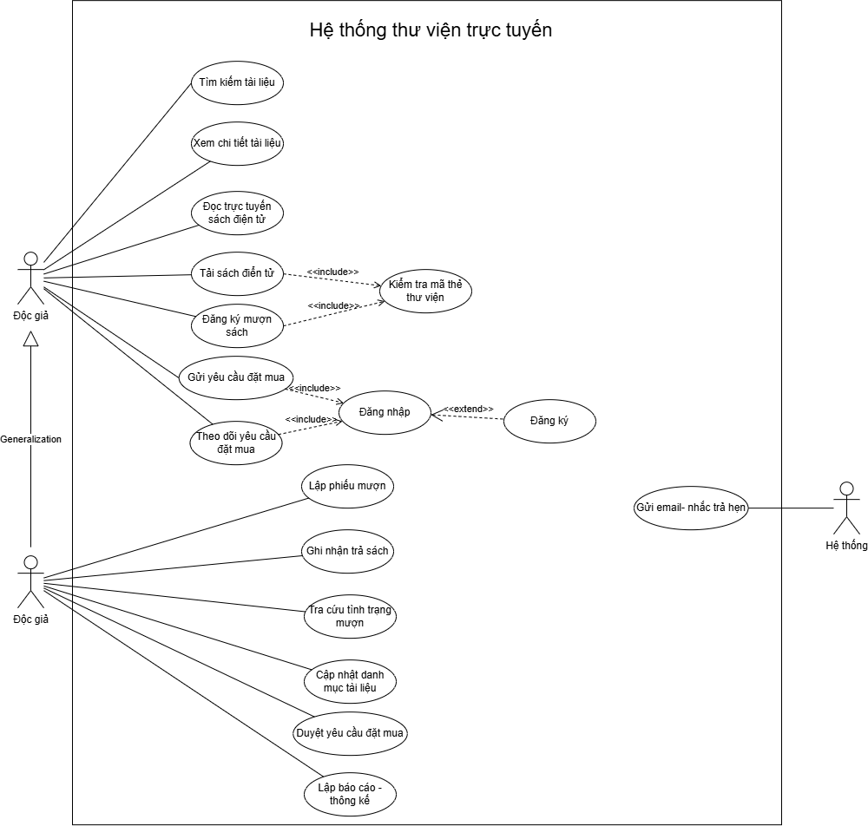
Hình 1. Sơ đồ UC của hệ thống xử lý thư viện
e) Đặc tả use case

Đặc tả 1 – UC05: Đăng ký mượn sách

Tên use case | Đăng ký mượn sách (UC05)
Actor | Độc giả (thủ thư cũng có thể thực hiện với tư cách độc giả)
Mô tả | Use case cho phép độc giả giữ chỗ một bản sao của sách bản in còn trong kho để đến thư viện nhận. Khi đăng ký, độc giả phải nhập Mã thẻ thư viện.
Tiền điều kiện (Precondition) | Độc giả đã tìm và mở trang chi tiết của một sách bản in; số bản khả dụng của đầu sách đó lớn hơn 0.
Hậu điều kiện (Postcondition) | Hệ thống tạo một yêu cầu mượn ở trạng thái “Chờ nhận sách”, số bản khả dụng giảm đi 1 và độc giả nhận được mã đăng ký.

Luồng sự kiện chính (Basic flow)
Actor | Hệ thống
1. Độc giả bấm nút “Đăng ký mượn” trên trang chi tiết sách.
 | 2. Hệ thống kiểm tra lại số bản còn trong kho và hiển thị form đăng ký mượn, trong đó có ô nhập Mã thẻ thư viện.
3. Độc giả nhập Mã thẻ thư viện rồi bấm “Xác nhận”.
 | 4. Hệ thống kiểm tra mã thẻ (include UC06 – Kiểm tra mã thẻ thư viện).
 | 5. Hệ thống đối chiếu số sách độc giả đang mượn với hạn mức cho phép và kiểm tra độc giả có phiếu quá hạn hay không.
 | 6. Hệ thống tạo yêu cầu mượn, giảm số bản khả dụng đi 1 và hiển thị mã đăng ký kèm thời hạn đến thư viện nhận sách.
7. Độc giả ghi lại mã đăng ký và kết thúc use case.

Luồng sự kiện thay thế (Alternate flow)
Bước | Xử lý
2.1 | Trong lúc độc giả đang thao tác, bản sao cuối cùng vừa bị người khác đăng ký. Hệ thống thông báo sách đã hết và gợi ý độc giả theo dõi để đăng ký lại sau. Use case kết thúc.
4.1 | Mã thẻ không tồn tại hoặc thẻ đã hết hiệu lực. Hệ thống báo “Mã thẻ thư viện không hợp lệ” và quay lại bước 3. Nếu nhập sai quá 3 lần, hệ thống khóa thao tác đăng ký trong 15 phút.
5.1 | Độc giả đã mượn đủ số lượng sách tối đa được phép. Hệ thống thông báo lý do từ chối và kết thúc use case.
5.2 | Độc giả đang có ít nhất một phiếu mượn quá hạn. Hệ thống từ chối đăng ký và nhắc độc giả trả sách quá hạn trước. Use case kết thúc.
6.1 | Xảy ra lỗi khi ghi dữ liệu. Hệ thống hủy bỏ thao tác, trả lại số bản khả dụng như cũ và hiển thị thông báo lỗi.

Đặc tả 2 – UC17: Gửi email nhắc hạn trả sách

Tên use case | Gửi email nhắc hạn trả sách (UC17)
Actor | Bộ định thời (actor chính), Hệ thống thư điện tử (actor phụ)
Mô tả | Mỗi ngày hệ thống tự rà soát các phiếu mượn sắp đến hạn và gửi email nhắc độc giả trước hạn trả 3 ngày. Use case không do người dùng kích hoạt.
Tiền điều kiện (Precondition) | Trong cơ sở dữ liệu tồn tại phiếu mượn ở trạng thái “Đang mượn”; độc giả tương ứng có địa chỉ email hợp lệ.
Hậu điều kiện (Postcondition) | Email nhắc đã được chuyển cho máy chủ thư điện tử và phiếu mượn được đánh dấu là đã nhắc để không gửi trùng.

Luồng sự kiện chính (Basic flow)
Actor | Hệ thống
1. Bộ định thời kích hoạt tác vụ nhắc hạn vào giờ đã cấu hình mỗi ngày.
 | 2. Hệ thống lọc ra các phiếu mượn có số ngày còn lại đến hạn trả đúng bằng 3 và chưa được gửi nhắc.
 | 3. Với từng phiếu, hệ thống lấy họ tên, email độc giả, tên sách và hạn trả để dựng nội dung email.
 | 4. Hệ thống chuyển các email vừa tạo sang máy chủ thư điện tử.
5. Máy chủ thư điện tử gửi email đến hộp thư của độc giả.
 | 6. Hệ thống đánh dấu các phiếu mượn đã nhắc và ghi nhật ký số email gửi thành công. Use case kết thúc.

Luồng sự kiện thay thế (Alternate flow)
Bước | Xử lý
2.1 | Không có phiếu mượn nào thỏa điều kiện. Hệ thống ghi nhật ký “không có dữ liệu cần nhắc” và kết thúc use case.
3.1 | Độc giả không có email hoặc email sai định dạng. Hệ thống bỏ qua phiếu đó, ghi vào danh sách cần thủ thư liên hệ trực tiếp.
4.1 | Máy chủ thư điện tử không phản hồi. Hệ thống đưa email vào hàng đợi và thử lại sau 30 phút, tối đa 3 lần; nếu vẫn thất bại thì ghi cảnh báo để thủ thư xử lý.

Đặc tả 3 – UC01: Tìm kiếm tài liệu

Tên use case | Tìm kiếm tài liệu (UC01)
Actor | Độc giả / Khách vãng lai (Actor chính)
Mô tả | Người dùng tìm kiếm tài liệu trong kho thư viện theo từ khóa hoặc các bộ lọc (tác giả, thể loại, năm xuất bản, định dạng) để xem thông tin chi tiết và tình trạng tài liệu.
Tiền điều kiện (Precondition) | Không.
Hậu điều kiện (Postcondition) | Hiển thị danh sách tài liệu phù hợp để độc giả thao tác tiếp (xem chi tiết, mượn, tải về).

Luồng sự kiện chính (Basic flow)
Actor | Hệ thống
1. Độc giả nhập từ khóa tìm kiếm (tên sách, tác giả, ISBN,...) hoặc chọn tiêu chí lọc và nhấn "Tìm kiếm".
 | 2. Hệ thống kiểm tra tính hợp lệ của chuỗi từ khóa (độ dài, ký tự đặc biệt).
 | 3. Hệ thống truy vấn cơ sở dữ liệu để tìm các bản ghi tài liệu khớp với tiêu chí.
 | 4. Hệ thống phân trang và hiển thị danh sách tài liệu thỏa mãn (bao gồm: ảnh bìa, tiêu đề, tác giả, trạng thái còn/hết bản in hoặc định dạng điện tử). Use case kết thúc.

Luồng sự kiện thay thế (Alternate flow)
Bước | Xử lý
2.1 | Từ khóa rỗng hoặc chỉ chứa ký tự đặc biệt không hợp lệ. Hệ thống hiển thị thông báo nhắc nhở và yêu cầu người dùng nhập lại từ khóa.
3.1 | Không tìm thấy tài liệu nào phù hợp tiêu chí. Hệ thống hiển thị thông báo: "Không tìm thấy kết quả phù hợp" và gợi ý các tài liệu liên quan hoặc từ khóa phổ biến.

Đặc tả 4 – UC04: Tải sách điện tử

Tên use case | Tải sách điện tử (UC04)
Actor | Độc giả (Actor chính)
Mô tả | Độc giả tải tập tin sách điện tử (PDF, EPUB) về thiết bị cá nhân để đọc ngoại tuyến.
Tiền điều kiện (Precondition) | Độc giả đã đăng nhập; tài liệu được chọn là sách điện tử và có trạng thái cho phép tải.
Hậu điều kiện (Postcondition) | Tập tin được tải về máy độc giả; hệ thống ghi nhận tăng lượt tải trong cơ sở dữ liệu.

Luồng sự kiện chính (Basic flow)
Actor | Hệ thống
1. Độc giả chọn nút "Tải xuống" tại trang chi tiết sách điện tử.
 | 2. Hệ thống kiểm tra quyền truy cập của độc giả và tính sẵn sàng của tập tin trên máy chủ lưu trữ.
 | 3. Hệ thống tạo luồng tải dữ liệu (download stream) an toàn và chuyển tập tin về máy độc giả.
4. Thiết bị của độc giả tiếp nhận và lưu trữ tập tin.
 | 5. Hệ thống tăng bộ đếm lượt tải của sách thêm 1 và ghi nhật ký hoạt động tải sách. Use case kết thúc.

Luồng sự kiện thay thế (Alternate flow)
Bước | Xử lý
2.1 | Độc giả chưa đăng nhập hoặc tài khoản đang bị khóa/hết hạn. Hệ thống chuyển hướng độc giả sang trang đăng nhập và hiển thị cảnh báo phù hợp.
2.2 | Tài liệu bị giới hạn bản quyền/chỉ cho phép đọc online (không cho tải). Hệ thống hiển thị thông báo: "Tài liệu này chỉ hỗ trợ đọc trực tuyến".
3.1 | Mất kết nối mạng hoặc máy chủ tệp tin không phản hồi trong quá trình truyền tải. Hệ thống hủy phiên tải, thông báo lỗi cho người dùng và không tăng số lượt tải.

Đặc tả 5 – UC09: Gửi yêu cầu đặt mua

Tên use case | Gửi yêu cầu đặt mua (UC09)
Actor | Độc giả (Actor chính)
Mô tả | Độc giả đề xuất thư viện bổ sung tài liệu mới chưa có trong danh mục để phục vụ nhu cầu học tập, nghiên cứu.
Tiền điều kiện (Precondition) | Độc giả đã đăng nhập vào hệ thống bằng tài khoản hợp lệ.
Hậu điều kiện (Postcondition) | Yêu cầu được lưu vào hệ thống ở trạng thái “Chờ duyệt”.

Luồng sự kiện chính (Basic flow)
Actor | Hệ thống
1. Độc giả mở biểu mẫu "Đề xuất đặt mua sách".
 | 2. Hệ thống hiển thị biểu mẫu yêu cầu nhập thông tin sách (Tên sách, tác giả, nhà xuất bản, năm xuất bản, ISBN, lý do đề xuất,...).
3. Độc giả điền đầy đủ các thông tin bắt buộc và nhấn "Gửi yêu cầu".
 | 4. Hệ thống kiểm tra tính hợp lệ của dữ liệu nhập và kiểm tra xem sách đã tồn tại trong danh mục chưa.
 | 5. Hệ thống lưu bản ghi yêu cầu vào cơ sở dữ liệu với trạng thái "Chờ duyệt".
 | 6. Hệ thống hiển thị thông báo gửi đề xuất thành công kèm mã theo dõi yêu cầu cho độc giả. Use case kết thúc.

Luồng sự kiện thay thế (Alternate flow)
Bước | Xử lý
4.1 | Độc giả bỏ trống trường dữ liệu bắt buộc (như tên sách, tác giả). Hệ thống đánh dấu đỏ các trường bị thiếu và yêu cầu điền đầy đủ.
4.2 | Sách đề xuất đã có sẵn trong danh mục thư viện. Hệ thống cảnh báo: "Tài liệu này đã tồn tại trong thư viện", dẫn kèm liên kết đến sách đó và hỏi người dùng có tiếp tục muốn gửi đề xuất mua thêm bản in hay không.

Đặc tả 6 – UC12: Ghi nhận trả sách

Tên use case | Ghi nhận trả sách (UC12)
Actor | Thủ thư (Actor chính)
Mô tả | Thủ thư thực hiện tiếp nhận sách hoàn trả từ độc giả, kiểm tra hạn trả và tình trạng sách, cập nhật lại trạng thái phiếu mượn và số lượng bản sách trong kho.
Tiền điều kiện (Precondition) | Tồn tại phiếu mượn của độc giả đang ở trạng thái “Đang mượn”.
Hậu điều kiện (Postcondition) | Phiếu mượn chuyển sang “Đã trả”, số bản khả dụng tăng 1; ghi nhận phí phạt (nếu có vi phạm/quá hạn).

Luồng sự kiện chính (Basic flow)
Actor | Hệ thống
1. Thủ thư quét mã vạch (hoặc nhập mã phiếu mượn / mã sách / mã thẻ độc giả) vào màn hình tiếp nhận sách.
 | 2. Hệ thống hiển thị thông tin phiếu mượn tương ứng (thông tin độc giả, các đầu sách mượn, ngày mượn, hạn trả).
3. Thủ thư kiểm tra tình trạng sách vật lý và xác nhận tiếp nhận trả sách.
 | 4. Hệ thống so sánh ngày trả thực tế với hạn trả: xác định sách trả đúng hạn, tính phí phạt là 0đ.
 | 5. Hệ thống cập nhật trạng thái phiếu mượn thành "Đã trả", ghi nhận ngày giờ trả thực tế.
 | 6. Hệ thống tăng số lượng bản sách khả dụng trong kho thêm 1.
 | 7. Hệ thống hiển thị thông báo hoàn tất tiếp nhận trả sách thành công. Use case kết thúc.

Luồng sự kiện thay thế (Alternate flow)
Bước | Xử lý
2.1 | Không tìm thấy mã phiếu mượn hoặc sách không ở trạng thái "Đang mượn". Hệ thống báo lỗi dữ liệu không hợp lệ để thủ thư kiểm tra lại.
4.1 | Sách trả trễ hạn. Hệ thống tự động tính số ngày quá hạn và tiền phạt theo quy định, hiển thị mục phạt lên màn hình để thủ thư thu phí trước khi hoàn tất giao dịch.
4.2 | Sách bị hỏng, rách hoặc mất trang. Thủ thư tích chọn tình trạng hỏng sách, hệ thống hiển thị biểu mức bồi thường để thủ thư ghi nhận biên bản đền bù.

Đặc tả 7 – UC14: Cập nhật danh mục

Tên use case | Cập nhật danh mục (UC14)
Actor | Thủ thư (Actor chính)
Mô tả | Thủ thư thực hiện thêm mới, chỉnh sửa thông tin hoặc xóa (ngừng lưu hành) các tài liệu, danh mục sách trong hệ thống quản lý thư viện.
Tiền điều kiện (Precondition) | Thủ thư đã đăng nhập vào hệ thống với quyền hạn quản trị danh mục.
Hậu điều kiện (Postcondition) | Danh mục tài liệu được thêm, sửa hoặc xóa theo thao tác.

Luồng sự kiện chính (Basic flow)
Actor | Hệ thống
1. Thủ thư truy cập trang Quản lý danh mục tài liệu và chọn thao tác (Thêm / Sửa / Xóa).
 | 2. Hệ thống hiển thị giao diện tương ứng với thao tác được chọn.
3. Thủ thư nhập thông tin tài liệu mới (nếu Thêm) hoặc thay đổi thông tin/chọn xóa tài liệu đã có, sau đó nhấn "Lưu".
 | 4. Hệ thống kiểm tra tính hợp lệ của dữ liệu (mã ISBN duy nhất, tên sách không trùng lặp, các ràng buộc dữ liệu).
 | 5. Hệ thống cập nhật thay đổi vào cơ sở dữ liệu.
 | 6. Hệ thống ghi nhật ký kiểm toán (audit log) về người thực hiện, thời gian và nội dung cập nhật, sau đó hiển thị thông báo thành công. Use case kết thúc.

Luồng sự kiện thay thế (Alternate flow)
Bước | Xử lý
4.1 | Dữ liệu nhập vào vi phạm ràng buộc (mã ISBN đã tồn tại khi thêm mới, bỏ trống tiêu đề,...). Hệ thống hiển thị thông báo lỗi cụ thể và giữ nguyên dữ liệu trên form để thủ thư sửa lại.
4.2 | Thủ thư thực hiện xóa sách nhưng sách đó đang có bản in nằm trong các phiếu mượn ở trạng thái "Đang mượn". Hệ thống từ chối xóa vật lý, hiển thị cảnh báo: "Không thể xóa sách đang được mượn" và đề xuất chuyển trạng thái sang "Ngừng lưu hành/Ẩn".

Đặc tả 8 – UC15: Duyệt yêu cầu đặt hàng

Tên use case | Duyệt yêu cầu đặt mua (UC15)
Actor | Thủ thư / Quản lý thư viện (Actor chính), Hệ thống thư điện tử (Actor phụ)
Mô tả | Thủ thư xem xét các đề xuất đặt mua sách do độc giả gửi lên và quyết định phê duyệt (chấp nhận mua) hoặc từ chối kèm theo lý do cụ thể.
Tiền điều kiện (Precondition) | Tồn tại yêu cầu đặt mua ở trạng thái “Chờ duyệt”.
Hậu điều kiện (Postcondition) | Yêu cầu chuyển sang “Chấp nhận” hoặc “Từ chối” kèm lý do; gửi email thông báo kết quả cho độc giả.

Luồng sự kiện chính (Basic flow)
Actor | Hệ thống
1. Thủ thư truy cập danh sách các yêu cầu đặt mua sách ở trạng thái "Chờ duyệt".
 | 2. Hệ thống hiển thị danh sách các yêu cầu kèm thông tin chi tiết của từng đề xuất.
3. Thủ thư chọn một yêu cầu, xem xét chi tiết thông tin và chọn "Chấp nhận".
 | 4. Hệ thống cập nhật trạng thái yêu cầu sang "Chấp nhận" và ghi nhận mã thủ thư duyệt.
 | 5. Hệ thống kích hoạt dịch vụ gửi email để gửi thông báo phê duyệt tới địa chỉ email của độc giả đã đề xuất.
6. Máy chủ thư điện tử tiếp nhận và gửi email đến độc giả.
 | 7. Hệ thống thông báo xử lý yêu cầu thành công trên màn hình thủ thư. Use case kết thúc.

Luồng sự kiện thay thế (Alternate flow)
Bước | Xử lý
3.1 | Thủ thư chọn "Từ chối" yêu cầu đặt mua:  - Hệ thống yêu cầu thủ thư nhập lý do từ chối.  - Thủ thư nhập lý do và bấm "Xác nhận từ chối".  - Hệ thống cập nhật trạng thái sang "Từ chối", lưu lý do và gửi email thông báo kèm lý do cho độc giả.
5.1 | Máy chủ thư điện tử gặp sự cố không thể gửi mail thông báo ngay lập tức. Hệ thống vẫn lưu trạng thái duyệt thành công, đồng thời đưa tác vụ gửi email vào hàng đợi nền để thử lại sau.

Phần 2 – Cửa hàng nước giải khát
LAB 1 – ĐẶC TẢ YÊU CẦU VÀ MÔ HÌNH USE CASE
Đề tài: Hệ thống quản lý cửa hàng nước giải khát

CÂU 1 – TÁC NHÂN VÀ USE CASE
1.1. Phạm vi bài toán
Hệ thống hỗ trợ cửa hàng NGK trong bốn mảng công việc: quản lý danh mục (nhãn hiệu, mặt hàng, đối tác), nghiệp vụ mua vào (đặt hàng – nhận hàng theo đợt), nghiệp vụ bán ra (hóa đơn – hẹn giao – ghi nợ) và khai thác thông tin (tra cứu, thống kê).
1.2. Danh sách tác nhân
Mã | Tác nhân | Trách nhiệm trong hệ thống
A1 | Người mua lẻ | Mua hàng theo nhu cầu phát sinh, trả tiền và nhận hàng ngay trong lần giao dịch. Không cần lưu hồ sơ dài hạn.
A2 | Khách hàng thân thiết | Mua hàng thường xuyên, được phép nhận hàng làm nhiều đợt khi kho thiếu và được phép nợ tiền hàng.
A3 | Nhân viên bán hàng | Người dùng trực tiếp của hệ thống. Thao tác trên toàn bộ chức năng: cập nhật danh mục, lập đơn đặt hàng, ghi nhận phiếu giao, xuất hóa đơn, lập phiếu hẹn – phiếu nợ và kết xuất báo cáo.
A4 | Đối tác cung cấp | Nhận đơn đặt hàng từ cửa hàng, giao hàng kèm phiếu giao hàng cho từng đợt. Là tác nhân phụ, cung cấp dữ liệu đầu vào cho use case nhận hàng.
1.3. Danh sách use case (phân theo nhóm chức năng)
Nhóm | Mã UC | Tên use case | Tác nhân chính | Tác nhân phụ
A. Danh mục | A-01 | Cập nhật nhãn hiệu NGK | Nhân viên bán hàng
A. Danh mục | A-02 | Cập nhật mặt hàng NGK | Nhân viên bán hàng
A. Danh mục | A-03 | Cập nhật hồ sơ đối tác cung cấp | Nhân viên bán hàng
B. Mua vào | B-01 | Tạo đơn đặt hàng gửi đối tác | Nhân viên bán hàng | Đối tác cung cấp
B. Mua vào | B-02 | Tiếp nhận đợt giao hàng (ghi nhận phiếu giao) | Nhân viên bán hàng | Đối tác cung cấp
C. Bán ra | C-01 | Lập hóa đơn bán hàng | Nhân viên bán hàng | Người mua lẻ, Khách hàng thân thiết
C. Bán ra | C-02 | Lập phiếu hẹn giao phần hàng còn thiếu | Nhân viên bán hàng | Khách hàng thân thiết
C. Bán ra | C-03 | Lập phiếu ghi nợ cho hóa đơn trả chậm | Nhân viên bán hàng | Khách hàng thân thiết
D. Khai thác | D-01 | Tra cứu và thống kê | Nhân viên bán hàng
1.4. Sơ đồ use case

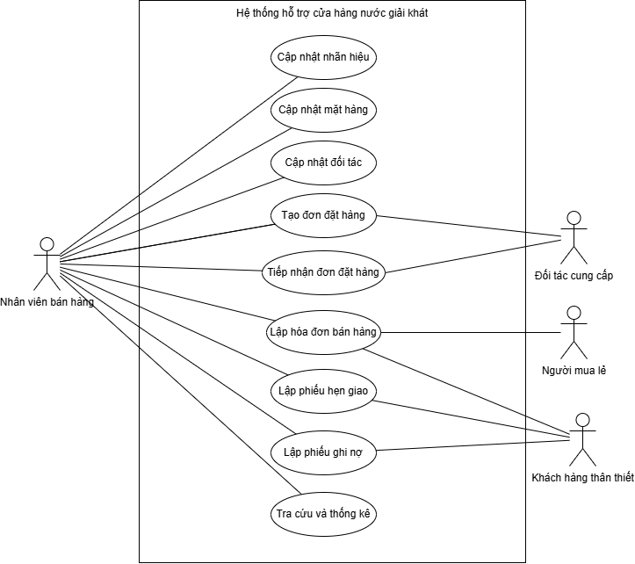
Hình 1.1: Sơ đồ UC hệ thống hỗ trợ cửa hàng nước giải khát
CÂU 2 – XÁC ĐỊNH LỚP VÀ THUỘC TÍNH
Quy ước của phiên bản này: tên lớp và tên thuộc tính viết bằng tiếng Anh; kiểu dữ liệu ghi theo cú pháp lập trình (string, int, decimal, date, enum). Cột Ràng buộc ghi rõ khóa chính (PK), khóa ngoại (FK) và điều kiện nghiệp vụ.
Bảng đối chiếu tên lớp:
Tên lớp | Ý nghĩa tiếng Việt
Brand | Nhãn hiệu
Beverage | Nước giải khát (mặt hàng)
Supplier | Nhà cung ứng
PurchaseOrder | Đơn đặt hàng
PurchaseOrderLine | Chi tiết đơn đặt hàng
DeliveryNote | Phiếu giao hàng
DeliveryNoteLine | Chi tiết phiếu giao hàng
Customer | Khách hàng
SalesInvoice | Hóa đơn bán hàng
SalesInvoiceLine | Chi tiết hóa đơn
DeliveryAppointment | Phiếu hẹn giao hàng
DebtVoucher | Phiếu ghi nợ
Employee | Nhân viên

2.1. Lớp Brand – Nhãn hiệu
Mã | Thuộc tính | Kiểu | Ràng buộc
BR-1 | brandCode | string | PK – Mã nhãn hiệu, không trùng lặp
BR-2 | brandName | string | Bắt buộc nhập

2.2. Lớp Beverage – Nước giải khát (mặt hàng)
Mã | Thuộc tính | Kiểu | Ràng buộc
BV-1 | beverageCode | string | PK
BV-2 | beverageName | string | Bắt buộc nhập
BV-3 | packingUnit | string | Đơn vị tính: chai / lon / thùng…
BV-4 | sellingPrice | decimal | Giá bán niêm yết, ≥ 0
BV-5 | stockQuantity | int | Tồn kho, ≥ 0; tăng khi nhận hàng, giảm khi xuất bán

2.3. Lớp Supplier – Nhà cung ứng
Mã | Thuộc tính | Kiểu | Ràng buộc
SP-1 | supplierCode | string | PK
SP-2 | supplierName | string | Bắt buộc nhập
SP-3 | address | string
SP-4 | phoneNumber | string | Chỉ chứa chữ số

2.4. Lớp PurchaseOrder – Đơn đặt hàng
Mã | Thuộc tính | Kiểu | Ràng buộc
PO-1 | orderNumber | string | PK
PO-2 | orderDate | date | Ngày lập đơn
PO-3 | expectedDate | date | Ngày dự kiến nhận hàng, ≥ orderDate
PO-4 | orderStatus | enum | Mới lập / Đang giao / Hoàn tất / Hủy

2.5. Lớp PurchaseOrderLine – Chi tiết đơn đặt hàng
Ghi chú: Khóa chính là khóa kết hợp (orderNumber, beverageCode) lấy từ hai liên kết tới PurchaseOrder và Beverage.
Mã | Thuộc tính | Kiểu | Ràng buộc
POL-1 | orderedQuantity | int | > 0

2.6. Lớp DeliveryNote – Phiếu giao hàng
Mã | Thuộc tính | Kiểu | Ràng buộc
DN-1 | noteNumber | string | PK
DN-2 | deliveredDate | date | Ngày đối tác giao hàng
DN-3 | amountPayable | decimal | Số tiền phải trả cho đợt giao này
DN-4 | batchNumber | int | Số thứ tự đợt giao (1–3)

2.7. Lớp DeliveryNoteLine – Chi tiết phiếu giao hàng
Mã | Thuộc tính | Kiểu | Ràng buộc
DNL-1 | deliveredQuantity | int | > 0, không vượt phần còn thiếu của đơn đặt hàng
DNL-2 | purchasePrice | decimal | Đơn giá nhập áp dụng cho đợt giao này

2.8. Lớp Customer – Khách hàng
Mã | Thuộc tính | Kiểu | Ràng buộc
CU-1 | customerCode | string | PK
CU-2 | customerName | string | Bắt buộc nhập
CU-3 | address | string | Bắt buộc với khách thân thiết
CU-4 | phoneNumber | string
CU-5 | customerType | enum | LE (mua lẻ) / THAN_THIET (thân thiết)

2.9. Lớp SalesInvoice – Hóa đơn bán hàng
Mã | Thuộc tính | Kiểu | Ràng buộc
INV-1 | invoiceNumber | string | PK
INV-2 | issuedDate | date | Ngày lập hóa đơn
INV-3 | totalAmount | decimal | Bằng tổng lineAmount của các dòng chi tiết
INV-4 | paymentMethod | enum | Trả ngay / Trả chậm (chỉ khách thân thiết được trả chậm)

2.10. Lớp SalesInvoiceLine – Chi tiết hóa đơn
Mã | Thuộc tính | Kiểu | Ràng buộc
INVL-1 | soldQuantity | int | > 0
INVL-2 | appliedPrice | decimal | Giá bán tại thời điểm lập hóa đơn
INVL-3 | lineAmount | decimal | Dẫn xuất: soldQuantity × appliedPrice

2.11. Lớp DeliveryAppointment – Phiếu hẹn giao hàng
Mã | Thuộc tính | Kiểu | Ràng buộc
APP-1 | appointmentNumber | string | PK
APP-2 | appointedDate | date | Ngày hẹn giao phần hàng còn thiếu
APP-3 | pendingQuantity | int | > 0, số lượng còn nợ khách
APP-4 | appointmentStatus | enum | Chưa giao / Đã giao

2.12. Lớp DebtVoucher – Phiếu ghi nợ
Mã | Thuộc tính | Kiểu | Ràng buộc
DEBT-1 | voucherNumber | string | PK
DEBT-2 | createdDate | date | Ngày lập phiếu
DEBT-3 | debtAmount | decimal | > 0
DEBT-4 | dueDate | date | Ngày dự kiến thanh toán, ≥ createdDate
DEBT-5 | debtReason | string | Lý do ghi nợ

2.13. Lớp Employee – Nhân viên
Mã | Thuộc tính | Kiểu | Ràng buộc
EMP-1 | employeeCode | string | PK
EMP-2 | employeeName | string | Bắt buộc nhập
EMP-3 | position | string | Chức vụ

CÂU 3 – LIÊN KẾT GIỮA CÁC LỚP VÀ CLASS DIAGRAM
3.1. Bảng mô tả liên kết
# | Lớp A | Bản số A | Tên liên kết | Lớp B | Bản số B | Diễn giải
R01 | Brand | 1 | gồm | Beverage | 0..* | Một nhãn hiệu có nhiều mặt hàng; mỗi mặt hàng thuộc đúng một nhãn hiệu
R02 | Supplier | 1 | phân phối | Beverage | 0..* | Mỗi mặt hàng do một đối tác cung cấp
R03 | Supplier | 1 | nhận | PurchaseOrder | 0..* | Mỗi đơn đặt hàng gửi tới một đối tác duy nhất
R04 | Employee | 1 | lập | PurchaseOrder | 0..* | Ghi nhận người chịu trách nhiệm lập đơn
R05 | PurchaseOrder | 1 | chứa | PurchaseOrderLine | 1..* | Đơn đặt hàng phải có ít nhất một dòng chi tiết
R06 | Beverage | 1 | xuất hiện trong | PurchaseOrderLine | 0..* | Một mặt hàng có mặt trong nhiều dòng đặt hàng
R07 | PurchaseOrder | 1 | được giao bằng | DeliveryNote | 0..3 | Mỗi đơn được giao tối đa 3 đợt
R08 | DeliveryNote | 1 | chứa | DeliveryNoteLine | 1..* | Phiếu giao có ít nhất một dòng hàng
R09 | Beverage | 1 | xuất hiện trong | DeliveryNoteLine | 0..*
R10 | Customer | 1 | mua theo | SalesInvoice | 0..* | Mỗi hóa đơn gắn với một khách hàng
R11 | Employee | 1 | lập | SalesInvoice | 0..*
R12 | SalesInvoice | 1 | chứa | SalesInvoiceLine | 1..* | Hóa đơn có ít nhất một dòng hàng
R13 | Beverage | 1 | xuất hiện trong | SalesInvoiceLine | 0..*
R14 | SalesInvoice | 1 | phát sinh | DeliveryAppointment | 0..* | Chỉ phát sinh khi hàng trong kho không đủ
R15 | Employee | 1 | lập | DeliveryAppointment | 0..*
R16 | SalesInvoice | 0..1 | kèm theo | DebtVoucher | 0..1 | Chỉ hóa đơn trả chậm mới có phiếu nợ tương ứng
R17 | Customer | 1 | nợ theo | DebtVoucher | 0..* | Một khách có thể có nhiều phiếu nợ
R18 | Employee | 1 | lập | DebtVoucher | 0..*

3.2. Class Diagram
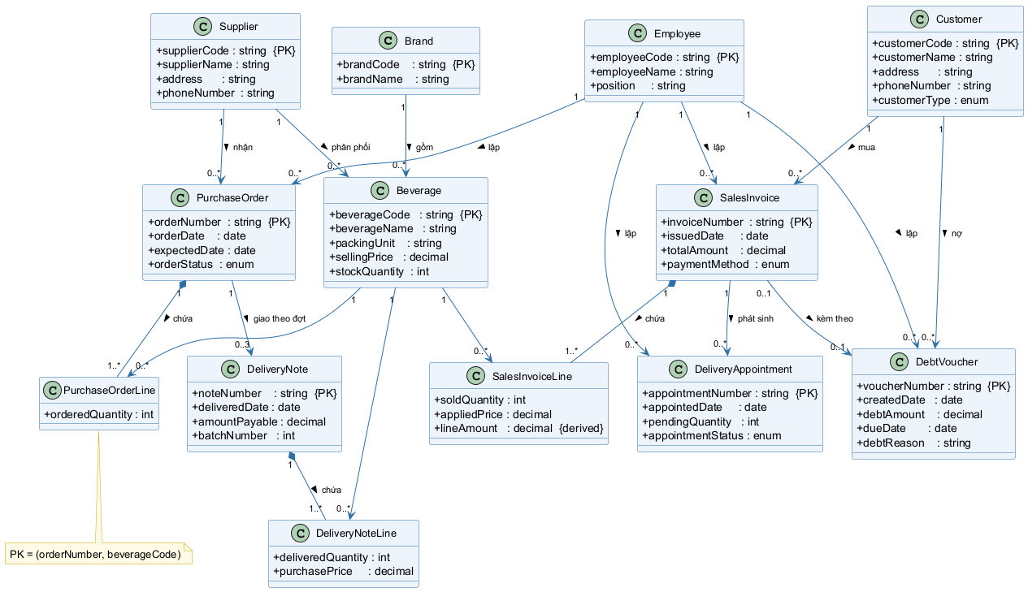
Hình 1.2: Sơ đồ Class
3.3. Giả định và ràng buộc nghiệp vụ
1. Beverage.sellingPrice là giá niêm yết hiện hành; khi lập hóa đơn, giá được sao chép sang SalesInvoiceLine.appliedPrice để giữ nguyên lịch sử giá.
2. Một đơn đặt hàng được giao tối đa 3 đợt; tổng deliveredQuantity của các đợt không được vượt orderedQuantity tương ứng.
3. Chỉ khách hàng có customerType = THAN_THIET mới được lập phiếu hẹn giao hàng và phiếu ghi nợ.
4. Phiếu hẹn giao chỉ phát sinh khi soldQuantity lớn hơn stockQuantity tại thời điểm bán; phần chênh lệch được ghi vào pendingQuantity.
5. Lớp Employee được bổ sung để truy vết người thực hiện từng chứng từ, phục vụ chức năng tra cứu – thống kê (use case D-01).

LAB 2 – Thiết kế thư viện trực tuyến

1. Sơ đồ hoạt động và tuần tự
UC01 — Tìm kiếm tài liệu
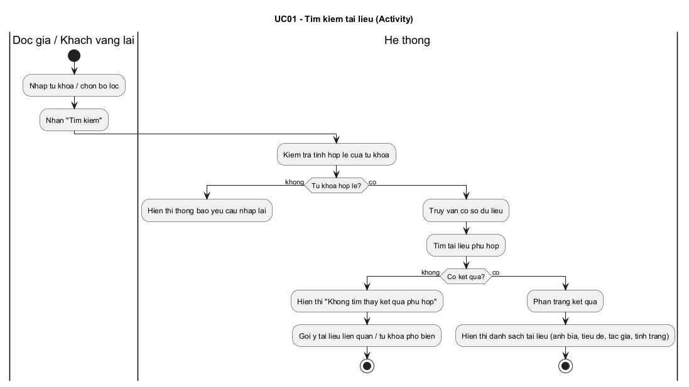
Hình 1.1: Sơ đồ UC01 bởi Activity

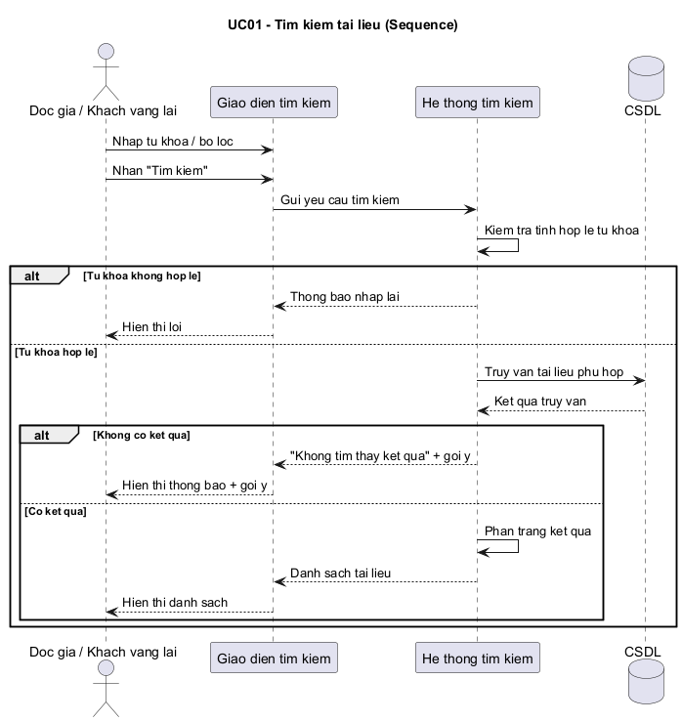
Hình 1.2: Sơ đồ UC01 - Sequence
UC02 — Xem chi tiết tài liệu
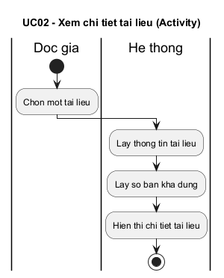
Hình 1.3: Sơ đồ UC02 – Activity
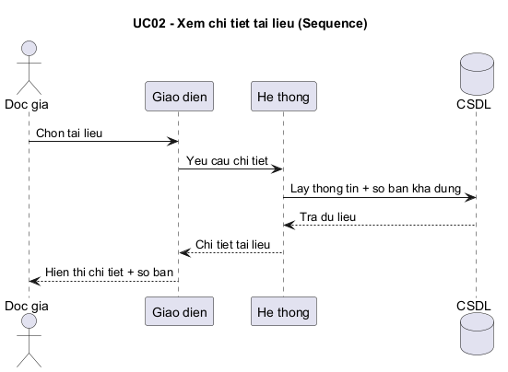
Hình 1.4: Sơ đồ UC02 - Sequence

UC03 — Đọc trực tuyến sách điện tử
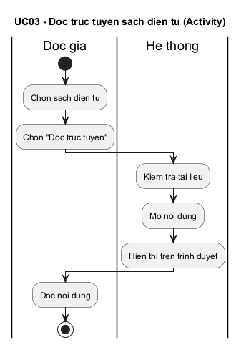
Hình 1.5: Sơ đồ UC03 – Activity
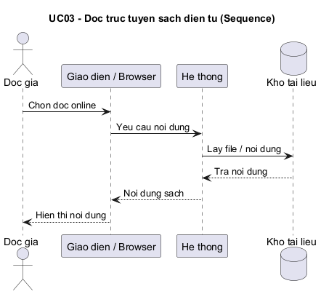
Hình 1.6. Sơ đồ UC03 – Sequence

UC04 — Tải sách điện tử
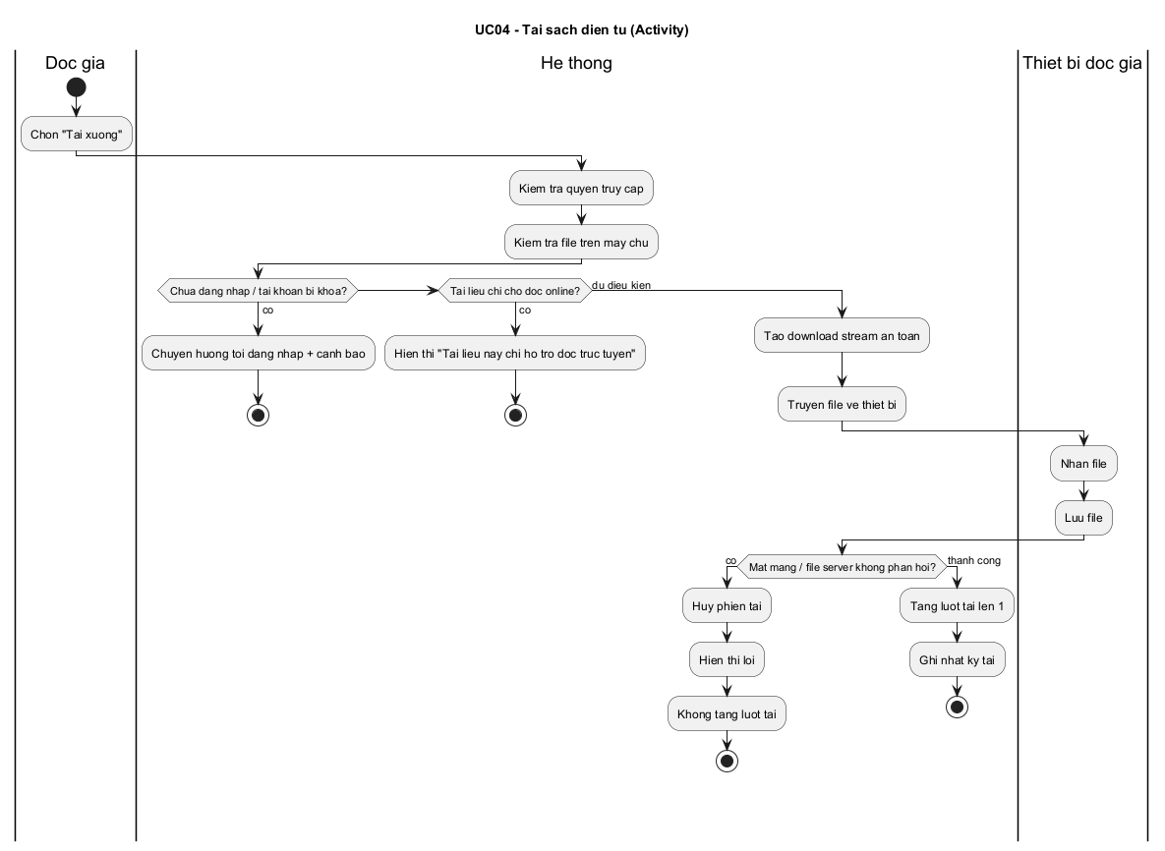
1.7. Sơ đồ UC04 – Activity
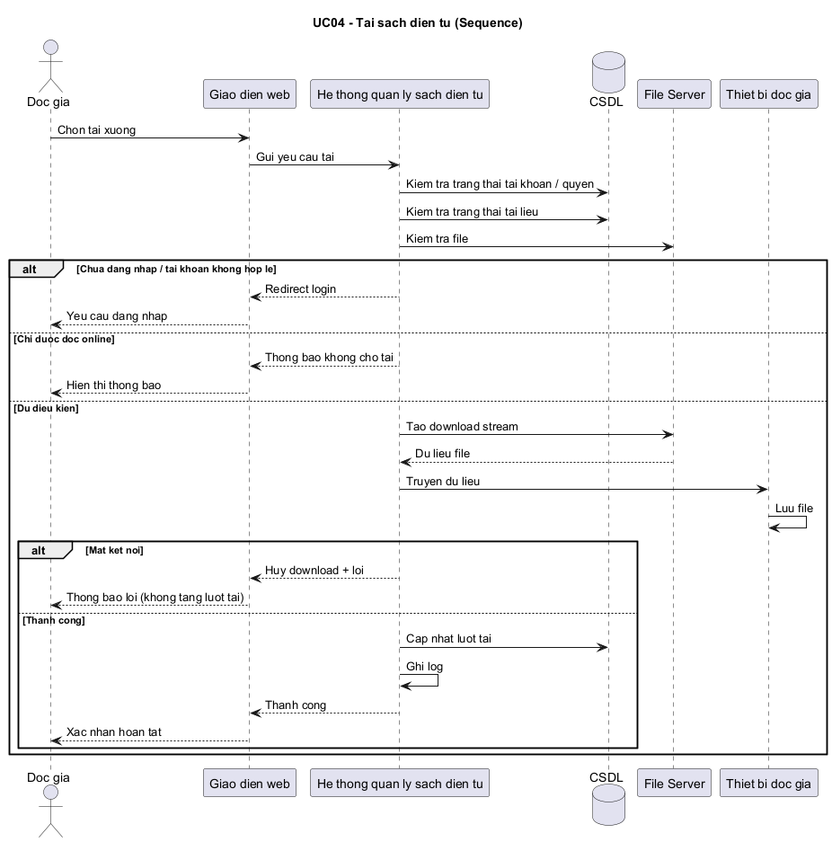
1.8. Sơ đồ UC04 – Sequence

UC05 — Đăng ký mượn sách
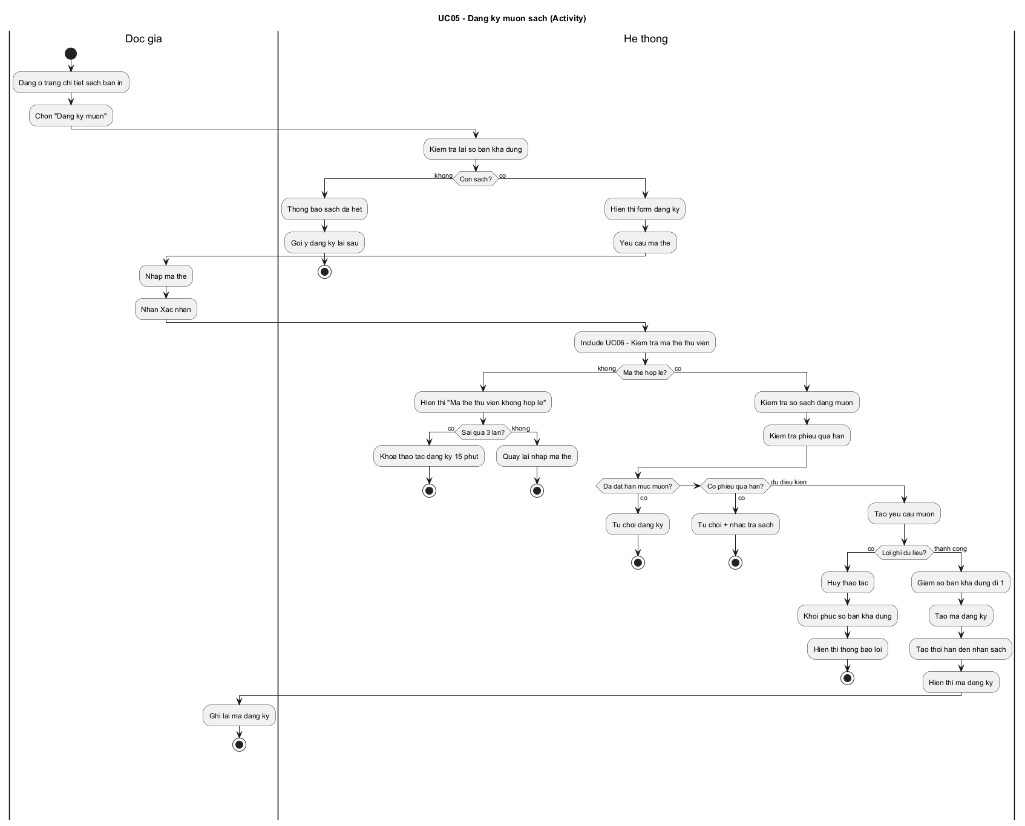
1.9: Sơ đồ UC05 – Activity
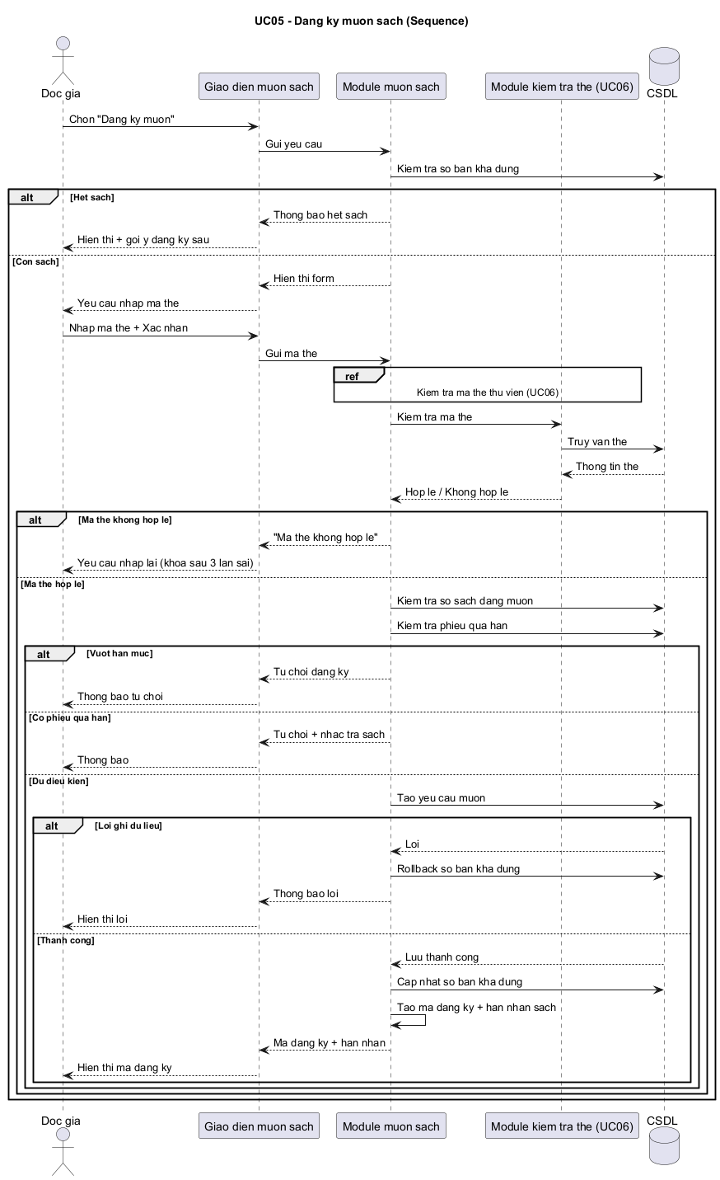
1.10. Sơ đồ UC05 – Sequence

UC06 — Kiểm tra mã thẻ thư viện
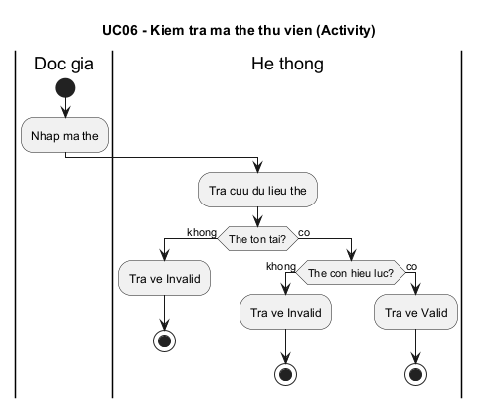
1.11: Sơ đồ UC06 – Activity
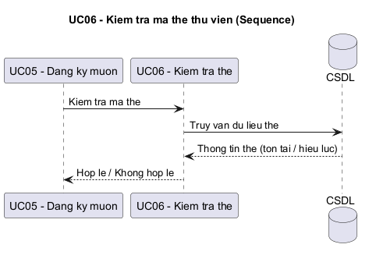
1.12: Sơ đồ UC06 - Sequence

UC11 — Lập phiếu mượn
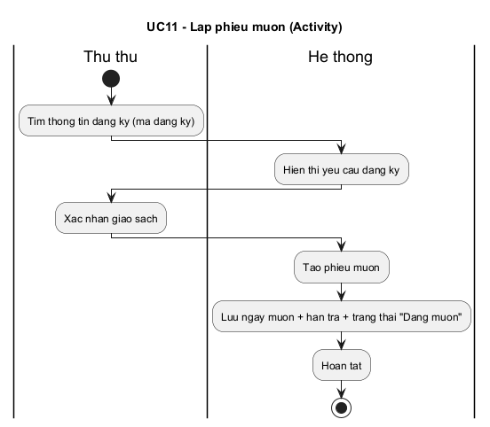
1.13: Sơ đồ UC11 – Activity
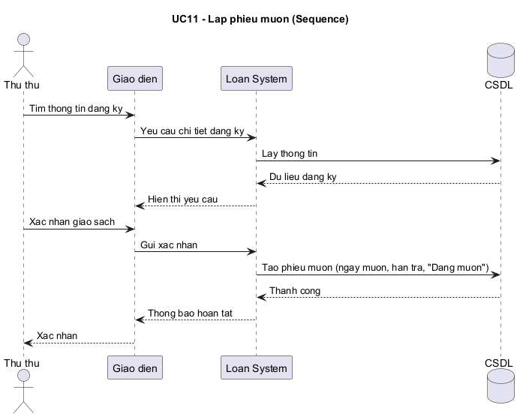
1.14: Sơ đồ UC11 – Sequence

UC12 — Ghi nhận trả sách
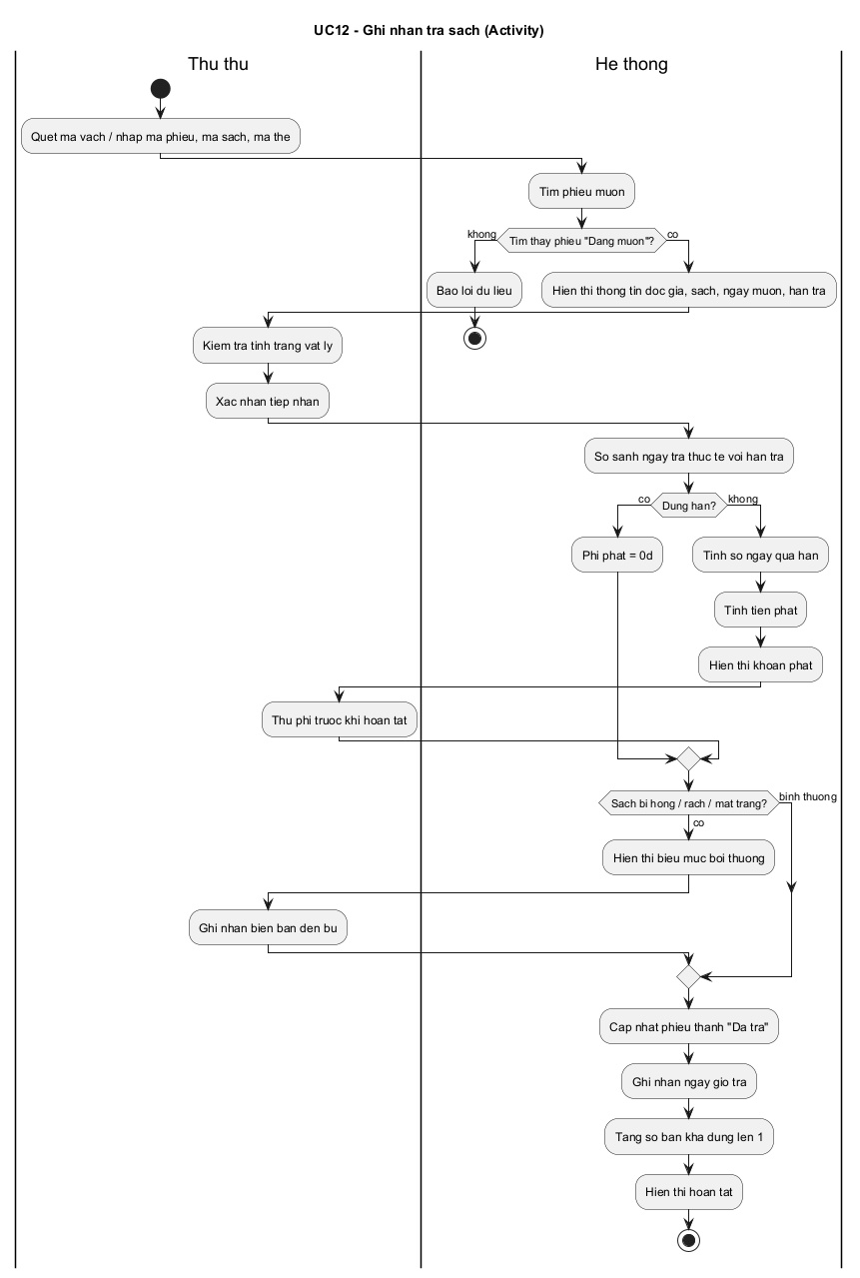
Hình 1.15: Sơ đồ UC12 – Activity
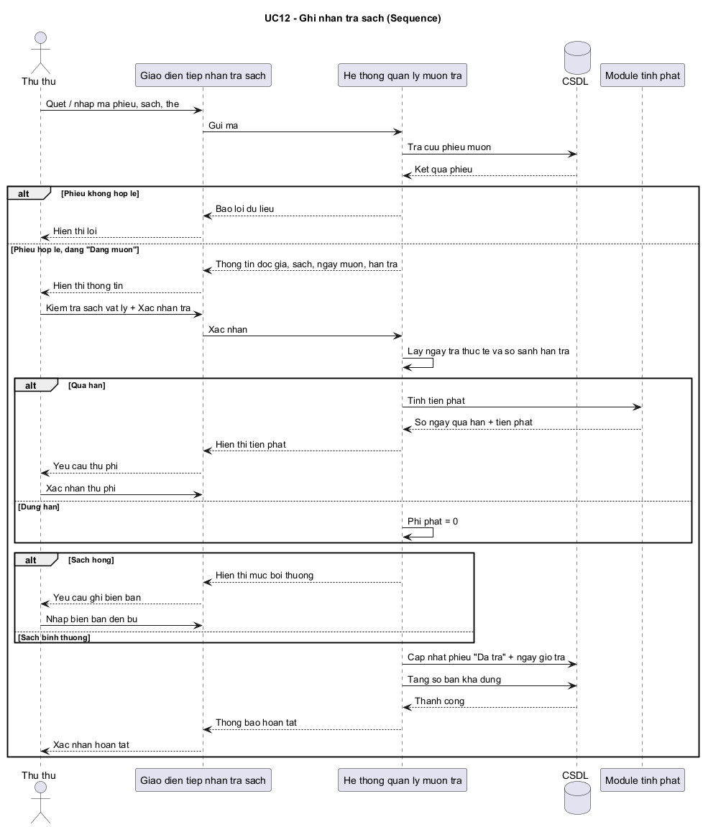
Hình 1.16: Sơ đồ UC12 – Sequence

UC13 — Tra cứu tình trạng mượn
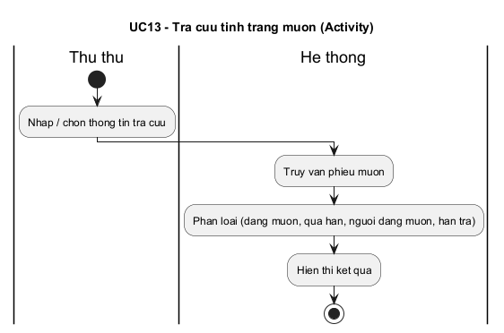
Hình 1.17: Sơ đồ UC13 – Activity
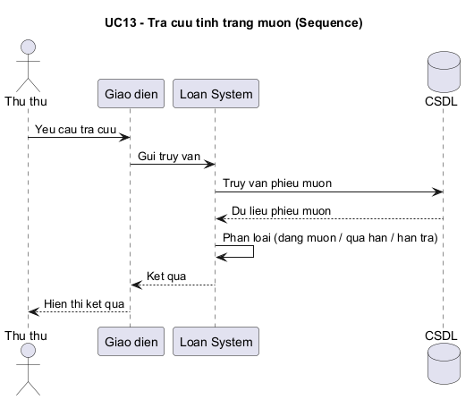
Hình 1.18: Sơ đồ UC13 – Sequence

UC07 — Đăng ký tài khoản
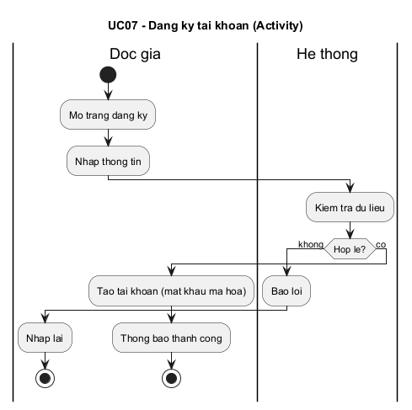
Hình 1.19: Sơ đồ UC07 – Activity
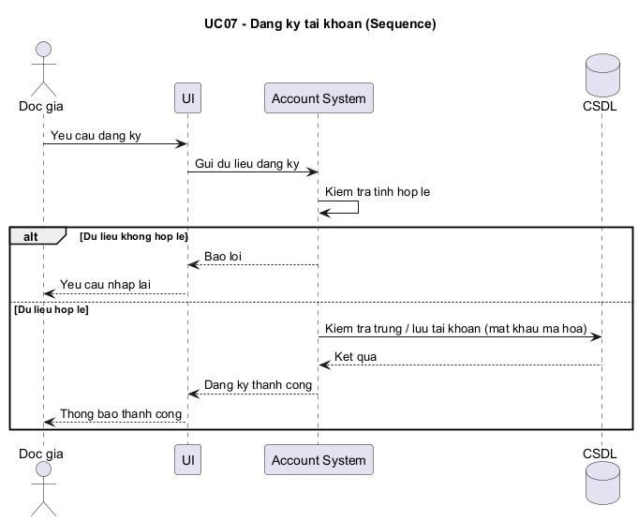
Hình 1.20: Sơ đồ UC07 – Sequence

UC08 — Đăng nhập
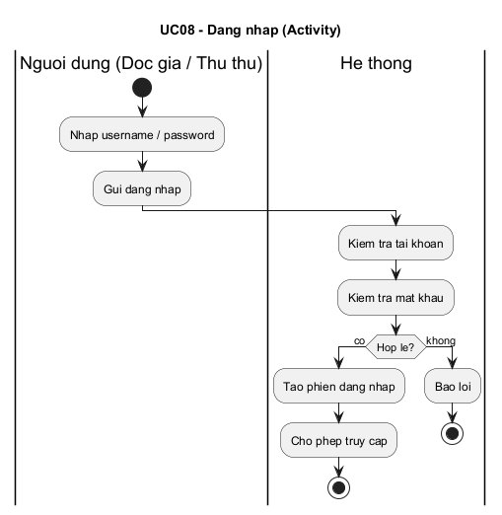
Hình 1.21: Sơ đồ UC08 – Activity
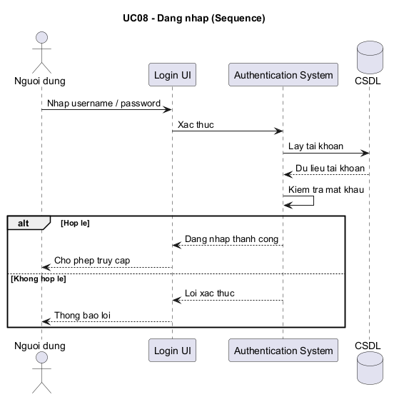
Hình 1.22: Sơ đồ UC08 – Sequence

UC09 — Gửi yêu cầu đặt mua
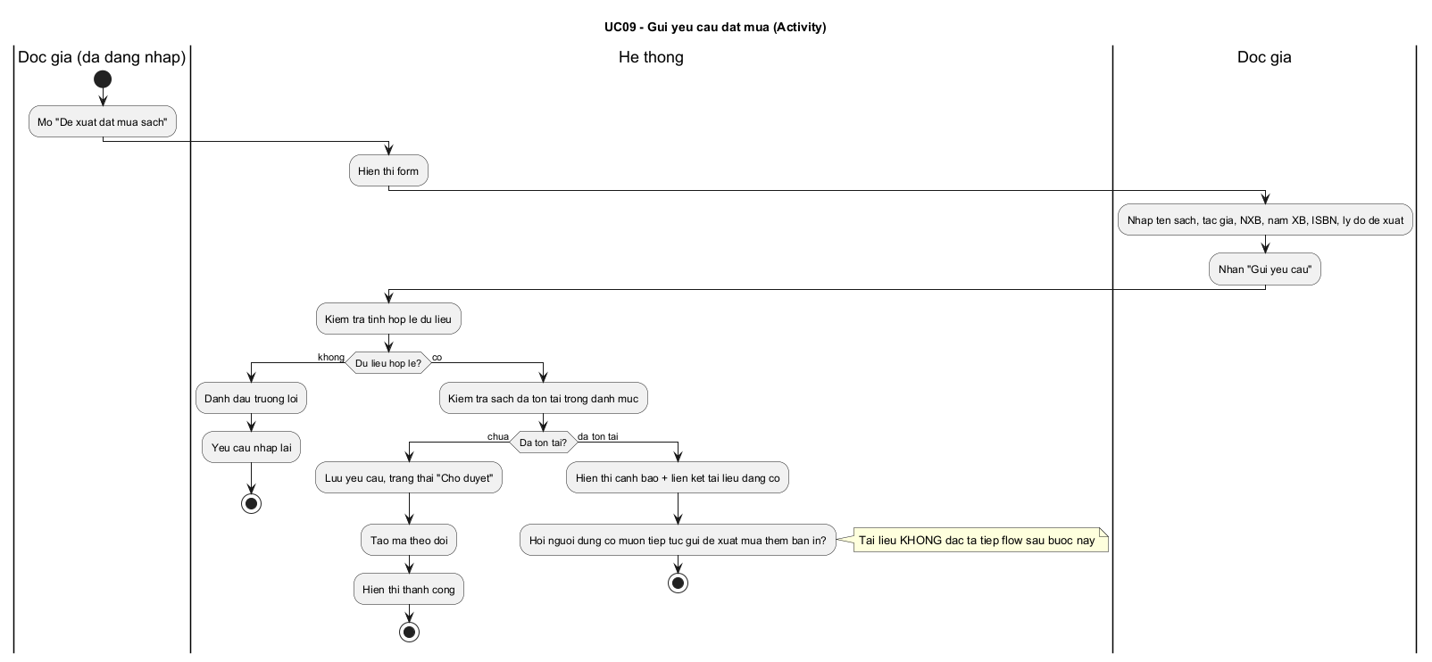
Hình 1.23: Sơ đồ UC09 – Activity
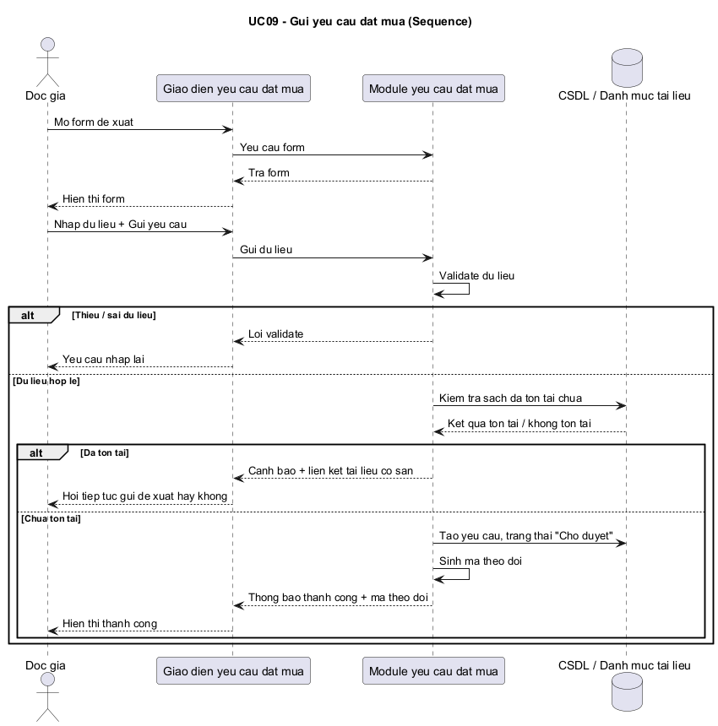
Hình 1.24: Sơ đồ UC09 – Sequence

UC10 — Theo dõi yêu cầu đặt mua
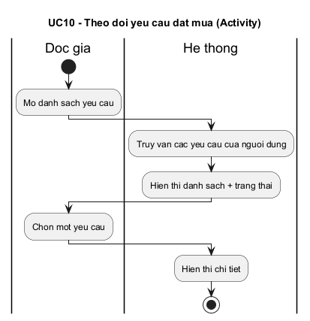
Hình 1.25: Sơ đồ UC10 – Activity
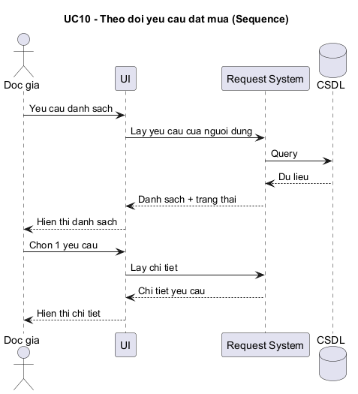
Hình 1.26: Sơ đồ UC10 – Sequence

UC15 — Duyệt yêu cầu đặt mua
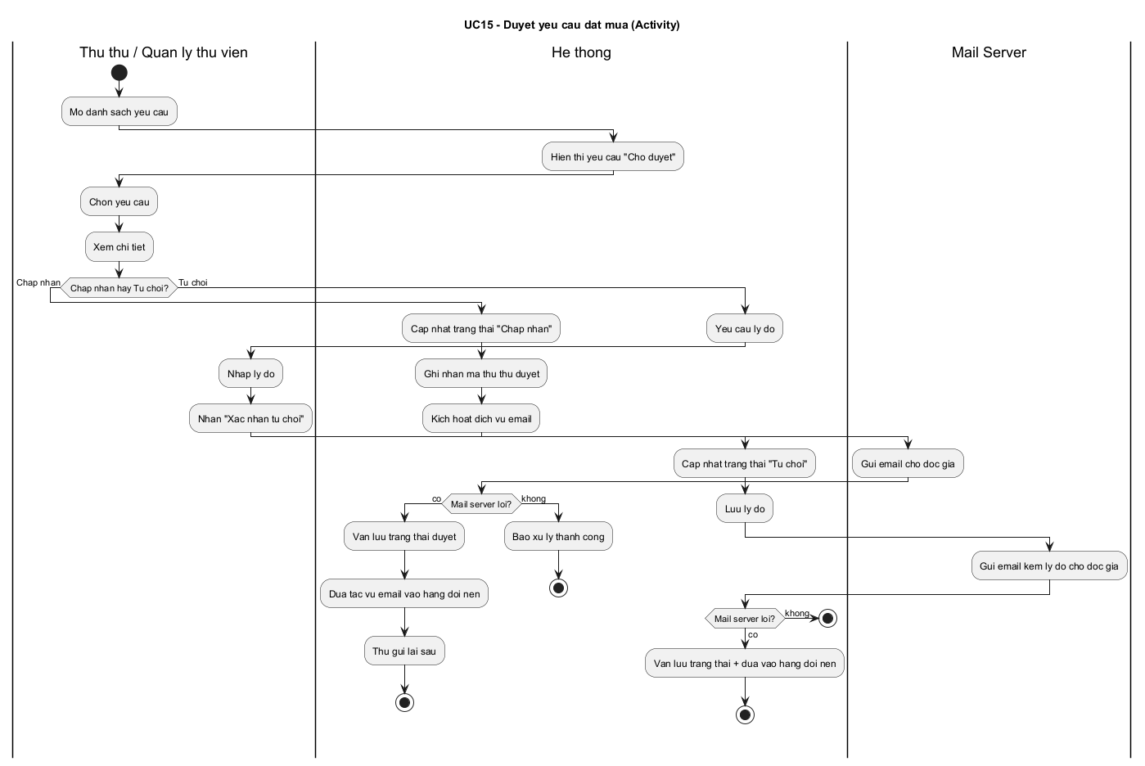
Hình 1.27: Sơ đồ UC15 – Activity
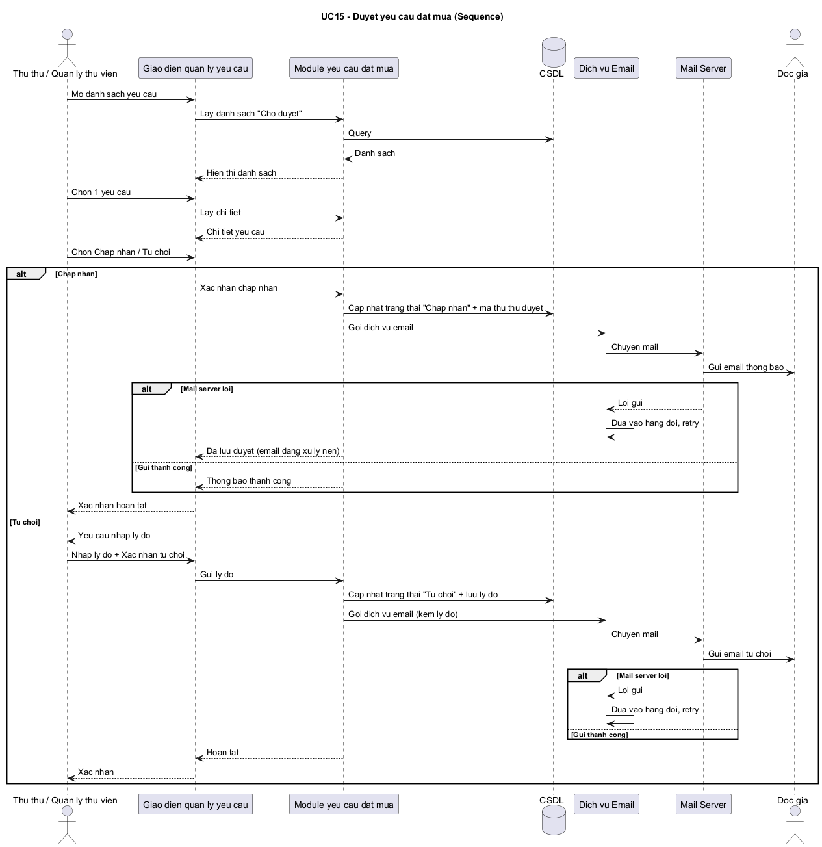
Hình 1.28: Sơ đồ UC15 – Sequence

UC14 — Cập nhật danh mục tài liệu
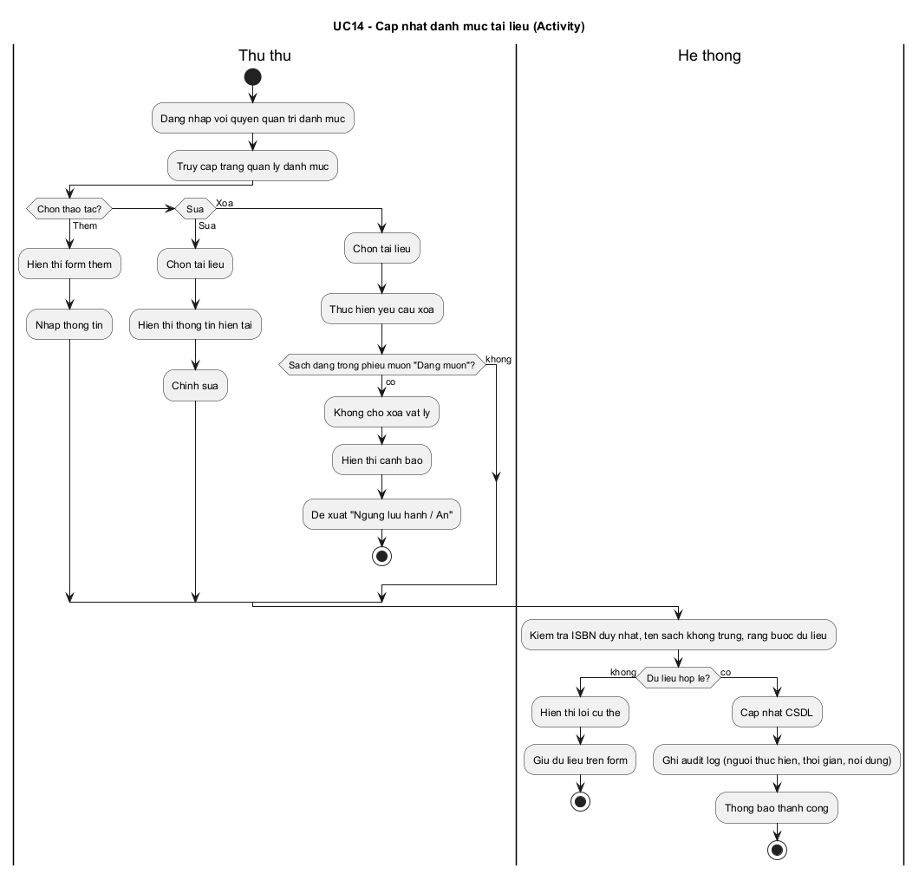
Hình 1.29: Sơ đồ UC14 – Activity
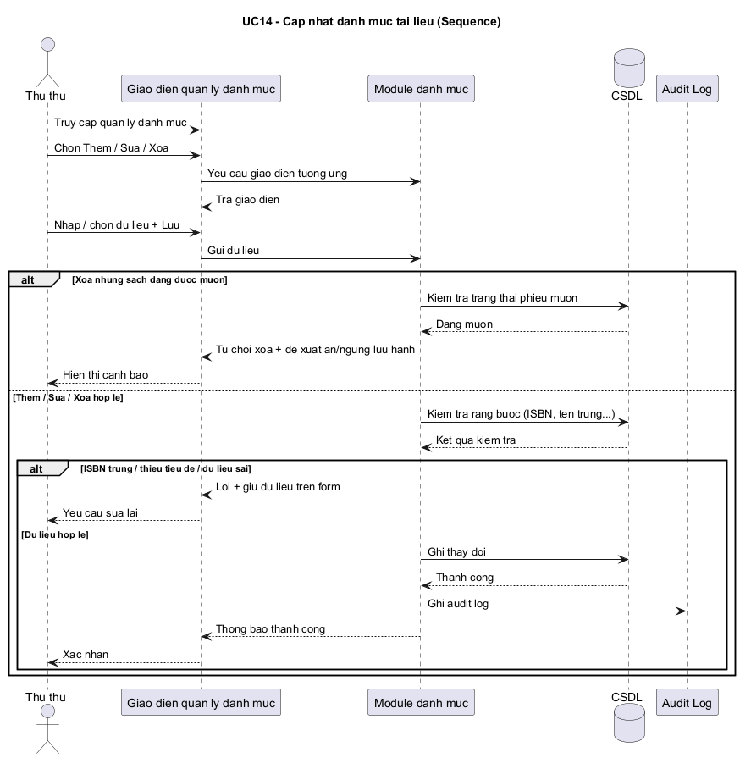
Hình 1.30: Sơ đồ UC14 – Sequence

UC16 — Lập báo cáo – thống kê
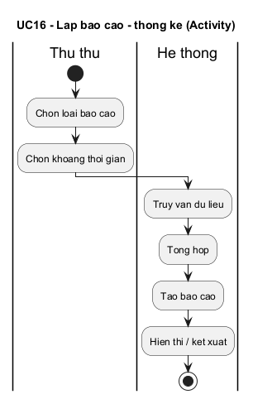
Hình 1.31: Sơ đồ UC16 – Activity
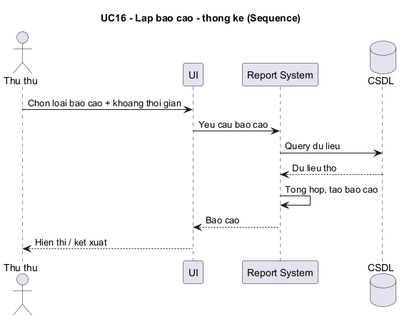
Hình 1.32: Sơ đồ UC16 – Sequence

UC17 — Gửi email nhắc hạn trả sách
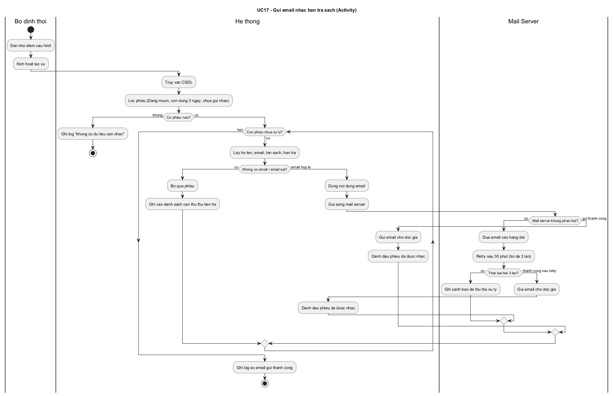
Hình 1.33: Sơ đồ UC17 – Activity
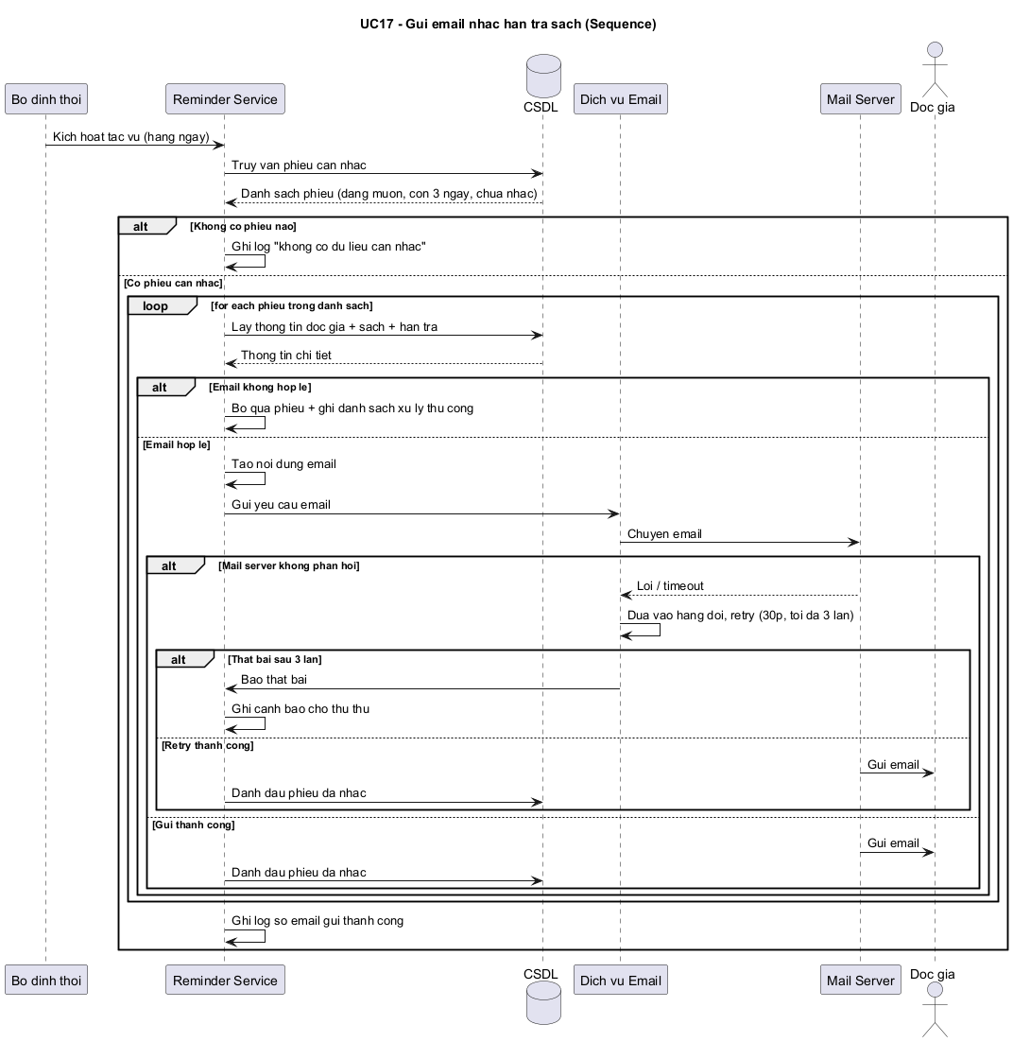
Hình 1.34: Sơ đồ UC17 – Sequence

2. Thiết kế Hệ thống Giao diện Form
Các hình giao diện dưới đây là wireframe thiết kế bằng PlantUML/SALT. Chúng mô tả đầy đủ các use case đề xuất; source hiện có trong ThuVienForm mới gồm FrmDangNhap, FrmMain, FrmTraCuu và FrmDocTrucTuyen. Vì vậy không xem toàn bộ wireframe là chức năng đã cài đặt. Lần tổng hợp này không chạy lại ứng dụng hoặc kiểm thử database.

Màn hình đăng nhập (UC08)
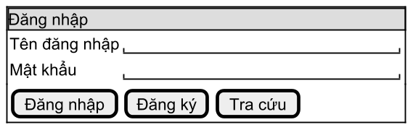
Hình 2. Màn hình đăng nhập
Thuộc tính thiết kế
Thuộc tính | Chi tiết
Đối tượng sử dụng | Độc giả, Thủ thư, Quản trị viên (Admin).
Input / Output | - Input: Tên đăng nhập, Mật khẩu.  - Output: Chuyển hướng sang FrmMain, hoặc hiển thị MessageBox lỗi.
Kịch bản / Validation | - Không cho phép để trống trường nhập liệu.  - Bắt lỗi sai tài khoản/mật khẩu.  - Bắt lỗi tài khoản đang bị khóa (TrangThai = 0).
Danh sách control
(Name) | Control | Ý nghĩa
txtTenDangNhap | TextBox | Ô nhập tên tài khoản/mã thẻ của người dùng.
txtMatKhau | TextBox | Ô nhập mật khẩu (che ký tự bằng UseSystemPasswordChar = true).
chkGhiNho | CheckBox | Tùy chọn ghi nhớ tài khoản cho lần đăng nhập sau.
btnDangNhap | Button | Nút xác nhận gửi yêu cầu đăng nhập.
btnDangKy | Button | Nút chuyển hướng sang màn hình tạo tài khoản (UC07).
lnkTraCuu | LinkLabel | Đường dẫn cho khách vãng lai dùng thử tính năng tra cứu không cần đăng nhập.
Sự kiện xử lý
Event | Hàm xử lý / Service
Click (btnDangNhap) | btnDangNhap_Click -> Gọi hàm AuthService.Authenticate(user, pass)
Click (btnDangKy) | btnDangKy_Click -> Mở Form đăng ký.
LinkClicked (lnkTraCuu) | lnkTraCuu_LinkClicked -> Mở FrmTraCuu dưới quyền Khách.

Màn hình đăng ký tài khoản (UC07)
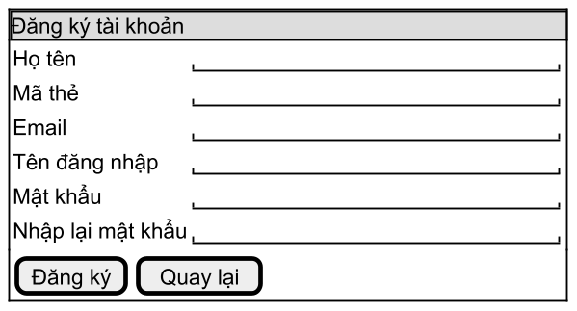
Hình 3. Màn hình đăng ký tài khoản
Thuộc tính thiết kế
Thuộc tính | Chi tiết
Đối tượng sử dụng | Khách vãng lai / Độc giả chưa có tài khoản trên hệ thống web.
Input / Output | - Input: Họ tên, Email, Số điện thoại, Tên đăng nhập, Mật khẩu, Xác nhận mật khẩu.  - Output: Tạo mới một bản ghi trong bảng TaiKhoan dưới quyền Độc giả (Role: DOC_GIA), thông báo thành công và điều hướng về Form Đăng nhập.
Kịch bản / Validation | - Bắt buộc: Không được bỏ trống bất kỳ trường nào (trừ Số điện thoại có thể tùy chọn).  - Logic mật khẩu: Chuỗi nhập ở ô "Mật khẩu" và "Xác nhận mật khẩu" phải giống hệt nhau.  - Định dạng: Email phải đúng chuẩn (có đuôi @...).  - Ràng buộc CSDL (Unique): Tên đăng nhập và Email không được trùng với tài khoản đã tồn tại trong hệ thống. Nếu trùng, phải báo lỗi yêu cầu nhập lại.
Danh sách control
(Name) | Control | Ý nghĩa
txtHoTen | TextBox | Ô nhập họ và tên đầy đủ của người đăng ký.
txtEmail | TextBox | Ô nhập địa chỉ thư điện tử (dùng để nhận email nhắc hạn trả UC17).
txtSoDienThoai | TextBox | Ô nhập số điện thoại liên hệ.
txtTenDangNhap | TextBox | Ô nhập tên tài khoản (Username) dùng để đăng nhập hệ thống.
txtMatKhau | TextBox | Ô nhập mật khẩu (UseSystemPasswordChar = true).
txtXacNhanMatKhau | TextBox | Ô nhập lại mật khẩu để tránh tình trạng gõ nhầm.
btnDangKy | Button | Nút xác nhận gửi dữ liệu xuống cơ sở dữ liệu để tạo tài khoản.
lnkQuayLai | LinkLabel | Đường dẫn "Quay lại màn hình đăng nhập" dành cho người đổi ý hoặc đã có tài khoản.
Sự kiện xử lý
Event | Hàm xử lý / Service
Click (btnDangKy) | btnDangKy_Click ->  1. Kiểm tra validation (trống, độ dài, mật khẩu khớp).  2. Gọi hàm AuthService.DangKyTaiKhoan(...) để băm mật khẩu và Insert xuống database.  3. Báo thành công, ẩn form hiện tại, hiện lại FrmDangNhap.
LinkClicked (lnkQuayLai) | lnkQuayLai_LinkClicked -> Hủy bỏ thao tác, đóng FrmDangKy và mở lại FrmDangNhap.

Màn hình trang chủ
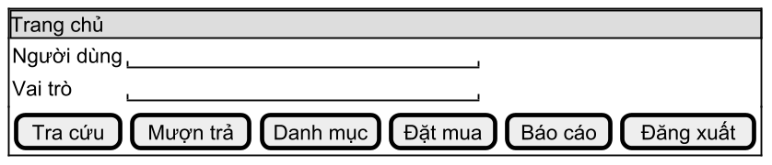
Hình 4. Màn hình trang chủ
Thuộc tính thiết kế
Thuộc tính | Chi tiết
Đối tượng sử dụng | Độc giả, Thủ thư, Quản trị viên (sau khi đăng nhập thành công).
Input / Output | - Input: Hành động click chọn chức năng.  - Output: Mở các Form nghiệp vụ tương ứng.
Kịch bản / Validation | - Dựa vào UserSession.CurrentUser.MaVaiTro để phân quyền hiển thị.  - Nếu là Độc giả: Ẩn các nút quản lý, trả sách, duyệt yêu cầu. Chỉ hiện nút Tra cứu và Đề xuất.
Danh sách control
(Name) | Control | Ý nghĩa
lblXinChao | Label | Hiển thị tên đầy đủ và vai trò của người dùng hiện tại.
btnTimKiem | Button | Nút mở chức năng tìm kiếm tài liệu (FR01).
btnLapPhieu... | Button | Các nút mở chức năng nghiệp vụ quản lý (chỉ hiện cho Thủ thư).
btnDangXuat | Button | Nút hủy phiên làm việc, quay về màn hình đăng nhập.
pnlFooter | Panel | Vùng chứa ghi chú chân trang giải thích về phân quyền.
Sự kiện xử lý
Event | Hàm xử lý / Service
Load (FrmMain) | FrmMain_Load -> Đọc UserSession, gán text Lời chào và bật/tắt (Visible) các Button theo quyền.
Click (btnTimKiem) | btnTimKiem_Click -> Ẩn form hiện tại, mở FrmTraCuu.
Click (btnDangXuat) | btnDangXuat_Click -> Set UserSession.CurrentUser = null và đóng FrmMain.

Màn hình tìm kiếm và xem chi tiết tài liệu (UC01, UC02)
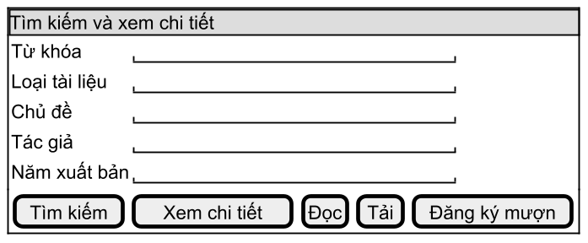
Hình 5. Màn hình tìm kiếm và xem chi tiết tài liệu
Thuộc tính thiết kế
Thuộc tính | Chi tiết
Đối tượng sử dụng | Khách vãng lai, Độc giả, Thủ thư.
Input / Output | - Input: Chuỗi từ khóa, combo box (loại, chủ đề), checkbox định dạng.  - Output: Danh sách tài liệu (DataGridView), thông tin chi tiết (Label).
Kịch bản / Validation | - Chặn nút "Đăng ký mượn" nếu là sách điện tử hoặc sách in có số bản khả dụng = 0.  - Chặn nút "Đọc/Tải" nếu là sách in.  - Hiển thị thay đổi ngay khi click vào dòng trên DataGridView.
Danh sách control
(Name) | Control | Ý nghĩa
txtTuKhoa, txtTacGia | TextBox | Ô nhập liệu tìm kiếm theo text.
cboLoai, cboChuDe | ComboBox | Danh sách thả xuống để lọc phân loại sách.
chkBanIn, chkPDF... | CheckBox | Bộ lọc loại tài liệu cần tìm.
btnTimKiem, btnXoaLoc | Button | Thực thi tìm kiếm hoặc reset các trường lọc về mặc định.
dgvKetQua | DataGridView | Lưới hiển thị danh sách sách trả về từ database.
lblChiTiet | Label | Hiển thị thông tin tóm tắt (Tác giả, ISBN, Năm, NXB) của sách đang được chọn.
btnDocOnline, btnTaiXuong | Button | Mở form xem PDF/EPUB hoặc tải xuống (Yêu cầu login).
btnDangKyMuon | Button | Mở form đăng ký mượn sách vật lý (Yêu cầu login).
Sự kiện xử lý
Event | Hàm xử lý / Service
Load (FrmTraCuu) | FrmTraCuu_Load -> Gọi lấy danh sách toàn bộ tài liệu mặc định lên lưới.
Click (btnTimKiem) | btnTimKiem_Click -> Gọi hàm TaiLieuService.TimKiemTaiLieu(keyword) và gán DataSource.
SelectionChanged (dgvKetQua) | dgvKetQua_SelectionChanged -> Lấy CurrentRow, bind text lên lblChiTiet, xử lý logic Enabled cho 3 nút nghiệp vụ.
Click (btnXoaLoc) | btnXoaLoc_Click -> Reset giá trị các ô Text/Combo/Check và tải lại lưới.
Click (btnDocOnline) | btnDocOnline_Click -> Khởi tạo và ShowDialog FrmDocTrucTuyen.

Màn hình đọc trực tuyến (UC03)
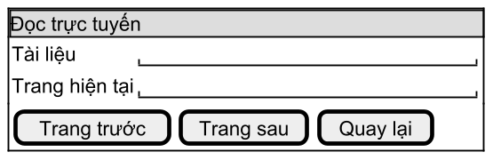
Hình 6. Màn hình đọc trực tuyến
Thuộc tính thiết kế
Thuộc tính | Chi tiết
Đối tượng sử dụng | Khách vãng lai, Độc giả.
Input / Output | - Input: Thao tác điều hướng (Next, Prev, Goto page), chọn mức thu phóng.  - Output: Nội dung trang tài liệu (PDF/EPUB) được giả lập.
Kịch bản / Validation | - Vô hiệu hóa nút "Trước" khi ở trang 1.  - Vô hiệu hóa nút "Sau" khi ở trang cuối cùng.  - Kiểm tra quyền khi bấm nút tải xuống.
Danh sách control
(Name) | Control | Ý nghĩa
btnTruoc, btnSau | Button | Nút lùi / tiến trang tài liệu.
nudTrang | NumericUpDown | Hiển thị và cho phép nhập nhảy cóc đến số trang cụ thể.
lblTongSoTrang | Label | Hiển thị thông số tổng số trang của sách.
cboThuPhong | ComboBox | Trình đơn chọn tỷ lệ hiển thị tài liệu (50% - 200%).
btnTaiXuong | Button | Kích hoạt chức năng tải file về máy lưu trữ cục bộ.
lblNoiDungGiaLap | Label | (Tạm thời) Label thay thế cho thư viện view PDF thực tế, đóng vai trò màn hình hiển thị.
Sự kiện xử lý
Event | Hàm xử lý / Service
Load (FrmDocTrucTuyen) | FrmDocTrucTuyen_Load -> Cài đặt trang mặc định, setup giá trị giới hạn của nudTrang.
Click (btnTruoc / btnSau) | btnTruoc_Click / btnSau_Click -> Tăng/giảm giá trị của nudTrang.Value.
ValueChanged (nudTrang) | nudTrang_ValueChanged -> Gọi hàm CapNhatTrangThaiNut() để tắt mở nút điều hướng, thay đổi nội dung trang.
Click (btnTaiXuong) | btnTaiXuong_Click -> Hiển thị cảnh báo chuyển hướng quy trình kiểm tra mã thẻ/đăng nhập (UC04).

Màn hình kiểm tra mã thẻ thư viện (UC06)
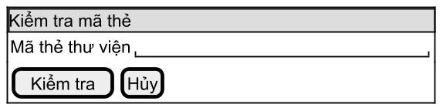
Hình 7. Màn hình kiểm tra mã thẻ thư viện

Màn hình đăng ký mượn sách (UC05)
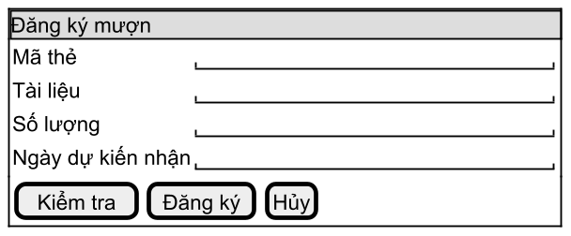
Hình 8. Màn hình đăng ký mượn sách

Màn hình lập phiếu mượn (UC11)
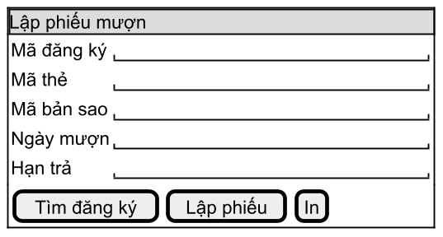
Hình 9. Màn hình lập phiếu mượn

Màn hình tiếp nhận trả sách (UC12)
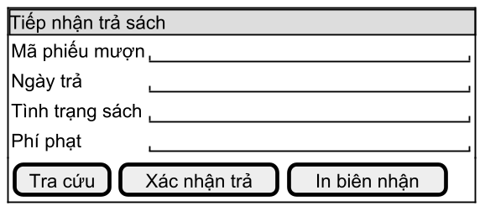
Hình 10. Màn hình tiếp nhận trả sách

Màn hình tra cứu tình trạng mượn (UC13)
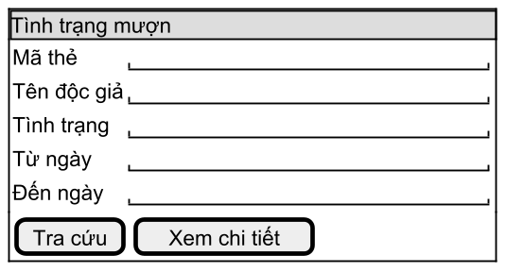
Hình 11. Màn hình tra cứu tình trạng mượn

Màn hình quản lý danh mục tài liệu (UC14)
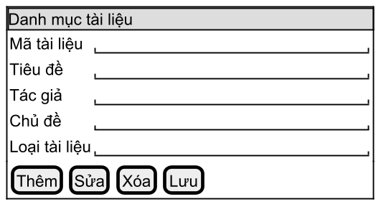
Hình 12. Màn hình quản lý danh mục tài liệu

Màn hình đề xuất đặt mua (UC09)
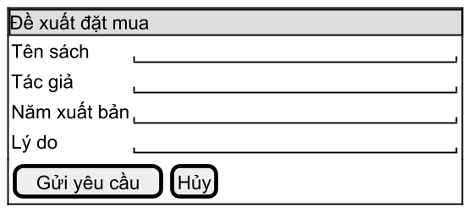
Hình 13. Màn hình đề xuất đặt mua

Màn hình theo dõi yêu cầu đặt mua (UC10)
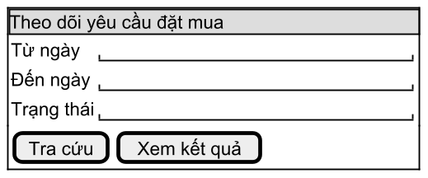
Hình 14. Màn hình theo dõi yêu cầu đặt mua

Màn hình duyệt yêu cầu đặt mua (UC15)
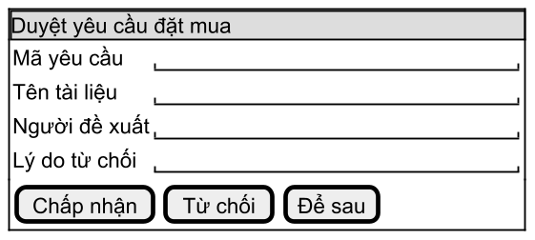
Hình 15. Màn hình duyệt yêu cầu đặt mua

Màn hình báo cáo – thống kê (UC16)
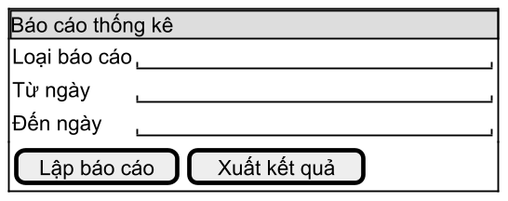
Hình 16. Màn hình báo cáo – thống kê

Màn hình nhật ký nhắc hạn trả (UC17)
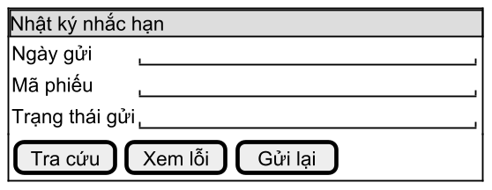
Hình 17. Màn hình nhật ký nhắc hạn trả

LAB 3 – Hệ thống quản lý khách sạn

1. Bài toán và phạm vi
Hệ thống quản lý khách sạn theo dõi phòng, tiện nghi, đặt phòng, người lưu trú, dịch vụ sử dụng và thanh toán khi khách trả phòng. Em tổ chức phần nghiệp vụ quanh phiếu đặt phòng, vì từ chứng từ này có thể lần ra khách nào đang ở, dùng dịch vụ gì và còn phải trả bao nhiêu.
Báo cáo được bổ sung từ đề khách sạn, hai script SQL và mã nguồn C# hiện có. README cũ còn ghi SQL Server, nhưng script và lớp Db đã chuyển sang SQL Server; phần trình bày dưới đây theo phiên bản SQL Server. Các hình giao diện là bản thiết kế, không phải ảnh chạy mới. Các kịch bản kiểm tra là kết quả mong đợi, chưa chạy lại trong lần tổng hợp.

1.1. Các chức năng chính
Nhóm chức năng | Nội dung
Danh mục | Khu vực, nhân viên, phòng, loại tiện nghi, thiết bị, dịch vụ và quy định đền bù
Đặt và nhận phòng | Lưu khách hàng, tìm phòng theo khoảng ngày, lập phiếu đặt, ghi người lưu trú và nhận phòng
Dịch vụ | Ghi nhận số lượng dịch vụ khách sử dụng trong thời gian ở
Trả phòng | Ghi nhận đền bù, lập hóa đơn, thu tiền và giải phóng phòng
Thống kê | Tra cứu theo thời gian và xuất CSV

1.2. Quy tắc và lựa chọn thiết kế
- Một phòng không được đặt cho hai phiếu có khoảng ngày chồng nhau. Mã nguồn hiện kiểm tra cả hai đầu mút: ngày nhận cũ ≤ ngày trả mới và ngày trả cũ ≥ ngày nhận mới.
- Số người đăng ký phải lớn hơn 0 và không vượt sức chứa phòng. Số người lưu trú không vượt số đã đăng ký.
- Đơn giá áp dụng được chốt vào ChiTietDatPhong. Khi giá phòng thay đổi, phiếu cũ vẫn giữ giá ban đầu.
- Một phiếu đặt có một hóa đơn. Bảng ThanhToan cho phép ghi nhận nhiều lần thu; tổng thu không vượt tổng hóa đơn.
- Chỉ hoàn tất trả phòng khi hóa đơn đã thanh toán đủ và phiếu đang ở trạng thái Đang ở.
- Phiếu đền bù được theo dõi riêng. Trong mã nguồn hiện có, hóa đơn cộng tiền phòng và tiền dịch vụ; chưa tự cộng tiền đền bù hoặc khấu trừ tiền cọc.

2. Phân tích nghiệp vụ
Người thao tác là nhân viên khách sạn. Khách hàng cung cấp thông tin đặt và lưu trú; người quản lý xem thống kê. Ứng dụng hiện chưa có đăng nhập và phân quyền, nên các vai trò này mới thể hiện trách nhiệm nghiệp vụ.

2.1. Luồng đặt phòng đến trả phòng
- Nhân viên nhập khách hàng, ngày nhận, ngày trả dự kiến và số người.
- Hệ thống tra phòng, loại các lịch trùng và kiểm tra sức chứa.
- Nhân viên chọn phòng; hệ thống lưu đầu phiếu và các dòng phòng trong một giao dịch, chốt đơn giá áp dụng.
- Khi khách đến, nhân viên nhận phòng và ghi thông tin người lưu trú.
- Trong thời gian ở, nhân viên ghi dịch vụ. Khi trả phòng, ghi đền bù nếu có.
- Nhân viên xác nhận số ngày tính tiền và lập hóa đơn. Hệ thống lấy tổng đơn giá phòng nhân số ngày, cộng tiền dịch vụ.
- Ghi từng lần thanh toán. Khi đủ tiền, chuyển hóa đơn sang Đã thanh toán.
- Hoàn tất trả phòng, đổi phiếu sang Đã trả và giải phóng các phòng thuộc phiếu.

2.2. Đặc tả chức năng lập phiếu đặt
Thành phần | Nội dung
Tác nhân | Nhân viên lễ tân
Đầu vào | Khách, nhân viên, ngày nhận/trả, tiền cọc, kênh đặt, danh sách phòng và số người
Điều kiện | Có ít nhất một phòng; ngày trả không trước ngày nhận; tiền cọc không âm
Luồng chính | Kiểm tra khách/nhân viên → kiểm tra phòng và sức chứa → kiểm tra trùng lịch → lưu phiếu và chi tiết → cập nhật trạng thái phòng
Ngoại lệ | Thiếu dữ liệu, phòng không tồn tại, vượt sức chứa hoặc trùng lịch thì từ chối và thông báo
Kết quả | Trả mã phiếu đặt; lưu đơn giá tại thời điểm đặt

3. Thiết kế dữ liệu
Script chính có 18 bảng. Em chia thành bốn nhóm để dễ đối chiếu với các màn hình.
Nhóm | Bảng
Nhân viên và phòng | NhanVien, KhuVuc, Phong, LoaiTienNghi, TienNghi, PhieuLapDat
Đặt và lưu trú | KhachHang, PhieuDatPhong, ChiTietDatPhong, NguoiLuuTru
Dịch vụ | DichVu, PhieuSuDungDV, ChiTietPhieuSuDungDV
Đền bù và thanh toán | QuyDinhDenBu, PhieuDenBu, ChiTietPhieuDenBu, HoaDon, ThanhToan
Các liên kết chính: KhuVuc 1–n Phong; KhachHang 1–n PhieuDatPhong; PhieuDatPhong 1–n ChiTietDatPhong; Phong 1–n ChiTietDatPhong; PhieuDatPhong 1–n NguoiLuuTru; PhieuDatPhong 1–0..1 HoaDon; HoaDon 1–n ThanhToan. Bảng chi tiết tách riêng giúp một phiếu chứa được nhiều phòng hoặc nhiều dòng dịch vụ.
Script mở rộng tách riêng năm bảng TaiKhoan, LichSuGiaPhong, GiaoDichCoc, PhieuKiemTraTienNghi và ChiTietKiemTraTienNghi. Các bảng này chưa đồng nghĩa với việc đã có đầy đủ giao diện nghiệp vụ tương ứng.

4. Thiết kế ứng dụng và giao diện
Ứng dụng dùng C# Windows Forms, .NET Framework 4.7.2 và ADO.NET SqlClient để kết nối SQL Server. Forms nhận dữ liệu, Services kiểm tra nghiệp vụ và lớp Data/Db thực hiện truy vấn. Cách chia này giúp phần kiểm tra không nằm rải rác trong từng sự kiện của nút bấm.
Màn hình | Trách nhiệm
FrmMain | Mở các chức năng và kiểm tra kết nối
FrmDanhMuc | Khu vực, nhân viên, loại tiện nghi, dịch vụ, quy định đền bù
FrmPhongTienNghi | Phòng, thiết bị và lịch lắp đặt
FrmDatPhong | Khách hàng, phiếu đặt, nhận phòng, người lưu trú
FrmDichVu | Ghi dịch vụ đã dùng
FrmTraPhong | Đền bù, hóa đơn, thu tiền và trả phòng
FrmThongKe | Tra cứu thời gian và xuất CSV

5. Kịch bản kiểm tra và giới hạn
Các trường hợp dưới đây được lập từ điều kiện xử lý trong mã nguồn, chưa ghi nhận kết quả chạy lại trên SQL Server.
Mã | Tình huống | Kết quả mong đợi
KS01 | Đặt một phòng trống, số người hợp lệ | Lưu phiếu và chi tiết, chốt đơn giá
KS02 | Đặt phòng đã có lịch chồng nhau | Từ chối và nêu phòng trùng
KS03 | Số người vượt sức chứa | Từ chối lưu
KS04 | Ngày trả trước ngày nhận | Thông báo ngày không hợp lệ
KS05 | Lập hóa đơn lần hai cho cùng phiếu | Từ chối vì đã có hóa đơn
KS06 | Thanh toán vượt phần còn phải trả | Từ chối giao dịch
KS07 | Trả phòng khi chưa thanh toán đủ | Giữ nguyên trạng thái đang ở
KS08 | Thanh toán đủ rồi trả phòng | Phiếu chuyển Đã trả, phòng chuyển Trống
Phần cần làm tiếp là đăng nhập, phân quyền, sửa/xóa danh mục và đối chiếu đầy đủ tiền cọc, đền bù với khoản thực thu. Kiểm tra trùng phòng trước khi ghi chưa thay thế được kiểm thử hai nhân viên đặt đồng thời. Em giữ các giới hạn này trong báo cáo để phân biệt phần đã có mã xử lý với phần cần hoàn thiện.

6. Hướng dẫn mở lại bài
Tạo một database thử riêng trên SQL Server Express LocalDB. Script QuanLyKhachSan.sql có lệnh DROP TABLE IF EXISTS và DROP SEQUENCE trước khi tạo dữ liệu, vì vậy chỉ chạy trong database dùng cho bài thực hành. Nạp script chính; script mở rộng dùng khi cần các bảng bổ sung. Sao chép App.config.example thành App.config và điền chuỗi kết nối SQL Server. Mở solution bằng Visual Studio; tầng Db sử dụng System.Data.SqlClient và Windows Authentication theo cấu hình trên máy.

7. Mô hình phân tích và thiết kế
Các sơ đồ dưới đây mô tả nghiệp vụ và cấu trúc dữ liệu của phiên bản hiện có. Cùng một lớp có thể xuất hiện ở nhiều góc nhìn; không tạo bảng trùng. File nguồn nằm trong IMAGES/LAB_03.

7.1. AD01_DatPhong
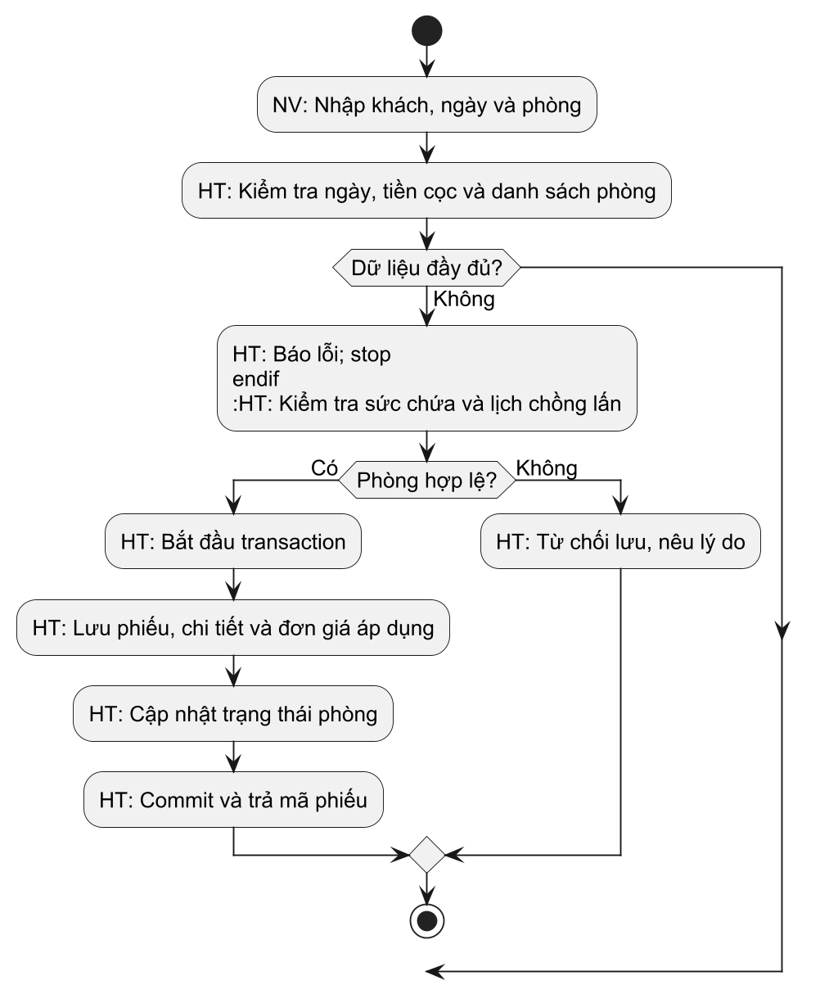
Hình KS-01. AD01_DatPhong.

7.2. CL01_PhongDat
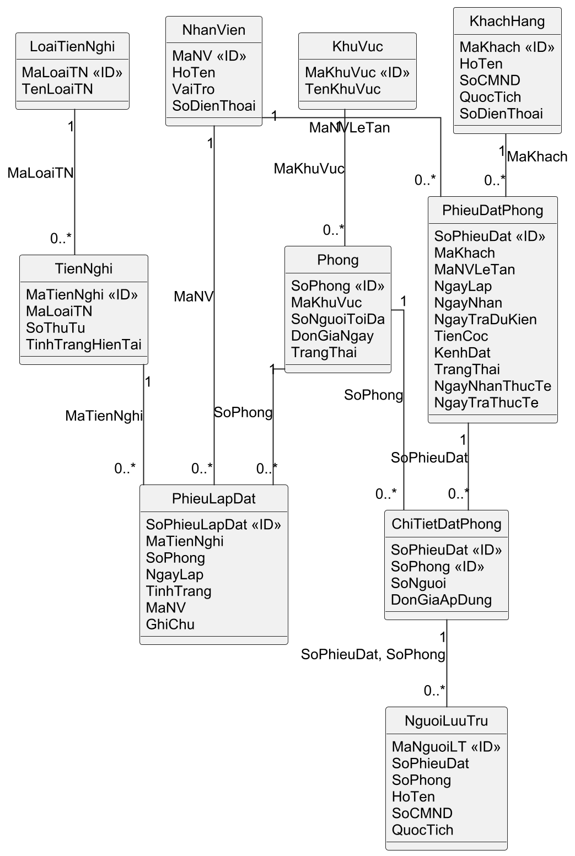
Hình KS-02. CL01_PhongDat.

7.3. CL02_ThanhToan
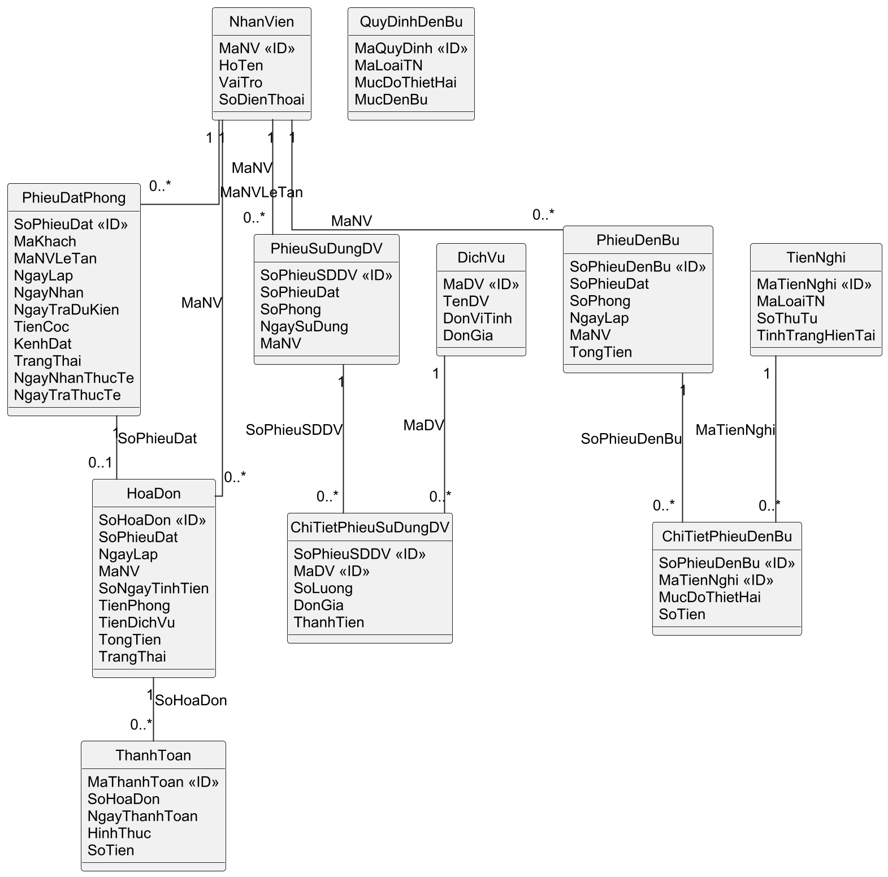
Hình KS-03. CL02_ThanhToan.

7.4. CL03_ThietKe
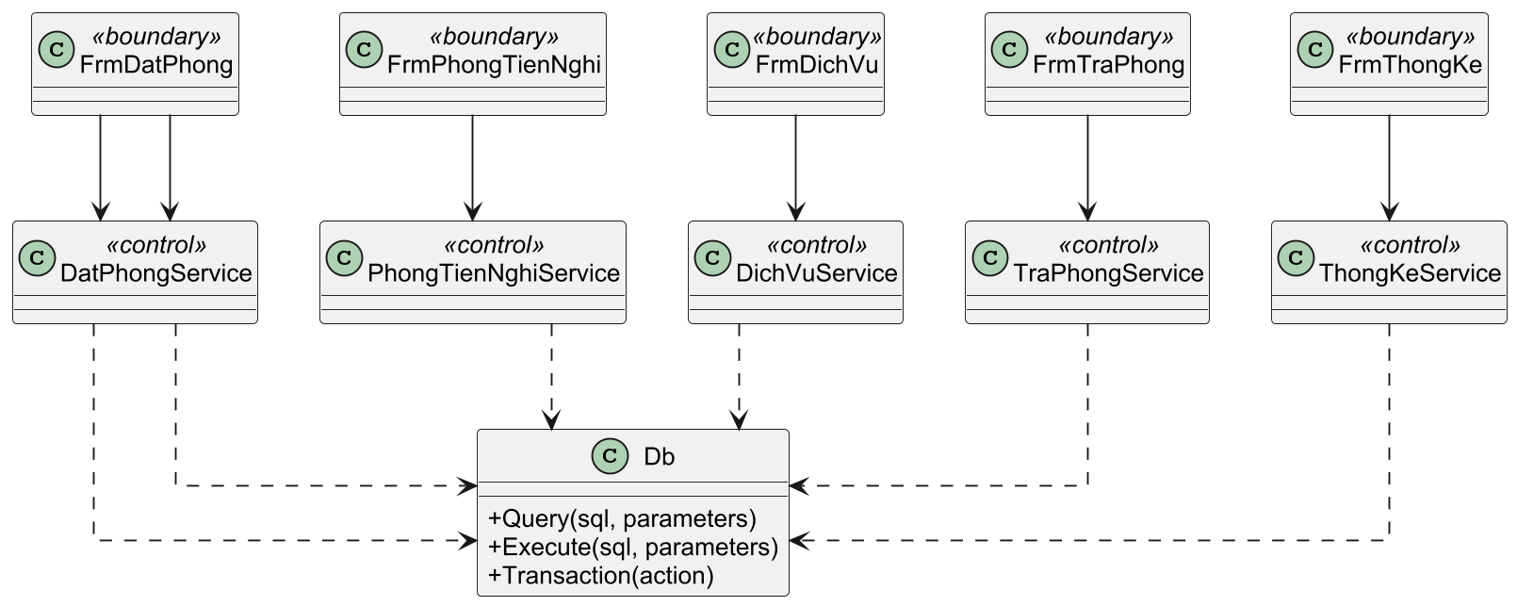
Hình KS-04. CL03_ThietKe.

7.5. ERD01_PhongDat
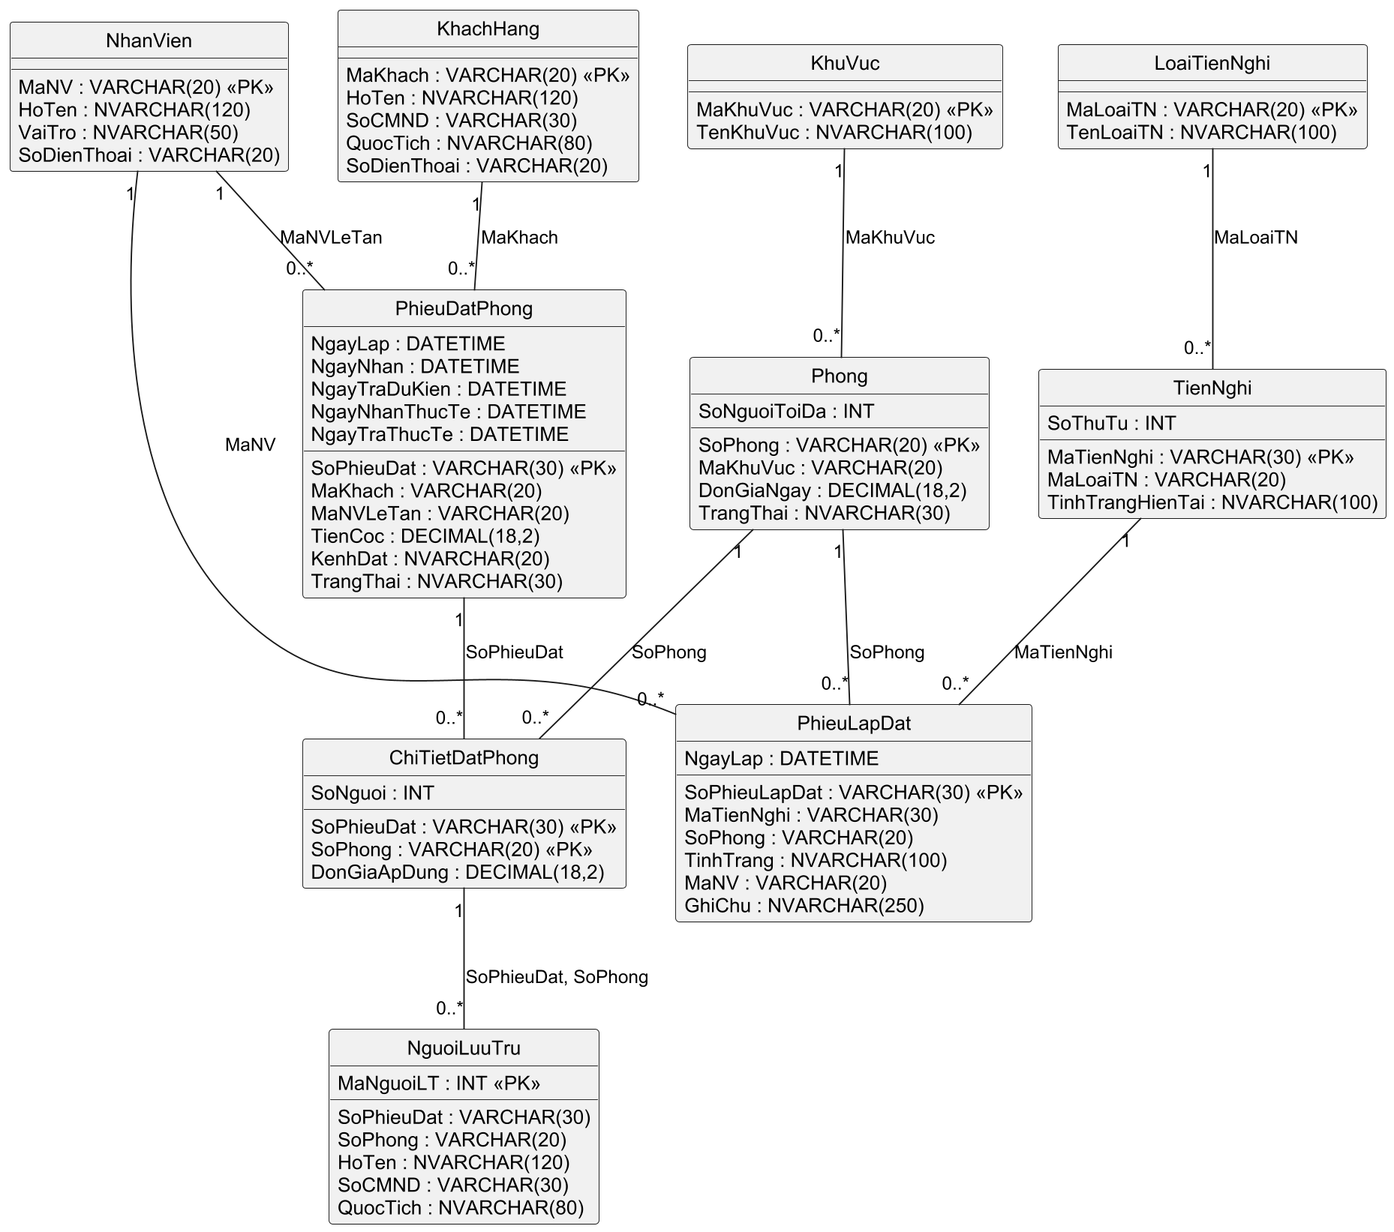
Hình KS-05. ERD01_PhongDat.

7.6. ERD02_ThanhToan
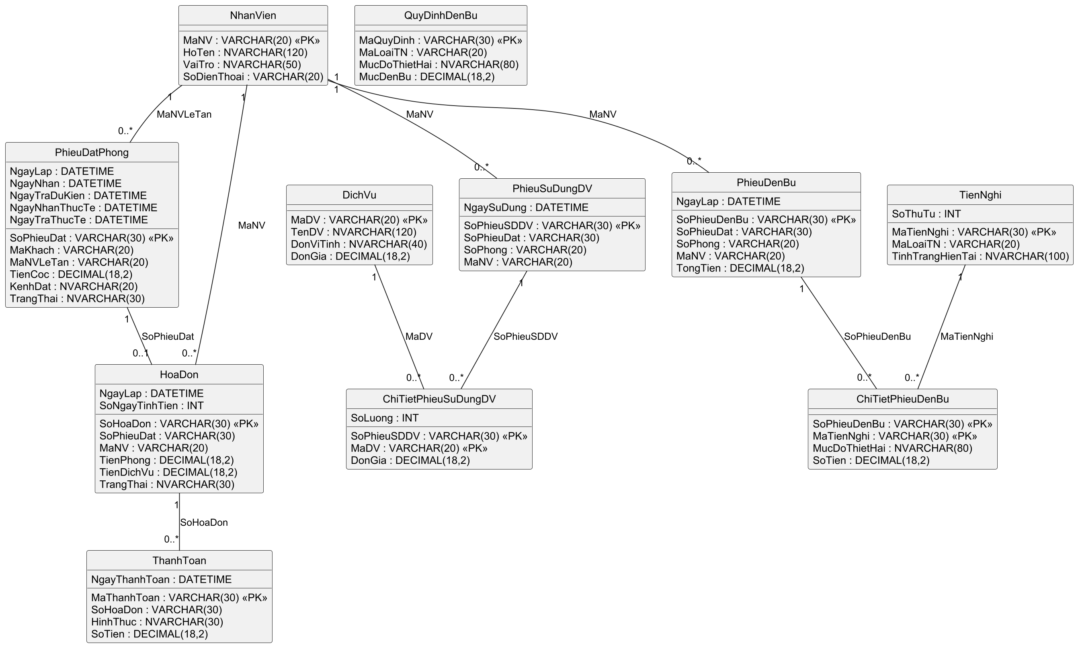
Hình KS-06. ERD02_ThanhToan.

7.7. SD01_DatPhong
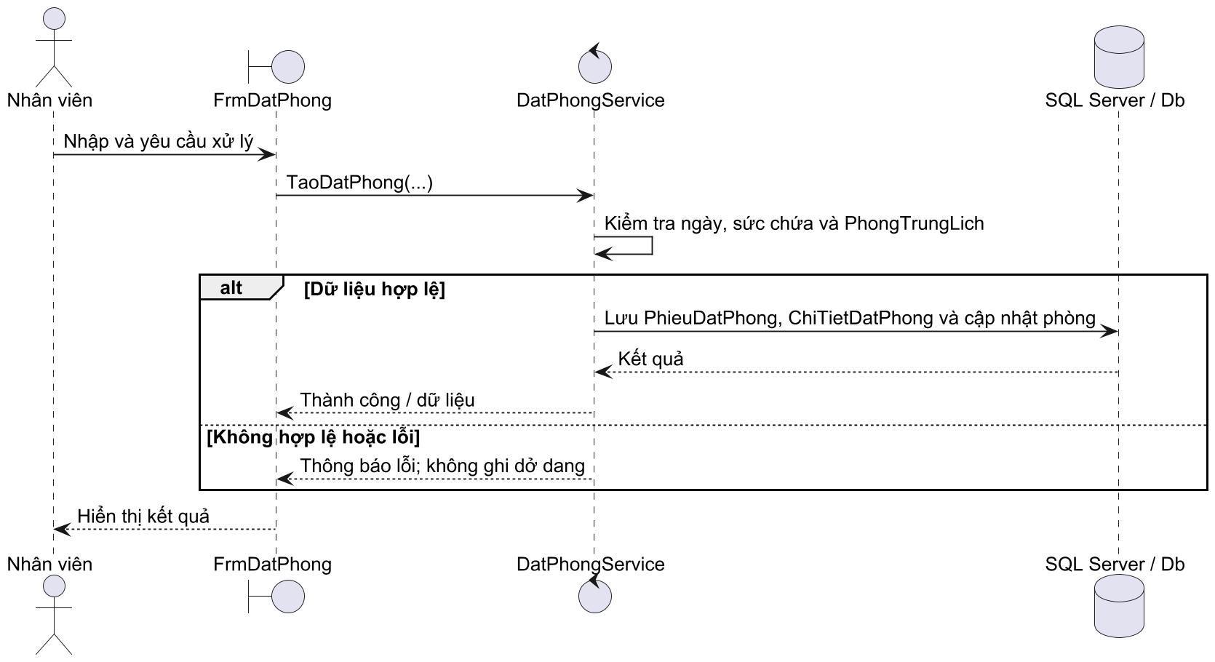
Hình KS-07. SD01_DatPhong.

7.8. SD02_NhanPhong
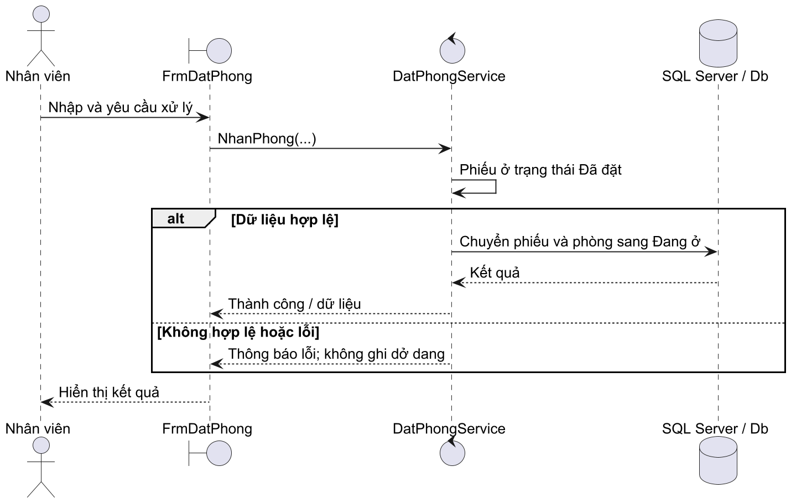
Hình KS-08. SD02_NhanPhong.

7.9. SD03_LapDat
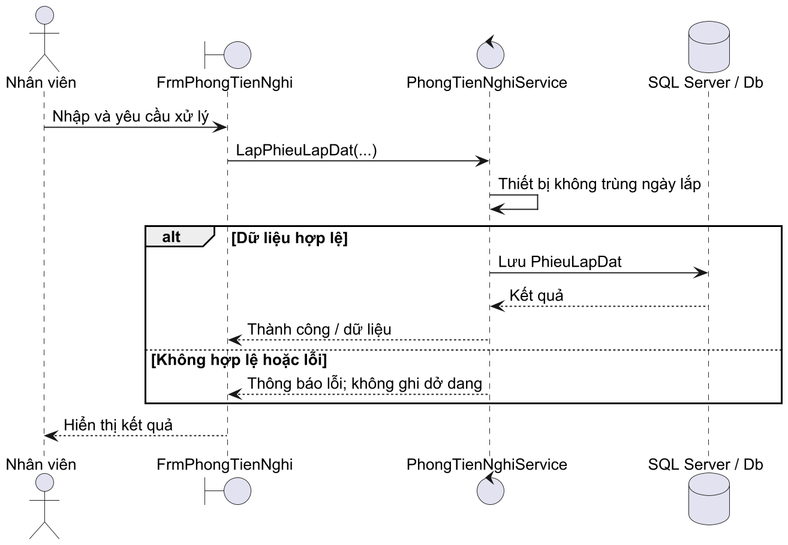
Hình KS-09. SD03_LapDat.

7.10. SD04_DichVu
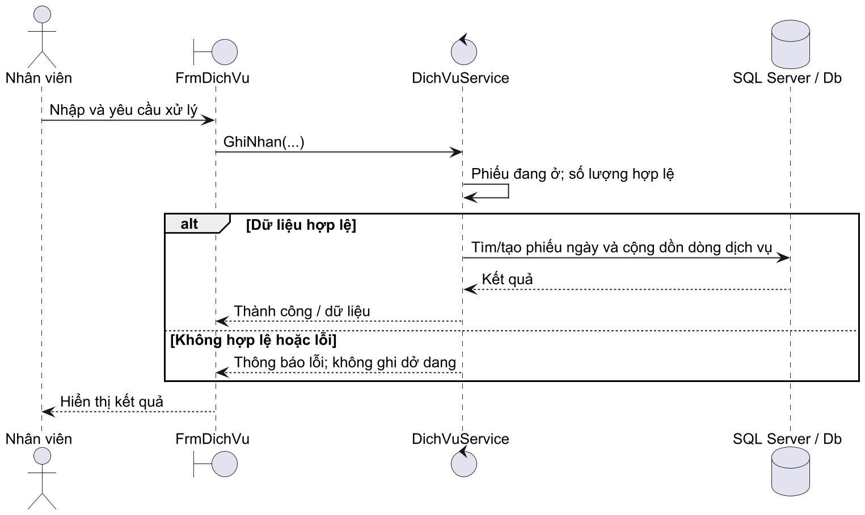
Hình KS-10. SD04_DichVu.

7.11. SD05_TraPhong
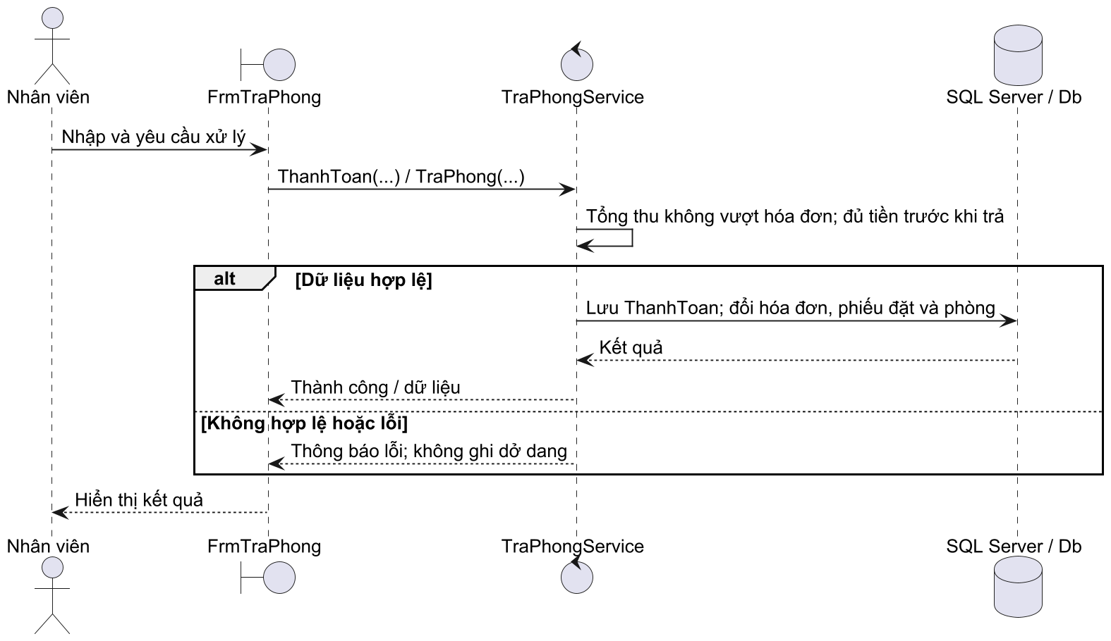
Hình KS-11. SD05_TraPhong.

7.12. SD06_ThongKe
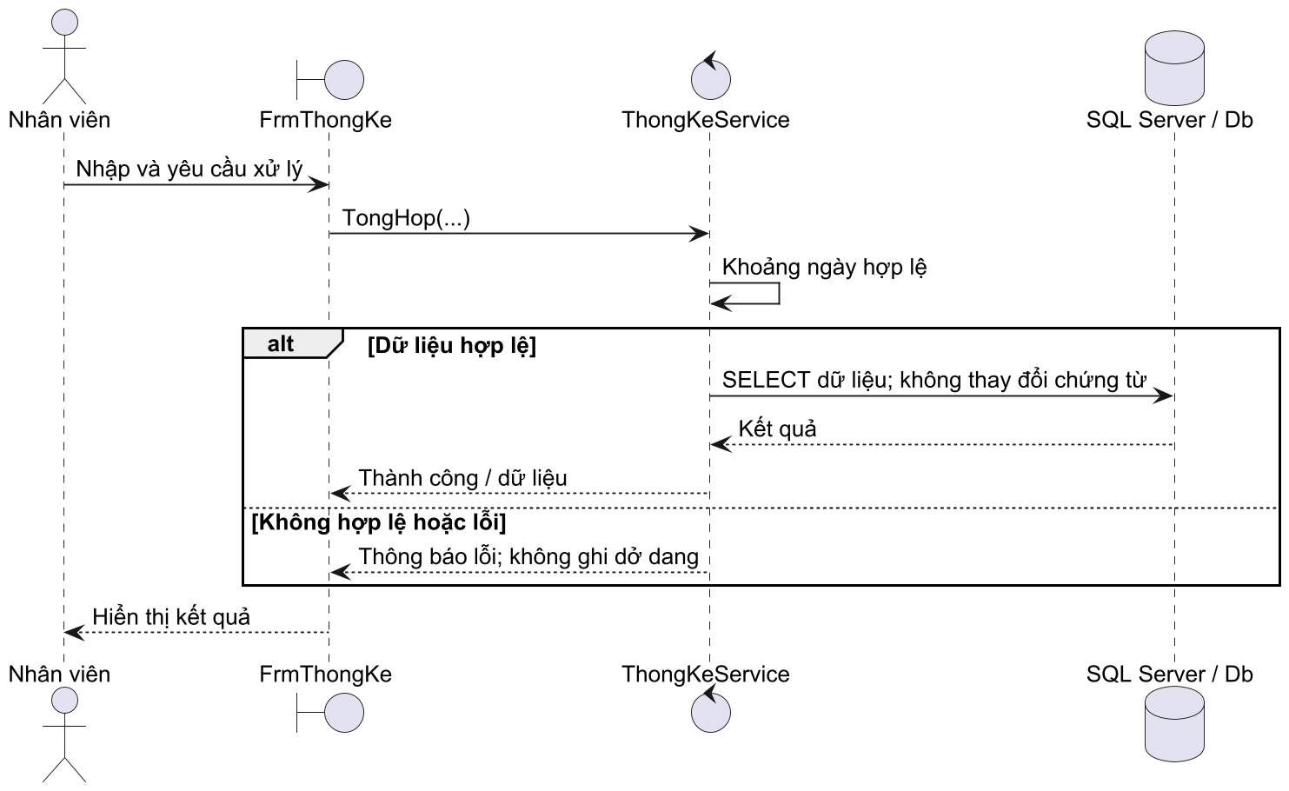
Hình KS-12. SD06_ThongKe.

7.13. ST01_PhieuDat
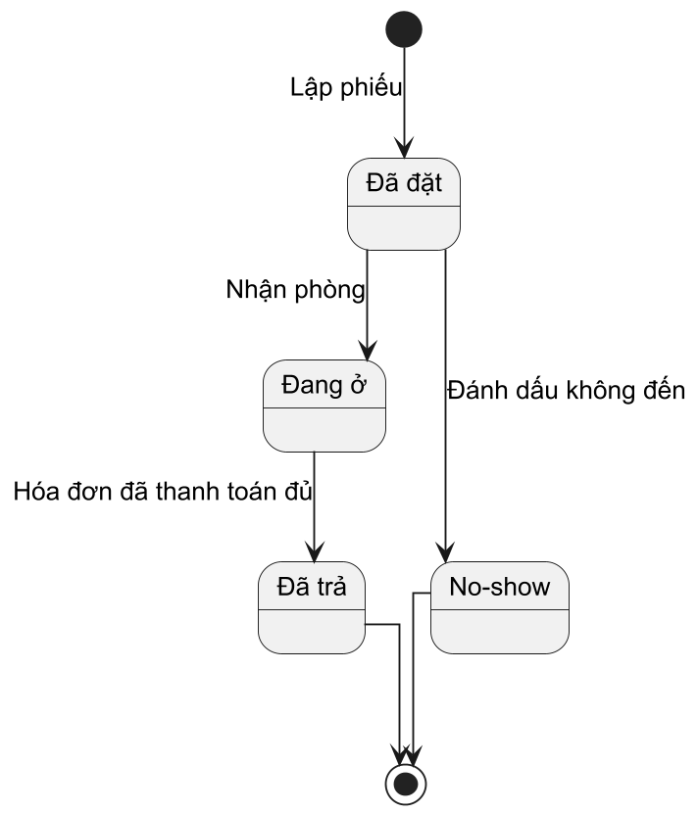
Hình KS-13. ST01_PhieuDat.

7.14. ST02_HoaDon
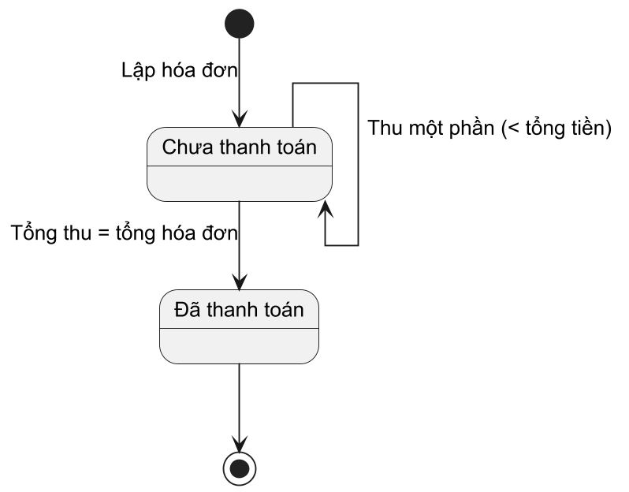
Hình KS-14. ST02_HoaDon.

7.15. UC01_TongQuat
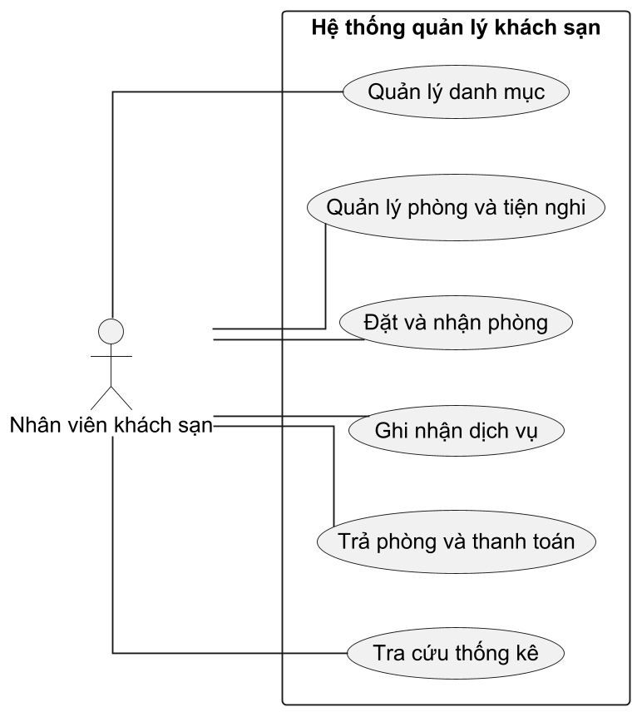
Hình KS-15. UC01_TongQuat.

7.16. UC02_PhanRa
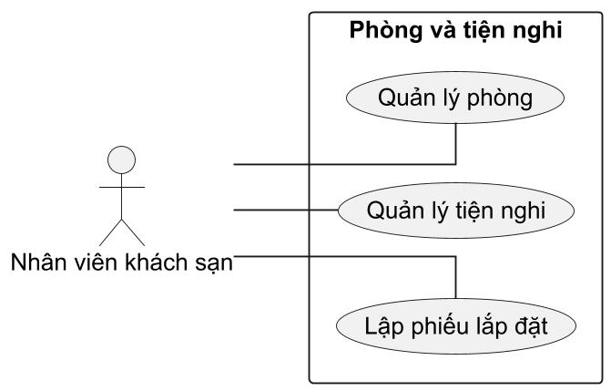
Hình KS-16. UC02_PhanRa.

7.17. UC03_PhanRa
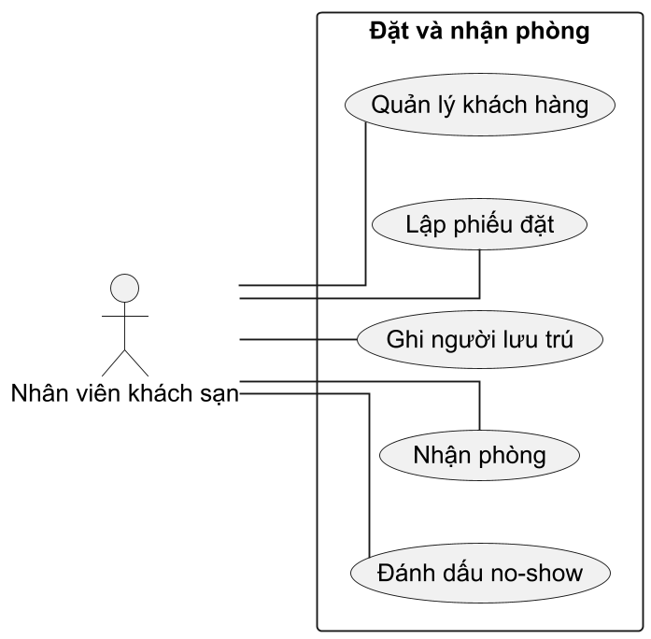
Hình KS-17. UC03_PhanRa.

7.18. UC04_PhanRa
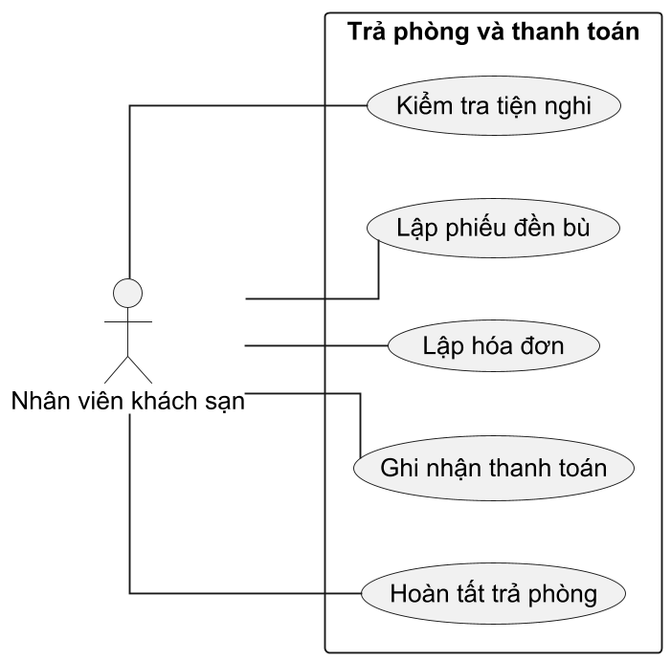
Hình KS-18. UC04_PhanRa.

7.19. UI01_ThietKe
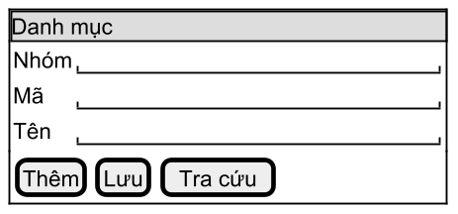
Hình KS-19. UI01_ThietKe.

7.20. UI02_ThietKe
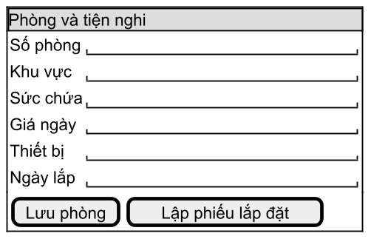
Hình KS-20. UI02_ThietKe.

7.21. UI03_ThietKe
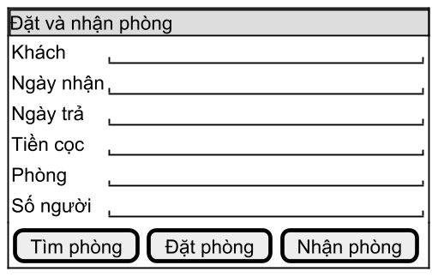
Hình KS-21. UI03_ThietKe.

7.22. UI04_ThietKe
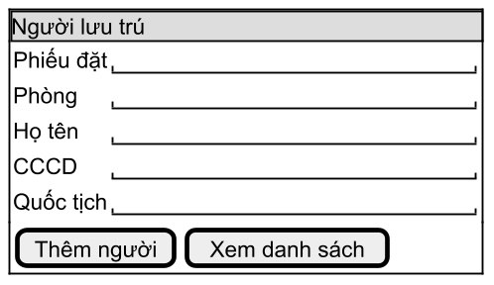
Hình KS-22. UI04_ThietKe.

7.23. UI05_ThietKe
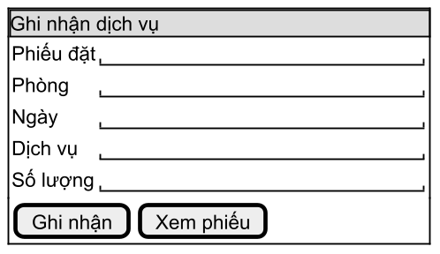
Hình KS-23. UI05_ThietKe.

7.24. UI06_ThietKe
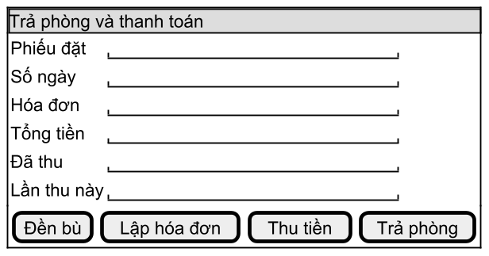
Hình KS-24. UI06_ThietKe.

7.25. UI07_ThietKe
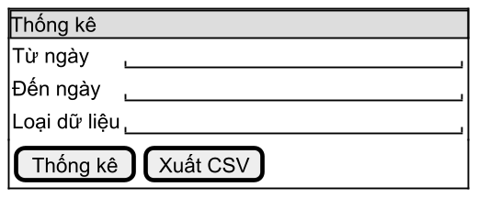
Hình KS-25. UI07_ThietKe.

LAB 4 – Cửa hàng trực tuyến e-SHOPPING

1. Bài toán và phạm vi
Cửa hàng ABC mở kênh e-SHOPPING để khách tìm sản phẩm, chọn hàng vào giỏ, lập đơn và thanh toán bằng thẻ. Khách có thể xem hàng trước khi đăng nhập; bước đặt hàng mới cần tài khoản. Thông tin hàng hóa được đồng bộ từ hệ thống quản lý sản phẩm; xử lý thanh toán và gửi email là các điểm tích hợp bên ngoài.
Trong thư mục LAB4 hiện có Eshopping.sql và tài liệu mô tả. Script thực tế là T-SQL, gồm 18 bảng, 7 sequence, hàm FN_TinhPhiGiao, một trigger và hai view. README cũ còn mô tả phiên bản Oracle và ứng dụng; báo cáo này theo script SQL Server hiện có. Chưa có đầy đủ source giao diện trong thư mục này để xác nhận ứng dụng đã chạy hoặc các ca kiểm thử đã đạt. Các sơ đồ và wireframe là phần phân tích, thiết kế được bổ sung từ bài cùng đề.

1.1. Chức năng và tác nhân
Nhóm | Nội dung
Tra cứu | Xem nhóm hàng, tìm kiếm, xem chi tiết, giá và tình trạng
Giỏ hàng | Thêm hàng, đổi số lượng, loại sản phẩm và tính tổng
Tài khoản | Đăng ký, đăng nhập, nhận diện khách đặt hàng
Đặt hàng | Nhập người nhận, địa chỉ, tỉnh, loại phiếu và tính phí giao
Thanh toán | Kiểm tra loại thẻ, yêu cầu cổng thanh toán và ghi nhận giao dịch
Theo dõi | Tra cứu đơn, trạng thái xử lý và nhật ký email
Khách vãng lai thực hiện tra cứu và chọn hàng; khách thành viên tiếp tục đặt hàng. Nhân viên xử lý đơn. Ba hệ thống phối hợp là quản lý sản phẩm, cổng thanh toán và email. Tác nhân thể hiện vai trò nghiệp vụ, không phải một bảng dữ liệu.

1.2. Quy tắc nghiệp vụ
- Số lượng trong giỏ và chi tiết đơn phải lớn hơn 0. Giá lịch sử được ghi vào dòng đơn; thay giá sản phẩm về sau không sửa hóa đơn cũ.
- Phí giao phụ thuộc khu vực của tỉnh nhận và loại phiếu. Hàm FN_TinhPhiGiao trả 0 khi đủ ngưỡng miễn phí, trả -1 khi chưa cấu hình biểu phí; phía gọi phải xử lý trường hợp -1.
- Tổng trị giá bằng tiền hàng cộng phí giao và lệ phí thẻ. ChiTietDonHang.ThanhTien là cột tính từ số lượng nhân đơn giá.
- Chỉ lưu số thẻ đã che và token thanh toán; không đưa mã bảo mật thẻ vào bảng dữ liệu của cửa hàng.
- Một mã giao dịch thanh toán là duy nhất. Các trạng thái đơn hợp lệ được giới hạn bởi CHECK trong DonDatHang.
- Giao dịch thanh toán không được thực hiện lại chỉ vì gửi email thất bại; nhật ký email phải tách khỏi kết quả thu tiền.

2. Đặc tả chức năng đặt hàng và thanh toán
Thành phần | Nội dung
Tác nhân chính | Khách hàng đã đăng nhập
Điều kiện đầu | Giỏ có ít nhất một mặt hàng hợp lệ, còn bán; khách có địa chỉ nhận
Luồng chính | Đối chiếu sản phẩm → chọn loại phiếu/tỉnh → tính tiền và phí → kiểm tra dữ liệu thẻ → gửi yêu cầu thanh toán → lưu đơn, chi tiết, token và giao dịch → gửi email
Không đủ dữ liệu | Giữ giỏ, báo trường cần sửa
Chưa có biểu phí | Không tạo đơn với phí âm; yêu cầu xử lý cấu hình
Thanh toán bị từ chối | Không ghi nhận đơn đã thanh toán; cho khách chọn lại phương thức
Email thất bại | Giữ nguyên đơn đã thu tiền, ghi lỗi để gửi lại
Kết quả | Có số đơn và trạng thái ban đầu Chờ xử lý

3. Thiết kế cơ sở dữ liệu SQL Server
Nhóm | Bảng
Sản phẩm | NhomSanPham, SanPham, HinhAnhSanPham, ThongSoKyThuat
Người dùng và giỏ | KhachHang, NhanVien, GioHang, ChiTietGioHang
Phí giao | LoaiPhieuDatHang, KhuVucGiaoHang, TinhThanh, BangPhiGiaoHang
Thanh toán và đơn | LoaiThe, TheTinDung, DonDatHang, ChiTietDonHang, NhatKyThanhToan, NhatKyEmail
Script dùng BIGINT cho tiền theo đơn vị đồng, VARCHAR cho mã, NVARCHAR cho nội dung tiếng Việt và DATETIME cho thời điểm. Các khóa ngoại liên kết sản phẩm, khách, giỏ, đơn và thông tin thanh toán. Dữ liệu SanPham trong database là bản đồng bộ phục vụ tra cứu; không xem nó là một hệ thống quản lý hàng hóa độc lập ngoài phạm vi đề.

4. Mô hình phân tích, thiết kế và giao diện
Sơ đồ nghiệp vụ được đối chiếu với đề e-SHOPPING; ERD được dựng từ đúng cấu trúc T-SQL của bài. Wireframe minh họa dữ liệu cần nhập và các thao tác, không phải ảnh chụp một ứng dụng đã hoàn thiện.

4.1. CL01_PhanTich
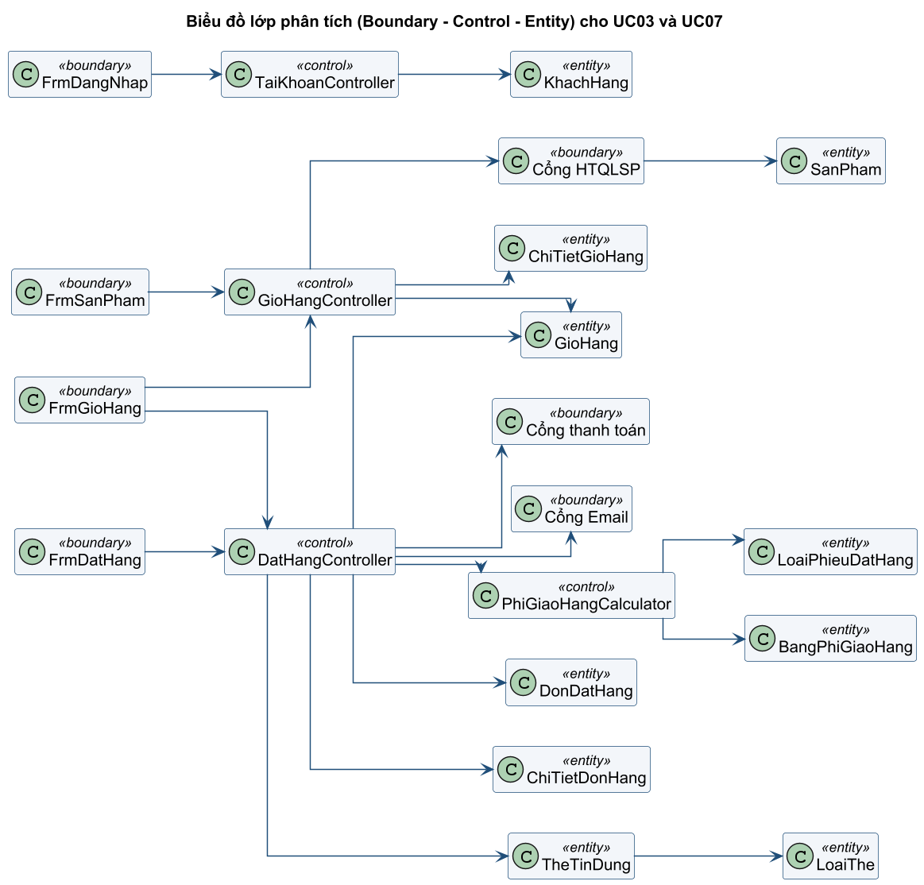
Hình ES-01. CL01_PhanTich.

4.2. CL02_LopThucThe
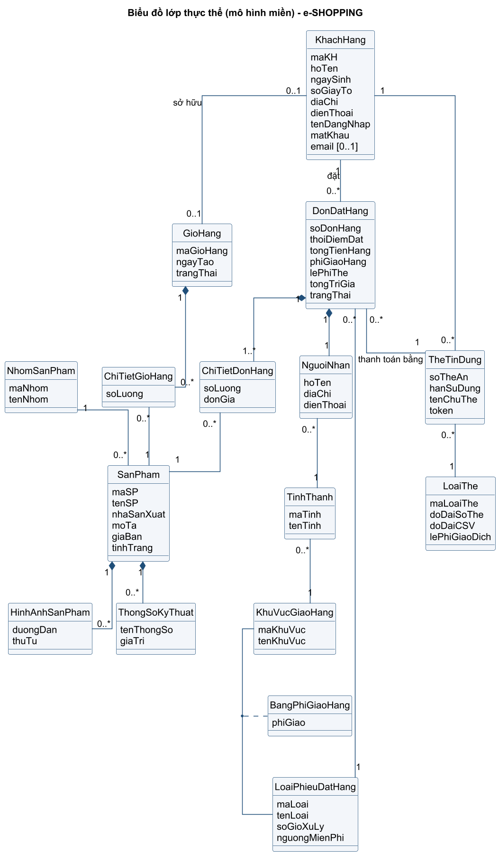
Hình ES-02. CL02_LopThucThe.

4.3. CL03_ChiTiet
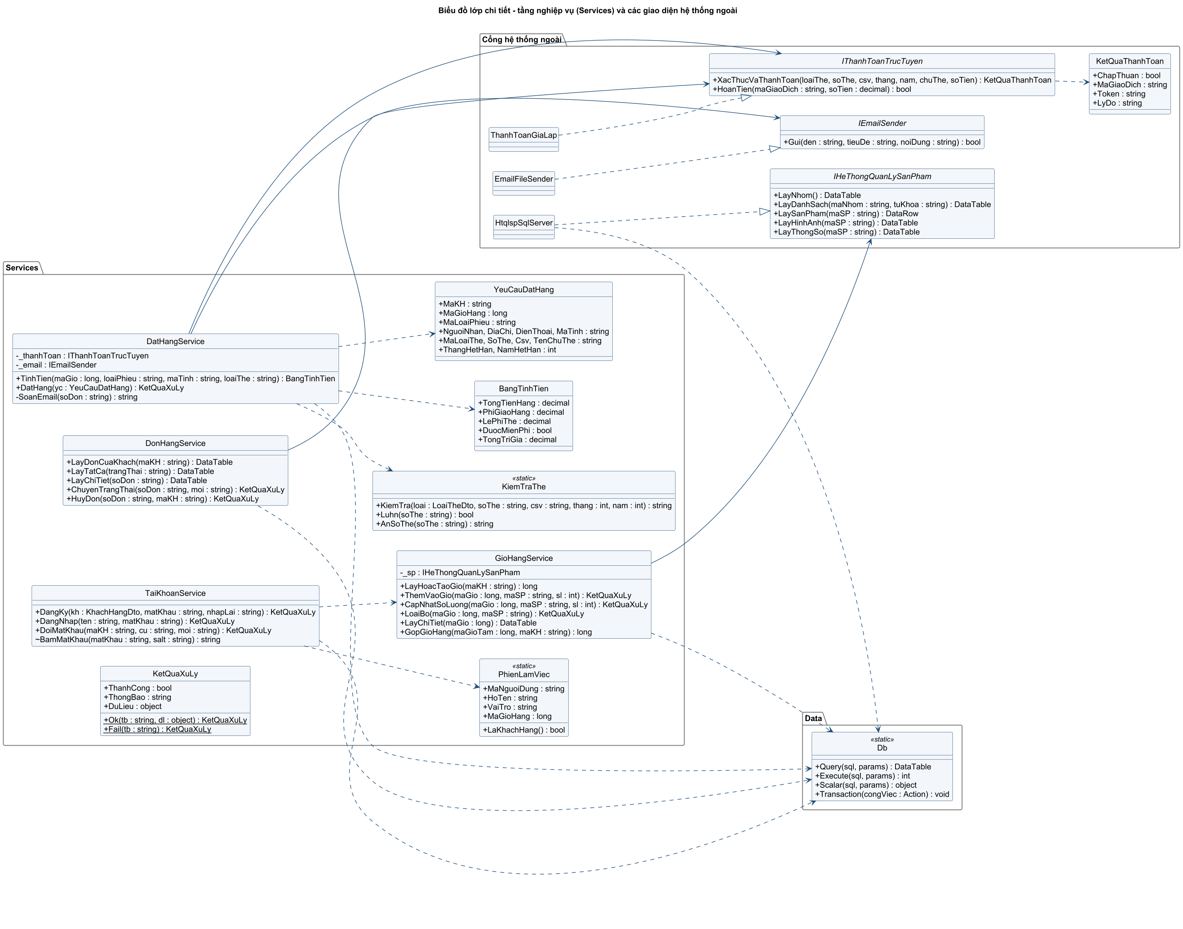
Hình ES-03. CL03_ChiTiet.

4.4. SD01_DangKy
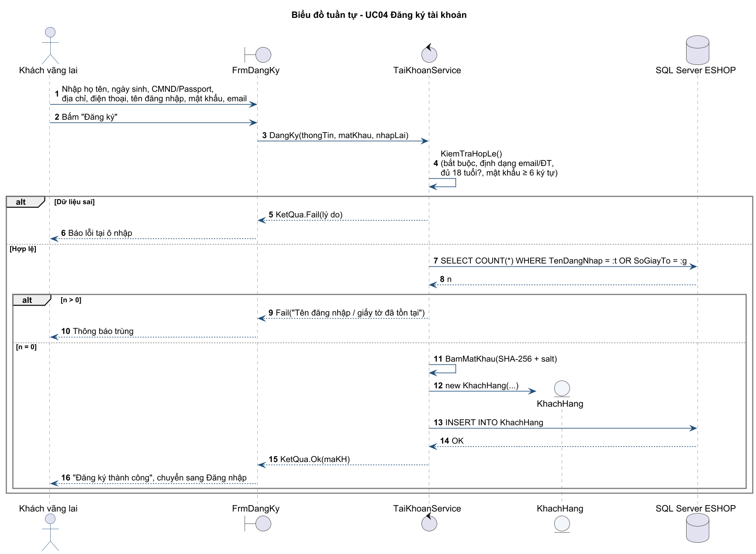
Hình ES-04. SD01_DangKy.

4.5. SD02_ThemVaoGio
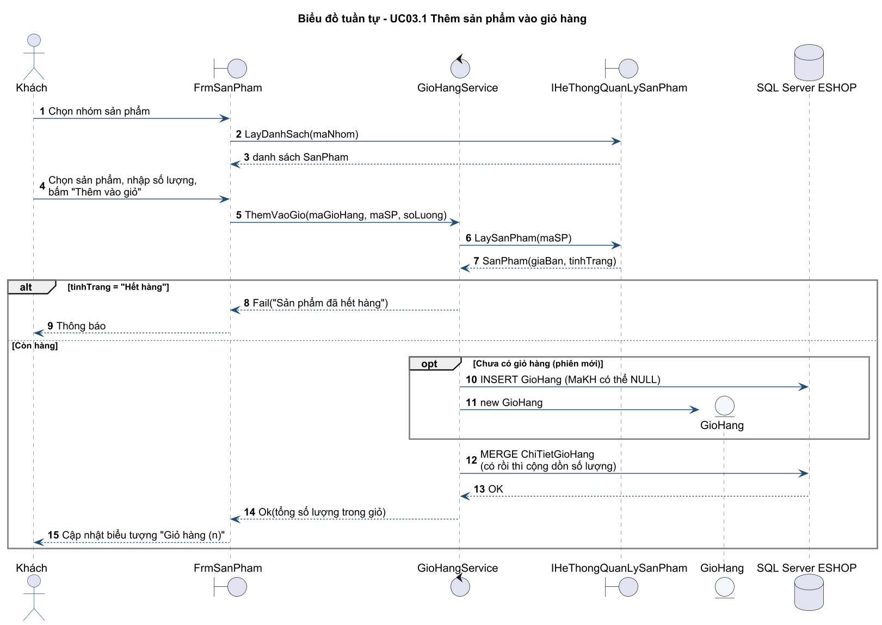
Hình ES-05. SD02_ThemVaoGio.

4.6. SD03_DatHang
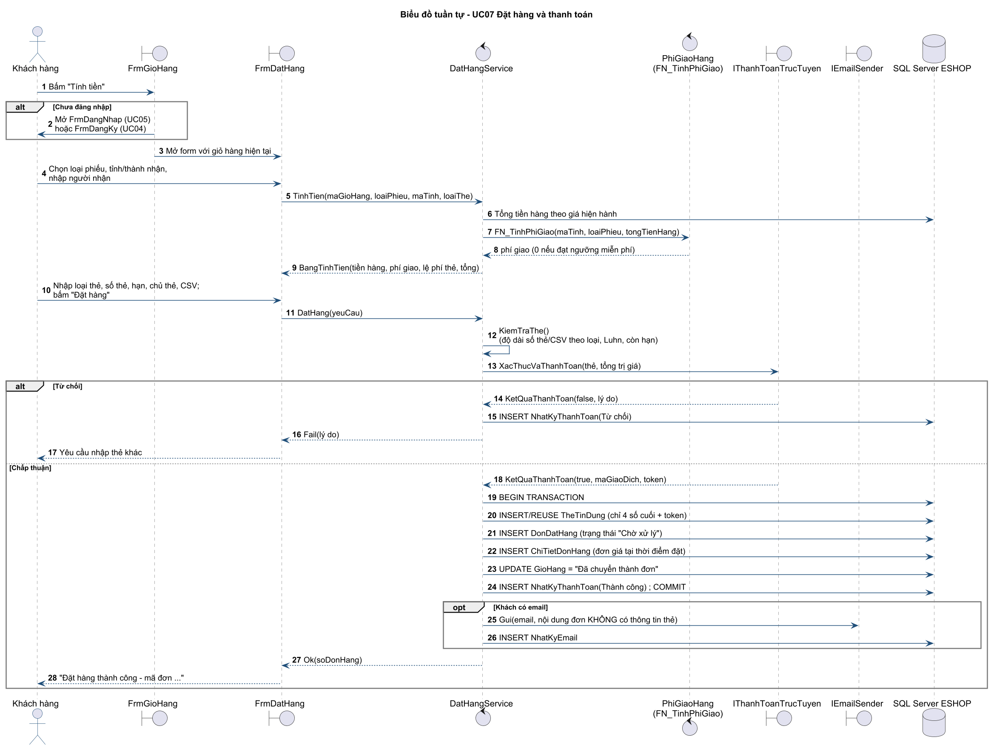
Hình ES-06. SD03_DatHang.

4.7. SD04_DangNhap
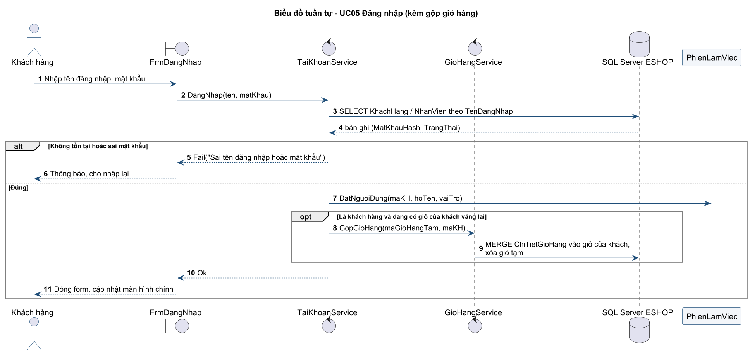
Hình ES-07. SD04_DangNhap.

4.8. ST01_DonDatHang
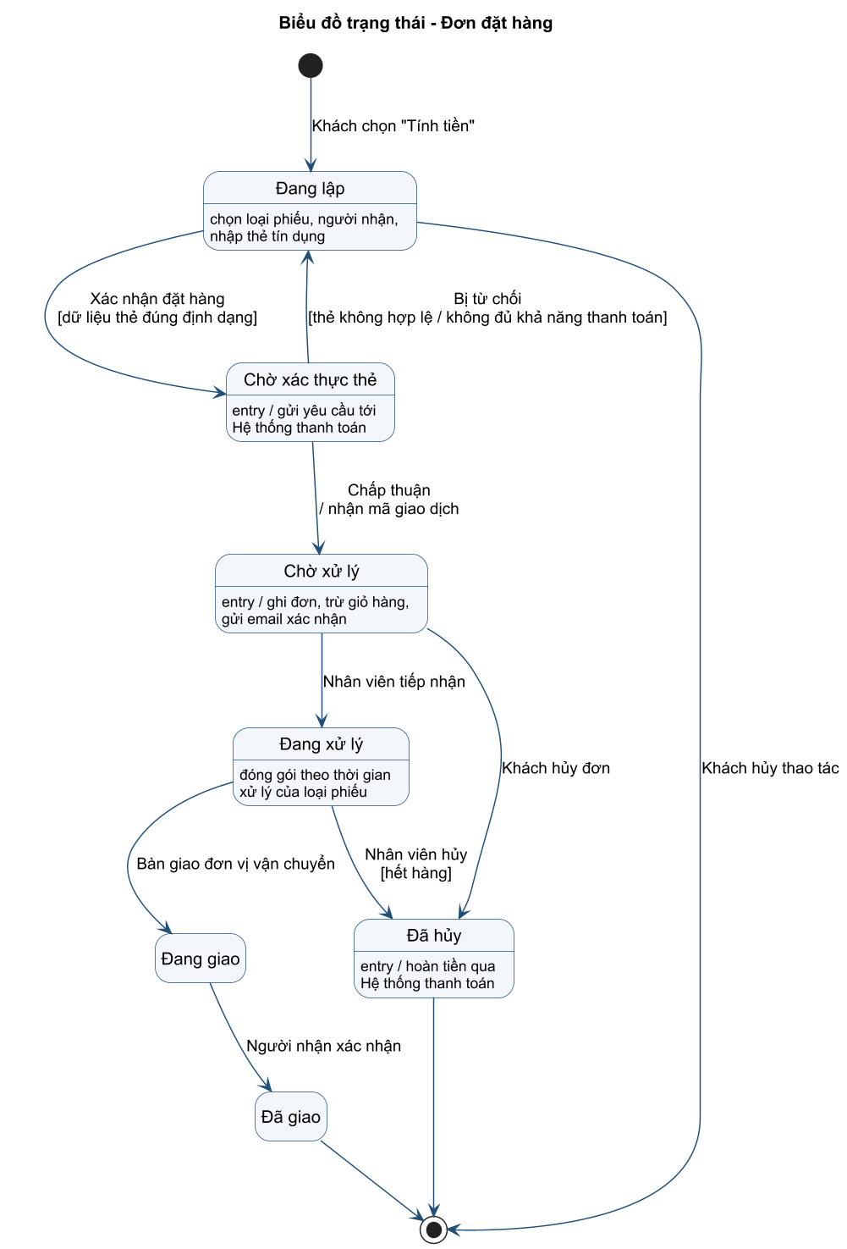
Hình ES-08. ST01_DonDatHang.

4.9. ST02_GioHang
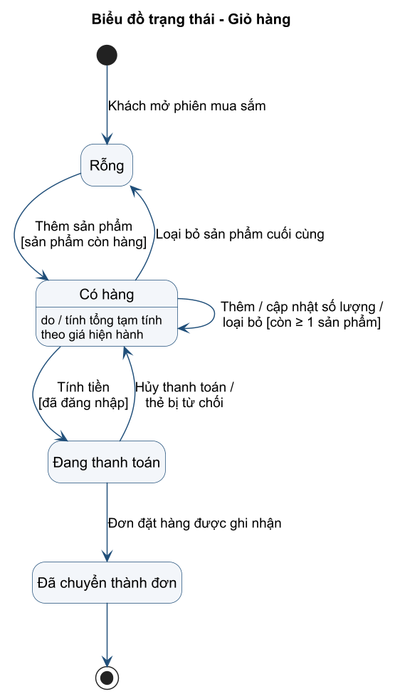
Hình ES-09. ST02_GioHang.

4.10. UC01_TongQuat
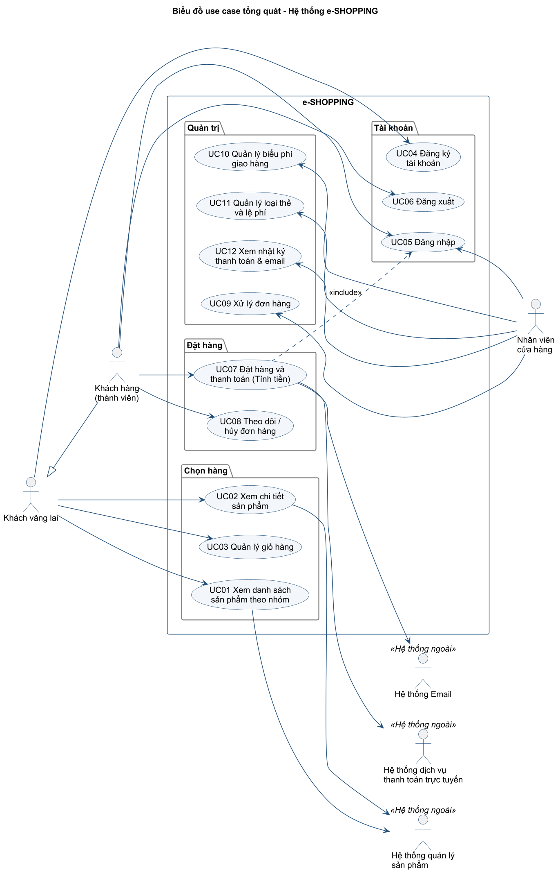
Hình ES-10. UC01_TongQuat.

4.11. UC02_DatHang
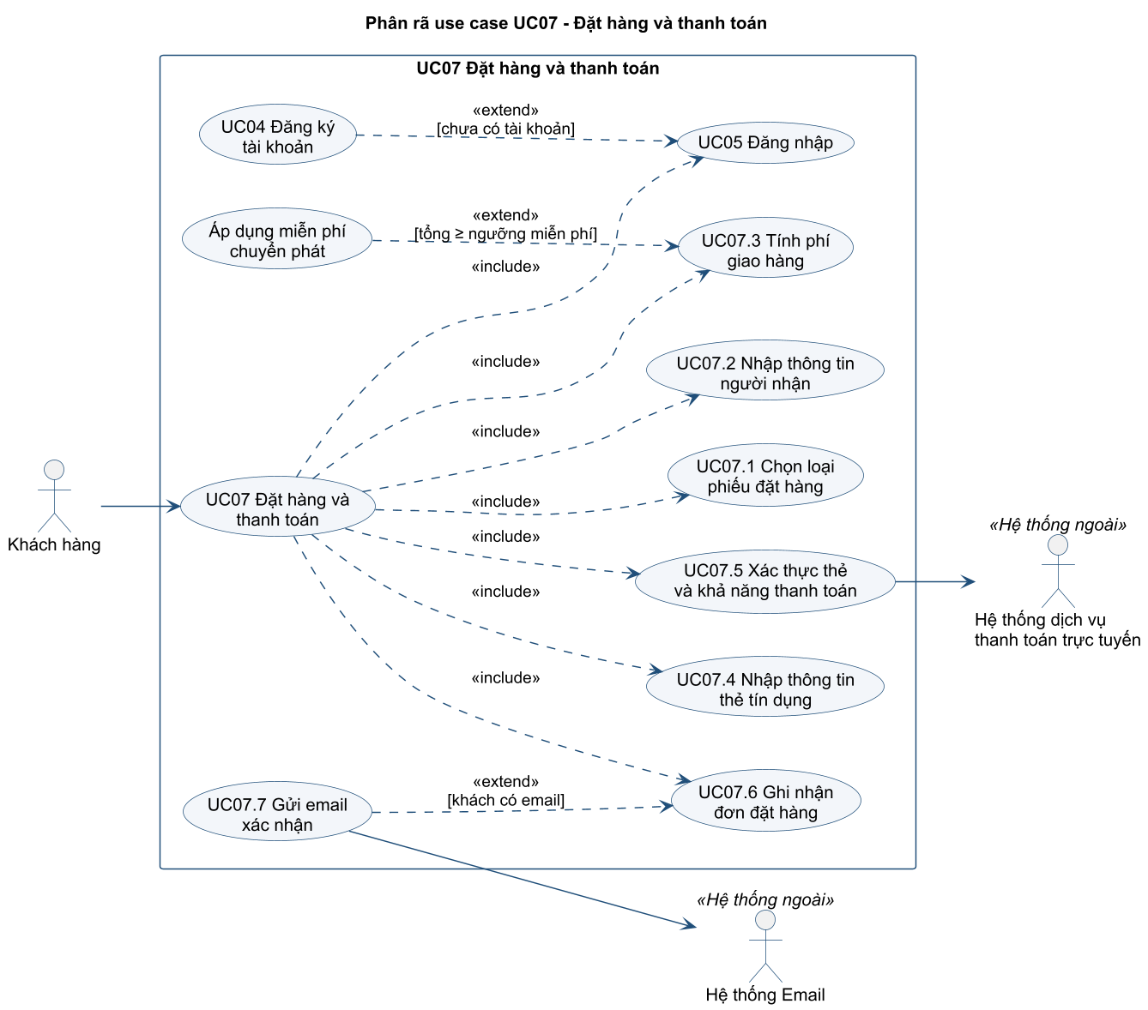
Hình ES-11. UC02_DatHang.

4.12. UC03_GioHang
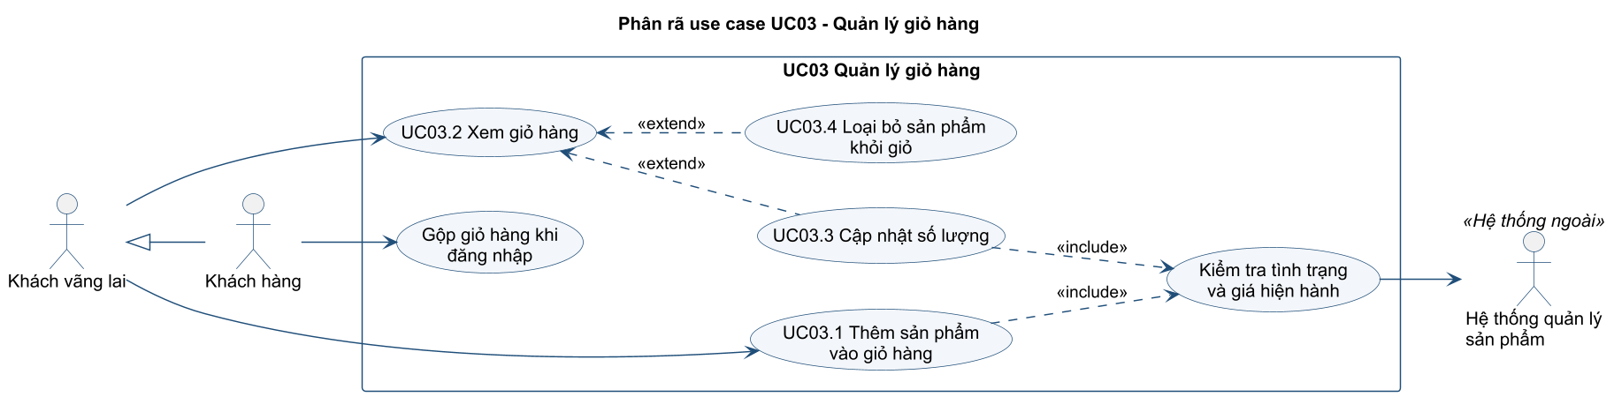
Hình ES-12. UC03_GioHang.

4.13. ERD01_SanPham_GioHang
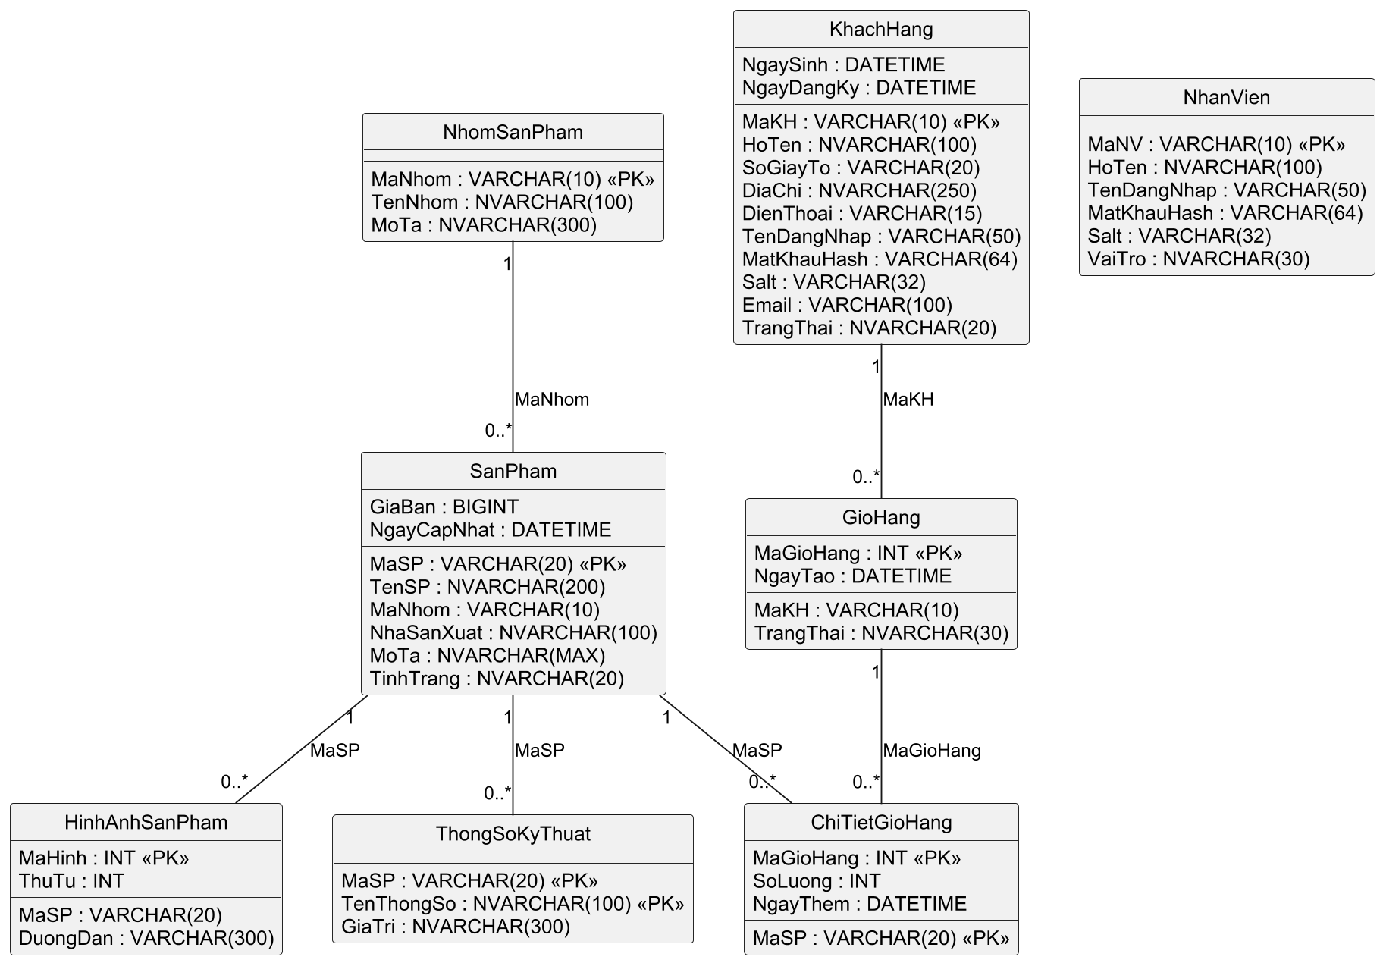
Hình ES-13. ERD01_SanPham_GioHang.

4.14. ERD02_DonHang_ThanhToan
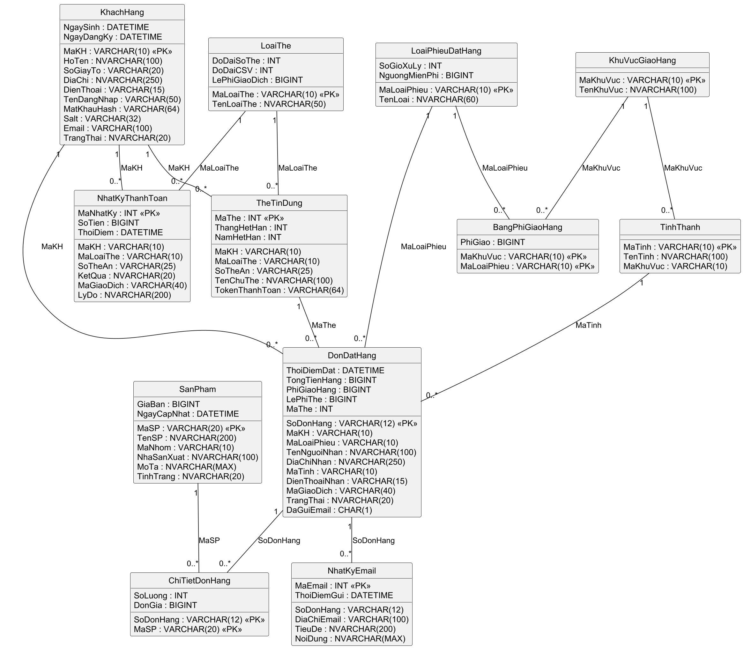
Hình ES-14. ERD02_DonHang_ThanhToan.

4.15. UI01_ThietKe
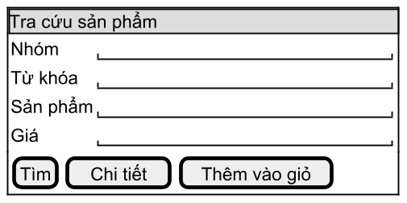
Hình ES-15. UI01_ThietKe.

4.16. UI02_ThietKe
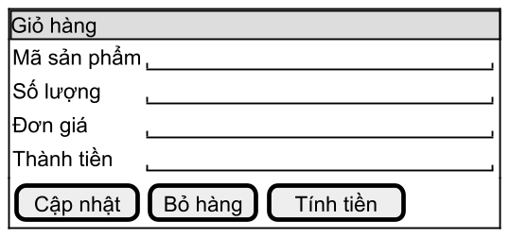
Hình ES-16. UI02_ThietKe.

4.17. UI03_ThietKe
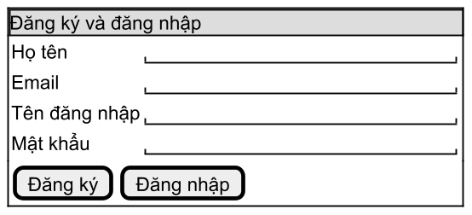
Hình ES-17. UI03_ThietKe.

4.18. UI04_ThietKe
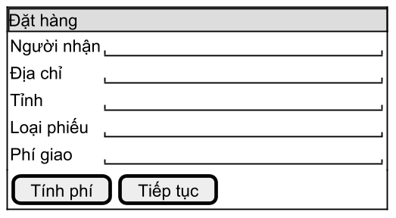
Hình ES-18. UI04_ThietKe.

4.19. UI05_ThietKe
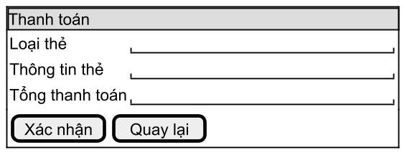
Hình ES-19. UI05_ThietKe.

4.20. UI06_ThietKe
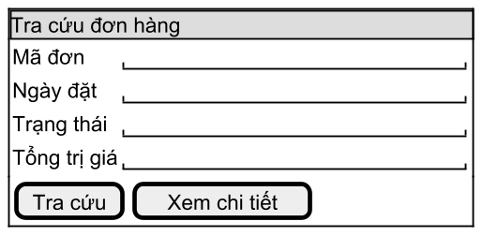
Hình ES-20. UI06_ThietKe.

5. Kịch bản kiểm tra dự kiến
Các ca dưới đây là kết quả mong đợi từ ràng buộc và thiết kế, chưa ghi nhận chạy đạt trên database trong lần tổng hợp.
Mã | Tình huống | Kết quả mong đợi
ES01 | Thêm dòng giỏ số lượng 0 | CHECK từ chối
ES02 | Tỉnh và loại phiếu chưa có biểu phí | Hàm trả -1; phía gọi dừng đặt đơn
ES03 | Tiền hàng đủ ngưỡng miễn phí | Phí giao bằng 0
ES04 | Thanh toán bị từ chối | Giữ giỏ, không xác nhận đơn đã thu tiền
ES05 | Ghi hai giao dịch cùng mã | UNIQUE chặn trùng
ES06 | Đổi giá sản phẩm sau đặt | Đơn cũ giữ đơn giá đã chốt
ES07 | Gửi email lỗi sau thu tiền | Ghi lỗi gửi, không thu tiền lại

6. Hướng dẫn mở lại bài và giới hạn
Dùng database thử riêng trên SQL Server. Script có lệnh DROP TABLE/SEQUENCE nên không chạy vào dữ liệu cần giữ. Sau khi nạp, kiểm tra bảng, dữ liệu mẫu và hàm FN_TinhPhiGiao. Tên script Eshopping.sql không thể dùng để suy ra hệ quản trị; cần đọc các lệnh GO, DROP TABLE IF EXISTS và cú pháp T-SQL thực tế.
Phần cần hoàn thiện tiếp là ứng dụng theo các wireframe, adapter kết nối hệ thống ngoài, giao dịch đặt hàng chống trùng và kiểm thử chạy thật. Báo cáo không dùng mô tả trong README cũ thay cho bằng chứng triển khai.

LAB 5 – Quản lý công ty du lịch

BÀI 6 – QUẢN LÝ CÔNG TY DU LỊCH VĂN HÓA VIỆT
Họ và tên | Trần Tuấn Minh
MSSV | 1250080116
Công cụ | PlantUML (thay StarUML), Oracle 19c, Visual Studio 2022 – C# WinForms
Sản phẩm kèm theo | QuanLyDuLich.sql, project QuanLyDuLich

Phần A. Tóm tắt bài toán
Đề bài mô tả một công ty lữ hành ở TP.HCM bán tour theo hai kiểu. Khách đi đông (trên 12 người) thì lập phiếu đăng ký theo đoàn: tự chọn ngày đi, được xe đón tận nơi, đặt cọc trước và trả phần còn lại sau chuyến; nếu mua bảo hiểm phải nộp danh sách người đi. Khách đi ít thì mua vé theo chuyến đã có lịch, đón ở điểm của công ty và trả tiền ngay. Mỗi tour có lộ trình gồm nhiều nơi dừng chân, mỗi chặng có thể đổi phương tiện, có hoặc không có nơi ăn, khách sạn (2–5 sao) và một số điểm tham quan. Công ty còn cần xếp lịch hướng dẫn viên không chồng chéo, tính lương theo tháng và gửi phiếu khảo sát sau tour.

A.1. Hệ thống gồm những chức năng nào
Phân hệ | Chức năng
Tour | Xem tour (cho website); quản lý tour – nơi dừng chân – phương tiện – điểm tham quan; quản lý lịch chuyến cho khách lẻ
Bán hàng | Đăng ký tour (theo đoàn hoặc theo chuyến); quản lý khách đoàn, khách lẻ; khảo sát khách sau tour
Điều hành | Phân công hướng dẫn viên không trùng lịch; theo dõi tour: khởi hành, kết thúc, hủy
Kế toán | Thanh toán kinh phí còn lại của đoàn; bảng lương tháng (lương căn bản + lương tour)

A.2. Yêu cầu hệ thống
• Phần mềm chạy trên máy nhân viên (Windows), dữ liệu đặt tập trung ở một máy chủ Oracle 19c, schema DULICH.
• Hai luồng đăng ký phải tách bạch vì quy tắc về số người, ngày đi, nơi đón và cách trả tiền khác nhau.
• Hệ thống tự phát hiện trùng lịch hướng dẫn viên và chuyến hết chỗ, không để người dùng tự nhớ.
• Mỗi thao tác ghi nhiều bảng phải trọn vẹn: hoặc lưu hết, hoặc không lưu gì.

A.3. Tác nhân và hệ thống ngoài
Tác nhân | Loại | Liên quan tới
Khách hàng | Người | Xem tour, đăng ký tour (qua nhân viên)
NV kinh doanh | Người | Đăng ký tour, quản lý khách, khảo sát
NV điều hành | Người | Quản lý tour, lịch chuyến, phân công, theo dõi tour
Hướng dẫn viên | Người | Theo dõi tour mình được giao
Kế toán | Người | Thanh toán đoàn, bảng lương
Website | Hệ thống ngoài | Nhận danh sách tour đang kinh doanh
Công ty bảo hiểm | Hệ thống ngoài | Nhận danh sách người đi cùng
Mail server | Hệ thống ngoài | Gửi phiếu khảo sát

A.4. Quy tắc nghiệp vụ và quyết định triển khai
Mã | Nội dung | Nguồn
Q1 | Tour luôn xuất phát và kết thúc ở TP.HCM; mỗi nơi dừng chân có phương tiện đến, nơi ăn, khách sạn 2–5 sao | Đề bài
Q2 | Trên 12 người là khách đoàn, dưới 12 người là khách lẻ | Đề bài
Q3 | Đoàn chọn ngày đi bất kỳ, đón tại địa điểm đoàn yêu cầu; khách lẻ đi theo lịch chuyến, đón tại điểm quy định | Đề bài
Q4 | Mua bảo hiểm phải kèm danh sách người đi cùng | Đề bài
Q5 | Đoàn đặt cọc, hủy thì mất cọc, trả phần còn lại sau chuyến; khách lẻ trả tiền vé ngay | Đề bài
Q6 | Mỗi chuyến lẻ đúng 1 hướng dẫn viên, đoàn có thể nhiều người; lịch không chồng chéo | Đề bài
Q7 | Lương = lương căn bản + lương các tour trong tháng; kết thúc tour gửi khảo sát | Đề bài
T1 | Đúng 12 người tính là khách lẻ (đoàn từ 13 người, vé lẻ tối đa 12) | Quyết định
T2 | Cọc tối thiểu 30% kinh phí = số người × đơn giá | Quyết định
T3 | Ngày về = ngày đi + số ngày − 1; ngày đi phải sau ngày lập phiếu | Quyết định
T4 | Lương tour 300.000 đ/ngày, tính vào tháng kết thúc; tour bị hủy không tính | Quyết định
T5 | Gợi ý 1 HDV/25 khách; phải có ít nhất 1 HDV mới được khởi hành | Quyết định
T6 | Phiếu khảo sát tạo tự động khi kết thúc tour; gửi mail chưa làm thật | Quyết định
T7 | Không xóa tour đã bán, chỉ ngừng kinh doanh; chưa làm đăng nhập | Quyết định

A.5. Yêu cầu chức năng và phi chức năng
Chức năng (F) | Phi chức năng (N)
F1. Thêm/sửa/ngừng kinh doanh tour, kiểm tra số đêm và đơn giá | N1. Quy tắc quan trọng được chặn ngay trong CSDL (CHECK, UNIQUE, trigger)
F2. Quản lý nơi dừng chân theo thứ tự, gán điểm tham quan | N2. Ghi nhiều bảng trong một transaction, lỗi thì rollback
F3. Lập lịch chuyến, tự tính ngày về | N3. Tiếng Việt có dấu (NVARCHAR2, AL32UTF8)
F4. Lập phiếu đoàn: khách cũ/mới, kinh phí, cọc, danh sách bảo hiểm | N4. Lỗi Oracle đổi thành câu thông báo dễ hiểu
F5. Bán vé: tìm khách theo CMND, kiểm tra chỗ, tính thành tiền | N5. SQL dùng bind variable, không ghép chuỗi
F6. Phân công HDV chỉ từ danh sách nhân viên rảnh | N6. Mật khẩu CSDL nằm trong App.config, không đưa lên git
F7. Chuyển trạng thái phiếu / chuyến đúng quy trình | N7. Mở màn hình dưới 2 giây
F8. Kết thúc tour thì tạo phiếu khảo sát | N8. Form co giãn được, không vỡ bố cục
F9. Bảng lương tháng | N9. Có chế độ kiểm thử tự động /kiemthu
F10. Ghi nhận mức hài lòng, góp ý

Phần B. Bài làm theo câu hỏi

Câu 1. Các class, thuộc tính, phương thức và ID
Gói / Class | ID | Thuộc tính | Phương thức
Danh mục tour / Tour | maTour | tenTour, soNgay, soDem, donGia | tinhKinhPhi(n)
Danh mục tour / NoiDungChan | maTour + thuTu | doiPhuongTien, coNoiAn, loaiKhachSan | –
Danh mục tour / DiaDanh | maDiaDanh | ten | –
Danh mục tour / PhuongTien | maPT | ten | –
Danh mục tour / DiemThamQuan | maDTQ | ten, noiDung, yNghia (kèm địa điểm) | –
Khách hàng / KhachHang (abstract) | – | dienThoai, diaChi | –
Khách hàng / KhachDoan | maKD | tenCoQuan, nguoiDaiDien | –
Khách hàng / KhachLe | maKL | hoTen, soGiayTo | –
Đăng ký / PhieuDangKyDoan | soPhieu | ngayDi, soNguoi, tienCoc, trangThai | khoiHanh(), ketThuc(), huy(), thanhToan()
Đăng ký / NguoiDiCung | soPhieu + stt | hoTen, ngaySinh | –
Đăng ký / ChuyenDi | maChuyen | ngayDi, soCho | conCho()
Đăng ký / VeChuyen | soVe | soNguoi, thanhTien | –
Đăng ký / DiemBanVe, DiemDon | maDiemBan, maDiemDon | ten, diaChi | –
Đăng ký / PhieuKhaoSat | maKhaoSat | mucHaiLong, gopY | –
Nhân sự / NhanVien | maNV | hoTen, luongCanBan | luongThang(t, n)
Nhân sự / PhanCong | maPhanCong | tuNgay, denNgay, luongTour | –

Câu 2. Liên kết giữa các class – Class Diagram
Các class được gom vào 4 gói nghiệp vụ. Tour hợp thành (◆) từ các NoiDungChan; Tour và DiemThamQuan là kết tập (◇) nhiều–nhiều vì một điểm tham quan dùng được cho nhiều tour. PhieuDangKyDoan hợp thành từ NguoiDiCung. PhanCong nối NhanVien với 0..1 phiếu đoàn hoặc 0..1 chuyến đi.
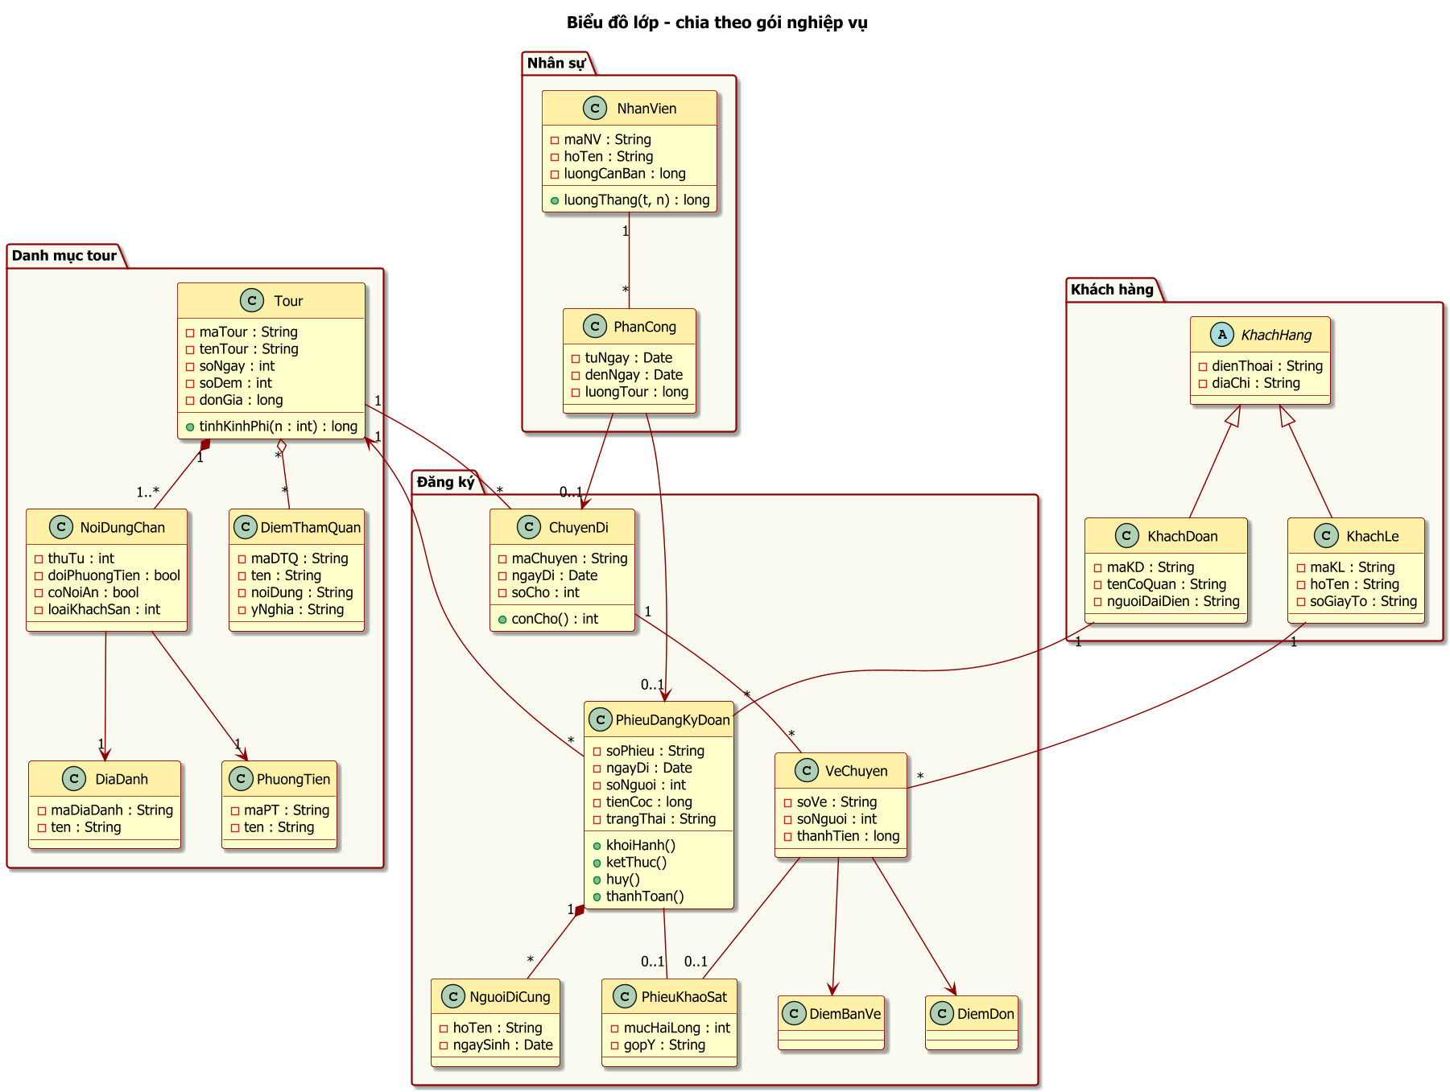
Hình 1. Class Diagram chia theo gói nghiệp vụ
Liên kết | Loại | Bản số
Tour – NoiDungChan | Hợp thành | 1 – 1..*
Tour – DiemThamQuan | Kết tập | * – *
KhachHang – KhachDoan / KhachLe | Tổng quát hóa | –
KhachDoan – PhieuDangKyDoan | Kết hợp | 1 – *
PhieuDangKyDoan – NguoiDiCung | Hợp thành | 1 – *
Tour – ChuyenDi | Kết hợp | 1 – *
ChuyenDi – VeChuyen; KhachLe – VeChuyen | Kết hợp | 1 – *
NhanVien – PhanCong | Kết hợp | 1 – *
PhanCong – PhieuDangKyDoan / ChuyenDi | Kết hợp | * – 0..1 (chuyến: tối đa 1 phân công)

Câu 3. Actor và Use Case tổng quát
Có 5 actor là người (Khách hàng, NV kinh doanh, NV điều hành, Hướng dẫn viên, Kế toán) và 3 actor là hệ thống ngoài (Website, Công ty bảo hiểm, Mail server). Use case được xếp vào 4 phân hệ: Tour, Bán hàng, Điều hành, Kế toán – mỗi phân hệ ứng với một nhóm màn hình trong chương trình.
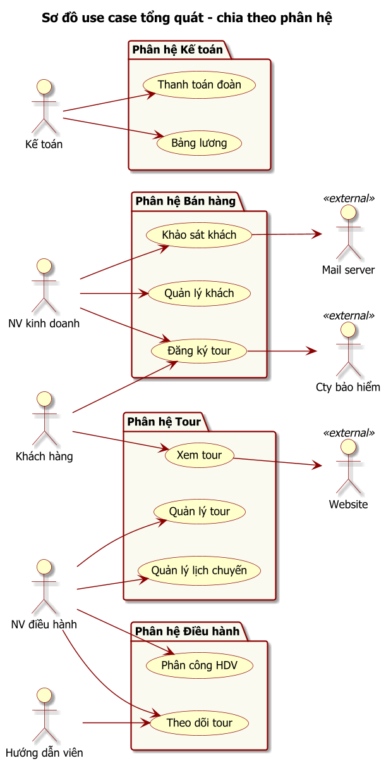
Hình 2. Use Case tổng quát chia theo phân hệ

Câu 4. Phân rã use case từ đăng ký tour đến kết thúc tour
"Đăng ký tour" được tổng quát hóa thành hai use case con: Đăng ký theo đoàn (> 12 người) và Đăng ký theo chuyến (1–12 người). Sau đăng ký là "Thực hiện tour", bao gồm phân công HDV, khởi hành và kết thúc tour; hủy (mất cọc) mở rộng cho bước khởi hành; thanh toán kinh phí mở rộng cho kết thúc tour khi là khách đoàn.
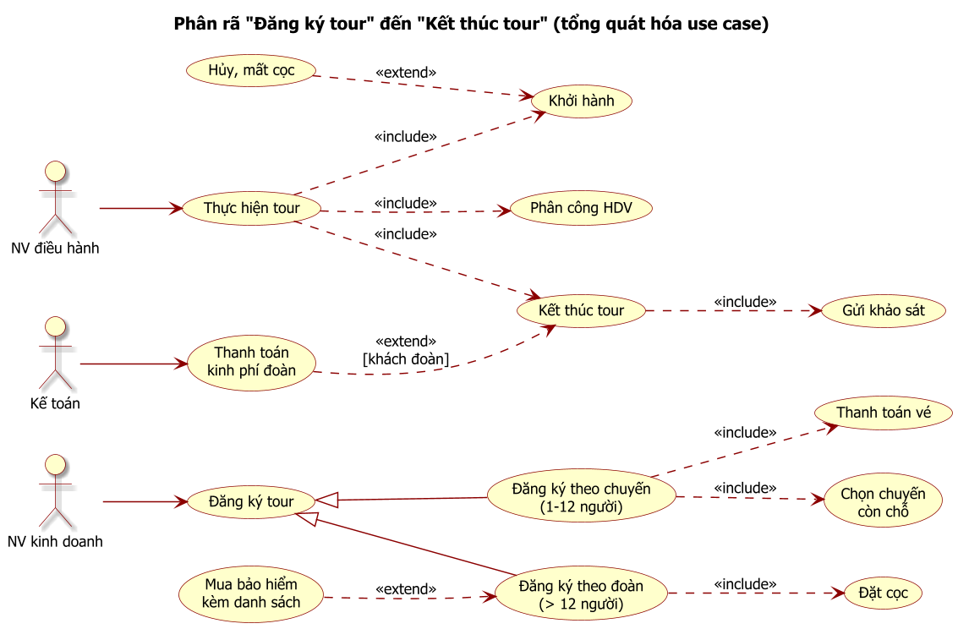
Hình 3. Phân rã Đăng ký tour → Thực hiện tour (có tổng quát hóa use case)
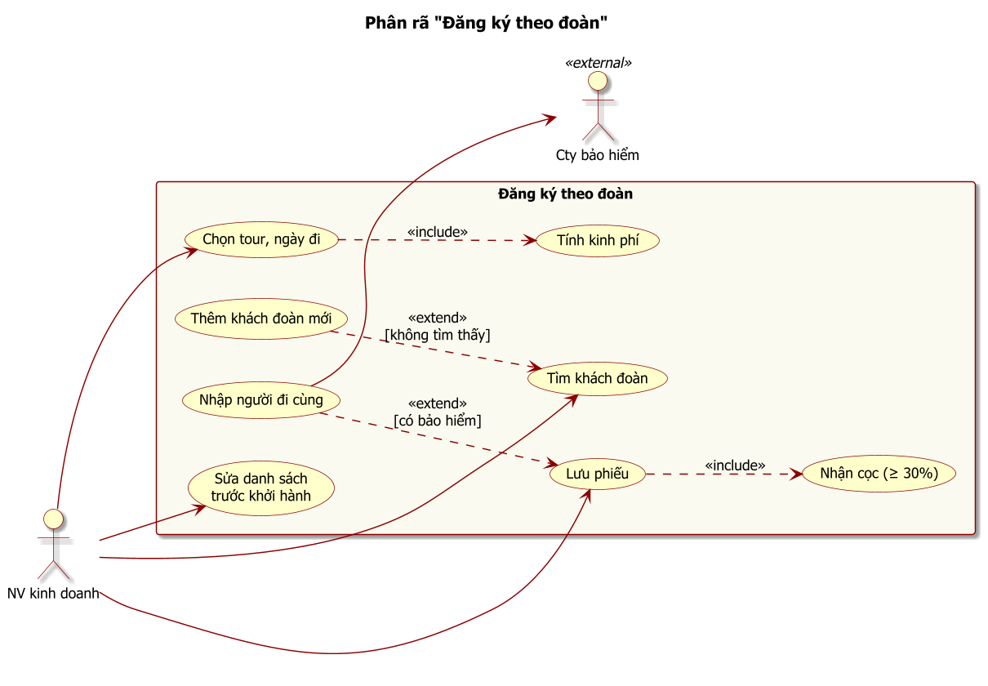
Hình 4. Phân rã chi tiết use case Đăng ký theo đoàn
Đặc tả hai use case quan trọng nhất:
Use case | Đăng ký theo đoàn
Actor | NV kinh doanh; Công ty bảo hiểm (nhận danh sách)
Điều kiện đầu | Tour đang kinh doanh, đoàn trên 12 người
Điều kiện cuối | Phiếu “Đã đặt cọc”, khách đoàn và danh sách đã lưu
Luồng sự kiện chính | (1) Tìm khách đoàn theo tên cơ quan. (2) Chọn tour, ngày đi, số người, địa điểm đón. (3) Hệ thống tính ngày về, kinh phí, cọc tối thiểu. (4) Nhập tiền cọc. (5) Lưu phiếu, hệ thống cấp số PDxxxxxx.
Luồng rẽ nhánh | (1a) Không tìm thấy → thêm khách đoàn mới. (3a) Có bảo hiểm → nhập đủ danh sách người đi cùng. (6) Trước khởi hành vẫn sửa được danh sách.
Ngoại lệ | ≤ 12 người; ngày đi không sau hôm nay; cọc < 30% hoặc > kinh phí; thiếu danh sách bảo hiểm; lỗi CSDL → rollback
Quy tắc | Q2, Q3, Q4, Q5, T1, T2, T3
Use case | Thực hiện tour (khởi hành → kết thúc)
Actor | NV điều hành; Kế toán; Mail server
Điều kiện đầu | Phiếu “Đã đặt cọc” hoặc chuyến “Mở bán”
Luồng sự kiện chính | (1) Phân công HDV rảnh. (2) Đến ngày đi, bấm Khởi hành. (3) Đoàn về TP.HCM, bấm Kết thúc → hệ thống tạo phiếu khảo sát. (4) Kế toán thu kinh phí còn lại (khách đoàn).
Luồng rẽ nhánh | (2a) Đoàn báo không đi → Hủy, công ty giữ cọc. (2b) Chuyến không đủ khách → Hủy chuyến.
Ngoại lệ | Khởi hành khi chưa có HDV; đoàn bảo hiểm thiếu danh sách; chuyển trạng thái sai thứ tự (trigger chặn)
Quy tắc | Q5, Q6, Q7, T4, T5, T6

Câu 5. Activity Diagram cho Câu 4
Biểu đồ được chia theo 4 giai đoạn (partition) thay vì theo người thực hiện: Đăng ký – Chuẩn bị – Thực hiện – Sau tour. Ở nhánh khách lẻ có vòng lặp chọn lại chuyến cho tới khi tìm được chuyến còn đủ chỗ.
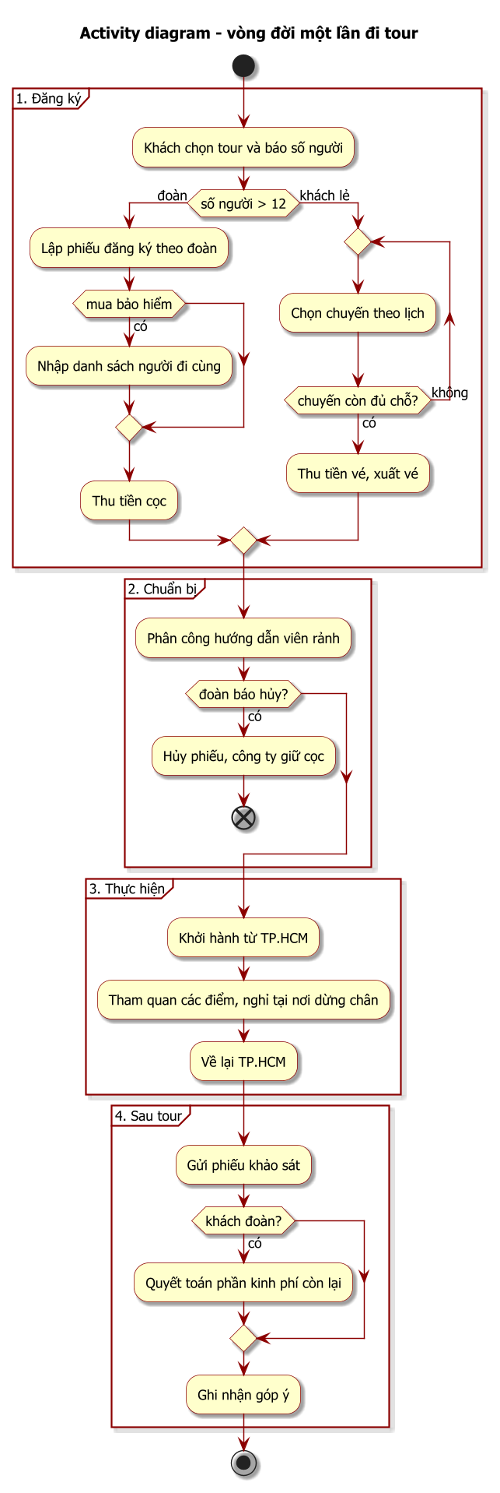
Hình 5. Activity Diagram – vòng đời một lần đi tour

Câu 6. Sequence Diagram “Lập phiếu đăng ký” theo đoàn
Ở mức phân tích, hệ thống được xem như một hộp đen (System Sequence Diagram): chỉ thể hiện các thông điệp giữa Khách đoàn, NV kinh doanh, Hệ thống và CSDL. Sơ đồ thứ hai đi vào các lớp thật trong chương trình cho nghiệp vụ kết thúc tour.
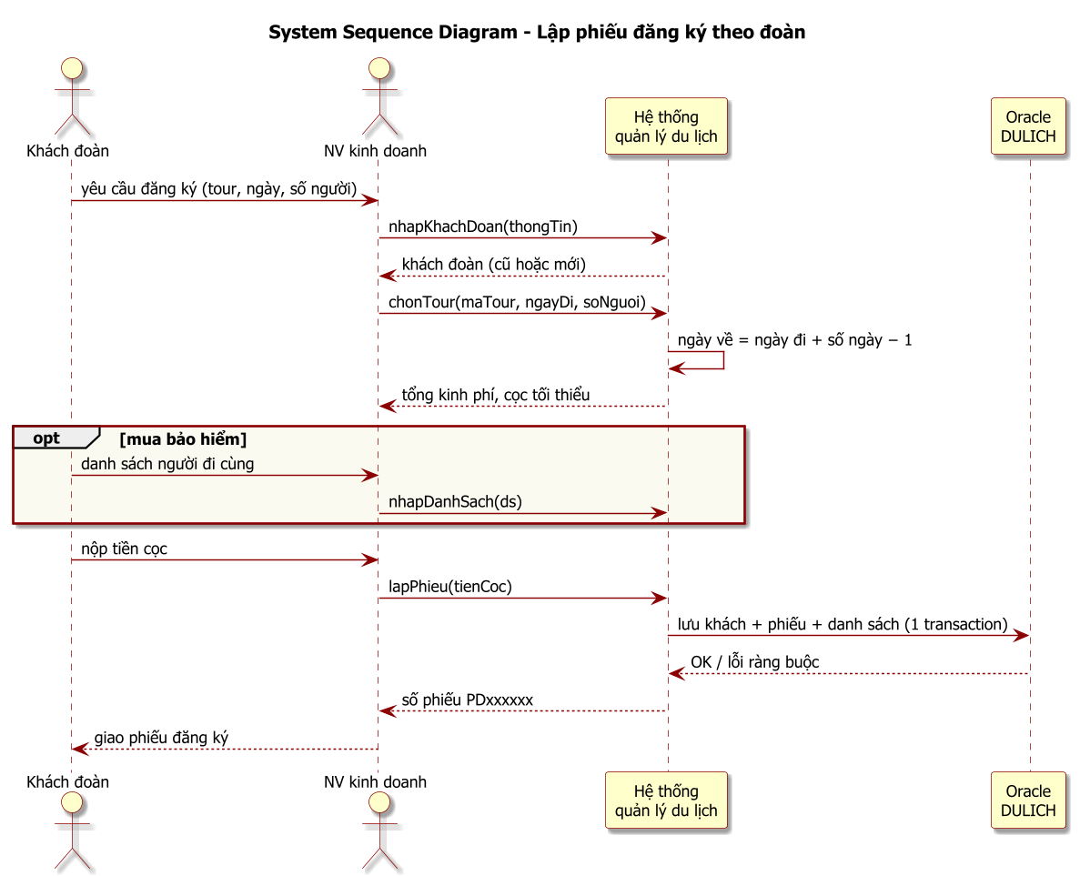
Hình 6. System Sequence Diagram – Lập phiếu đăng ký theo đoàn
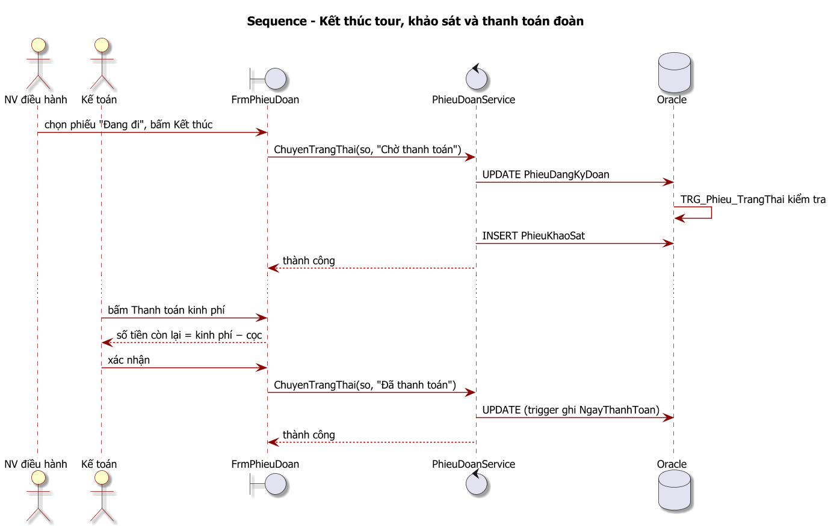
Hình 7. Sequence Diagram – Kết thúc tour, khảo sát và thanh toán đoàn

Phần C. Phân tích mở rộng

C.1. Biểu đồ trạng thái
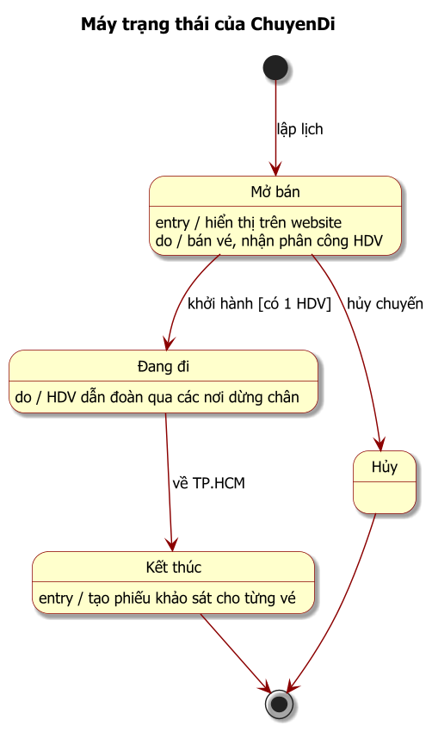
Hình 8. Máy trạng thái của ChuyenDi (có hành động entry/do)
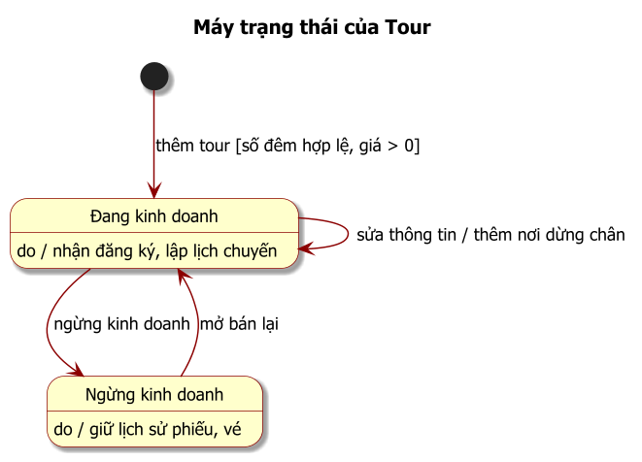
Hình 9. Máy trạng thái của Tour

C.2. Phân tích lớp chi tiết
Chương trình chạy trên máy nhân viên và gồm ba khối Forms → Services → Data.Db, kết nối Oracle qua ODP.NET Managed (cổng 1521). Lớp chi tiết dưới đây lấy mô-đun bán vé làm ví dụ: Form chỉ đọc/ghi control, Service kiểm tra quy tắc và trả về KetQua, Db thực thi SQL có tham số.
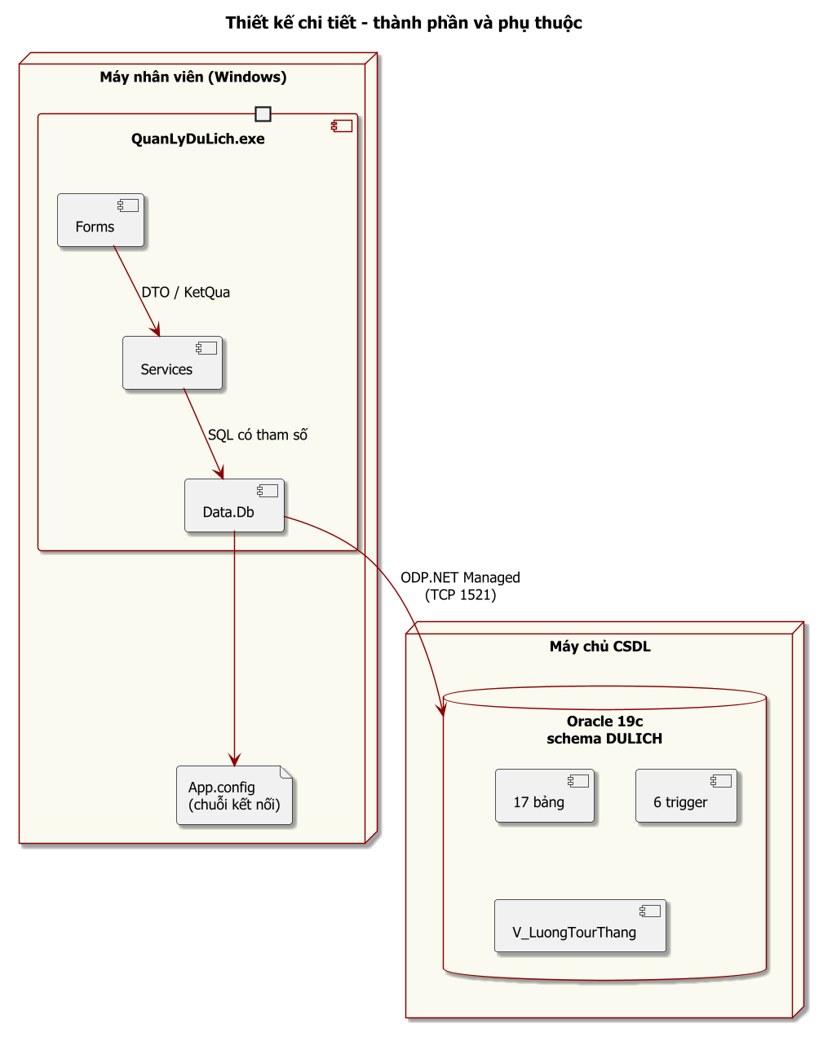
Hình 10. Thành phần của chương trình và nơi triển khai
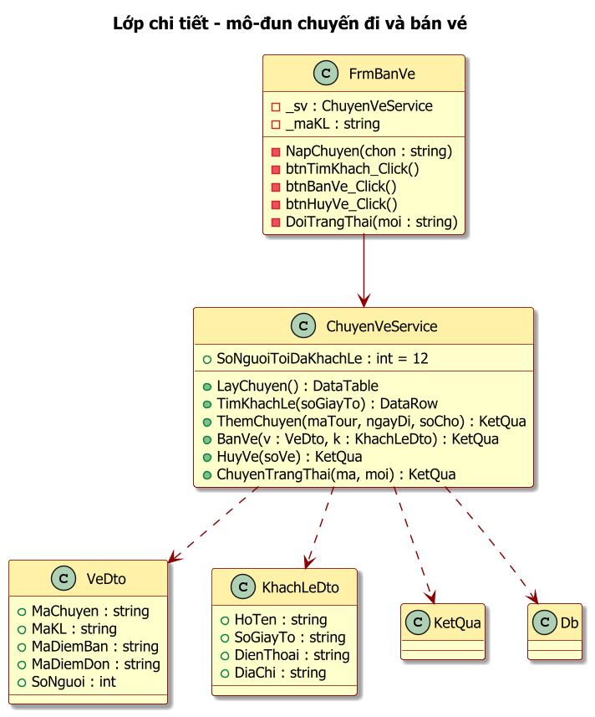
Hình 11. Lớp chi tiết – mô-đun chuyến đi và bán vé

C.3. ERD (ký hiệu Chen)
Ở bản này ERD được vẽ theo ký hiệu Chen để thấy rõ các mối kết hợp và thuộc tính của mối kết hợp: DUNG_CHAN (thứ tự, khách sạn) giữa TOUR và DIA_DANH; MUA_VE (số người, thành tiền) giữa KHACH_LE và CHUYEN_DI; DAN_DOAN / DAN_CHUYEN (lương tour) giữa NHAN_VIEN với đoàn và chuyến. NGUOI_DI_CUNG là thực thể yếu, phụ thuộc PHIEU_DOAN. Khi chuyển sang lược đồ quan hệ, các mối kết hợp N–M và mối có thuộc tính trở thành bảng: NoiDungChan, Tour_DiemThamQuan, VeChuyen, PhanCong (17 bảng tất cả).
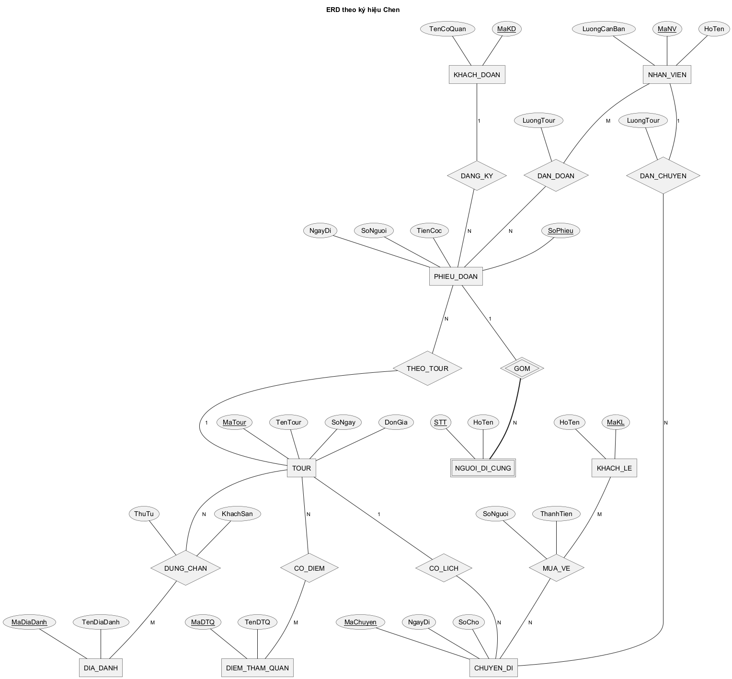
Hình 12. ERD theo ký hiệu Chen

C.4. Ràng buộc quan trọng
Ràng buộc | Đối tượng Oracle | Bảo vệ quy tắc
Số người đoàn > 12; vé lẻ 1–12 | CK_Phieu_SoNguoi, CK_Ve_SoNguoi | Q2, T1
Số đêm hợp lệ; khách sạn 2–5 sao | CK_Tour_SoDem, CK_NDC_LoaiKS | Q1
Cọc > 0 và ≤ kinh phí; ngày đi sau ngày lập | CK_Phieu_Coc, CK_Phieu_Ngay | Q5, T3
Tự tính ngày về, kinh phí | TRG_Phieu_TinhToan | T2, T3
Quy trình trạng thái phiếu, có HDV, đủ danh sách bảo hiểm | TRG_Phieu_TrangThai | Q4, Q5, T5
Giá vé theo tour; chỉ bán khi mở bán; không quá số chỗ | TRG_Ve_TinhTien, TRG_Ve_SoCho | Q3, Q5
Lịch HDV không chồng chéo | TRG_PhanCong_ChongCheo (mức câu lệnh) | Q6
Mỗi chuyến 1 HDV; phân công thuộc đoàn hoặc chuyến | UQ_PC_Chuyen, CK_PC_MotLoai | Q6
Không phân công trùng một người cho cùng đoàn | UX_PC_NV_Phieu (unique index trên biểu thức) | Q6

Phần D. Cài đặt CSDL và chương trình

D.1. Tạo CSDL bằng SQL
Script QuanLyDuLich.sql (chạy bằng user DULICH, đặt NLS_LANG=AMERICAN_AMERICA.AL32UTF8) tạo 17 bảng, 7 sequence, 6 trigger, view V_LuongTourThang và dữ liệu mẫu: 6 tour, 10 nơi dừng chân, 6 chuyến, 3 phiếu đoàn, 6 vé, 6 nhân viên. Trigger tự tính ngày về và kinh phí của phiếu đoàn:
CREATE OR REPLACE TRIGGER TRG_Phieu_TinhToan
BEFORE INSERT ON PhieuDangKyDoan
FOR EACH ROW
DECLARE
v_ngay Tour.SoNgay%TYPE;
v_gia Tour.DonGia%TYPE;
BEGIN
SELECT SoNgay, DonGia INTO v_ngay, v_gia FROM Tour WHERE MaTour = :NEW.MaTour;
:NEW.NgayVe := :NEW.NgayDi + v_ngay - 1;
IF :NEW.TongKinhPhi IS NULL THEN
:NEW.TongKinhPhi := :NEW.SoNguoi * v_gia;
END IF;
END;
/

D.2. Giao diện WinForms kết nối Oracle
Chuỗi kết nối nằm trong App.config: User Id=DULICH;Password=…;Data Source=localhost:1521/ORCL. Khi mở, màn hình chính truy vấn bảng Tour; thanh trạng thái hiện “Đã kết nối Oracle – user DULICH – 6 tour” nghĩa là kết nối thành công.
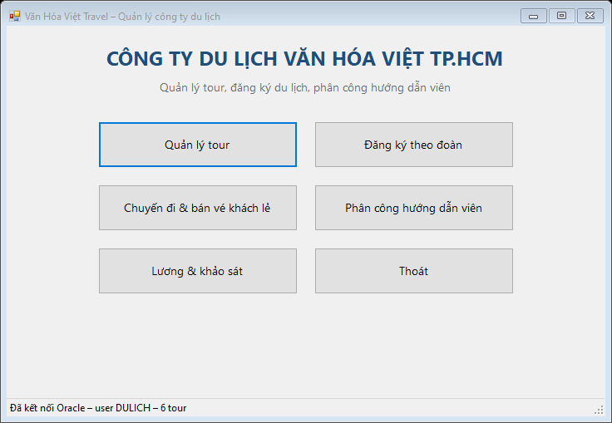
Hình 13. Màn hình chính – đã kết nối Oracle
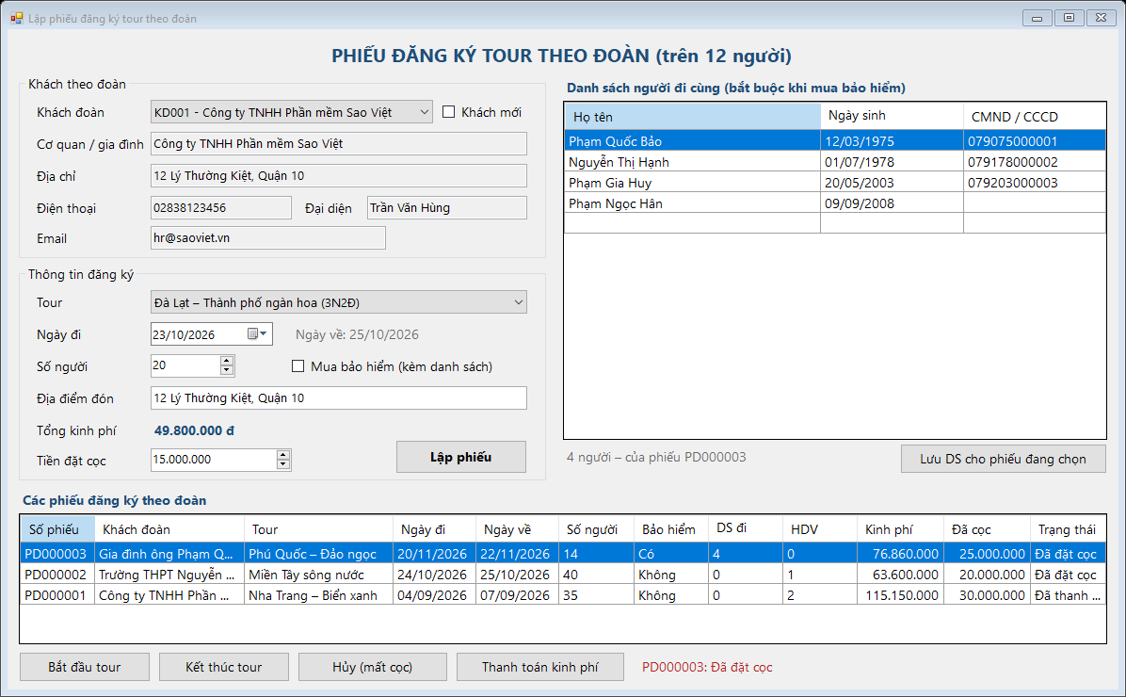
Hình 14. Form lập phiếu đăng ký theo đoàn (Câu 6 khi chạy thật)
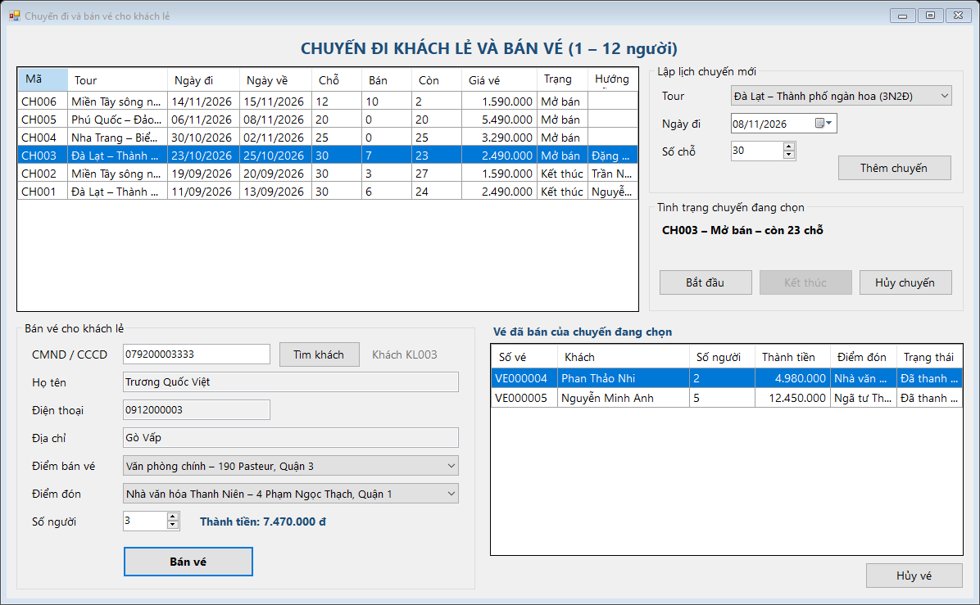
Hình 15. Form chuyến đi và bán vé khách lẻ
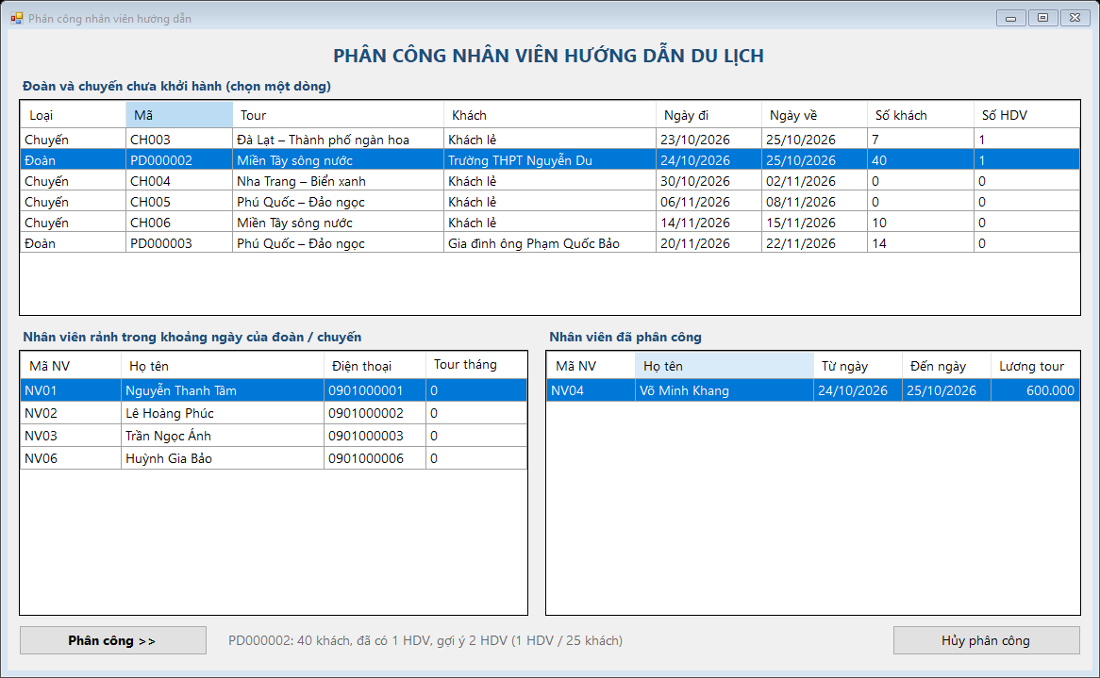
Hình 16. Form phân công hướng dẫn viên
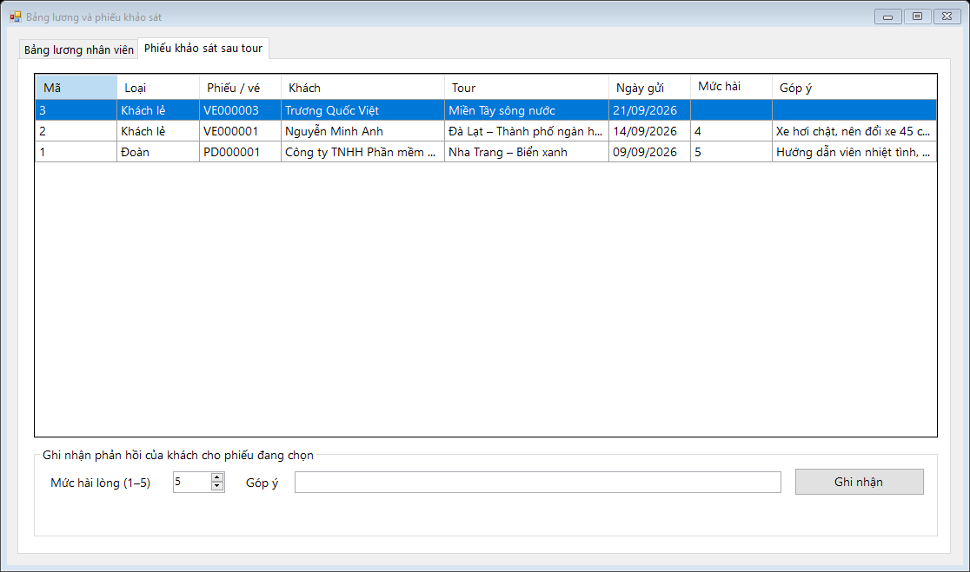
Hình 17. Phiếu khảo sát sau tour

D.3. Chạy thử trên dữ liệu thật
Lệnh QuanLyDuLich.exe /kiemthu ketqua.txt gọi trực tiếp các Service trên CSDL Oracle, gồm ca hợp lệ và ca phải bị chặn, chạy xong tự xóa dữ liệu thử. Kết quả: 30/30 ca đạt. Một số ca tiêu biểu:
Ca | Tình huống | Kết quả thực tế
KT03 | Lập phiếu đoàn chỉ 12 người | Bị từ chối – đề nghị bán vé theo chuyến
KT05 | Cọc dưới 30% | Bị từ chối – báo cọc tối thiểu 14.805.000 đ
KT06 | Bảo hiểm nhưng danh sách 10/15 người | Bị từ chối
KT07–KT08 | Phiếu 15 người, khách mới, đủ danh sách | Lưu thành công; trigger tính ngày về và kinh phí 49.350.000 đ
KT09 | Khởi hành khi chưa có HDV | Bị trigger chặn
KT12 | Phân công trùng lịch | Bị trigger TRG_PhanCong_ChongCheo chặn
KT14 | Thêm HDV thứ hai cho chuyến lẻ | Bị từ chối
KT16, KT18 | Thanh toán khi chưa đi; hủy khi đang đi | Bị trigger trạng thái chặn
KT19–KT21 | Kết thúc tour, khảo sát, thanh toán | Đạt, có 1 phiếu khảo sát
KT23 | Bán vé vượt số chỗ | Bị từ chối – chuyến chỉ còn 2 chỗ
KT24–KT25 | Bán vé 2 người khách mới | Đạt, thành tiền 3.180.000 đ
KT27 | Lương tháng 9/2026 của NV01 | 10.100.000 đ = 8.000.000 + 2.100.000

Nhận xét
Bài làm đã trả lời đủ 6 câu hỏi của đề và làm thêm phần trạng thái, lớp chi tiết, ERD, ràng buộc, CSDL Oracle và chương trình WinForms chạy được. Điểm mấu chốt của bài là phân biệt rõ khách đoàn và khách lẻ, và giữ lịch hướng dẫn viên không chồng chéo; cả hai đều được kiểm tra hai lớp (chương trình + trigger). Phần còn thiếu: đăng nhập theo vai trò, kết nối thật với website, công ty bảo hiểm và mail server.

LAB 6 – Quản lý hồ sơ bệnh án
THỰC HÀNH PHÂN TÍCH THIẾT KẾ HƯỚNG ĐỐI TƯỢNG

BÁO CÁO LAB 06
QUẢN LÝ HỒ SƠ BỆNH ÁN

Sinh viên: Trần Tuấn Minh MSSV: 1250080116
Đề bài: Bài 5 – Quản lý hồ sơ bệnh án của bệnh nhân
Sản phẩm: báo cáo mô hình UML, ứng dụng Windows Forms C#, CSDL SQL Server Express LocalDB.
Câu hỏi của đề | Nội dung trả lời trong báo cáo
Câu 1 – Class, thuộc tính, phương thức, ID | Mục 2 và 9: danh sách 16 lớp, sơ đồ và phương thức.
Câu 2 – Liên kết và bản số | Mục 3: Class Diagram và bảng liên kết.
Câu 3 – Actor, Use Case tổng quát | Mục 4: tác nhân và sơ đồ tổng quát.
Câu 4 – Phân rã đăng ký đến nhận toa | Mục 5: sơ đồ chi tiết và luồng.
Câu 5 – Activity Diagram | Mục 6: hoạt động theo làn.
Câu 6 – Sequence lập toa thuốc | Mục 7: tuần tự chính và nhánh lỗi.

1. Tóm tắt bài toán và quy tắc nghiệp vụ
Bệnh nhân đăng ký bằng thông tin cá nhân và ảnh 3×4; sau khi nộp lệ phí năm được cấp một mã hồ sơ duy nhất. Hồ sơ tích lũy mọi lượt khám, triệu chứng, xét nghiệm, toa thuốc, phản ứng phụ, bác sĩ phụ trách và kết quả điều trị. Khi tái khám, nhân viên hoặc bác sĩ tra cứu theo mã hồ sơ, tên hoặc điện thoại. Bệnh nhân đã đóng phí năm được đặt một lịch khám định kỳ miễn phí trong mỗi quý.
Mã | Quy tắc được áp dụng
BR01 | Mỗi bệnh nhân có tối đa một hồ sơ; đăng ký phí theo từng năm, một phiếu thu cho một phiếu đăng ký.
BR02 | Chỉ cấp hồ sơ sau khi thu phí năm; phí phải lớn hơn 0.
BR03 | Lịch khám định kỳ cần hồ sơ đang hoạt động, phí năm hiện hành đã thanh toán và chưa có lịch định kỳ khác trong quý.
BR04 | Một lịch hẹn gắn tối đa một lượt khám; một bác sĩ không có hai lịch hẹn cùng giờ.
BR05 | Bác sĩ phụ trách mới được kê toa; phải có đủ kết quả xét nghiệm đã chỉ định.
BR06 | Khám định kỳ có viện phí bằng 0; lượt khám chỉ hoàn tất khi đã xác nhận thanh toán và xuất viện.
BR07 | Lưu phản ứng thuốc trong hồ sơ để bác sĩ xem trước khi điều trị về sau.

Giả định triển khai: một lượt khám có tối đa một toa thuốc đã ký; màn hình mẫu kê một thuốc trong toa. Nghiệp vụ không dùng thuốc cho phép kết thúc lượt khám mà không lập toa. Thời điểm hẹn và mã bác sĩ được nhân viên nhập theo thông tin đã thỏa thuận với bệnh nhân.

1.1. Các chức năng của hệ thống
Nhóm | Chức năng | Kết quả
Tiếp nhận | Đăng ký bệnh nhân, thu phí và cấp hồ sơ | Mã hồ sơ duy nhất, phiếu thu theo năm.
Tiếp nhận | Gia hạn phí năm, tra cứu hồ sơ | Quyền lợi khám định kỳ và lịch sử đầy đủ.
Chăm sóc khách hàng | Đặt lịch điều trị / khám định kỳ | Lịch hẹn theo giờ và theo quý.
Điều trị | Tạo lượt khám, ghi triệu chứng và chẩn đoán | Thông tin bệnh án theo thời gian.
Cận lâm sàng | Chỉ định và trả kết quả xét nghiệm | Kết quả gắn đúng lượt khám.
Điều trị | Kê toa, ghi liều và lời dặn | Toa có bác sĩ phụ trách và thuốc.
Tài chính | Ghi viện phí và xác nhận xuất viện | Lượt khám hoàn tất.
Theo dõi | Ghi phản ứng thuốc; xem lịch sử | Hỗ trợ điều trị lần sau.

1.2. Quyết định triển khai
Mã | Quyết định | Lý do
QD01 | Một bệnh nhân có một mã hồ sơ lâu dài; đóng phí theo từng năm. | Duy trì lịch sử xuyên suốt nhiều năm.
QD02 | Một lịch định kỳ hợp lệ trong mỗi quý; lịch đã hủy không chiếm quyền lợi. | Đề nói khám định kỳ theo quý nhưng không nêu cách xử lý đặt trùng.
QD03 | Lịch hẹn gắn với một bác sĩ; lượt khám có thể tạo không cần lịch hẹn. | Hỗ trợ cả hẹn trước và đến trực tiếp.
QD04 | Một lượt khám có tối đa một toa; giao diện mẫu ghi một thuốc/toa. | Giữ thiết kế và giao diện vừa phạm vi lab; mô hình ChiTietToa vẫn cho phép mở rộng.
QD05 | Ảnh 3×4 lưu đường dẫn; thanh toán ghi nhận bởi thu ngân. | Đề chưa yêu cầu kho ảnh hay cổng thanh toán.
QD06 | Một lượt khám định kỳ có viện phí 0; phí năm là khoản độc lập. | Phân biệt lệ phí quản lý với tiền khám định kỳ.

1.3. Yêu cầu chức năng và phi chức năng
Mã | Yêu cầu chức năng
FR01 | Cấp hồ sơ khi đăng ký và thu phí năm; gia hạn từng năm, không thu trùng.
FR02 | Tra cứu bằng mã hồ sơ, họ tên hoặc điện thoại; xem lượt khám, toa, xét nghiệm và phản ứng thuốc.
FR03 | Đặt hẹn điều trị hoặc định kỳ; kiểm tra phí năm, quý và giờ bác sĩ.
FR04 | Tạo lượt khám, ghi triệu chứng, thông số, chẩn đoán và kết luận.
FR05 | Chỉ định xét nghiệm và ghi kết quả; chưa có đủ kết quả thì không kê toa.
FR06 | Bác sĩ phụ trách kê toa và liều dùng; thanh toán, xuất viện, lưu lịch sử.
FR07 | Ghi nhận phản ứng thuốc và tra cứu trước những lần khám sau.

Mã | Yêu cầu phi chức năng và phạm vi
NFR01 | Dữ liệu dùng khóa chính, khóa ngoại, CHECK, UNIQUE; thao tác nhiều bảng dùng transaction.
NFR02 | SQL sử dụng bind parameters, không ghép trực tiếp dữ liệu đầu vào.
NFR03 | Giao diện tiếng Việt; thông báo lỗi thao tác bằng tiếng Việt.
NFR04 | Mật khẩu CSDL đặt trong App.config; bản nộp có giá trị mẫu cần thay trước khi chạy.
NFR05 | Ứng dụng desktop nội bộ; bản mẫu chưa có xác thực và phân quyền.

2. Câu 1 – Lớp, thuộc tính ID và phương thức
Lớp | ID | Thuộc tính chính | Phương thức nghiệp vụ
BenhNhan | MaBN | HoTen, DiaChi, NgaySinh, DienThoai, Anh3x4 | dangKy(), capNhatThongTin()
PhieuDangKy | MaDK | NgayDangKy, NamApDung, TrangThai | thuPhi(), kiemTraNam()
PhiThu | MaThu | SoTien, NgayThu, LoaiPhi | xacNhan()
HoSoBenhAn | MaHS | NgayCap, TrangThai | traCuu(), xemLichSu()
LichHen | MaHen | ThoiGian, LoaiKham, TrangThai | datLich(), huy(), xacNhanDen()
LuotKham | MaKham | NgayGio, LoaiKham, ChanDoan, KetLuan, VienPhi, TrangThai | batDau(), hoanTat()
TrieuChung | MaTrieuChung | MoTa, ThanNhiet, HuyetAp | ghiNhan()
Khoa | MaKhoa | TenKhoa | capNhatDanhMuc()
BacSi | MaBS | HoTen | kham(), chiDinh(), keToa()
LoaiXetNghiem | MaXN | TenXN | capNhatDanhMuc()
ChiDinhXetNghiem | MaCD | NgayChiDinh, TrangThai | lap(), nhanKetQua()
KetQuaXetNghiem | MaKQ | KetQua, NgayCoKQ | traKetQua()
Thuoc | MaThuoc | TenThuoc, DonVi, HuongDan | capNhatDanhMuc()
ToaThuoc | MaToa | NgayKe, LoiDan, TrangThai | themThuoc(), kyToa()
ChiTietToa | MaCT | SoLuong, LieuDung, SoNgay | kiemTraLieu()
PhanUngThuoc | MaPU | NgayGhiNhan, MoTa, MucDo | ghiNhan()

Ký hiệu <<ID>> trên sơ đồ xác định thuộc tính định danh của từng lớp. Phương thức là hành vi nghiệp vụ; khi triển khai, nhiều hành vi được gom vào ClinicService để xử lý giao dịch và kiểm tra quy tắc.

3. Câu 2 – Liên kết lớp và bản số
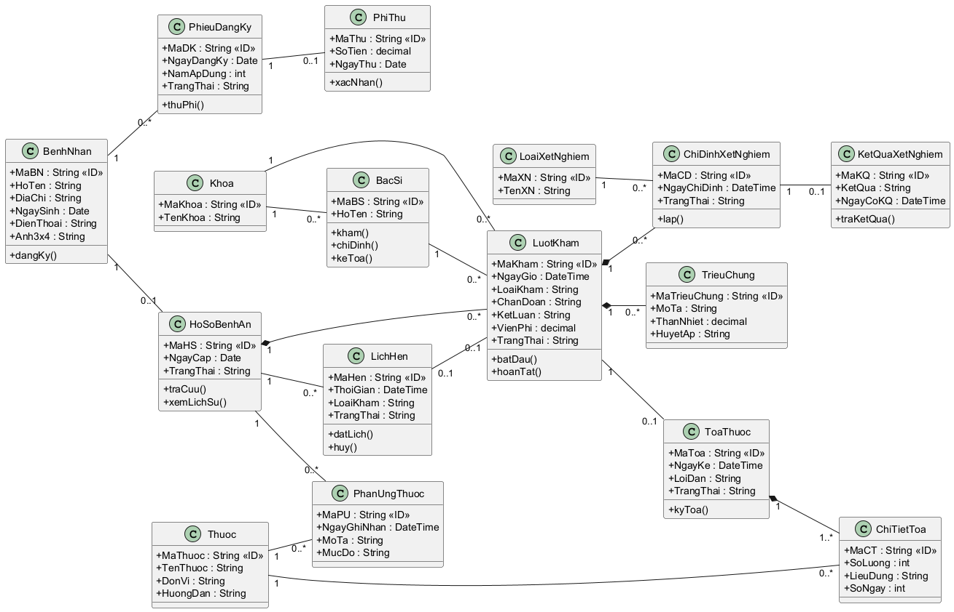
Hình 1. Class Diagram miền nghiệp vụ
Liên kết tiêu biểu | Bản số | Ý nghĩa
BenhNhan – PhieuDangKy | 1 – 0..* | Mỗi năm có thể có một lần đăng ký phí.
PhieuDangKy – PhiThu | 1 – 0..1 | Phiếu thu xác nhận đăng ký đã đóng phí.
BenhNhan – HoSoBenhAn | 1 – 0..1 | Một bệnh nhân có tối đa một hồ sơ.
HoSoBenhAn – LichHen | 1 – 0..* | Hồ sơ có nhiều lịch hẹn qua các năm.
LichHen – LuotKham | 0..1 – 0..1 | Khám có thể không hẹn; lịch chỉ tạo tối đa một lượt khám.
HoSoBenhAn – LuotKham | 1 – 0..* | Một hồ sơ có nhiều lượt khám theo thời gian.
Khoa – BacSi / LuotKham | 1 – 0..* | Bác sĩ và lượt khám thuộc một khoa.
BacSi – LuotKham | 1 – 0..* | Bác sĩ phụ trách nhiều lượt khám.
LuotKham – TrieuChung | 1 – 0..* | Ghi nhiều triệu chứng và thông số.
LuotKham – ChiDinhXetNghiem | 1 – 0..* | Có thể chỉ định nhiều xét nghiệm.
LoaiXetNghiem – ChiDinhXetNghiem | 1 – 0..* | Mỗi chỉ định dùng một loại xét nghiệm.
ChiDinhXetNghiem – KetQuaXetNghiem | 1 – 0..1 | Mỗi chỉ định có tối đa một kết quả.
LuotKham – ToaThuoc | 1 – 0..1 | Có thể không kê thuốc.
ToaThuoc – ChiTietToa | 1 – 1..* | Toa đã ký phải có ít nhất một dòng thuốc.
Thuoc – ChiTietToa | 1 – 0..* | Một thuốc có thể xuất hiện trong nhiều toa.
HoSoBenhAn – PhanUngThuoc | 1 – 0..* | Hồ sơ tích lũy phản ứng phụ.
Thuoc – PhanUngThuoc | 1 – 0..* | Phản ứng phụ gắn với thuốc cụ thể.

Thành phần (hình thoi đặc) dùng cho lịch sử lượt khám trong hồ sơ và các dòng trực thuộc lượt khám/toa. Khóa ngoại tương ứng thể hiện trong script SQL.

4. Câu 3 – Tác nhân và Use Case tổng quát
Tác nhân | Trách nhiệm
Bệnh nhân | Đăng ký khám, cung cấp mã hồ sơ, đặt lịch và nhận toa.
Nhân viên tiếp nhận | Ghi thông tin, cấp hồ sơ, tạo lượt khám, quản lý danh mục cơ bản.
Nhân viên CSKH | Đặt lịch, tra cứu lịch sử, ghi phản ứng phụ và theo dõi bệnh nhân.
Bác sĩ | Đọc bệnh án, khám, chỉ định xét nghiệm, kê toa.
Kỹ thuật viên xét nghiệm | Thực hiện và nhập kết quả xét nghiệm.
Thu ngân | Thu lệ phí quản lý và viện phí, xác nhận xuất viện.

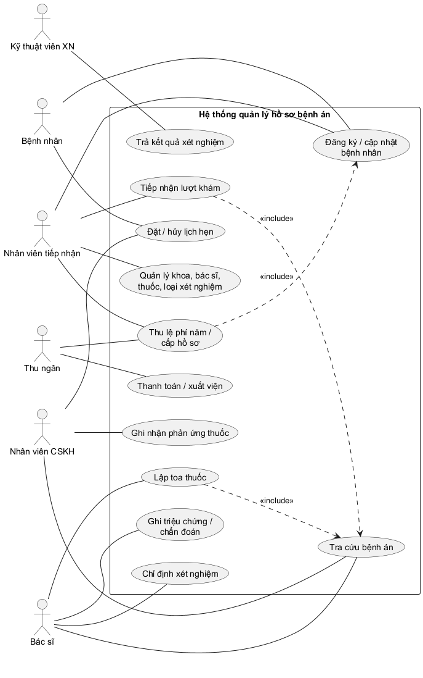
Hình 2. Use Case tổng quát

5. Câu 4 – Phân rã từ đăng ký khám đến nhận toa
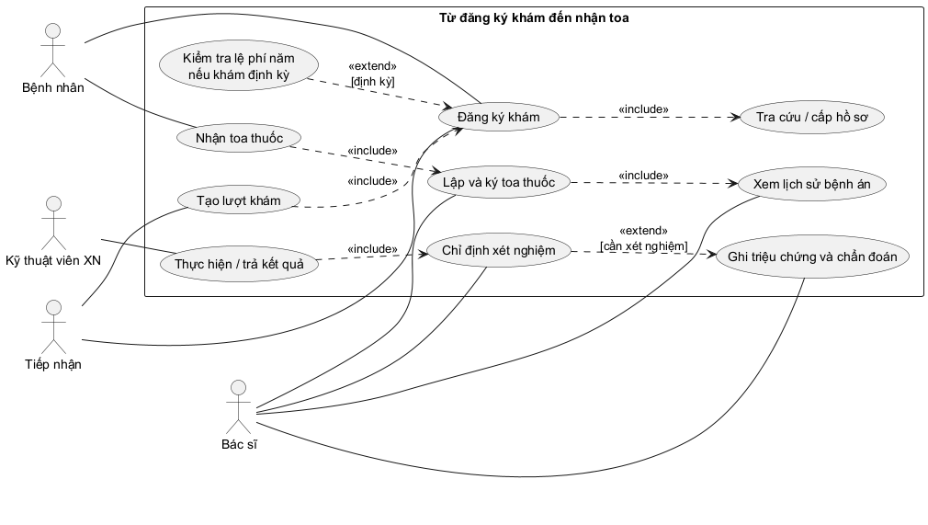
Hình 3. Use Case chi tiết quá trình khám và nhận toa
Bước | Tác nhân | Tiền/hậu điều kiện
Đăng ký, tra cứu/cấp hồ sơ | Bệnh nhân, tiếp nhận | Có hồ sơ hoặc hoàn tất thu phí và cấp mới.
Tạo lượt khám | Tiếp nhận | Hồ sơ đang hoạt động; nếu có lịch hẹn thì đúng bệnh nhân và bác sĩ.
Khám, ghi triệu chứng | Bác sĩ | Ghi chẩn đoán và thông số; kiểm tra lịch sử/thuốc gây phản ứng.
Xét nghiệm (tùy chọn) | Bác sĩ, kỹ thuật viên | Mọi chỉ định đã có kết quả trước khi kê toa.
Lập toa và nhận toa | Bác sĩ, bệnh nhân | Toa đã ký, có liều, số lượng, số ngày và lời dặn.

6. Câu 5 – Activity Diagram
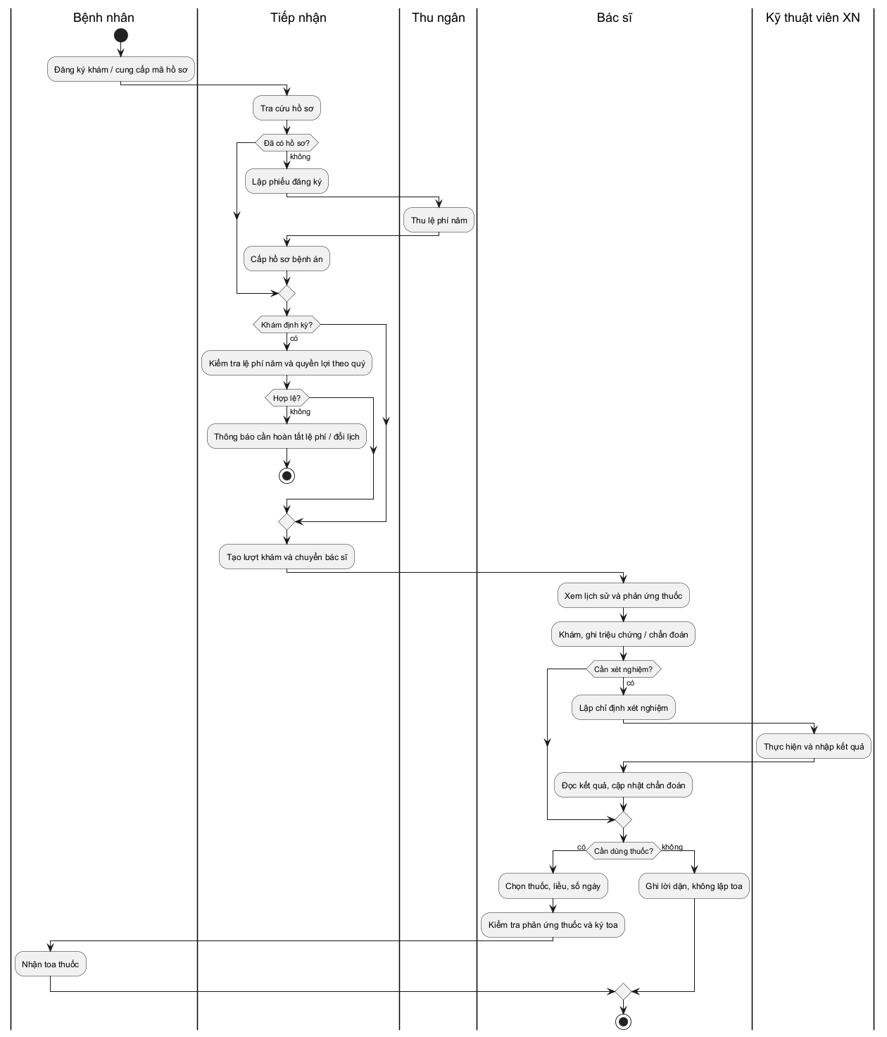
Hình 4. Quy trình từ đăng ký đến nhận toa
Hai nhánh quyết định được thể hiện: bệnh nhân chưa có hồ sơ phải đăng ký/đóng phí; lượt khám cần xét nghiệm phải chờ kết quả. Khám định kỳ được kiểm tra quyền lợi trong quý. Nếu không cần thuốc, bác sĩ kết luận và dặn dò, không tạo toa rỗng.

7. Câu 6 – Sequence Diagram lập toa thuốc
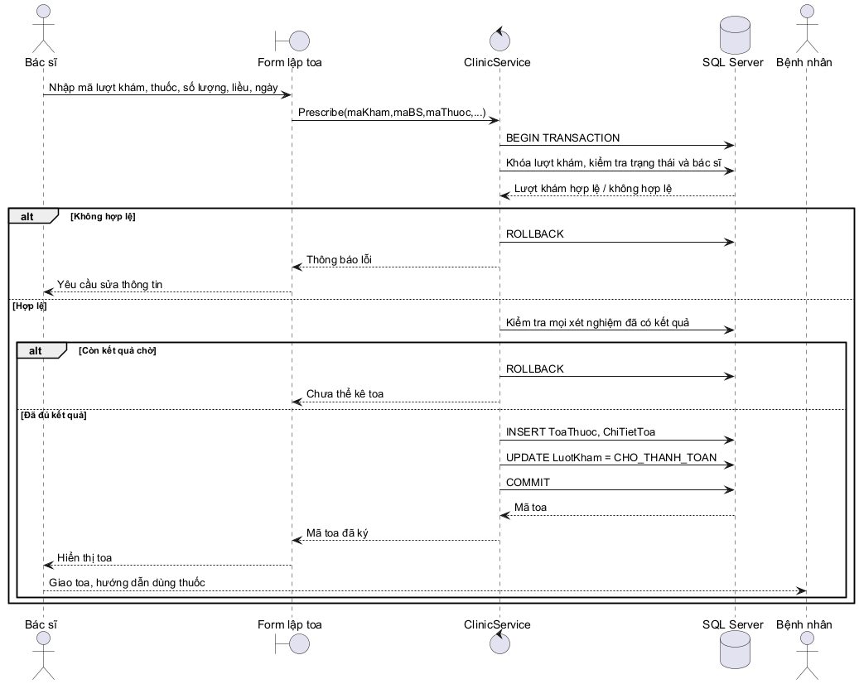
Hình 5. Tương tác khi bác sĩ kê toa
Tiền điều kiện: lượt khám còn ở trạng thái đang khám hoặc chờ toa, bác sĩ là người phụ trách; mọi chỉ định xét nghiệm đã có kết quả. Nếu kiểm tra thất bại, giao dịch rollback. Nếu hợp lệ, hệ thống cùng lúc tạo ToaThuoc, ChiTietToa và cập nhật trạng thái lượt khám; sau đó commit và trả mã toa.

8. Ánh xạ thiết kế sang sản phẩm
Thành phần | Tệp / chức năng
CSDL | QuanLyBenhAn.sql – 16 bảng, 12 sequence, trigger đồng bộ trạng thái thu phí, dữ liệu mẫu.
Truy cập dữ liệu | Db.cs – System.Data.SqlClient, câu SQL tham số hóa và giao dịch SQL Server.
Nghiệp vụ | ClinicService.cs – đăng ký, gia hạn phí năm, tra cứu, hẹn, khám, xét nghiệm, toa, xuất viện, phản ứng thuốc.
Giao diện | MainForm.cs – 8 tab thao tác tương ứng nghiệp vụ.
Hướng dẫn | README.md – yêu cầu môi trường, nạp CSDL, cấu hình và quy trình dùng thử.

Giới hạn bản mẫu: chưa có đăng nhập/phân quyền và chưa lưu trực tiếp dữ liệu ảnh vào CSDL (lưu đường dẫn ảnh). Không xử lý thanh toán điện tử; nút hoàn tất ghi nhận việc thu ngân đã xác nhận thanh toán. Danh mục khoa, bác sĩ, thuốc, xét nghiệm có dữ liệu mẫu trong SQL và có thể bổ sung bằng SQL.

9. Đặc tả Use Case trọng tâm

9.1. UC01 – Đăng ký, thu phí và cấp hồ sơ
Mục | Nội dung
Tác nhân | Bệnh nhân; nhân viên tiếp nhận; thu ngân.
Mục tiêu | Tạo hồ sơ cho người khám lần đầu sau khi thu lệ phí quản lý năm.
Tiền điều kiện | Bệnh nhân chưa có hồ sơ; có họ tên, địa chỉ, ngày sinh, điện thoại và thông tin ảnh.
Luồng chính | 1. Tiếp nhận nhập thông tin cá nhân và phí năm. 2. Hệ thống kiểm tra trường bắt buộc, điện thoại, ngày sinh và số tiền. 3. Thu ngân xác nhận đã nhận phí. 4. Hệ thống tạo bệnh nhân, phiếu đăng ký, phiếu thu và hồ sơ trong một transaction. 5. Trả mã hồ sơ cho bệnh nhân.
Luồng thay thế | Bệnh nhân đã có hồ sơ từ năm trước: dùng chức năng gia hạn phí năm; không cấp mã hồ sơ mới.
Ngoại lệ | Thiếu dữ liệu/số điện thoại sai/ngày sinh không hợp lệ/số tiền ≤ 0: không lưu. Lỗi CSDL: rollback toàn bộ.
Hậu điều kiện | Một hồ sơ đang hoạt động; phiếu phí của năm hiện hành ở trạng thái DA_THU.
Quy tắc | BR01, BR02; QD01, QD05.

9.2. UC02 – Đặt lịch khám định kỳ
Mục | Nội dung
Tác nhân | Bệnh nhân; nhân viên chăm sóc khách hàng.
Mục tiêu | Chọn giờ khám theo thời gian rảnh; bảo đảm quyền lợi miễn phí theo quý.
Tiền điều kiện | Hồ sơ đang hoạt động, phí năm của năm hẹn đã thanh toán.
Luồng chính | 1. Bệnh nhân báo mã hồ sơ và giờ muốn khám. 2. CSKH chọn bác sĩ, ngày giờ, loại DINH_KY. 3. Hệ thống kiểm tra thời điểm tương lai, phí năm và lịch định kỳ trong quý. 4. Lưu lịch hẹn DA_HEN, trả mã hẹn.
Luồng thay thế | Hẹn điều trị thông thường: bỏ kiểm tra quyền lợi định kỳ.
Ngoại lệ | Đã có lịch định kỳ trong quý hoặc bác sĩ trùng giờ: từ chối. Hủy lịch: trạng thái HUY, có thể đặt lại.
Hậu điều kiện | Lịch hẹn gắn hồ sơ, bác sĩ và thời điểm.
Quy tắc | BR03, BR04; QD02, QD03.

9.3. UC03 – Lập toa thuốc
Mục | Nội dung
Tác nhân | Bác sĩ phụ trách lượt khám.
Mục tiêu | Kê thuốc, liều dùng và lời dặn sau khi xem bệnh sử, triệu chứng, kết quả xét nghiệm.
Tiền điều kiện | Lượt khám đang khám hoặc chờ toa; bác sĩ phụ trách; các xét nghiệm đã có kết quả.
Luồng chính | 1. Bác sĩ tra cứu hồ sơ và phản ứng thuốc. 2. Chọn lượt khám, thuốc, số lượng, liều, số ngày, lời dặn. 3. Hệ thống khóa lượt khám, kiểm tra bác sĩ và xét nghiệm. 4. Tạo toa + dòng thuốc, ký toa, chuyển lượt khám CHO_THANH_TOAN trong một transaction. 5. Bệnh nhân nhận toa và hướng dẫn.
Luồng thay thế | Không cần thuốc: bác sĩ kết luận, thu ngân hoàn tất lượt khám không có toa.
Ngoại lệ | Sai bác sĩ, trạng thái không hợp lệ hoặc còn xét nghiệm chờ: rollback, hiển thị lỗi. Thuốc/số lượng/liều không hợp lệ: không lưu.
Hậu điều kiện | Toa đã ký gắn đúng lượt khám và bác sĩ; có ít nhất một chi tiết thuốc.
Quy tắc | BR05, BR07; QD04.

10. Biểu đồ trạng thái

10.1. Vòng đời lượt khám
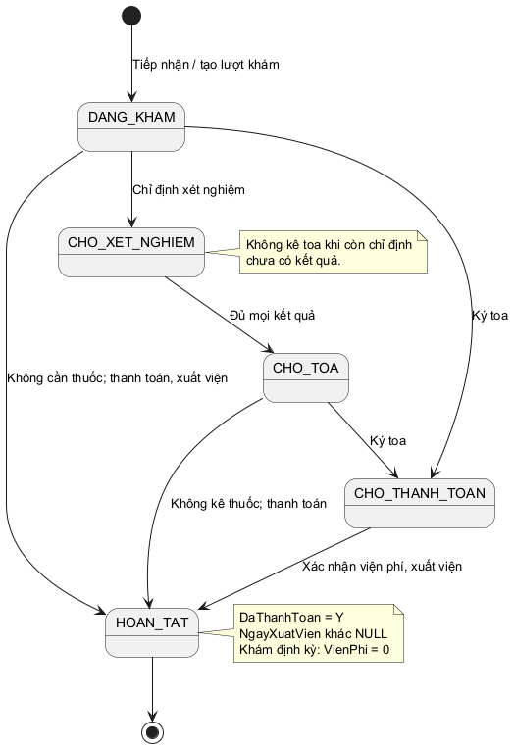
Hình 6. State Diagram của lượt khám
Lượt khám đi từ DANG_KHAM sang CHO_XET_NGHIEM nếu có chỉ định; khi đủ kết quả trở thành CHO_TOA. Nếu kê thuốc, trạng thái chuyển CHO_THANH_TOAN. Trường hợp không cần thuốc được hoàn tất trực tiếp khi thu ngân xác nhận. CSDL chỉ cho trạng thái HOAN_TAT khi có ngày xuất viện và DaThanhToan = Y.

10.2. Vòng đời lịch hẹn
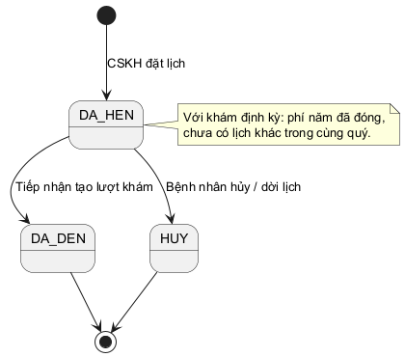
Hình 7. State Diagram của lịch hẹn
Lịch DA_HEN được chuyển sang DA_DEN khi tiếp nhận tạo lượt khám; nếu bệnh nhân hủy trước đó thì sang HUY. Lịch HUY không chiếm suất khám định kỳ của quý.

11. Thiết kế lớp chi tiết và phương thức
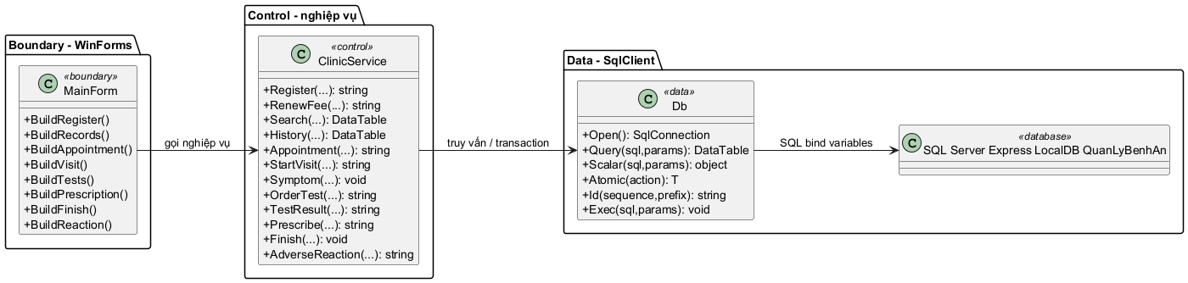
Hình 8. Lớp giao diện, xử lý nghiệp vụ và truy cập dữ liệu
Lớp | Phương thức | Xử lý / ràng buộc
ClinicService | Register(...) | Tạo bệnh nhân, phiếu đăng ký, phiếu thu và hồ sơ trong một transaction.
ClinicService | RenewFee(...) | Gia hạn phí năm; không tạo phiếu trùng bệnh nhân và năm.
ClinicService | Appointment(...) | Kiểm tra ngày tương lai, quyền lợi định kỳ, quý và giờ bác sĩ.
ClinicService | StartVisit(...) | Khóa lịch hẹn hợp lệ nếu có, tạo lượt khám gắn hồ sơ/bác sĩ/khoa.
ClinicService | Symptom(...) | Ghi triệu chứng, nhiệt độ, huyết áp và chẩn đoán.
ClinicService | OrderTest(...), TestResult(...) | Chỉ định, trả kết quả, chuyển sang CHO_TOA khi không còn kết quả chờ.
ClinicService | Prescribe(...) | Khóa lượt khám, kiểm tra bác sĩ và kết quả, tạo toa + chi tiết, cập nhật trạng thái.
ClinicService | Finish(...) | Kiểm tra viện phí định kỳ, xác nhận thanh toán và xuất viện.
ClinicService | AdverseReaction(...) | Lưu phản ứng thuốc vào hồ sơ để tra cứu lần sau.
Db | Query, Scalar, Atomic, Exec, Id | Truy vấn bind parameters, sinh mã bằng sequence, transaction commit/rollback.
MainForm | BuildRegister…BuildReaction | Tám tab điều khiển nhập liệu, gọi service và thông báo kết quả.

12. Thiết kế cơ sở dữ liệu – ERD
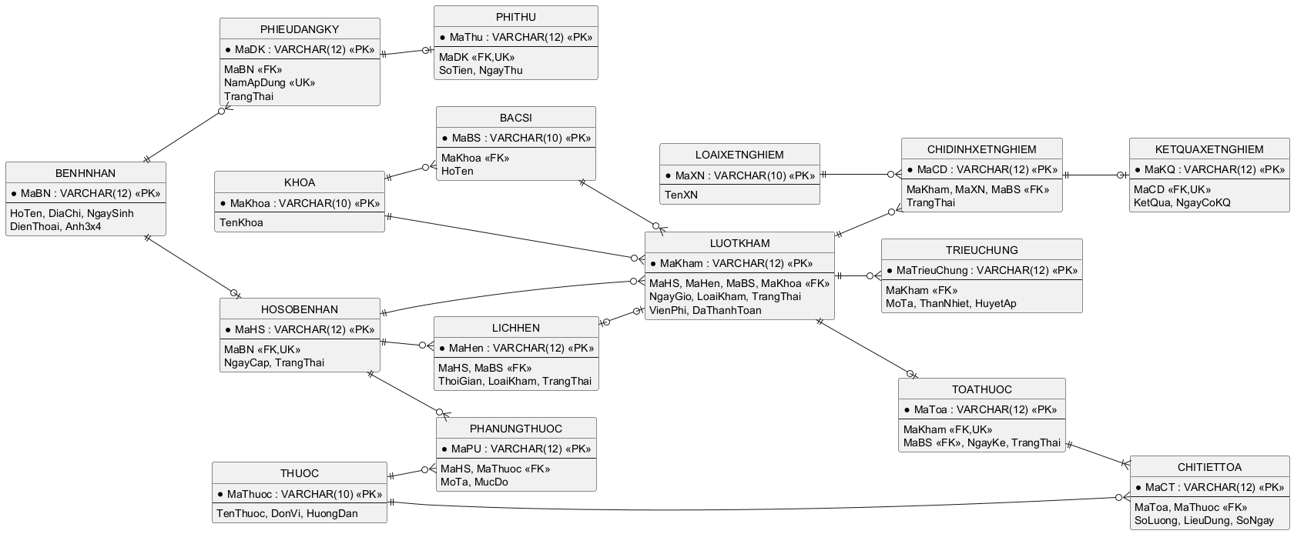
Hình 9. ERD của database QuanLyBenhAn
16 bảng tương ứng 16 lớp thực thể. Quan hệ một–nhiều dùng khóa ngoại; BenhNhan–HoSoBenhAn, LuotKham–ToaThuoc và ChiDinhXetNghiem–KetQuaXetNghiem dùng UNIQUE trên khóa ngoại để bảo đảm 1–0..1. ToaThuoc–Thuoc là nhiều–nhiều, tách qua ChiTietToa để lưu số lượng, liều và số ngày. Tương tự, PhanUngThuoc liên kết hồ sơ với thuốc cụ thể.
Ràng buộc | Cài đặt SQL | Ý nghĩa
Bệnh nhân có một hồ sơ | HoSoBenhAn.MaBN UNIQUE + FK | Không cấp hai mã hồ sơ cho cùng bệnh nhân.
Phí một lần/năm | UQ_DK_BN_NAM, PhiThu.MaDK UNIQUE | Không thu hai lần cùng loại phí trong một năm.
Điện thoại hợp lệ | CK_BN_DT với LEN và LIKE | 9–15 chữ số.
Bác sĩ không trùng lịch đúng giờ | UQ_HEN_BS_GIO | Không hẹn hai bệnh nhân với một bác sĩ ở cùng thời điểm.
Một lịch tạo tối đa một lượt khám | FK và unique index lọc trên LuotKham.MaHen | Giữ liên kết hẹn và điều trị.
Một chỉ định một kết quả | KetQuaXetNghiem.MaCD UNIQUE + FK | Tránh ghi kết quả trùng.
Một lượt khám một toa | ToaThuoc.MaKham UNIQUE + FK | Toa thuộc đúng lượt khám.
Thuốc trong toa không trùng | UQ_CT_THUOC(MaToa,MaThuoc) | Một thuốc một dòng trong một toa.
Số lượng/liều điều trị hợp lệ | CHECK SoLuong>0, SoNgay>0 | Không lưu toa rỗng hoặc lượng âm.
Hoàn tất phải thanh toán và xuất viện | CK_KHAM_HOANTAT | Giữ hồ sơ chỉ sau thủ tục kết thúc.
Quyền lợi theo quý, kết quả đủ mới kê toa | ClinicService.Appointment, Prescribe | Quy tắc qua nhiều bảng, kiểm tra trong transaction.

13. SQL và triển khai SQL Server Express LocalDB
Script QuanLyBenhAn_SQLServer.sql tạo database QuanLyBenhAn, 16 bảng, 12 sequence, một trigger và dữ liệu mẫu. Khi chạy lại, script chỉ tạo đối tượng còn thiếu và giữ dữ liệu hiện có. Những cấu trúc tiêu biểu:
Đối tượng | Đoạn SQL / vai trò
UQ_DK_BN_NAM | UNIQUE(MaBN,NamApDung): một phiếu đăng ký phí cho bệnh nhân mỗi năm.
CK_KHAM_HOANTAT | CHECK(TrangThai <> 'HOAN_TAT' OR (NgayXuatVien IS NOT NULL AND DaThanhToan='Y')).
SEQ_HS, SEQ_KHAM, SEQ_TOA | Sinh mã hồ sơ, lượt khám và toa thuốc trong transaction.
TRG_THU_DANGKY | Sau khi thêm PhiThu, cập nhật phiếu đăng ký thành DA_THU.
Khóa ngoại và UNIQUE | Bảo đảm hồ sơ, bác sĩ, khoa, xét nghiệm, toa và thuốc tham chiếu đúng.

Chú ý: giới hạn một lần khám định kỳ mỗi quý và kiểm tra đủ kết quả xét nghiệm hiện ở lớp dịch vụ. Khi có nhiều máy khách dùng đồng thời, các thao tác đặt lịch/định kỳ cần bổ sung ràng buộc hoặc khóa ở CSDL để chống đua tranh; đây là giới hạn của bản mẫu.
Ví dụ ràng buộc quan trọng trong script:
CREATE TABLE HoSoBenhAn (
MaHS varchar(12) PRIMARY KEY,
MaBN varchar(12) NOT NULL UNIQUE REFERENCES BenhNhan(MaBN),
NgayCap datetime2 NOT NULL DEFAULT GETDATE(),
TrangThai varchar(15) DEFAULT 'HOAT_DONG' NOT NULL
);

CREATE TABLE ChiTietToa (
MaCT varchar(12) PRIMARY KEY,
MaToa varchar(12) NOT NULL REFERENCES ToaThuoc(MaToa),
MaThuoc varchar(10) NOT NULL REFERENCES Thuoc(MaThuoc),
SoLuong int NOT NULL CHECK(SoLuong > 0),
LieuDung nvarchar(150) NOT NULL,
SoNgay int NOT NULL CHECK(SoNgay > 0),
CONSTRAINT UQ_CT_THUOC UNIQUE(MaToa,MaThuoc)
);
Ví dụ xử lý nguyên tử khi lập toa:
Kiểm tra lượt khám và bác sĩ phụ trách;
Kiểm tra không còn chỉ định xét nghiệm trạng thái CHO_KQ;
BEGIN TRANSACTION;
INSERT ToaThuoc; INSERT ChiTietToa;
UPDATE LuotKham SET TrangThai = 'CHO_THANH_TOAN';
COMMIT; nếu xảy ra lỗi thì ROLLBACK.

14. Giao diện ứng dụng WinForms
Ứng dụng có 8 tab: Đăng ký & cấp hồ sơ, Tra cứu hồ sơ, Đặt lịch hẹn, Khám bệnh, Xét nghiệm, Lập toa thuốc, Thanh toán & xuất viện, Phản ứng thuốc. Các ảnh sau được chụp từ bản Oracle trước khi chuyển sang SQL Server; phần kiểm thử SQL Server hiện tại được ghi ở mục 15. Màn hình tra cứu và lịch sử hiển thị dữ liệu của kịch bản 18 ca; các màn hình nhập liệu thể hiện bố cục, chưa phải ảnh lúc bấm lưu giao dịch.
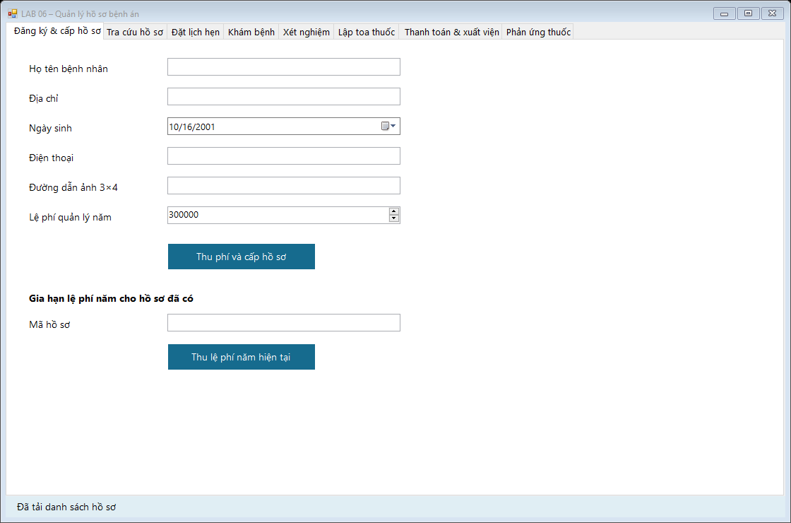
Hình 10. Đăng ký, thu phí và gia hạn phí năm
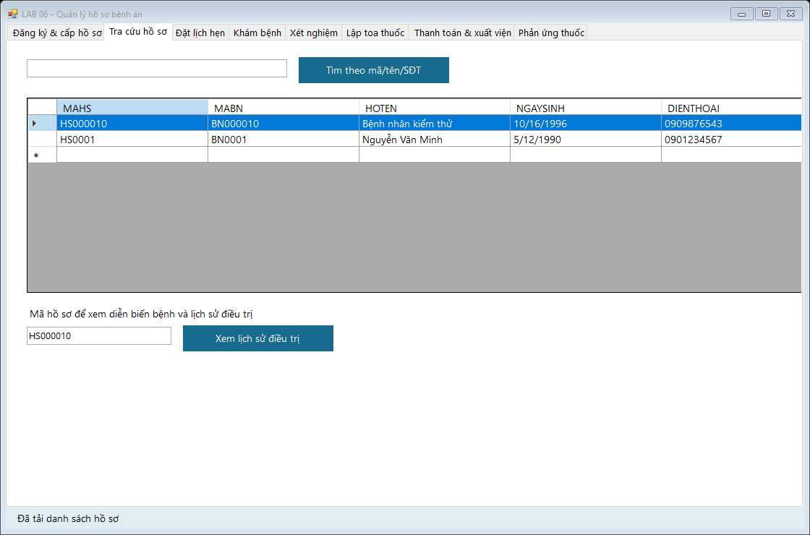
Hình 11. Tra cứu hai hồ sơ (ảnh bản trước)
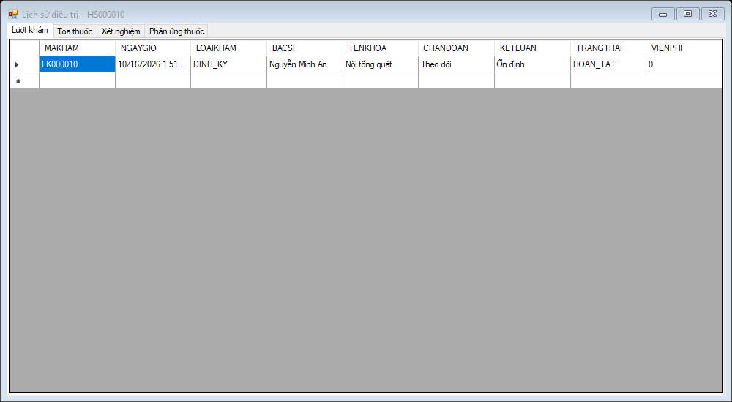
Hình 12. Lịch sử lượt khám định kỳ đã hoàn tất
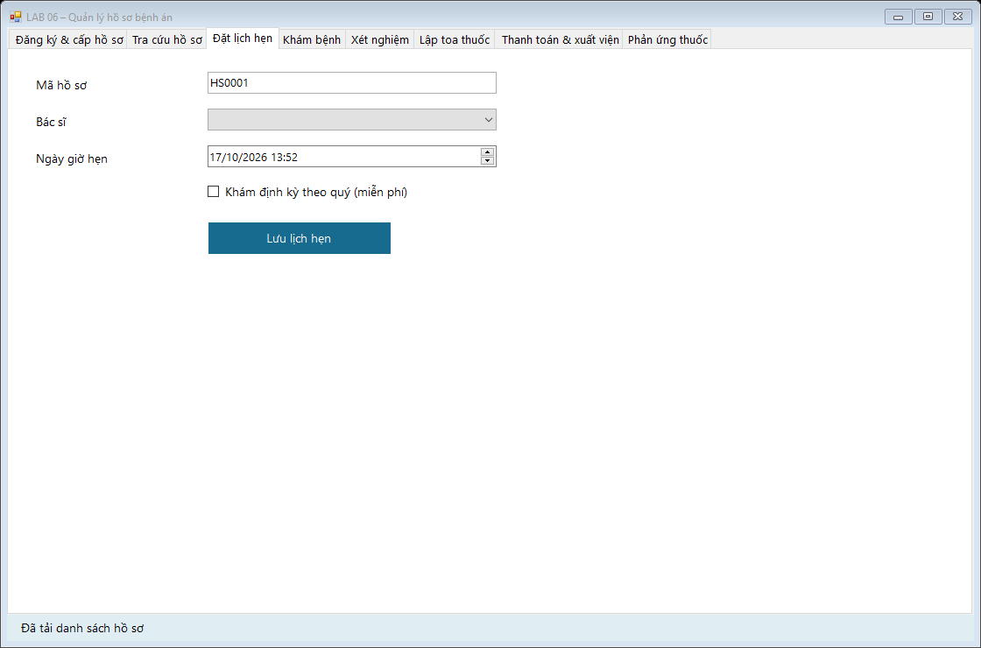
Hình 13. Đặt lịch khám định kỳ theo quý
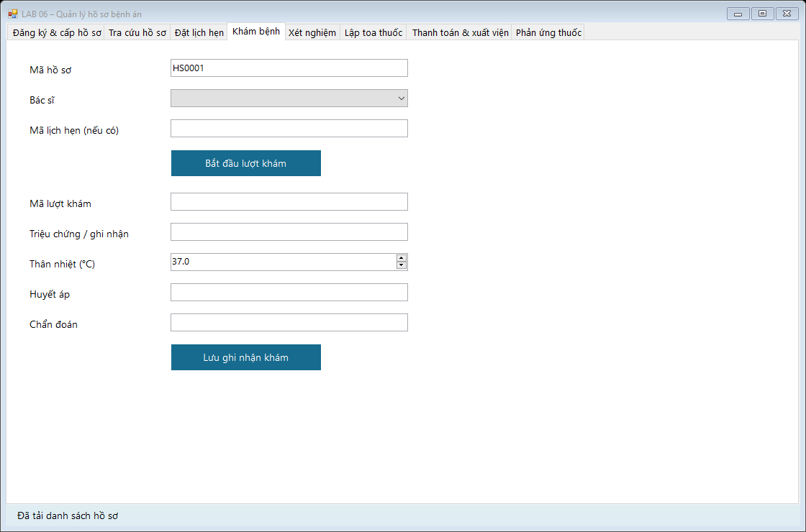
Hình 14. Tiếp nhận lượt khám và ghi triệu chứng
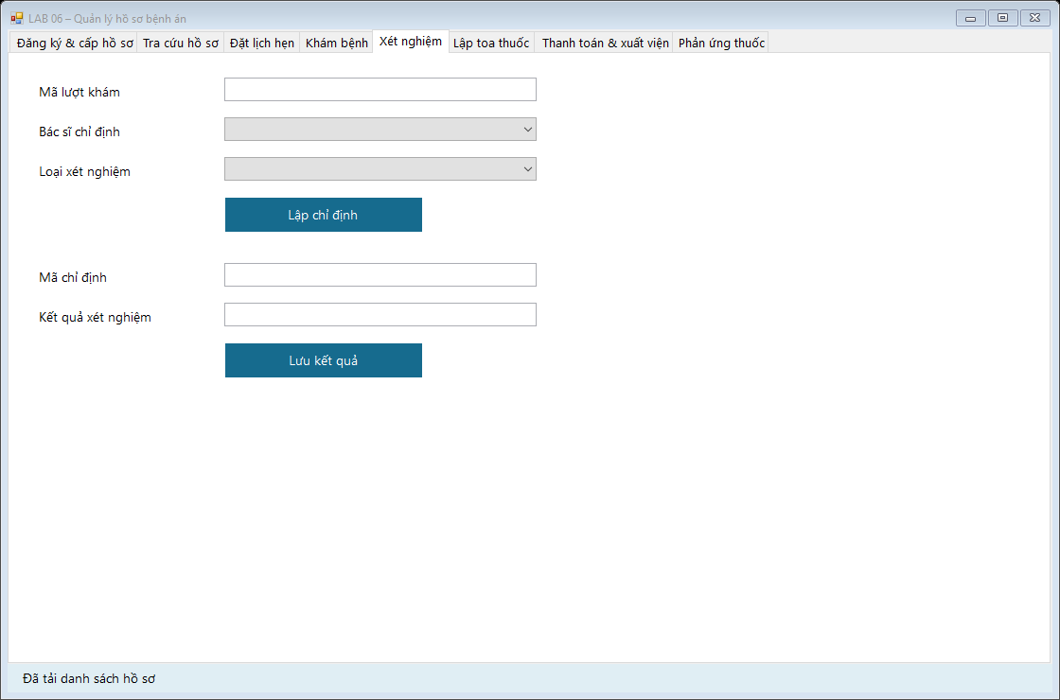
Hình 15. Chỉ định và nhập kết quả xét nghiệm
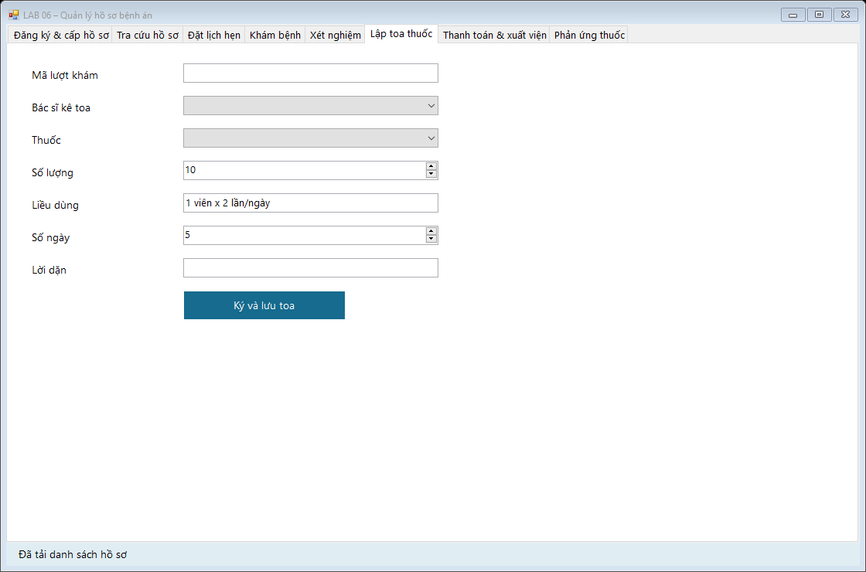
Hình 16. Bác sĩ lập toa thuốc
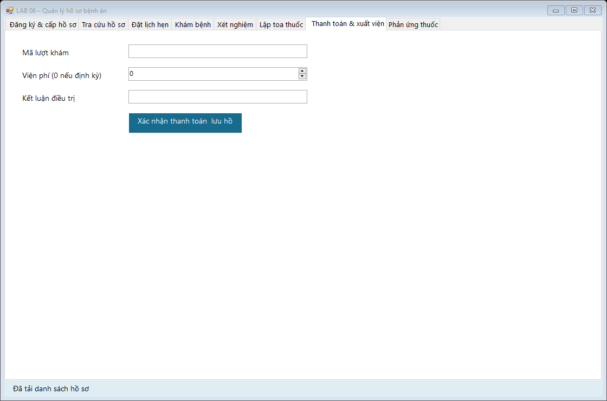
Hình 17. Xác nhận viện phí, xuất viện
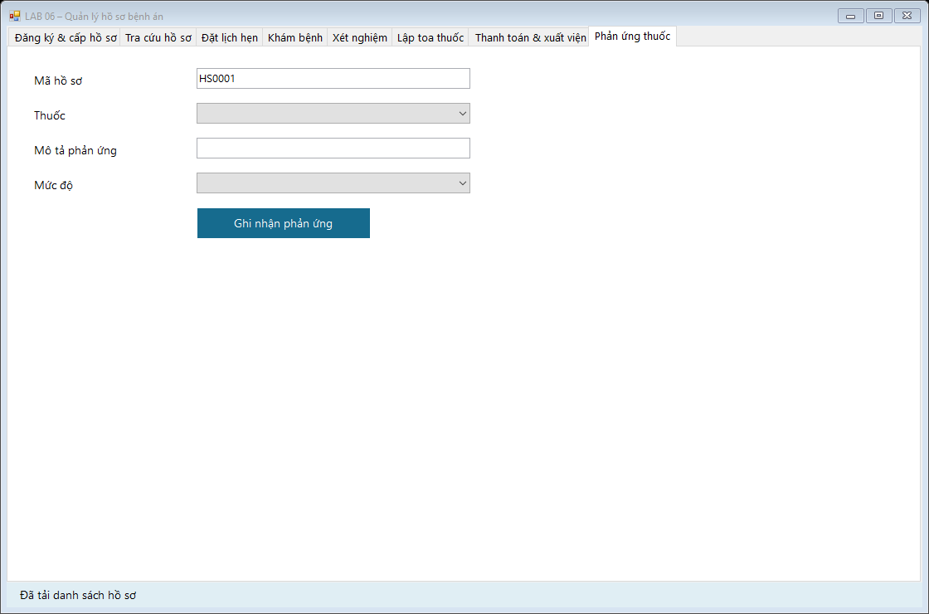
Hình 18. Ghi nhận phản ứng thuốc

15. Kiểm tra và giới hạn xác minh
Mã | Ca kiểm thử trên SQL Server Express LocalDB | Kết quả
KT01 | Kết nối SQL Server | Đạt
KT02 | Dữ liệu mẫu có hồ sơ HS0001 | Đạt
KT03 | Từ chối điện thoại không hợp lệ | Đạt
KT04 | Đăng ký, thu phí năm và cấp hồ sơ trong một transaction | Đạt
KT05 | Từ chối thu phí lặp trong cùng năm | Đạt
KT06 | Đặt lịch khám định kỳ trong quý hiện tại | Đạt
KT07 | Từ chối lịch định kỳ thứ hai trong quý | Đạt
KT08 | Tiếp nhận lịch và tạo lượt khám định kỳ | Đạt
KT09 | Ghi nhận triệu chứng | Đạt
KT10 | Lập chỉ định xét nghiệm | Đạt
KT11 | Từ chối kê toa khi kết quả xét nghiệm chưa có | Đạt
KT12 | Lưu kết quả xét nghiệm | Đạt
KT13 | Từ chối bác sĩ khác bác sĩ phụ trách kê toa | Đạt
KT14 | Bác sĩ phụ trách ký toa thành công | Đạt
KT15 | Từ chối viện phí > 0 với khám định kỳ | Đạt
KT16 | Hoàn tất lượt khám miễn phí và lưu lịch sử | Đạt
KT17 | Tra cứu toa thuốc và xét nghiệm trong lịch sử | Đạt
KT18 | Ghi nhận và tra cứu phản ứng thuốc | Đạt

KẾT QUẢ: 18/18 ca đạt trên SQL Server Express LocalDB, database QuanLyBenhAn. Kịch bản được chạy bằng QuanLyBenhAn.exe /kiemthu <file_kết_quả>; log lưu tại ketqua_kiemthu_sqlserver.txt. Solution Release cũng biên dịch thành công.
Giới hạn kiểm thử: chưa có ca đồng thời hai máy khách đặt lịch cùng lúc; chưa kiểm tra khả năng tải lớn. Các ảnh giao diện xác nhận trạng thái hiển thị và dữ liệu mẫu, không thay thế việc bấm từng form thủ công.

LAB 7 – Quản lý nhân sự
Họ và Tên: Trần Tuấn Minh
Bài thực hành : Lab 7
Lớp : 12DHCNPM2
MSSV : 1250080116

Để tin học hoá việc quản lý nhân sự tại công ty sơn Đông Á, cần quản lý một số quyết định
và các thông tin sau:
- Nhân viên sau khi được tuyển dụng phải có quyết định tuyển dụng, quyết định tuyển dụng
- phải ghi rõ thời gian thử việc tại một phòng ban có nhu cầu tuyển dụng (ví dụ phòng tài chính kế toán, phòng kỹ thuật, phòng sản xuất...), thông tin về mức lương thử việc, nội dung của quyết định ghi rõ điều khoản của hai bên (nhà tuyển dụng và người được tuyển dụng).
- Hết thời gian thử việc, nhân viên sẽ được chính thức ký hợp đồng và nhận một số quyết định liên quan như:
  - Quyết định chức vụ và phụ cấp chức vụ (nếu có)
  - Quyết định lương ghi rõ mức lương cơ bản, phụ cấp lương hay phụ cấp độc hại (nếu có).
- Quá trình tăng lương hay bổ nhiệm chức vụ cũng được ghi nhận qua các quyết định trên.
- Hợp đồng tuyển dụng có 2 loại, hợp đồng dài hạn và hợp đồng ngắn hạn.
  - Đối với hợp đồng dài hạn, công ty phải làm hồ sơ Bảo hiểm y tế và Bảo hiểm xã hội cho nhân viên và được trích trừ trong bảng lương theo mức đóng.
- Lương nhân viên được tính hằng tháng dựa vào quyết định lương, quyết định chức vụ, bảng chấm công và phiếu ghi nhận giờ phụ trội trong tháng. Phiếu ghi nhận giờ phụ trội và phiếu chấm công do ban chấm công thực hiện.
- Phiếu ghi nhận phụ trội gồm các thông tin: Số phiếu, ngày phụ trội, số giờ phụ trội, hình thức phụ trội (tăng ca, ngày lễ, ngày nghỉ), giờ phụ trội được tính bằng 1.5 lần giờ lao động bình thường.
- Chi tiết phiếu phụ trội ghi rõ cho từng nhân viên tham gia phụ trội đó.
- Hằng tuần các trưởng phòng, ban, phân xưởng lập kế hoạch phân công cho từng nhân viên theo các ca làm việc và lên kế hoạch phụ trội nếu có và đưa cho ban chấm công theo dõi việc thực hiện và chấm công.
- Bảng chấm công sẽ đưa vào máy tính để thực hiện bảng lương hằng tháng.
- Hệ thống còn phải quản lý các quyết định khen thưởng, quyết định kỷ luật đối với cá nhân hay tập thể phòng ban.
- Mỗi quyết định khen thưởng tương ứng với số tiền khen thưởng qua phiếu chi khen thưởng, hay quyết định xử phạt tương ứng với số tiền nộp phạt thể hiện qua phiếu thu nộp phạt được phát hay trừ lương trong bảng lương.
- Việc chi cho ngày lễ, thưởng cuối năm, lương tháng 13 cũng thực hiện theo quyết định khen thưởng như trên do giám đốc ký.
- Quản lý các tài khoản, phần quyền, mở/khóa tài
Câu 1. Xác định các Class cùng thuộc tính, phương thức (chỉ định ID)
Qua phân tích mô tả nghiệp vụ, hệ thống gồm 20 Class sau đây. Thuộc tính có hậu tố {ID} là thuộc tính định danh (khóa) của Class; các Class "chi tiết" có khóa phức hợp gồm nhiều thuộc tính {ID}. Lớp QuyetDinh là lớp cha (trừu tượng) tổng quát hóa 5 loại quyết định: QuyetDinhTuyenDung, QuyetDinhChucVu, QuyetDinhLuong, QuyetDinhKhenThuong, QuyetDinhKyLuat — các lớp con chỉ liệt kê thuộc tính riêng, phần thuộc tính/phương thức chung được kế thừa từ QuyetDinh.
1) PhongBan
- Thuộc tính: maPhongBan : string {ID}, tenPhongBan : string, chucNang : string, soDienThoai : string, diaChi : string
- Phương thức: themPhongBan() : void, suaPhongBan() : void, xoaPhongBan() : void, timPhongBan() : PhongBan
2) NhanVien
- Thuộc tính: maNhanVien : string {ID}, hoTen : string, ngaySinh : date, gioiTinh : string, soCCCD : string, diaChi : string, soDienThoai : string, email : string, ngayVaoLam : date, tinhTrang : string
- Phương thức: themNhanVien() : void, capNhatNhanVien() : void, xoaNhanVien() : void, timNhanVien() : NhanVien
3) QuyetDinh (lớp cha, trừu tượng)
- Thuộc tính: soQuyetDinh : string {ID}, loaiQuyetDinh : string, ngayKy : date, nguoiKy : string, noiDung : string
- Phương thức: lapQuyetDinh() : void, suaQuyetDinh() : void, huyQuyetDinh() : void, inQuyetDinh() : void
4) QuyetDinhTuyenDung (kế thừa QuyetDinh)
- Thuộc tính: ngayBatDauThuViec : date, thoiGianThuViec : int, mucLuongThuViec : decimal, dieuKhoanHaiBen : string
5) QuyetDinhChucVu (kế thừa QuyetDinh)
- Thuộc tính: tenChucVu : string, phuCapChucVu : decimal, ngayHieuLuc : date
6) QuyetDinhLuong (kế thừa QuyetDinh)
- Thuộc tính: mucLuongCoBan : decimal, phuCapLuong : decimal, phuCapDocHai : decimal, ngayHieuLuc : date
7) QuyetDinhKhenThuong (kế thừa QuyetDinh)
- Thuộc tính: hinhThucKhenThuong : string, doiTuong : string, soTienThuong : decimal, lyDo : string
8) QuyetDinhKyLuat (kế thừa QuyetDinh)
- Thuộc tính: hinhThucKyLuat : string, soTienPhat : decimal, lyDo : string
9) HopDongLaoDong
- Thuộc tính: soHopDong : string {ID}, loaiHopDong : string, ngayKy : date, ngayBatDau : date, ngayKetThuc : date, mucLuongThoaThuan : decimal, trangThai : string
- Phương thức: lapHopDong() : void, giaHanHopDong() : void, thanhLyHopDong() : void, traCuuHopDong() : HopDongLaoDong
10) BaoHiem
- Thuộc tính: soBaoHiem : string {ID}, loaiBaoHiem : string, mucDong : decimal, ngayCap : date, ngayHetHan : date
- Phương thức: lapHoSoBaoHiem() : void, capNhatBaoHiem() : void
11) BangChamCong
- Thuộc tính: maBangChamCong : string {ID}, thang : int, nam : int, ngayLap : date, nguoiLap : string, trangThai : string
- hPhương thức: lapBangChamCong() : void, capNhatChamCong() : void, xuatBangChamCong() : void
12) ChiTietChamCong
- Thuộc tính: maBangChamCong : string {ID}, maNhanVien : string {ID}, ngayLamViec : date {ID}, caLamViec : string, soGioLam : decimal, soGioPhep : decimal, ghiChu : string
- Phương thức: themChiTiet() : void, suaChiTiet() : void
13) PhieuPhuTroi
- Thuộc tính: soPhieuPhuTroi : string {ID}, ngayPhuTroi : date, hinhThucPhuTroi : string, tongSoGio : decimal, heSoTinh : decimal, nguoiLap : string
- Phương thức: lapPhieuPhuTroi() : void, tinhGioPhuTroi() : decimal
14) ChiTietPhieuPhuTroi
- Thuộc tính: soPhieuPhuTroi : string {ID}, maNhanVien : string {ID}, soGioPhuTroi : decimal, ghiChu : string
- Phương thức: themChiTiet() : void, suaChiTiet() : void
15) KeHoachPhanCong
- Thuộc tính: maKeHoach : string {ID}, tuan : int, nam : int, ngayLap : date, nguoiLap : string, trangThai : string
- Phương thức: lapKeHoach() : void, suaKeHoach() : void, guiBanChamCong() : void
16) BangLuong
- Thuộc tính: maBangLuong : string {ID}, thang : int, nam : int, ngayTinh : date, nguoiLap : string, tongTien : decimal, trangThai : string
- Phương thức: tinhLuong() : void, khauTruBaoHiem() : void, xuatBangLuong() : void, duyetBangLuong() : void
17) ChiTietBangLuong
- Thuộc tính: maBangLuong : string {ID}, maNhanVien : string {ID}, soNgayCong : decimal, soGioPhuTroi : decimal, luongCoBan : decimal, phuCapChucVu : decimal, phuCapDocHai : decimal, tienPhuTroi : decimal, tienBaoHiem : decimal, tienThuong : decimal, tienPhat : decimal, thucLinh : decimal
- Phương thức: tinhThucLinh() : decimal, inPhieuLuong() : void
18) ChiTietPhanCong
- Thuộc tính: maKeHoach : string {ID}, maNhanVien : string {ID}, ngay : date {ID}, caLamViec : string, ghiChu : string
- Phương thức: themChiTiet() : void, suaChiTiet() : void
19) PhieuChi
- Thuộc tính: soPhieuChi : string {ID}, ngayLap : date, soTien : decimal, lyDoChi : string, nguoiNhan : string
- Phương thức: lapPhieuChi() : void, duyetPhieuChi() : void
20) PhieuThu
- Thuộc tính: soPhieuThu : string {ID}, ngayLap : date, soTien : decimal, lyDoThu : string, nguoiNop : string
- Phương thức: lapPhieuThu() : void, duyetPhieuThu() : void
Câu 2. Mối liên kết giữa các Class và Class Diagram
Các mối liên kết (association) chính cùng bản số tương ứng:
Liên kết | Bản số | Ý nghĩa
PhongBan – NhanVien | 1 – * | Một phòng ban có nhiều nhân viên; một nhân viên chỉ thuộc một phòng ban.
NhanVien – QuyetDinh | 1 – * | Một nhân viên có thể có nhiều quyết định liên quan (tuyển dụng, chức vụ, lương, khen thưởng, kỷ luật).
QuyetDinhTuyenDung – PhongBan | * – 1 | Quyết định tuyển dụng ghi rõ phòng ban thử việc.
NhanVien – HopDongLaoDong | 1 – * | Một nhân viên có thể ký nhiều hợp đồng theo thời gian (kể cả gia hạn).
HopDongLaoDong – BaoHiem | 1 – 0..2 | Hợp đồng dài hạn có tối đa 2 hồ sơ bảo hiểm (BHYT, BHXH); hợp đồng ngắn hạn không có.
KeHoachPhanCong – PhongBan | * – 1 | Kế hoạch phân công ca được lập cho một phòng ban cụ thể.
BangChamCong – ChiTietChamCong | 1 – * | Một bảng chấm công gồm nhiều dòng chấm công chi tiết.
NhanVien – ChiTietChamCong | 1 – * | Mỗi dòng chấm công ghi nhận cho một nhân viên.
PhieuPhuTroi – ChiTietPhieuPhuTroi | 1 – * | Một phiếu phụ trội gồm nhiều dòng chi tiết.
NhanVien – ChiTietPhieuPhuTroi | 1 – * | Mỗi dòng chi tiết ghi một nhân viên tham gia phụ trội.
KeHoachPhanCong – ChiTietPhanCong | 1 – * | Một kế hoạch gồm nhiều dòng phân công chi tiết.
NhanVien – ChiTietPhanCong | 1 – * | Mỗi dòng phân công dành cho một nhân viên.
BangLuong – ChiTietBangLuong | 1 – * | Một bảng lương gồm nhiều dòng lương chi tiết.
NhanVien – ChiTietBangLuong | 1 – * | Mỗi dòng lương được tính cho một nhân viên.
QuyetDinhKhenThuong – PhieuChi | 1 – 0..1 | Mỗi quyết định khen thưởng tương ứng một phiếu chi khen thưởng.
QuyetDinhKyLuat – PhieuThu | 1 – 0..1 | Mỗi quyết định kỷ luật tương ứng một phiếu thu nộp phạt (hoặc trừ vào lương trong bảng lương).
Ngoài ra còn có quan hệ tổng quát hóa (generalization): các lớp QuyetDinhTuyenDung, QuyetDinhChucVu, QuyetDinhLuong, QuyetDinhKhenThuong, QuyetDinhKyLuat kế thừa lớp cha QuyetDinh; và quan hệ phụ thuộc (dependency): BangLuong căn cứ vào BangChamCong, PhieuPhuTroi, QuyetDinhLuong và QuyetDinhChucVu để tính lương hằng tháng.
Câu 2. Mối liên kết giữa các Class và Class Diagram
Các mối liên kết (association) chính cùng bản số tương ứng:
Sơ đồ 1. Class Diagram — Hệ thống quản lý nhân sự
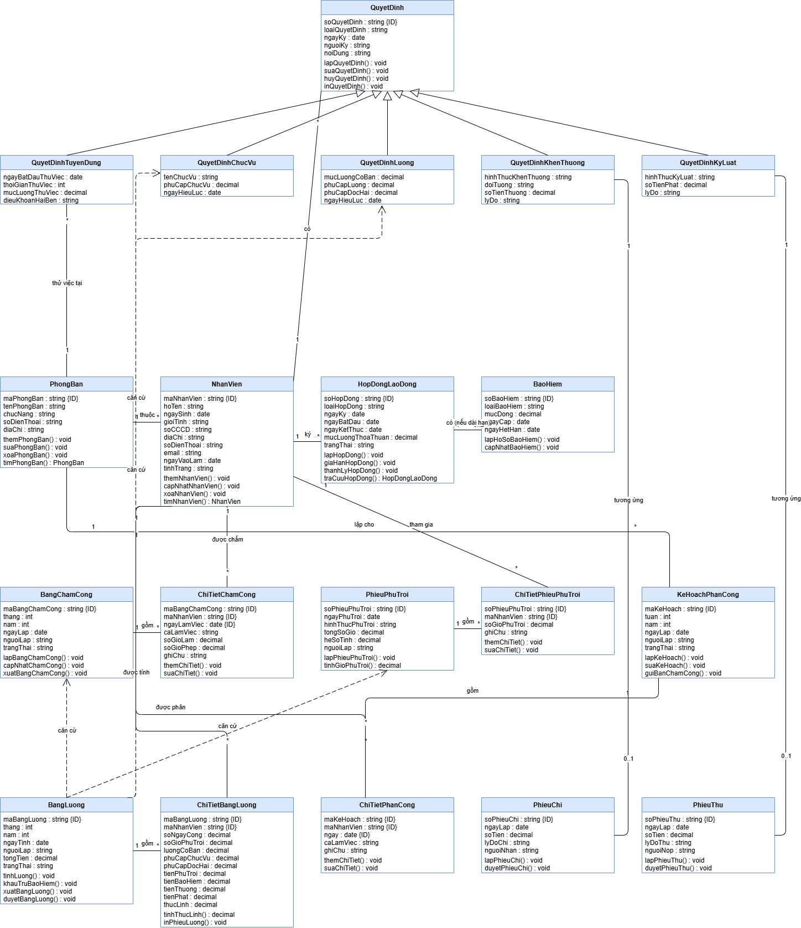Câu 3. Các Actor, Use Case tổng quát và Use Case Diagram tổng quát
a) Các Actor:
- Phòng nhân sự: quản lý hồ sơ nhân viên, phòng ban; tuyển dụng – thử việc; hợp đồng lao động; các quyết định; hồ sơ bảo hiểm; khen thưởng, kỷ luật.
- Giám đốc: ký duyệt các quyết định (tuyển dụng, chức vụ, lương, khen thưởng, kỷ luật) và hợp đồng lao động.
- Trưởng phòng/ban, phân xưởng: lập kế hoạch phân công ca làm việc và kế hoạch phụ trội hằng tuần; đề xuất khen thưởng, kỷ luật.
- Ban chấm công: theo dõi việc thực hiện kế hoạch, chấm công, lập phiếu ghi nhận giờ phụ trội.
- Phòng kế toán: tính lương, lập bảng lương hằng tháng, lập phiếu thu/phiếu chi.
- Nhân viên: ký hợp đồng lao động, nhận các quyết định, xem thông tin lương của bản thân.
- Cơ quan bảo hiểm: (actor phụ, ngoài hệ thống) tiếp nhận hồ sơ BHYT, BHXH do công ty lập.
b) Các Use Case tổng quát:
- Quản lý phòng ban (Phòng nhân sự)
- Quản lý hồ sơ nhân viên (Phòng nhân sự)
- Quản lý tuyển dụng và thử việc (Phòng nhân sự, Giám đốc)
- Quản lý hợp đồng lao động (Phòng nhân sự, Nhân viên, Giám đốc)
- Quản lý quyết định: chức vụ, lương (Phòng nhân sự, Giám đốc)
- Quản lý bảo hiểm BHYT, BHXH (Phòng nhân sự, Cơ quan bảo hiểm)
- Lập kế hoạch phân công ca làm việc (Trưởng phòng/ban, phân xưởng)
- Quản lý chấm công (Ban chấm công)
- Quản lý giờ phụ trội (Ban chấm công)
- Tính lương, lập bảng lương (Phòng kế toán)
- Xem thông tin lương (Nhân viên)
- Quản lý phiếu thu, phiếu chi (Phòng kế toán)
- Quản lý khen thưởng (Trưởng phòng/ban đề xuất, Phòng nhân sự, Giám đốc)
- Quản lý kỷ luật (Trưởng phòng/ban đề xuất, Phòng nhân sự, Giám đốc)
Các quan hệ «include»: Quản lý khen thưởng và Quản lý kỷ luật đều bao gồm việc lập phiếu (thu/chi) thuộc Quản lý phiếu thu, phiếu chi; Tính lương, lập bảng lương bao gồm việc sử dụng dữ liệu Quản lý chấm công.
Sơ đồ 2. Use Case Diagram tổng quát — toàn bộ hệ thống
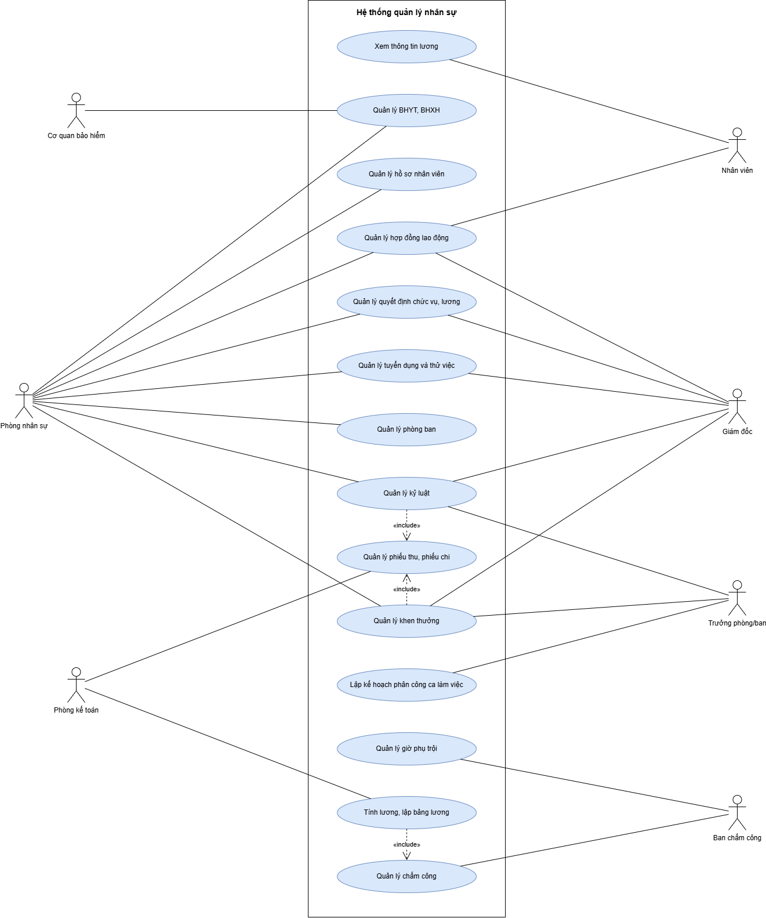
Câu 4. Use Case Diagram phân rã chi tiết: từ nhận thử việc đến ký hợp đồng chính thức
Các Use Case chi tiết (theo thứ tự luồng nghiệp vụ):
- Tiếp nhận hồ sơ ứng viên (Phòng nhân sự)
- Lập quyết định tuyển dụng – thử việc (Phòng nhân sự)
- Phê duyệt, ký quyết định (Giám đốc)
- Phân công phòng ban thử việc (Phòng nhân sự)
- Chấm công, theo dõi nhân viên thử việc (Ban chấm công)
- Đánh giá kết quả thử việc (Trưởng phòng ban thử việc)
- Ra quyết định chấm dứt thử việc (Phòng nhân sự) — khi không đạt yêu cầu
- Ký hợp đồng lao động chính thức (Phòng nhân sự, Nhân viên) — khi đạt yêu cầu
- Lập hồ sơ BHYT, BHXH (Phòng nhân sự) — nếu hợp đồng dài hạn
- Lập quyết định chức vụ và phụ cấp chức vụ (Phòng nhân sự) — nếu có bổ nhiệm chức vụ
- Lập quyết định lương (Phòng nhân sự) — bắt buộc sau khi ký hợp đồng
- Cập nhật hồ sơ nhân viên thành chính thức (Phòng nhân sự)
Quan hệ trong sơ đồ:
- «include» (bước bắt buộc): Lập quyết định tuyển dụng, Lập quyết định chức vụ và Lập quyết định lương đều phải được Giám đốc phê duyệt, ký; Ký hợp đồng lao động chính thức bao gồm việc Lập quyết định lương.
- «extend» (nhánh tùy theo điều kiện): Đánh giá kết quả thử việc mở rộng thành Ra quyết định chấm dứt thử việc [không đạt yêu cầu] hoặc Ký hợp đồng lao động chính thức [đạt yêu cầu]; Ký hợp đồng chính thức mở rộng thành Lập hồ sơ BHYT, BHXH [hợp đồng dài hạn] và Lập quyết định chức vụ, phụ cấp [nếu được bổ nhiệm chức vụ].
Sơ đồ 3. Use Case Diagram chi tiết — thử việc đến ký hợp đồng chính thức

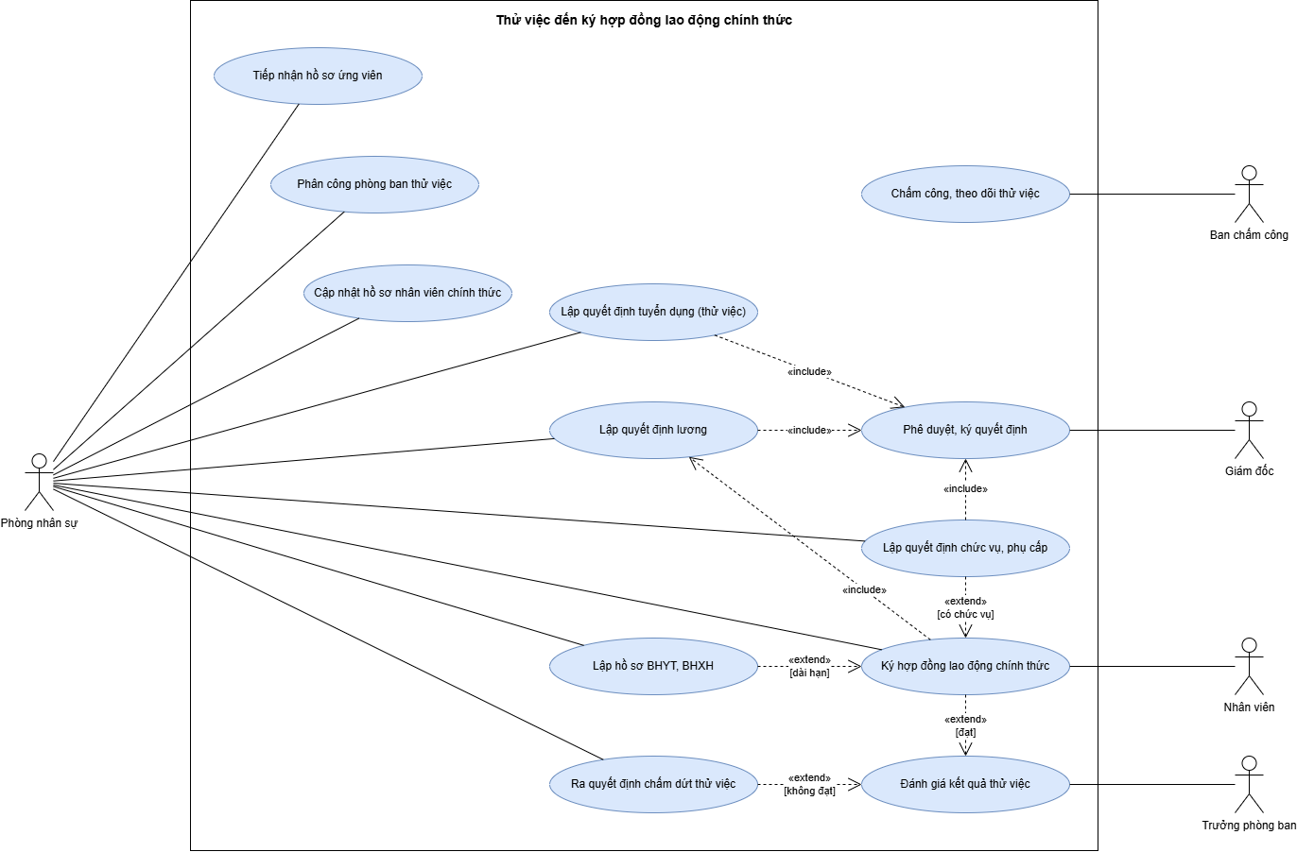
Câu 5. Activity Diagram cho nghiệp vụ từ nhận thử việc đến ký hợp đồng chính thức
Tóm tắt luồng hoạt động (5 làn: Phòng nhân sự, Giám đốc, Trưởng phòng ban, Ban chấm công, Nhân viên):
- Phòng nhân sự tiếp nhận hồ sơ ứng viên và lập quyết định tuyển dụng (thử việc).
- Giám đốc ký duyệt quyết định tuyển dụng.
- Phòng nhân sự bàn giao nhân viên về phòng ban thử việc; nhân viên nhận việc và làm việc thử việc.
- Song song trong thời gian thử việc: Ban chấm công theo dõi, chấm công hằng ngày; Trưởng phòng ban theo dõi, đánh giá quá trình thử việc.
- Hết thời gian thử việc, Trưởng phòng ban đánh giá kết quả → Điều kiện “Đạt yêu cầu?”.
- Không đạt → Phòng nhân sự ra quyết định chấm dứt thử việc → kết thúc (chấm dứt).
- Đạt → Phòng nhân sự lập hợp đồng lao động chính thức, nhân viên ký hợp đồng → Điều kiện “Loại hợp đồng?”.
- Hợp đồng dài hạn → lập hồ sơ BHYT và BHXH; hợp đồng ngắn hạn → bỏ qua bước này.
- Lập quyết định chức vụ và phụ cấp chức vụ (nếu có) → Giám đốc ký duyệt.
- Lập quyết định lương → Giám đốc ký duyệt.
- Cập nhật hồ sơ nhân viên thành chính thức → kết thúc (nhân viên chính thức).
Sơ đồ 4. Activity Diagram — thử việc đến ký hợp đồng chính thức
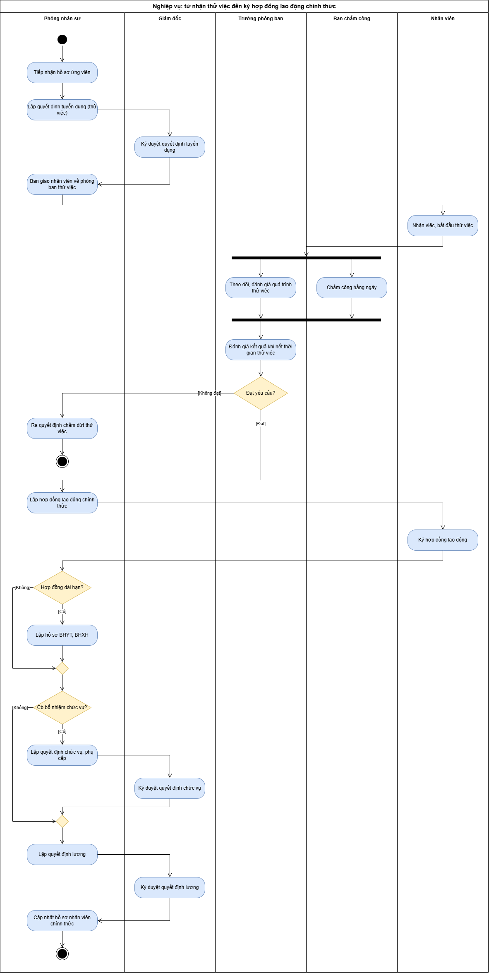
Câu 6. Sequence Diagram — nghiệp vụ “Lập quyết định khen thưởng”
Các đối tượng tham gia: Trưởng phòng/ban, đơn vị (đề xuất) — Phòng nhân sự — Hệ thống QLNS — Giám đốc — Phòng kế toán — Cá nhân/tập thể được khen thưởng.
- Trưởng phòng/ban gửi đề xuất khen thưởng (danh sách, lý do, mức đề xuất) cho Phòng nhân sự.
- Phòng nhân sự nhập thông tin đề xuất và lập dự thảo quyết định khen thưởng trên Hệ thống QLNS.
- Hệ thống trả dự thảo quyết định cho Phòng nhân sự.
- Phòng nhân sự trình duyệt dự thảo quyết định khen thưởng lên Giám đốc.
- Giám đốc phê duyệt, ký quyết định khen thưởng.
- Phòng nhân sự cập nhật trạng thái và lưu quyết định khen thưởng chính thức vào Hệ thống.
- Hệ thống chuyển quyết định đã duyệt cho Phòng kế toán.
- Phòng kế toán thực hiện chi trả — khối alt [Hình thức chi trả].
- 8a. Chi tiền mặt: lập phiếu chi khen thưởng và chi tiền cho cá nhân/tập thể được khen thưởng; đối tượng ký xác nhận đã nhận tiền thưởng.
- 8b. Cộng vào lương: cập nhật tiền thưởng vào bảng lương (trả cùng kỳ lương).
- Phòng kế toán cập nhật hoàn tất chi (lưu phiếu chi / điều chỉnh bảng lương) vào Hệ thống.
- Hệ thống báo cáo hoàn tất và lưu trữ hồ sơ khen thưởng cho Phòng nhân sự.
Sơ đồ 5. Sequence Diagram — Lập quyết định khen thưởng
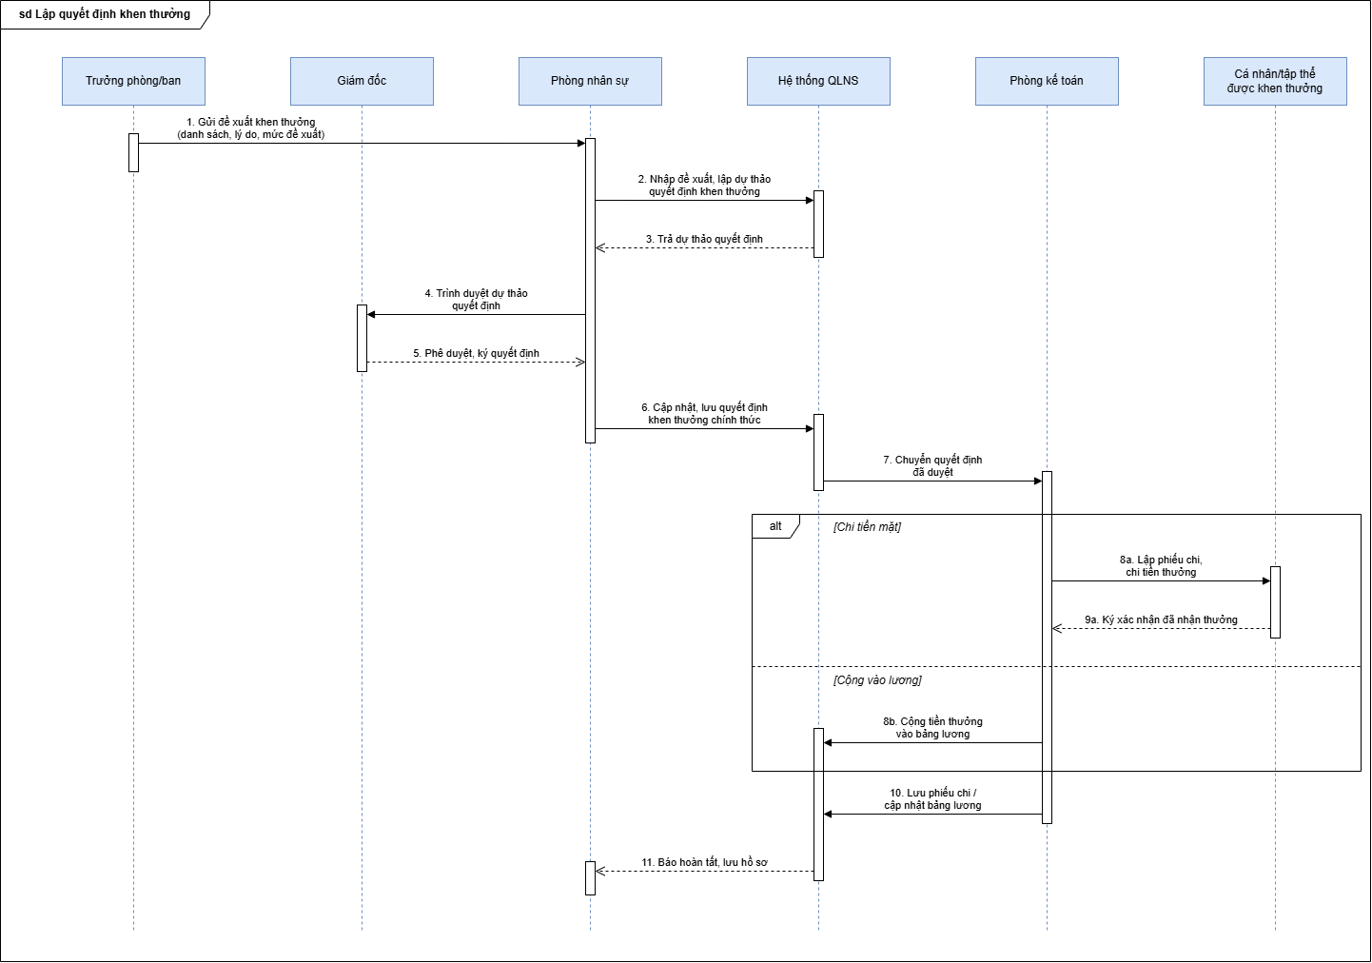

LAB 8 – Phân tích và thiết kế cửa hàng nước giải khát

1. Giới thiệu bài toán
Cửa hàng bán nhiều nước giải khát thuộc nhiều loại / nhãn hiệu như Pepsi, Coca Cola, Bia Sài Gòn. Cửa hàng cần tin học hóa việc mua từ nhà cung ứng và bán cho khách, đặc biệt khi một đơn nhập được giao nhiều đợt hoặc một hóa đơn bán chưa giao đủ và chưa thu đủ tiền.
Thông tin cần liên kết là đơn đặt hàng với từng phiếu giao của nhà cung ứng; hóa đơn với các phiếu hẹn của khách quen; phiếu ghi nợ với khách, hóa đơn và nhân viên lập. Việc ghi chép rời rạc dễ gây nhận vượt đặt, thiếu căn cứ giao tiếp hoặc nhầm phần tiền khách chưa trả. Hệ thống cung cấp dữ liệu nhất quán cho kiểm tra tồn, tra cứu chứng từ và thống kê.
Người vận hành trực tiếp là nhân viên cửa hàng. Khách hàng và nhà cung ứng cung cấp hoặc nhận chứng từ thông qua nhân viên; đề không mô tả tài khoản, cổng khách hàng hay tích hợp điện tử với nhà cung ứng.

1.1. Phạm vi và giả định triển khai
Mã | Quyết định / giả định thiết kế
A01 | “Mỗi loại” được hiểu là loại / nhãn hiệu: LoaiNGK thuộc đúng một NhaCungUng. Mỗi NGK thuộc một loại và kế thừa nguồn cung của loại. Nếu giảng viên hiểu “loại” là từng mã NGK thì chuyển FK MaNCU xuống NuocGiaiKhat.
A02 | Mỗi đơn gửi đúng một NCU; ngày nhận trong đơn là ngày dự kiến, ngày giao trên phiếu là ngày thực tế. Không quản lý thanh toán cho NCU vì đề chỉ yêu cầu lưu số tiền phải trả.
A03 | Số lượng nguyên dương theo một đơn vị tính cố định mỗi NGK; chưa quy đổi thùng/lon, không quản lý nhiều kho. Tồn ban đầu bằng 0, mọi hàng sẵn có được ghi nhận bằng phiếu nhập hợp lệ.
A04 | Khách vãng lai thiếu hàng: báo không đáp ứng, không lập HĐ thiếu. Khách quen có thể giao phần sẵn có và hẹn phần còn lại. Một phiếu hẹn được giao trọn một lần; khi thiếu hàng thì đổi ngày trước khi xác nhận.
A05 | Mỗi HĐ có tối đa một phiếu nợ, ghi phần chưa trả ban đầu; chưa quản lý thu nợ sau đó, lãi nợ, công nợ nhà cung ứng hay trả hàng. Không gọi số nợ này là dư nợ hiện tại sau thu hồi.
A06 | Có hồ sơ tối thiểu cho mỗi khách, kể cả vãng lai. Giá bán nhập ở dòng hóa đơn và được giữ lịch sử; không thêm bảng giá hoặc thuế do đề không nêu.

Tóm tắt quy trình và quy tắc nghiệp vụ
Bảng 3. Quy trình / người thực hiện — Bắt đầu → xử lý chính → kết quả
Quy trình / người thực hiện | Bắt đầu → xử lý chính → kết quả
Danh mục — nhân viên | Khi có loại/NGK/NCU/khách mới → ghi mã, tên, thông tin liên hệ và nguồn cung → danh mục sẵn sàng dùng trên chứng từ. Nhân viên là hồ sơ người lập, không tự suy ra hệ thống phân quyền.
Đặt hàng — nhân viên | Cần bổ sung hàng → chọn NCU, ngày đặt/ngày nhận, các NGK đúng nguồn và số lượng → lưu ĐĐH, xuất chứng từ để nhân viên liên hệ/gửi ngoài hệ thống.
Nhận hàng — nhân viên | NCU giao kèm phiếu → đối chiếu số đơn, số đợt và lượng còn nhận → lưu ngày giao, các dòng nhận, tiền phải trả → tồn tăng theo hàng nhận thật.
Bán/giao — nhân viên | Khách yêu cầu mua → đọc tồn, phân loại khách, nhập lượng/giá → đủ hàng giao ngay và lập HĐ; thiếu hàng chỉ hẹn khách quen → lưu lượng đã giao và phần hẹn.
Giao tiếp — nhân viên | Đến ngày hẹn → kiểm tra tồn và lượng còn giao của HĐ → đủ thì xác nhận giao phiếu hẹn; thiếu thì đổi ngày → lặp cho đến giao đủ.
Ghi nợ — nhân viên | Khách quen chưa trả đủ HĐ → tính khoản thiếu, nhập ngày trả, lý do, ghi người lập → lưu phiếu nợ để tra cứu.
Tra cứu/thống kê — nhân viên | Có yêu cầu xem lại → lọc chứng từ theo mã/ngày/khách/trạng thái → kết quả chi tiết, tổng mua bán và lịch hẹn/nợ ban đầu.
Bảng 4. Mã — Ràng buộc
Mã | Ràng buộc
BR01 | Mỗi loại có một NCU; một NCU cung cấp nhiều loại.
BR02 | Mỗi ĐĐH được giao từ 0 đến tối đa 3 đợt; mỗi phiếu giao gắn đúng một đơn.
BR03 | Mặt hàng nhận phải có trong đơn; tổng nhận từng NGK không vượt số lượng đặt (suy luận kiểm soát tối giản).
BR04 | Vãng lai phải nhận đủ và trả đủ ngay; khách quen mới được hẹn giao hoặc ghi nợ.
BR05 | Không giao âm tồn; số giao ngay + số giao hẹn thực tế không vượt số mua.
BR06 | Phiếu ghi nợ có ngày lập, khách qua HĐ, tiền nợ, ngày trả, lý do và NV lập.

Đầu vào và đầu ra
Bảng 5. Đầu vào — Nguồn / Người nhập
Đầu vào | Nguồn | Người nhập | Mục đích
Mã/tên loại; NCU của loại | Thông tin cửa hàng và NCU | Nhân viên | Nhận diện nhãn hiệu, nguồn cung
Mã/tên NGK, đơn vị tính | Danh mục hàng thực tế | Nhân viên | Định danh và tính lượng
Tên, địa chỉ, điện thoại NCU | Nhà cung ứng | Nhân viên | Liên hệ và gửi ĐĐH
Ngày đặt/nhận, NGK và lượng đặt | Nhu cầu bổ sung hàng | Nhân viên | Lập căn cứ nhập
Số phiếu, số ĐĐH, ngày giao, lượng, tiền | Phiếu giao của NCU | Nhân viên nhận hàng | Ghi đợt nhập thực tế
Khách, loại khách, hàng/lượng mua, đơn giá | Yêu cầu khách, thỏa thuận giá | Nhân viên bán hàng | Lập HĐ và xác định cách giao
Tiền đã trả, ngày hẹn, lượng hẹn | Thực nhận và hẹn với khách | Nhân viên | Lưu thanh toán ban đầu, lịch giao
Ngày trả, lý do, NV lập | Thỏa thuận trả chậm | Nhân viên | Hoàn thiện phiếu ghi nợ
Mã, khoảng ngày, trạng thái lọc | Nhu cầu tra cứu | Nhân viên | Chọn dữ liệu kết quả
Bảng 6. Đầu ra — Đối tượng nhận / Ý nghĩa
Đầu ra | Đối tượng nhận | Ý nghĩa
ĐĐH có số, ngày, các dòng đặt | Nhân viên → NCU | Căn cứ đề nghị giao hàng
Phiếu nhập đã ghi nhận và lượng còn nhận | Nhân viên | Xác nhận tiếp nhận, đối chiếu tối đa 3 đợt
HĐ với hàng/lượng/giá và tổng tiền | Nhân viên → khách | Căn cứ thanh toán và theo dõi giao
Phiếu hẹn: HĐ, ngày và các lượng còn hẹn | Nhân viên → khách quen | Cam kết lịch giao tiếp
Phiếu ghi nợ: khách, số tiền, ngày trả, lý do, NV | Nhân viên → khách quen | Căn cứ khoản chưa trả ban đầu
Tồn suy ra; danh sách HĐ/hẹn/nợ, tổng theo kỳ | Nhân viên | Hỗ trợ giao hàng, tra cứu, thống kê

Actor và ranh giới hệ thống
Actor trực tiếp duy nhất là Nhân viên cửa hàng: nhập danh mục, đặt hàng, nhận hàng, bán/giao, lập nợ và tra cứu. Các vai trò bán hàng, kho, lập phiếu đều được đề gọi chung là nhân viên; không tự tách thành các chức danh hay quyền riêng. Khách và NCU là bên tham gia nghiệp vụ ngoài phần mềm, không được nối vào chức năng mà họ không trực tiếp vận hành. Nếu mở rộng cổng điện tử, khi đó mới thêm hai Actor này.
NhanVien đồng thời là một entity lưu mã và họ tên người lập. Actor là vai trò tương tác; entity là đối tượng thông tin, nên không đồng nhất Actor với bảng dữ liệu.

2.2. Use Case tổng quát
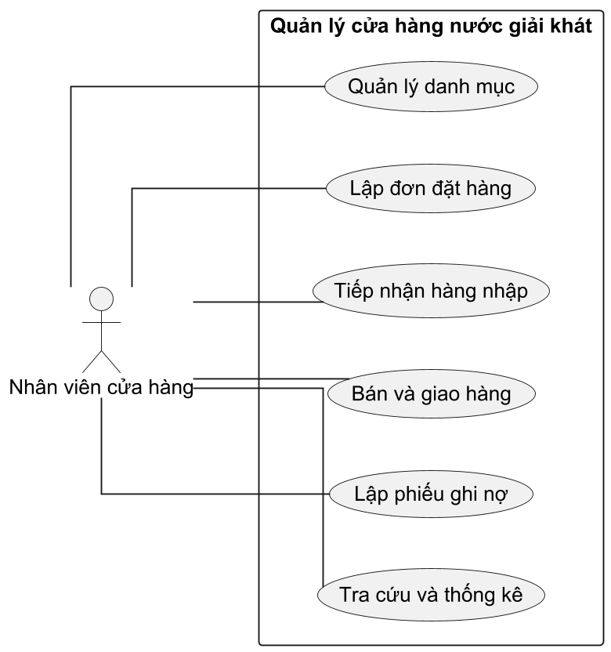
Hình 1. Các mục tiêu nghiệp vụ trong ranh giới hệ thống
UC04 bao phủ lập HĐ, giao ngay và các lần giao tiếp. UC01 quản lý các thực thể tham chiếu cần thiết; UC06 chỉ đọc dữ liệu và tổng hợp. Chứng từ đã phát sinh không xóa qua danh mục. Không bổ sung đăng nhập, nhân sự, thu hồi nợ hoặc báo cáo thuế.

2.3.1. Phân rã UC04 — từ đặt mua đến giao đủ
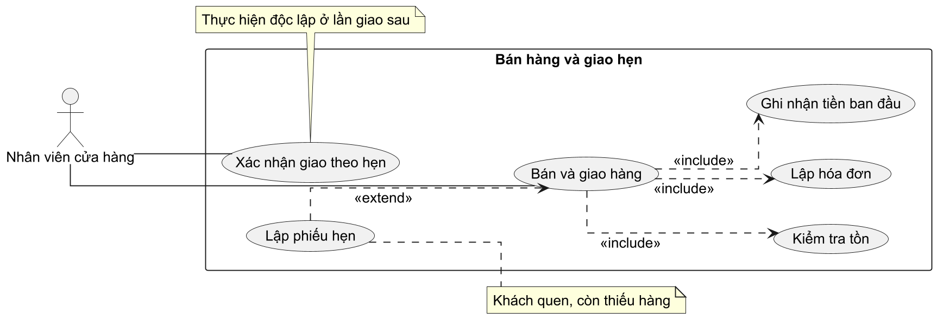
Hình 2. Phân rã bán hàng và giao hẹn
Chọn UC04 vì đây là quy trình trung tâm có hai loại khách, hai cách giao và liên hệ trực tiếp với tồn, hóa đơn, lịch hẹn. include chỉ dùng cho xử lý bắt buộc: kiểm tra tồn, lập HĐ và ghi nhận số tiền thực nhận ban đầu. extend trỏ từ “Lập phiếu hẹn” đến “Bán và giao hàng”, chỉ xảy ra khi khách quen thiếu hàng; điểm mở rộng là xác định phương án giao.
“Xác nhận giao theo hẹn” là mục tiêu thực hiện ở thời điểm sau, được nhân viên khởi động độc lập trên hóa đơn đã có. Đây không phải include của mỗi lần lập HĐ. Phân rã chức năng theo thời gian: tiếp nhận mua → kiểm tra → lập HĐ/giao ngay → lập hẹn khi cần → xác nhận từng hẹn cho đến đủ. Thứ tự này được diễn đạt bằng Activity, không suy diễn từ include/extend.
Vãng lai đủ hàng phải nhập đủ tiền; khách quen có thể thanh toán ngay hoặc để lại khoản thiếu. Trả chậm không đồng nghĩa thiếu hàng: khách quen nhận đủ vẫn có thể lập nợ. Phiếu nợ được thực hiện qua UC05, độc lập với tình trạng giao.

2.3.2. Phân rã UC03 — tiếp nhận hàng nhập
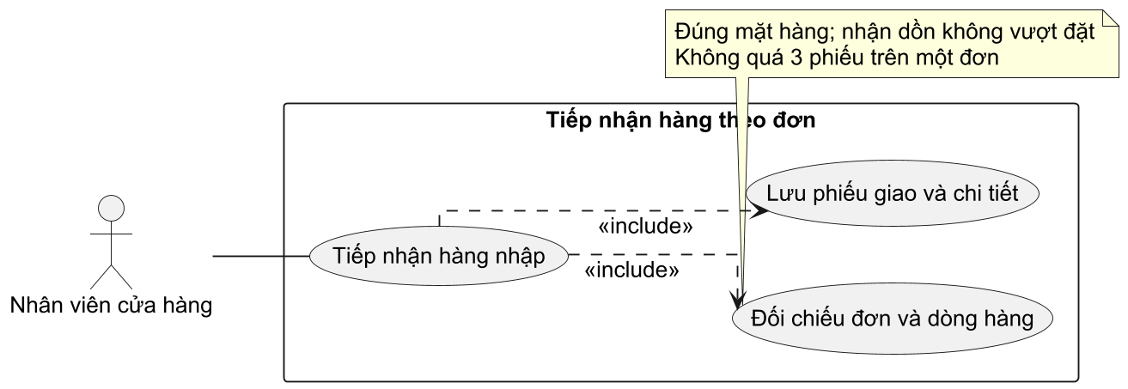
Hình 3. Đối chiếu đơn và ghi nhận từng đợt nhập
Chọn UC03 vì ràng buộc tối đa 3 đợt làm phát sinh quan hệ 1–n giữa ĐĐH và phiếu giao, đồng thời cần chống nhận vượt và sai mặt hàng. Đối chiếu ĐĐH và lưu phiếu giao là các bước bắt buộc được biểu diễn bằng include. Tồn mới là kết quả suy ra sau khi lưu, không phải Use Case độc lập.
Nhân viên nhập đúng số phiếu của NCU, ngày giao, lượng từng NGK và tổng số tiền phải trả. Không tạo đơn mới cho mỗi đợt. Đơn chưa nhận có 0 phiếu; đơn có thể nhận xong chỉ trong 1 đợt. Nếu đã có 3 phiếu nhưng còn thiếu, hệ thống báo cần giải quyết với NCU ngoài phạm vi, không nhận đợt thứ 4.

2.3.3. Phân rã UC05 — lập phiếu ghi nợ
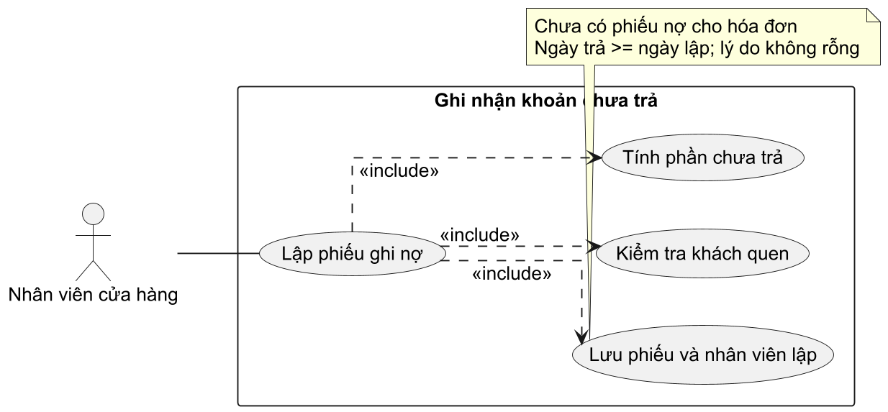
Hình 4. Ghi nợ có kiểm tra điều kiện khách và khoản chưa trả
Chọn UC05 vì đây là yêu cầu tuần tự được nêu rõ ở câu 6 của PDF. Mọi lần lập phiếu đều kiểm tra khách quen, tính phần tiền chưa trả và lưu nhân viên lập. Không dùng extend cho “khách quen”: đó là điều kiện cho phép thực hiện UC05, không phải một biến thể tùy chọn của hành vi ghi nợ.
Khách của phiếu được xác định qua hóa đơn, không nhập một khách khác trên form. Số tiền nợ = tổng số lượng mua × đơn giá bán − số tiền đã trả ban đầu. Không cho sửa trực tiếp tiền nợ. UNIQUE MaHD chặn lập lặp; ngày dự kiến trả không trước ngày lập, lý do không rỗng.

2.3.4. Activity Diagram — đặt mua đến giao đủ
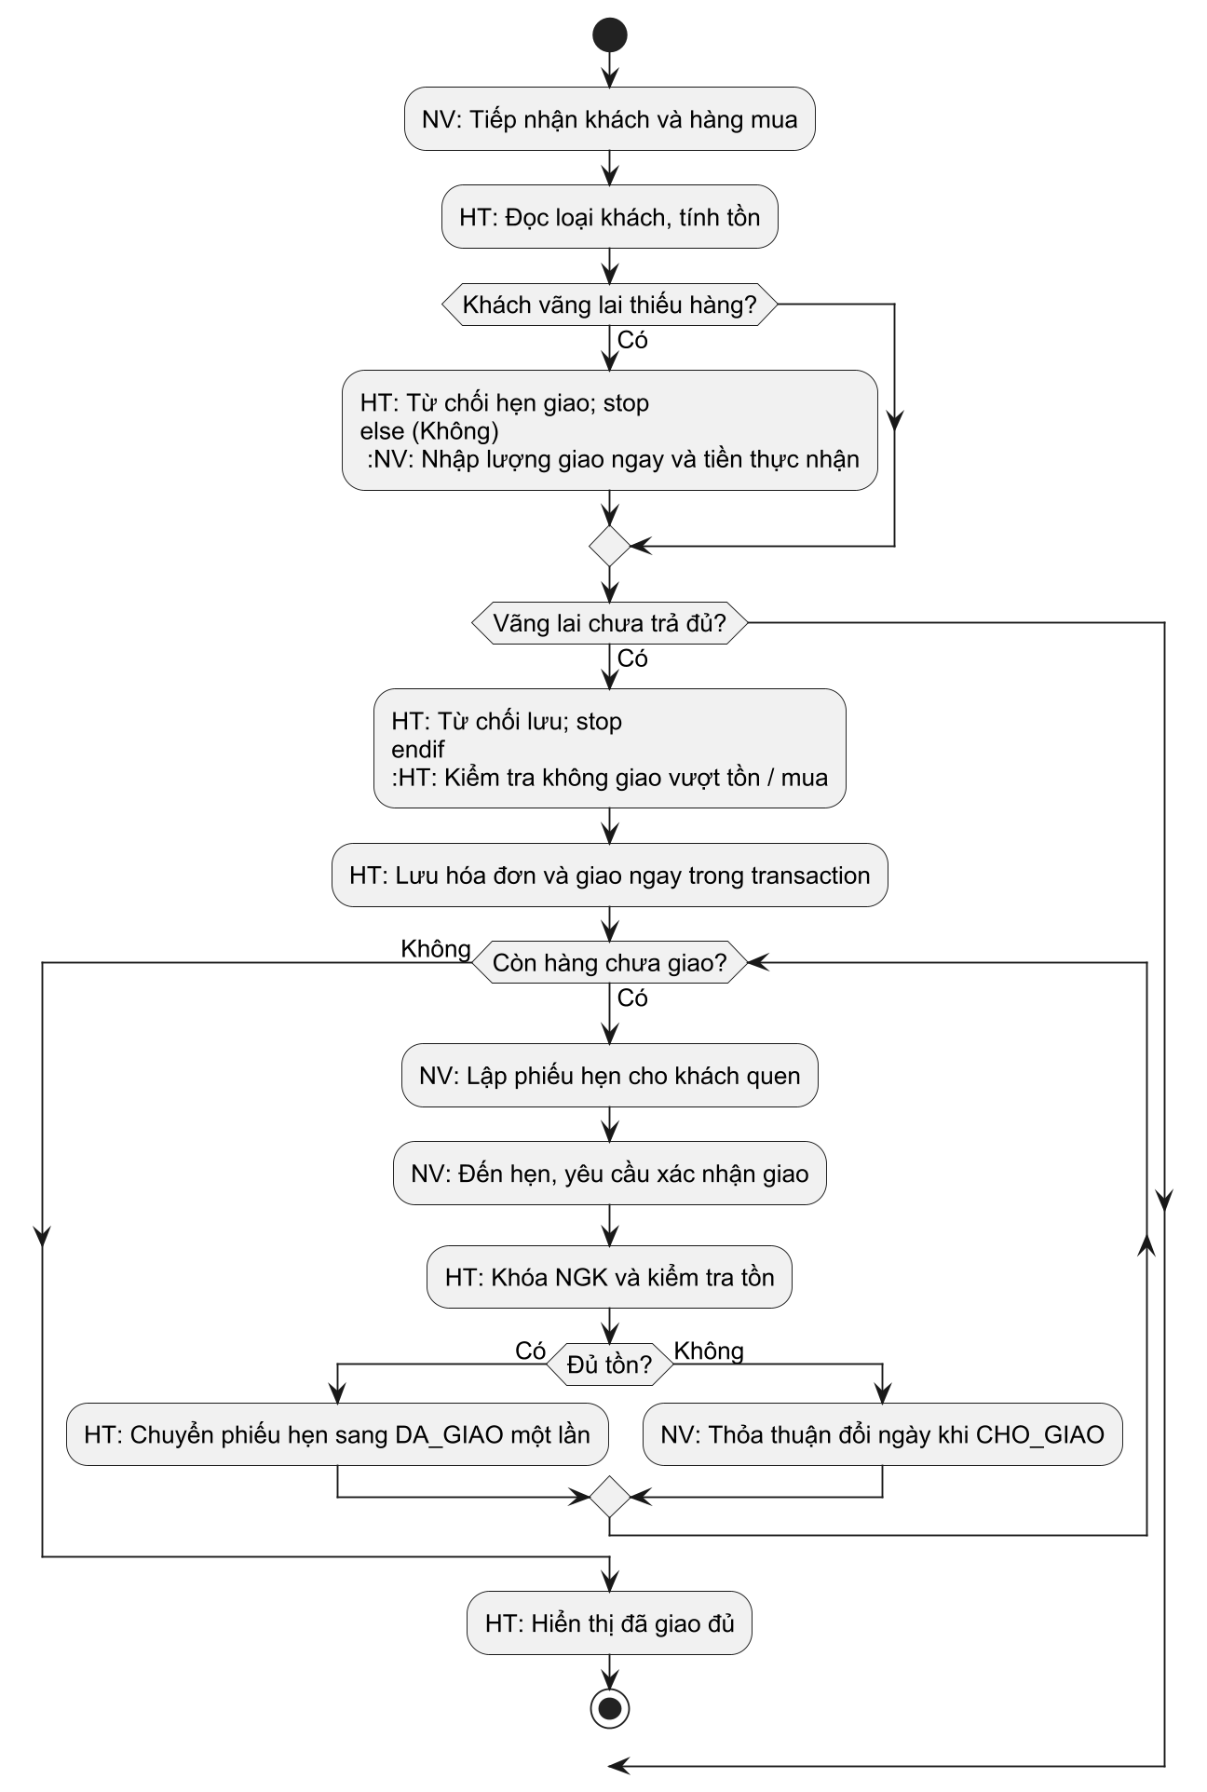
Hình 5. Luồng giao ngay, giao hẹn và lặp đến khi giao đủ
Mỗi hành động ghi NV hoặc HT để xác định trách nhiệm. Nhánh khách vãng lai thiếu hàng kết thúc do không được hẹn. Nhánh khách quen lặp qua các phiếu hẹn; không giới hạn số lần hẹn như giới hạn 3 đợt nhập từ NCU.

2.4.1. Analysis Class Diagram — danh mục và nhập hàng
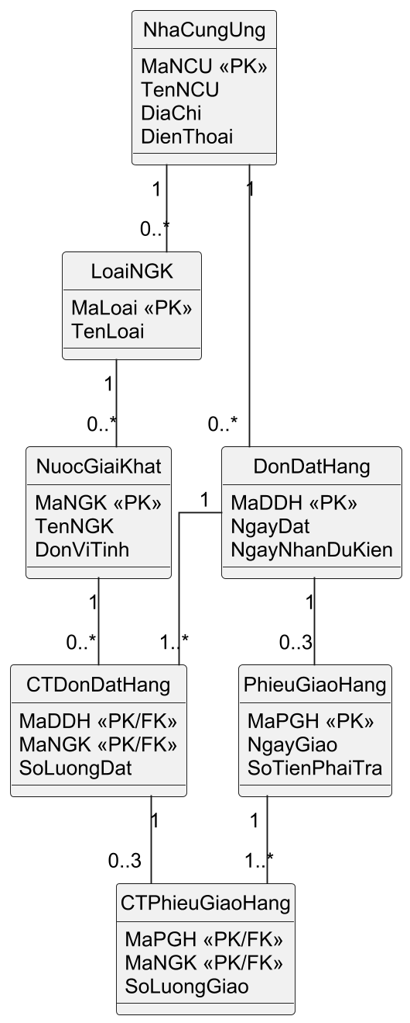
Hình 6. Các khái niệm nghiệp vụ của quá trình mua vào
Mỗi loại thuộc đúng 1 NCU; một NGK thuộc đúng 1 loại. Đơn, phiếu giao và các dòng liên kết bằng association. CTPhieuGiaoHang tham chiếu đúng dòng đặt để thể hiện lượng nhận dồn theo đơn. Nhân viên lập đơn/nhận hàng là quan hệ 1 với 0..* chứng từ, trình bày trong bảng quan hệ bổ sung ở mục 2.4.3 để giữ hình dễ đọc.

2.4.2. Analysis Class Diagram — bán, hẹn và ghi nợ
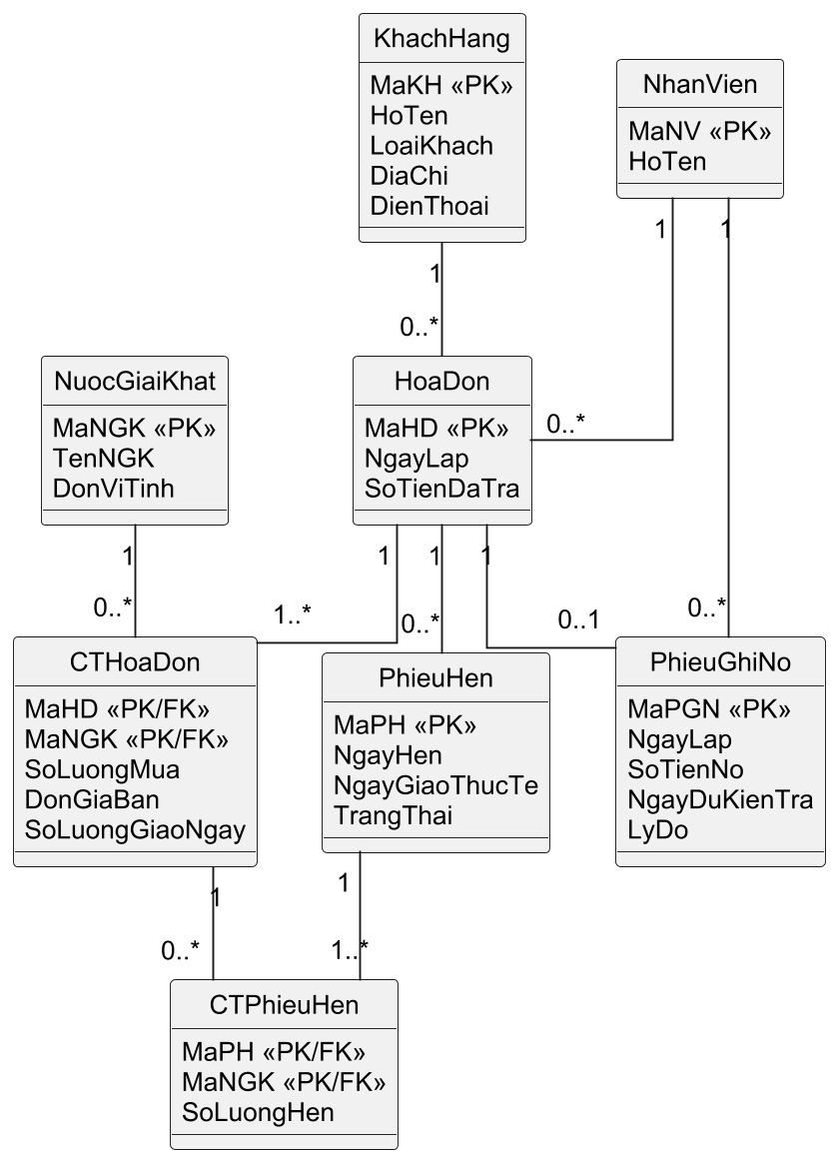
Hình 7. Các khái niệm nghiệp vụ của quá trình bán ra
CTHoaDon và CTPhieuHen còn liên kết với NuocGiaiKhat: mỗi dòng có 1 NGK, NGK xuất hiện trên 0..* dòng. Mỗi PhieuGhiNo có 1 NhanVien lập và suy ra 1 KhachHang qua HoaDon. Các quan hệ bổ sung này được liệt kê đầy đủ ở trang tiếp theo. Không có kế thừa hoặc composition vì đề chưa đặt ra quan hệ vòng đời/xóa đối tượng đủ mạnh; chi tiết chứng từ không được tự ý xóa khi chứng từ đã ghi nhận.

2.4.3. Trách nhiệm lớp và các quan hệ đầy đủ
Bảng 7. Lớp — Vai trò / trách nhiệm / Quan hệ quan trọng
Lớp | Vai trò / trách nhiệm | Quan hệ quan trọng
NhaCungUng | Lưu thông tin liên hệ | 1 → 0..* LoaiNGK; 1 → 0..* DonDatHang
LoaiNGK | Nhận diện loại/nhãn hiệu và nguồn cung | 1 → 0..* NuocGiaiKhat; mỗi loại đúng 1 NCU
NuocGiaiKhat | Nhận diện mặt hàng, đơn vị tính | 1 → 0..* dòng của từng loại chứng từ
NhanVien | Xác định người lập / tiếp nhận | 1 → 0..* DonDatHang, PhieuGiaoHang, HoaDon, PhieuGhiNo
KhachHang | Lưu loại khách và liên hệ | 1 → 0..* HoaDon; nợ/hẹn chỉ khi QUEN
DonDatHang | Ghi ngày đặt/nhận và yêu cầu nhập | 1 → 1..* CTDonDatHang; 1 → 0..3 PhieuGiaoHang
CTDonDatHang | Ghi lượng đặt theo NGK | Đúng 1 đơn + 1 NGK; 1 → 0..3 CTPhieuGiaoHang
PhieuGiaoHang | Ghi một lần nhận, tiền phải trả | Đúng 1 đơn; 1 → 1..* CTPhieuGiaoHang
CTPhieuGiaoHang | Ghi lượng thực nhận trong đợt | Đúng 1 phiếu và 1 dòng đặt, cùng NGK
HoaDon | Ghi người mua, ngày, tiền đã trả | 1 → 1..* CTHoaDon; 1 → 0..* PhieuHen; 1 → 0..1 PhieuGhiNo
CTHoaDon | Giữ số mua, giá lịch sử, giao ngay | Đúng 1 HĐ + 1 NGK; 1 → 0..* CTPhieuHen
PhieuHen | Quản lý ngày và việc đã giao hẹn | Đúng 1 HĐ; 1 → 1..* CTPhieuHen
CTPhieuHen | Phân bổ lượng giao cho từng lần | Đúng 1 hẹn và 1 dòng HĐ, cùng NGK
PhieuGhiNo | Ghi khoản chưa trả ban đầu, ngày trả, lý do | Đúng 1 HĐ và 1 NV; khách lấy qua HĐ
Các bội số 1..* áp dụng cho chứng từ đã lưu hoàn chỉnh; dịch vụ không cho lưu đầu phiếu rỗng. Bội số 0..3 không có nghĩa phải đủ 3 lần mới kết thúc. CTDonDatHang và CTHoaDon dùng ID ghép, mỗi mã NGK xuất hiện tối đa một dòng trên một chứng từ; lượng trùng được cộng trước khi lưu.

3.1. Quy tắc phát triển từ phân tích sang thiết kế
Giữ nguyên 14 lớp nghiệp vụ và các association/bội số ở mục 2.4.3. Hình mức thiết kế dưới đây chia thành các góc nhìn thuộc tính–phương thức để đọc được chữ; danh sách quan hệ ở 2.4.3 là phần topology dùng chung, không phát sinh lớp trùng khi xuất hiện ở nhiều hình. Bổ sung kiểu, dấu truy cập, ID, FK ánh xạ, hành vi entity và dịch vụ điều phối giao dịch. Không thêm lớp cơ sở hoặc interface vì bài toán chưa cần đa hình.
Dấu −: thuộc tính private; dấu +: phương thức public; ?: có thể thiếu. String/Int/Decimal/Date lần lượt ánh xạ chuỗi/số nguyên/tiền/ngày. Chỉ repository truy cập lưu trữ. Service kiểm tra ràng buộc liên chứng từ, entity giữ kiểm tra và phép tính cục bộ. Không nhúng SQL vào form.
Các DTO là gói tham số truyền dữ liệu, không phải entity mới và không sinh bảng. DanhMucDTO chứa các cột của nhóm được chọn; LienHeDTO gồm ten, diaChi, dienThoai. DonDTO gồm maNCU, maNV, ngayDat, ngayNhanDuKien và các dòng {maNGK, soLuongDat}; NhanDTO gồm maPGH, maDDH, maNV, ngayGiao, soTienPhaiTra và các dòng {maNGK, soLuongGiao}.
BanDTO gồm maKH, maNV, ngayLap, soTienDaTra và các dòng {maNGK, soLuongMua, donGiaBan, soLuongGiaoNgay}; có thể kèm HenDTO cho phần thiếu. HenDTO gồm maHD, ngayHen và các dòng {maNGK, soLuongHen}. NoDTO gồm maHD, maNV, ngayLap, ngayDuKienTra, lyDo; số tiền nợ do service tính. Mã mới được trả về sau khi commit. TraCuuDTO/QueryDTO biểu diễn bộ lọc mã, ngày, khách, loại dữ liệu, trạng thái; KetQuaDTO gồm các dòng và tổng cộng.
Bảng 8. Liên kết thiết kế — Trách nhiệm
Liên kết thiết kế | Trách nhiệm
FrmDanhMuc → DanhMucService | Lưu/xóa dữ liệu tham chiếu; không xóa khi đã được tham chiếu
FrmDatHang/FrmNhapHang → NhapHangService | Lập đơn, nhận từng đợt, đối chiếu nguồn và lượng
FrmBanHang → BanHangService → KhoService | Lập HĐ/hẹn, xác nhận giao; kiểm tra tồn suy ra
FrmGhiNo → CongNoService → HoaDon | Kiểm tra khách, tính tiền còn thiếu, lập nợ
FrmTraCuu → TraCuuService | Đọc chứng từ và tổng hợp; không ghi CSDL
Mọi service → CuaHangRepository | begin/lock/load/query/save/commit hoặc rollback

3.1.1. Lớp thiết kế — danh mục
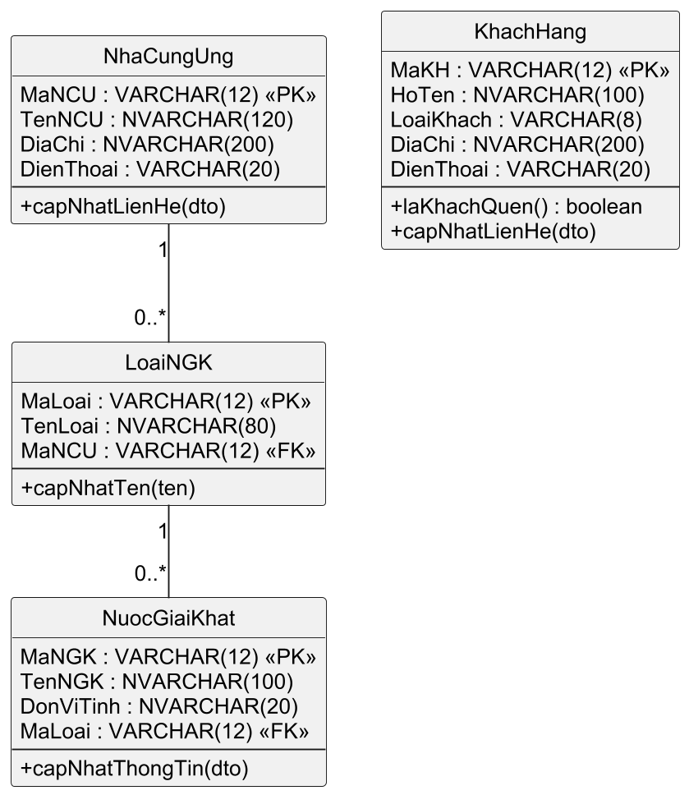
Hình 8. danh mục — thuộc tính có kiểu và hành vi
FK MaNCU đặt ở LoaiNGK; FK MaLoai ở NuocGiaiKhat. KhachHang.laKhachQuen() trả true khi LoaiKhach = QUEN. Mã định danh bất biến sau khi lưu.

3.1.1b. Lớp thiết kế — nhân viên và phiếu nợ
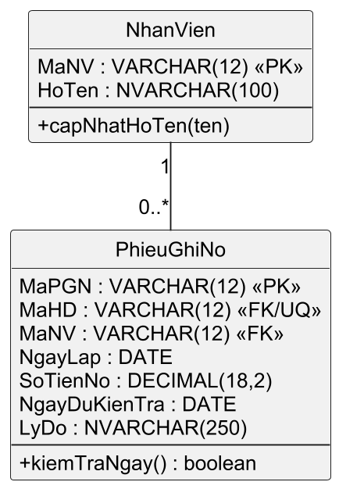
Hình 9. nhân viên và phiếu nợ — thuộc tính có kiểu và hành vi
NhanVien ghi người lập; mã NV là FK trong các chứng từ, không là tài khoản đăng nhập. Mỗi PhieuGhiNo gắn một HĐ và một NV; HĐ có 0..1 phiếu. NGKDTO gồm ten và dvt. PhieuGhiNo.kiemTraNgay kiểm tra ngày trả không trước ngày lập.

3.1.2. Lớp thiết kế — nhập hàng
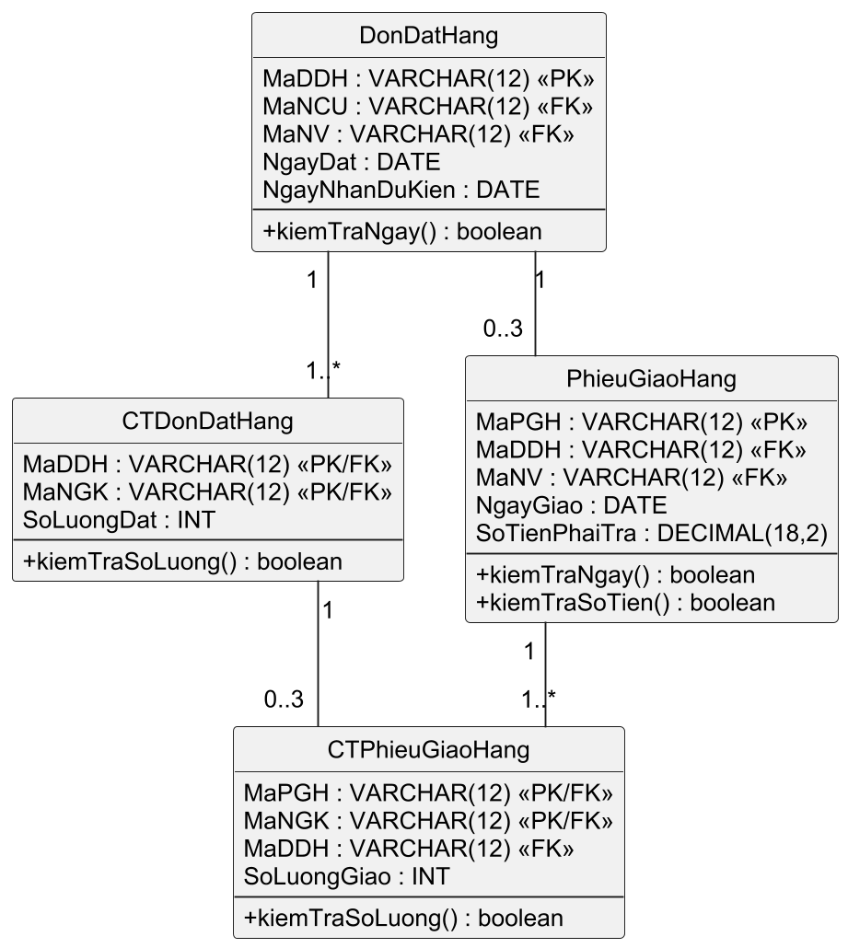
Hình 10. nhập hàng — thuộc tính có kiểu và hành vi
Service kiểm tra đủ các dòng và giới hạn 3 đợt; entity kiểm tra ngày, số lượng và số tiền. CTPhieuGiaoHang.MaDDH hỗ trợ khóa ngoại ghép kiểm tra dòng thuộc đúng đơn, không là một quan hệ nghiệp vụ mới.

3.1.3. Lớp thiết kế — bán và công nợ
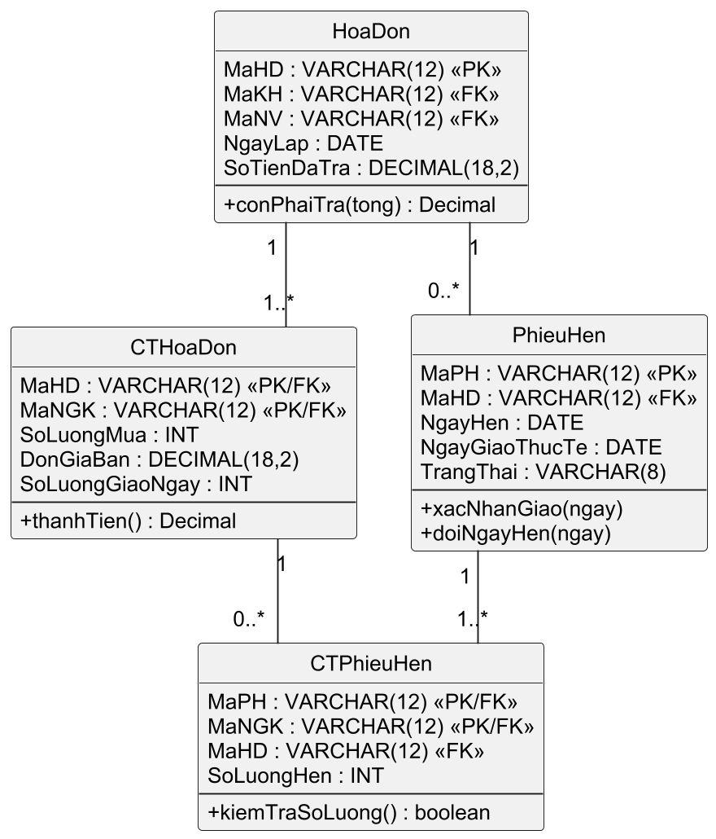
Hình 11. bán và công nợ — thuộc tính có kiểu và hành vi
HoaDon.conPhaiTra(tong) trả tong − SoTienDaTra. CTHoaDon.thanhTien() trả SoLuongMua × DonGiaBan. PhieuHen.xacNhanGiao(ngay) đổi trạng thái một lần và ghi NgayGiaoThucTe; KhoService tính tồn trước khi cho phép gọi.

3.1.4. Dịch vụ điều phối và truy cập dữ liệu
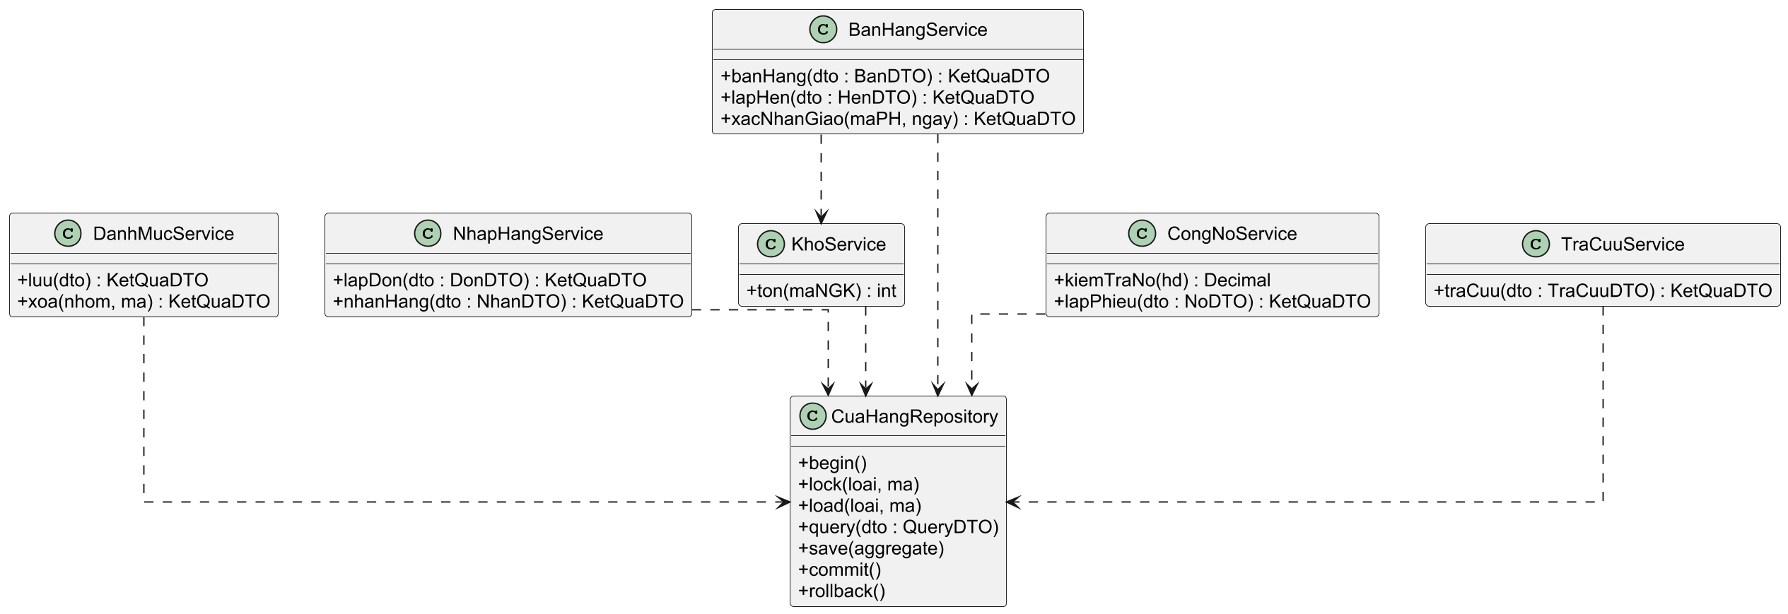
Hình 12. Các dịch vụ, repository và chữ ký thao tác
Các service liên kết bằng dependency đến CuaHangRepository; BanHangService dùng KhoService. KhoService và TraCuuService chỉ gọi query. Repository là một lớp truy cập dữ liệu chung có kiểu logic xác định trong DTO; load trả một aggregate đã nạp các dòng liên quan. save lưu aggregate trong transaction hiện tại. begin/commit/rollback là ba phương thức riêng; viết gộp trong ô để tiết kiệm diện tích. lock khóa hàng theo loại và mã; mã NGK được khóa theo thứ tự tăng dần để thống nhất thứ tự khóa.

3.2.1. Sequence — tiếp nhận hàng nhập
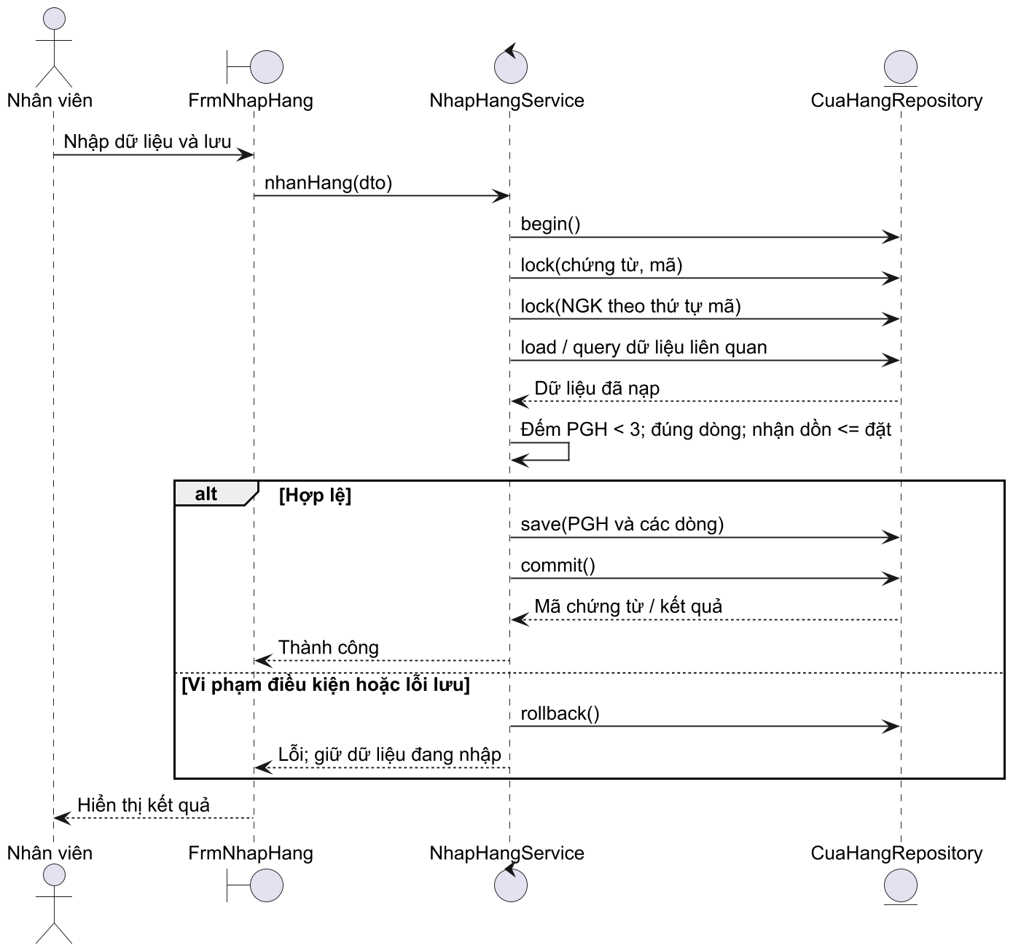
Hình 13. tiếp nhận hàng nhập
Form chuyển dữ liệu cho NhapHangService. Dịch vụ khóa đơn trước khi đếm phiếu, rồi khóa các NGK liên quan, kiểm tra còn đợt và còn lượng. Nhánh hợp lệ lưu đầu phiếu cùng dòng trong một transaction; nhánh lỗi rollback và giữ dữ liệu form. Giá trị tồn trả về là kết quả truy vấn sau lưu, không là cột cập nhật riêng.

3.2.2. Sequence — bán và hẹn phần thiếu
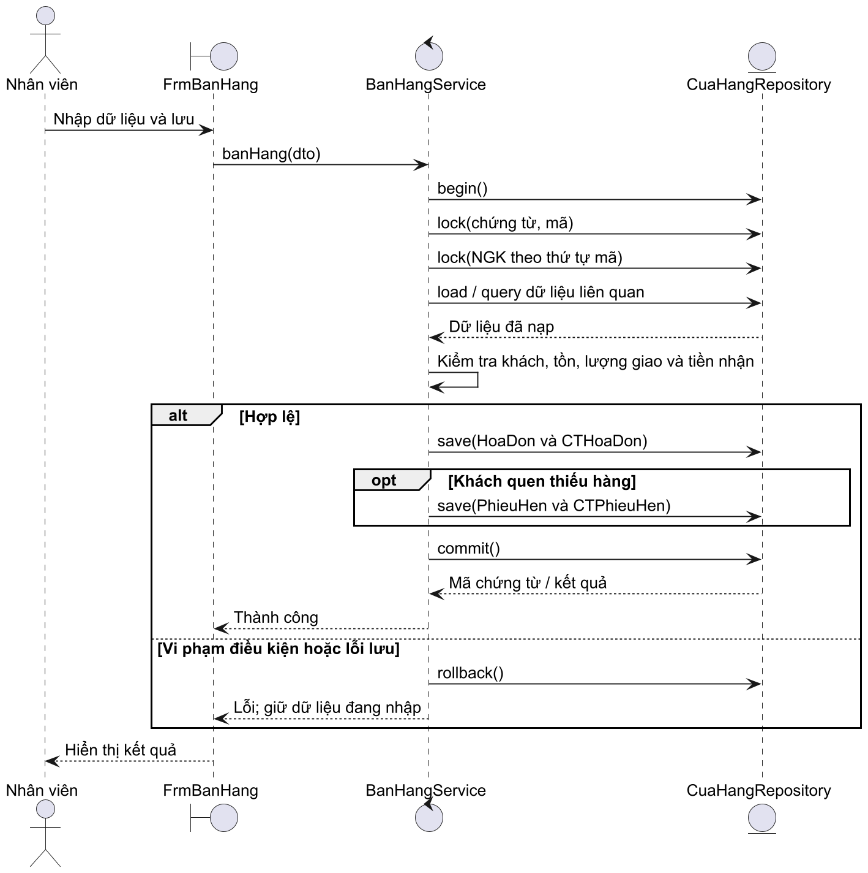
Hình 14. bán và hẹn phần thiếu
Dịch vụ đọc khách và tồn dưới cùng giao dịch, kiểm tra lượng giao ngay không âm/vượt tồn. Nhánh hợp lệ có thể lưu kèm phiếu hẹn đầu tiên nếu thiếu hàng; khi giao đủ thì bỏ qua bước save phiếu hẹn (opt). Với vãng lai thiếu hàng hoặc chưa trả đủ, rollback. BanHangService sử dụng KhoService.ton(), được rút gọn thành query tồn trong hình để không kéo dài số lifeline.

3.2.3. Sequence — lập phiếu ghi nợ
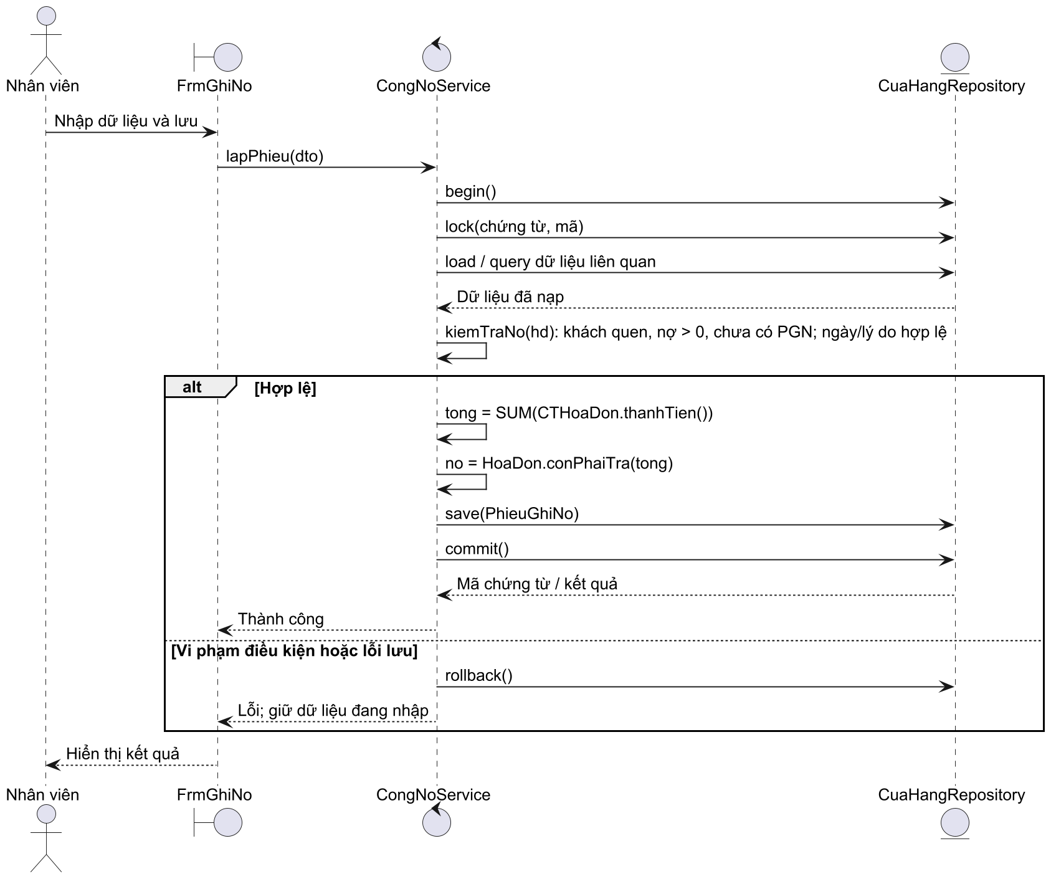
Hình 15. lập phiếu ghi nợ
CongNoService.kiemTraNo(hd) gọi KhachHang.laKhachQuen(), CTHoaDon.thanhTien() và HoaDon.conPhaiTra(tong) trên aggregate đã nạp. Kết quả phải > 0, không có phiếu trước đó, ngày/lý do hợp lệ. Khóa HĐ và UNIQUE MaHD bảo đảm không ghi nợ hai lần. Các return nét đứt là dữ liệu kết quả, không phải phương thức mới.

4.1. Các Form và quan hệ Use Case
Bảng 9. Form — Use Case / Phạm vi
Form | Use Case | Phạm vi
F01 · FrmDanhMuc | UC01 | Một form theo nhóm: loại, NCU, NGK, khách, NV; ảnh minh họa nhóm NGK
F02 · FrmDatHang | UC02 | Đầu đơn, các dòng đặt, xuất bản đơn để gửi
F03 · FrmNhapHang | UC03 | Nhận theo ĐĐH, đếm đợt, ghi phiếu NCU
F04 · FrmBanHang | UC04 | Lập HĐ, giao ngay, lập/đổi hẹn, xác nhận giao
F05 · FrmGhiNo | UC05 | Chọn HĐ của khách quen và lập khoản nợ
F06 · FrmTraCuu | UC06 | Xem danh sách/chứng từ, tồn, lịch hẹn, nợ ban đầu
Sáu mockup là thiết kế desktop tĩnh, không phải ảnh ứng dụng đã triển khai. Các giá trị, tên khách, mã chứng từ và giá tiền chỉ minh họa. Form danh mục dùng một vùng editor thay đổi theo nhóm để không sinh nhiều màn hình gần giống nhau. Các nút xử lý giữ cùng vị trí, nền trắng/xám, trường tự tính chỉ đọc, bảng chi tiết có tiêu đề rõ ràng.
Khi dữ liệu không hợp lệ, cảnh báo xuất hiện ngay dưới vùng nhập; giữ nguyên dữ liệu để sửa. Khi lưu thành công, form trả mã chứng từ và nạp lại số lượng/tổng tiền. Giao theo hẹn yêu cầu xác nhận thực tế; không tự đánh dấu đã giao chỉ vì đến ngày. Chứng từ đã ghi nhận được tra cứu/in, không có nút xóa nghiệp vụ tùy ý.

4.2. Nguyên tắc trạng thái và tính toán
F04 chuyển giữa “Lập hóa đơn” và “Giao theo hẹn”. Khi chọn phiếu hẹn cũ, lưới lấy các dòng CTPH, ẩn thao tác lưu HĐ mới và cho xác nhận/đổi ngày khi CHO_GIAO. DA_GIAO chỉ được xem. Cột tồn luôn được đọc lại trước khi commit, nên con số lúc mở form không là cam kết giữ hàng.

4.2.1. F01 · DANH MỤC
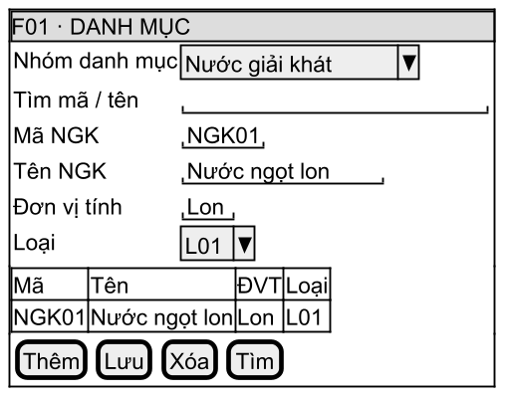
Hình 16. F01 · DANH MỤC — mockup desktop
Bảng 10. Thành phần — Loại control / Dữ liệu
Thành phần | Loại control | Dữ liệu | Chức năng
Nhóm danh mục / tìm | ComboBox / TextBox | Tên nhóm, mã/tên | Đổi editor; lọc kết quả
Mã, tên, ĐVT, loại | TextBox / ComboBox | NuocGiaiKhat và loại | Nhập mặt hàng; mã chỉ đọc khi sửa
Editor theo nhóm | Các input có nhãn | NCU: tên/địa chỉ/điện thoại; loại: tên/NCU; khách: tên/loại/liên hệ; NV: họ tên | Hiện đúng trường của nhóm được chọn
Lưới danh mục | DataGrid | Dữ liệu nhóm đã chọn | Chọn để xem hoặc sửa
Thêm/Lưu/Xóa/Tìm | Button | Dữ liệu editor | Lưu sau kiểm tra; chặn xóa khi có FK
Cách sử dụng: Chọn nhóm, nhập/tìm mã rồi chọn dòng để chỉnh sửa; Lưu ghi dữ liệu hợp lệ. Đổi nhóm làm thay đổi editor tương ứng.

4.2.2. F02 · LẬP ĐƠN ĐẶT HÀNG
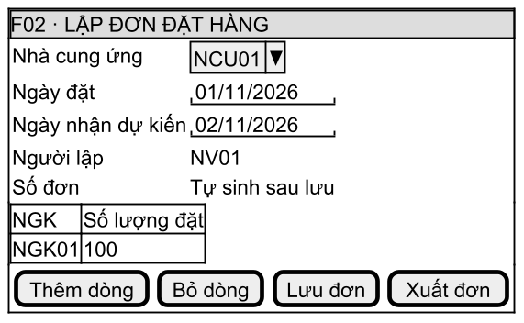
Hình 17. F02 · LẬP ĐƠN ĐẶT HÀNG — mockup desktop
Bảng 11. Thành phần — Loại control / Dữ liệu
Thành phần | Loại control | Dữ liệu | Chức năng
NCU, ngày đặt/nhận | ComboBox / DatePicker | MaNCU, NgayDat, NgayNhanDuKien | Chọn nguồn cung, lịch nhận
Người lập / số đơn | Label chỉ đọc | MaNV, MaDDH | Ghi trách nhiệm và mã sinh
Dòng NGK, số lượng | DataGrid editor | MaNGK, SoLuongDat | Chọn hàng đúng nguồn; số lượng > 0
Thêm/Bỏ dòng | Button | Dòng đang chọn | Chỉ thay đổi bản nháp trên form
Lưu / Xuất đơn | Button | Đơn và chi tiết | Ghi transaction / in đơn đã lưu
Cách sử dụng: Chọn NCU trước khi thêm NGK; nhập ngày và số lượng, kiểm tra các dòng rồi Lưu. Xuất đơn chỉ dùng chứng từ đã lưu.

4.2.3. F03 · TIẾP NHẬN HÀNG
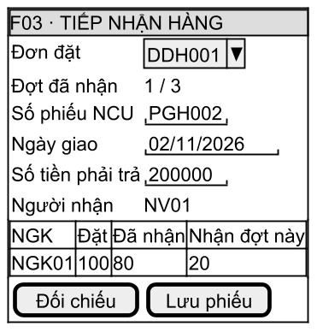
Hình 18. F03 · TIẾP NHẬN HÀNG — mockup desktop
Bảng 12. Thành phần — Loại control / Dữ liệu
Thành phần | Loại control | Dữ liệu | Chức năng
Đơn đặt / đợt đã nhận | ComboBox / Label | MaDDH, COUNT(PGH) | Nạp lượng còn nhận và chặn đợt thứ 4
Phiếu/ngày/tiền | TextBox / DatePicker | MaPGH, NgayGiao, SoTienPhaiTra | Nhập đúng chứng từ NCU
Người nhận | Label | MaNV | Ghi người tiếp nhận
Lưới nhận | DataGrid editor | MaNGK, SoLuongGiao | Chỉ lượng nhận đợt này được sửa
Đối chiếu/Lưu | Button | Đơn + các lượng | Kiểm tra dồn; lưu đầu phiếu và chi tiết
Cách sử dụng: Chọn số ĐĐH, đối chiếu phiếu giao thực tế rồi điền lượng nhận từng dòng và tổng tiền. Lưu thành công cập nhật kết quả tồn suy ra.

4.2.4. F04 · BÁN HÀNG VÀ GIAO HẸN
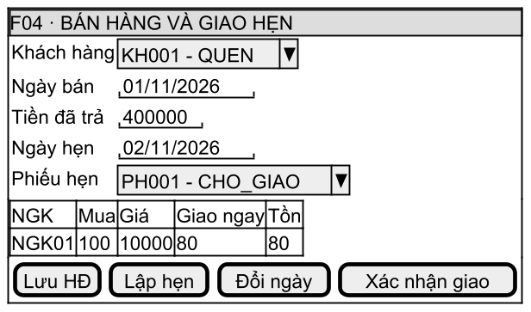
Hình 19. F04 · BÁN HÀNG VÀ GIAO HẸN — mockup desktop
Bảng 13. Thành phần — Loại control / Dữ liệu
Thành phần | Loại control | Dữ liệu | Chức năng
Khách/ngày/tiền | ComboBox / DatePicker / Numeric | MaKH, NgayLap, SoTienDaTra | Kiểm tra loại khách và tiền nhận
Lưới hàng | DataGrid editor | MaNGK, SoLuongMua, DonGiaBan, SoLuongGiaoNgay | Nhập dòng HĐ, hiển thị tồn suy ra
Ngày/phiếu hẹn | DatePicker / ComboBox | NgayHen, MaPH, trạng thái | Nạp hoặc tạo các lượng hẹn theo HĐ
Lưu HĐ / Lập hẹn | Button | HĐ và các dòng; PH/CTPH nếu có | Lưu giao ngay; phân bổ phần còn thiếu
Xác nhận giao / đổi ngày | Button | MaPH, ngày giao hoặc ngày hẹn mới | Chuyển DA_GIAO một lần / sửa khi chưa giao
Cách sử dụng: Lập HĐ với khách và các dòng hàng; khi thiếu thì hẹn phần còn lại cho khách quen. Đến hẹn chọn PH và xác nhận thực giao khi đủ tồn.

4.2.5. F05 · LẬP PHIẾU GHI NỢ
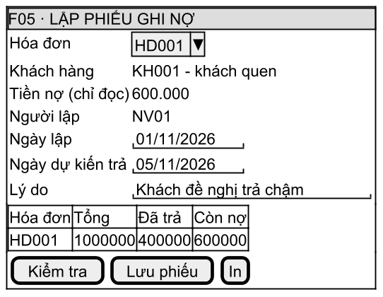
Hình 20. F05 · LẬP PHIẾU GHI NỢ — mockup desktop
Bảng 14. Thành phần — Loại control / Dữ liệu
Thành phần | Loại control | Dữ liệu | Chức năng
Hóa đơn | ComboBox | MaHD | Chọn HĐ có phần tiền chưa trả
Khách, tiền nợ, NV | Label chỉ đọc | Khách qua HĐ; số tiền tính; MaNV | Tránh nhập sai chủ nợ/số tiền/người lập
Ngày lập/ngày trả | DatePicker | NgayLap, NgayDuKienTra | Ngày trả không trước ngày lập
Lý do | TextBox nhiều dòng | LyDo | Bắt buộc không rỗng
Kiểm tra/Lưu/In | Button | HĐ và DTO phiếu nợ | Kiểm tra khách quen, chặn trùng, lưu/in
Cách sử dụng: Chọn HĐ, kiểm tra thông tin khách và tiền nợ tự tính, nhập ngày dự kiến trả và lý do, sau đó Lưu phiếu.

4.2.6. F06 · TRA CỨU VÀ THỐNG KÊ
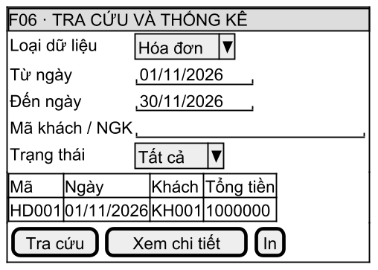
Hình 21. F06 · TRA CỨU VÀ THỐNG KÊ — mockup desktop
Bảng 15. Thành phần — Loại control / Dữ liệu
Thành phần | Loại control | Dữ liệu | Chức năng
Loại dữ liệu / bộ lọc | ComboBox, DatePicker, TextBox | Loại, từ/đến, mã khách/NGK/trạng thái | Tạo tiêu chí truy vấn
Kết quả và tổng | DataGrid / Label | HĐ, hẹn, nợ hoặc tồn suy ra | Xem kết quả theo nhóm đã chọn
Tra cứu | Button | TraCuuDTO | Đọc dữ liệu; không thay đổi CSDL
Xem chi tiết / In | Button | Mã chứng từ được chọn | Đọc đầu phiếu và dòng, in kết quả
Cách sử dụng: Chọn nhóm dữ liệu và khoảng ngày, nhập điều kiện cần lọc rồi Tra cứu. Chọn dòng để xem đầu phiếu và các dòng chi tiết.

5.1. Ánh xạ lớp sang dữ liệu
Mười bốn lớp entity ánh xạ thành mười bốn bảng. Không tạo bảng Actor, Form, Service, Repository hoặc DTO. Association 1–n được ánh xạ bằng FK ở phía n; quan hệ chứng từ–NGK có số lượng nên được tách thành bảng chi tiết có khóa ghép. Không lưu danh sách mã NGK trong một cột. Đây là thiết kế quan hệ, không đồng nhất đường association UML với một khóa ngoại tự sinh.
Chọn hệ kiểu SQL theo SQL Server cho bản thiết kế: VARCHAR cho mã, NVARCHAR cho tiếng Việt, INT cho lượng, DATE cho ngày, DECIMAL(18,2) cho tiền. Đây là lựa chọn thiết kế, đề không bắt buộc hệ quản trị. N = NOT NULL; Y = cho phép NULL; UQ = UNIQUE. Mã tối đa 12 ký tự, do hệ thống sinh, riêng số phiếu NCU được nhập và phải duy nhất trong phạm vi bài tập.

5.1.1. ERD — danh mục và mua vào
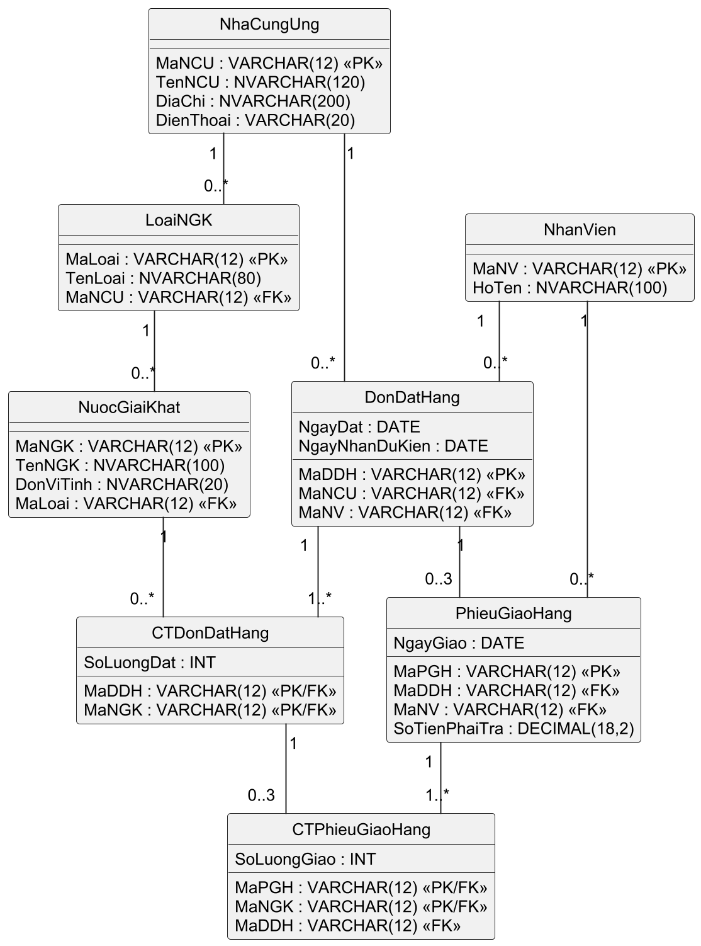
Hình 22. ERD mua vào; nhãn bản số 1 và 0..n ở hai đầu
FK MaNV của DonDatHang và PhieuGiaoHang liên kết NhanVien; các FK ghép được xác định đầy đủ ở 5.2 và 5.3. Mỗi PGH có UNIQUE(MaPGH, MaDDH), phục vụ tham chiếu ghép từ CTPGH. Các đường cardinality thể hiện dữ liệu hợp lệ; điều kiện tối thiểu một dòng được service bảo đảm.

5.1.2. ERD — bán ra, hẹn giao và ghi nợ
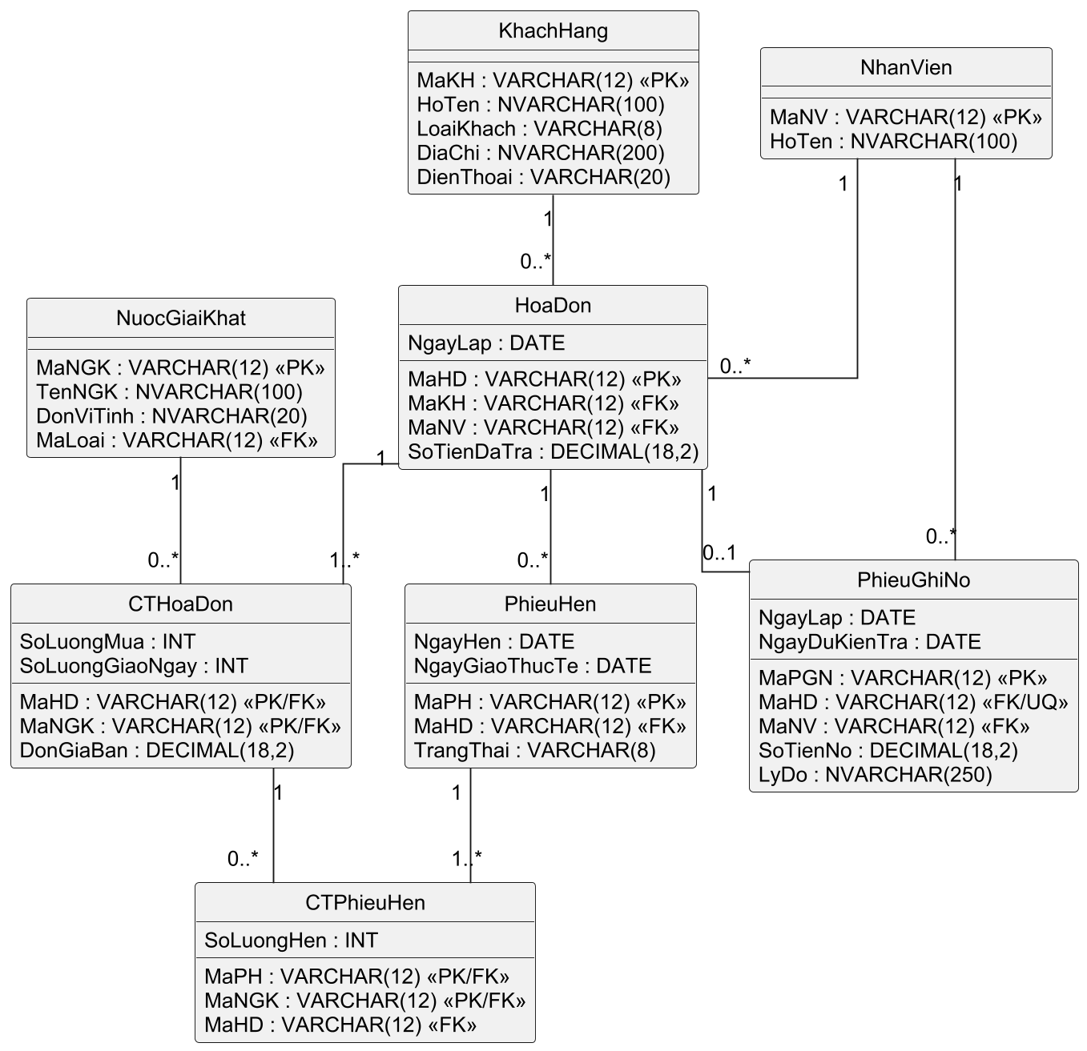
Hình 23. ERD bán ra, các bảng dùng chung được nhắc lại
HoaDon.MaNV và PhieuGhiNo.MaNV tham chiếu NhanVien; CTHoaDon.MaNGK tham chiếu NuocGiaiKhat. Các bảng này chỉ xuất hiện lại ở góc nhìn ERD, không tạo bản sao. PhieuHen có UNIQUE(MaPH, MaHD), CTPhieuHen tham chiếu (MaPH, MaHD) và (MaHD, MaNGK) để không hẹn hàng thuộc hóa đơn khác. PhieuGhiNo.MaHD UNIQUE biểu diễn 0..1 phiếu nợ mỗi HĐ.

5.2.1. Từ điển dữ liệu — NhaCungUng / LoaiNGK

NhaCungUng
Bảng 16. STT — Tên cột / Kiểu dữ liệu
STT | Tên cột | Kiểu dữ liệu | PK/FK | NULL | Ý nghĩa
1 | MaNCU | VARCHAR(12) | PK | N | Mã nhà cung ứng
2 | TenNCU | NVARCHAR(120) |  | N | Tên nhà cung ứng
3 | DiaChi | NVARCHAR(200) |  | N | Địa chỉ liên hệ
4 | DienThoai | VARCHAR(20) |  | N | Số điện thoại, giữ số 0 đầu
Ràng buộc: PK MaNCU. Tên, địa chỉ, điện thoại không rỗng; điện thoại là chuỗi, không đặt UNIQUE vì có thể dùng tổng đài chung.

LoaiNGK
Bảng 17. STT — Tên cột / Kiểu dữ liệu
STT | Tên cột | Kiểu dữ liệu | PK/FK | NULL | Ý nghĩa
1 | MaLoai | VARCHAR(12) | PK | N | Mã loại / nhãn hiệu
2 | TenLoai | NVARCHAR(80) |  | N | Tên loại / nhãn hiệu
3 | MaNCU | VARCHAR(12) | FK | N | Nhà cung ứng duy nhất của loại
Ràng buộc: FK MaNCU → NhaCungUng.MaNCU; UNIQUE TenLoai. Không đổi MaNCU khi loại đã phát sinh ĐĐH để bảo toàn lịch sử nguồn cung.

5.2.2. Từ điển dữ liệu — NuocGiaiKhat / NhanVien

NuocGiaiKhat
Bảng 18. STT — Tên cột / Kiểu dữ liệu
STT | Tên cột | Kiểu dữ liệu | PK/FK | NULL | Ý nghĩa
1 | MaNGK | VARCHAR(12) | PK | N | Mã nước giải khát
2 | TenNGK | NVARCHAR(100) |  | N | Tên mặt hàng
3 | DonViTinh | NVARCHAR(20) |  | N | Đơn vị bán/nhập thống nhất
4 | MaLoai | VARCHAR(12) | FK | N | Loại / nhãn hiệu của mặt hàng
Ràng buộc: FK MaLoai → LoaiNGK.MaLoai. Tên/ĐVT không rỗng; không đổi loại/ĐVT sau khi đã có chứng từ. Không lưu SoLuongTon.

NhanVien
Bảng 19. STT — Tên cột / Kiểu dữ liệu
STT | Tên cột | Kiểu dữ liệu | PK/FK | NULL | Ý nghĩa
1 | MaNV | VARCHAR(12) | PK | N | Mã người lập chứng từ
2 | HoTen | NVARCHAR(100) |  | N | Họ tên nhân viên
Ràng buộc: PK MaNV. HoTen không rỗng. Chỉ lưu hồ sơ người lập, không thêm tài khoản/mật khẩu hoặc module nhân sự.

5.2.3. Từ điển dữ liệu — KhachHang / DonDatHang

KhachHang
Bảng 20. STT — Tên cột / Kiểu dữ liệu
STT | Tên cột | Kiểu dữ liệu | PK/FK | NULL | Ý nghĩa
1 | MaKH | VARCHAR(12) | PK | N | Mã hồ sơ khách
2 | HoTen | NVARCHAR(100) |  | N | Tên khách hoặc tên giao dịch
3 | LoaiKhach | VARCHAR(8) |  | N | QUEN hoặc VANG_LAI
4 | DiaChi | NVARCHAR(200) |  | Y | Địa chỉ giao hẹn; bắt buộc nếu có hẹn
5 | DienThoai | VARCHAR(20) |  | Y | Liên hệ; bắt buộc khi ghi nợ/hẹn
Ràng buộc: CHECK LoaiKhach IN ('QUEN','VANG_LAI'); DEFAULT VANG_LAI. Liên hệ là dữ liệu tùy chọn ở cấp bảng; service bắt buộc điện thoại khi hẹn/nợ và địa chỉ khi hẹn.

DonDatHang
Bảng 21. STT — Tên cột / Kiểu dữ liệu
STT | Tên cột | Kiểu dữ liệu | PK/FK | NULL | Ý nghĩa
1 | MaDDH | VARCHAR(12) | PK | N | Số đơn đặt hàng
2 | MaNCU | VARCHAR(12) | FK | N | Nhà cung ứng nhận đơn
3 | MaNV | VARCHAR(12) | FK | N | Nhân viên lập đơn
4 | NgayDat | DATE |  | N | Ngày lập / gửi đơn
5 | NgayNhanDuKien | DATE |  | N | Ngày đề nghị nhận hàng
Ràng buộc: FK MaNCU → NhaCungUng; MaNV → NhanVien. CHECK NgayNhanDuKien >= NgayDat. Bắt buộc có ít nhất một dòng; mỗi dòng cùng nguồn cung của đơn.

5.2.4. Từ điển dữ liệu — CTDonDatHang / PhieuGiaoHang

CTDonDatHang
Bảng 22. STT — Tên cột / Kiểu dữ liệu
STT | Tên cột | Kiểu dữ liệu | PK/FK | NULL | Ý nghĩa
1 | MaDDH | VARCHAR(12) | PK/FK | N | Đơn chứa dòng hàng
2 | MaNGK | VARCHAR(12) | PK/FK | N | Mặt hàng đặt
3 | SoLuongDat | INT |  | N | Số đơn vị đặt, lớn hơn 0
Ràng buộc: PK(MaDDH, MaNGK); FK MaDDH → DonDatHang, MaNGK → NuocGiaiKhat. CHECK SoLuongDat > 0. Đơn vị tính lấy theo NGK, không lặp cột.

PhieuGiaoHang
Bảng 23. STT — Tên cột / Kiểu dữ liệu
STT | Tên cột | Kiểu dữ liệu | PK/FK | NULL | Ý nghĩa
1 | MaPGH | VARCHAR(12) | PK | N | Số phiếu của nhà cung ứng
2 | MaDDH | VARCHAR(12) | FK | N | Đơn đặt được giao
3 | MaNV | VARCHAR(12) | FK | N | Nhân viên tiếp nhận
4 | NgayGiao | DATE |  | N | Ngày nhận thực tế
5 | SoTienPhaiTra | DECIMAL(18,2) |  | N | Tổng tiền trên phiếu nhà cung ứng
Ràng buộc: FK MaDDH → DonDatHang, MaNV → NhanVien; UNIQUE(MaPGH, MaDDH). CHECK SoTienPhaiTra >= 0. Service kiểm tra NgayGiao >= NgayDat, số phiếu trong đơn <= 3.

5.2.5. Từ điển dữ liệu — CTPhieuGiaoHang / HoaDon

CTPhieuGiaoHang
Bảng 24. STT — Tên cột / Kiểu dữ liệu
STT | Tên cột | Kiểu dữ liệu | PK/FK | NULL | Ý nghĩa
1 | MaPGH | VARCHAR(12) | PK/FK | N | Phiếu giao chứa dòng
2 | MaNGK | VARCHAR(12) | PK/FK | N | Mặt hàng nhận
3 | MaDDH | VARCHAR(12) | FK | N | Khóa đối chiếu đúng đơn, không phải đơn mới
4 | SoLuongGiao | INT |  | N | Số đơn vị nhận trong đợt
Ràng buộc: PK(MaPGH, MaNGK). FK(MaPGH, MaDDH) → PhieuGiaoHang(MaPGH, MaDDH); FK(MaDDH, MaNGK) → CTDonDatHang. CHECK SoLuongGiao > 0. Hai FK ghép cùng buộc đúng đơn và NGK.

HoaDon
Bảng 25. STT — Tên cột / Kiểu dữ liệu
STT | Tên cột | Kiểu dữ liệu | PK/FK | NULL | Ý nghĩa
1 | MaHD | VARCHAR(12) | PK | N | Số hóa đơn
2 | MaKH | VARCHAR(12) | FK | N | Khách mua
3 | MaNV | VARCHAR(12) | FK | N | Nhân viên lập hóa đơn
4 | NgayLap | DATE |  | N | Ngày bán
5 | SoTienDaTra | DECIMAL(18,2) |  | N | Tiền nhận ban đầu; DEFAULT 0
Ràng buộc: FK MaKH → KhachHang, MaNV → NhanVien. CHECK SoTienDaTra >= 0; DEFAULT 0. Service kiểm tra không vượt tổng tiền, vãng lai phải bằng tổng. Tổng tiền được tính từ CTHoaDon.

5.2.6. Từ điển dữ liệu — CTHoaDon / PhieuHen

CTHoaDon
Bảng 26. STT — Tên cột / Kiểu dữ liệu
STT | Tên cột | Kiểu dữ liệu | PK/FK | NULL | Ý nghĩa
1 | MaHD | VARCHAR(12) | PK/FK | N | Hóa đơn chứa dòng
2 | MaNGK | VARCHAR(12) | PK/FK | N | Mặt hàng mua
3 | SoLuongMua | INT |  | N | Tổng lượng khách mua
4 | DonGiaBan | DECIMAL(18,2) |  | N | Giá chụp tại thời điểm bán
5 | SoLuongGiaoNgay | INT |  | N | Lượng giao ngay; DEFAULT 0
Ràng buộc: PK(MaHD, MaNGK); FK MaHD → HoaDon, MaNGK → NuocGiaiKhat. CHECK SoLuongMua > 0, DonGiaBan > 0, 0 <= SoLuongGiaoNgay <= SoLuongMua. DEFAULT SoLuongGiaoNgay = 0.

PhieuHen
Bảng 27. STT — Tên cột / Kiểu dữ liệu
STT | Tên cột | Kiểu dữ liệu | PK/FK | NULL | Ý nghĩa
1 | MaPH | VARCHAR(12) | PK | N | Số phiếu hẹn
2 | MaHD | VARCHAR(12) | FK | N | Hóa đơn được giao tiếp
3 | NgayHen | DATE |  | N | Ngày hẹn giao
4 | NgayGiaoThucTe | DATE |  | Y | Ngày giao, NULL khi chưa giao
5 | TrangThai | VARCHAR(8) |  | N | CHO_GIAO / DA_GIAO; DEFAULT CHO_GIAO
Ràng buộc: FK MaHD → HoaDon; UNIQUE(MaPH, MaHD). CHECK TrangThai IN ('CHO_GIAO','DA_GIAO'); DEFAULT CHO_GIAO. CHECK ((TrangThai='CHO_GIAO' AND NgayGiaoThucTe IS NULL) OR (TrangThai='DA_GIAO' AND NgayGiaoThucTe IS NOT NULL)).

5.2.7. Từ điển dữ liệu — CTPhieuHen / PhieuGhiNo

CTPhieuHen
Bảng 28. STT — Tên cột / Kiểu dữ liệu
STT | Tên cột | Kiểu dữ liệu | PK/FK | NULL | Ý nghĩa
1 | MaPH | VARCHAR(12) | PK/FK | N | Phiếu hẹn chứa dòng
2 | MaNGK | VARCHAR(12) | PK/FK | N | Mặt hàng hẹn
3 | MaHD | VARCHAR(12) | FK | N | Khóa đối chiếu dòng hóa đơn
4 | SoLuongHen | INT |  | N | Số lượng giao trong lần hẹn
Ràng buộc: PK(MaPH, MaNGK). FK(MaPH, MaHD) → PhieuHen(MaPH, MaHD); FK(MaHD, MaNGK) → CTHoaDon. CHECK SoLuongHen > 0. Không thêm FK riêng MaNGK vì FK ghép đã bảo đảm tồn tại NGK qua CTHoaDon.

PhieuGhiNo
Bảng 29. STT — Tên cột / Kiểu dữ liệu
STT | Tên cột | Kiểu dữ liệu | PK/FK | NULL | Ý nghĩa
1 | MaPGN | VARCHAR(12) | PK | N | Số phiếu ghi nợ
2 | MaHD | VARCHAR(12) | FK/UQ | N | Hóa đơn phát sinh khoản nợ
3 | MaNV | VARCHAR(12) | FK | N | Nhân viên lập phiếu
4 | NgayLap | DATE |  | N | Ngày ghi nợ
5 | SoTienNo | DECIMAL(18,2) |  | N | Phần tiền hóa đơn chưa trả
6 | NgayDuKienTra | DATE |  | N | Ngày khách dự kiến trả
7 | LyDo | NVARCHAR(250) |  | N | Lý do trả chậm
Ràng buộc: FK MaHD → HoaDon, MaNV → NhanVien; UNIQUE MaHD. CHECK SoTienNo > 0, NgayDuKienTra >= NgayLap. LyDo không rỗng. MaKH được suy ra qua HoaDon, tránh lặp và lệch khách.

5.3. Ràng buộc liên bảng và nhất quán giao dịch
Bảng 30. Điều kiện — Nơi kiểm tra / cách bảo đảm
Điều kiện | Nơi kiểm tra / cách bảo đảm
Không quá 3 đợt nhập | NhapHangService khóa DonDatHang rồi đếm PGH trong cùng transaction; không chỉ kiểm tra ở giao diện.
Đúng nguồn, đúng hàng, không vượt đặt | Đối chiếu NGK → Loai → NCU khi lập đơn; FK ghép chặn sai dòng khi nhập; tổng nhận từng dòng <= SoLuongDat.
Tồn kho không âm | Khóa NGK theo thứ tự mã; tính tổng nhận trừ giao thực tế; mọi thao tác nhận/bán/xác nhận hẹn tuân cùng cơ chế.
Số đã giao không vượt mua | SoLuongGiaoNgay + tổng SoLuongHen của PH DA_GIAO <= SoLuongMua. Khi lập hẹn mới còn kiểm tra tổng mọi hẹn chưa/đã giao <= phần chưa giao ngay.
Ngày hẹn, ngày giao | NgayHen >= NgayLap của HĐ; ngày xác nhận >= NgayLap và >= NgayHen. Đổi ngày chỉ khi CHO_GIAO; ngày mới không trước ngày hiện tại.
Phân loại khách | Vãng lai: giao ngay = mua, đã trả = tổng, không PH/PGN. QUEN: có thể hẹn/ghi nợ; không hạ thành vãng lai sau khi có PH/PGN.
Ghi nợ không lệch | Khóa HĐ; kiểm tra chưa có PGN và nợ > 0; SoTienNo đúng tổng HĐ − tiền ban đầu. Không chỉnh HĐ đã dùng lập phiếu nợ.
Đầu phiếu, các dòng nhất quán | Lưu một transaction; có lỗi thì rollback; mỗi chứng từ ít nhất một dòng. Không cho sửa lượng/giá sau khi ghi nhận.
Xóa và sửa danh mục | FK dùng NO ACTION; chỉ xóa dữ liệu chưa tham chiếu. Có thể sửa liên hệ/tên hiển thị; mã/nguồn/ĐVT của hàng đã phát sinh được giữ cố định.

Công thức suy ra
Ton(NGK) = SUM(CTPhieuGiaoHang.SoLuongGiao) − SUM(CTHoaDon.SoLuongGiaoNgay) − SUM(CTPhieuHen.SoLuongHen WHERE PhieuHen.TrangThai = DA_GIAO). Tổng rỗng được coi là 0. Tiền HĐ = SUM(SoLuongMua × DonGiaBan); tiền chưa trả ban đầu = Tiền HĐ − SoTienDaTra. Lượng còn phải giao = SoLuongMua − SoLuongGiaoNgay − lượng hẹn đã giao. Không cộng hàng đặt nhưng chưa nhận vào tồn.
Các CHECK trên một dòng do CSDL bảo đảm; điều kiện tổng hợp/liên bảng do service thực hiện trong giao dịch. Tiền trên phiếu nhập là tổng NCU cung cấp, không suy ngược giá nhập từng NGK vì đề không nêu đơn giá nhập. Mọi dữ liệu xuất/in dùng chứng từ đã commit.

5.4.1. Ánh xạ Form–Database — danh mục và đặt hàng
Bảng 31. Form — Use Case / Trường/Control
Form | Use Case | Trường/Control | Bảng | Cột dữ liệu | Thao tác
F01 | UC01 | Editor NCU | NhaCungUng | MaNCU, TenNCU, DiaChi, DienThoai | SELECT/INSERT/UPDATE
F01 | UC01 | Editor loại | LoaiNGK | MaLoai, TenLoai, MaNCU | SELECT/INSERT/UPDATE
F01 | UC01 | Editor NGK | NuocGiaiKhat | MaNGK, TenNGK, DonViTinh, MaLoai | SELECT/INSERT/UPDATE
F01 | UC01 | Editor khách | KhachHang | MaKH, HoTen, LoaiKhach, DiaChi, DienThoai | SELECT/INSERT/UPDATE
F01 | UC01 | Editor NV | NhanVien | MaNV, HoTen | SELECT/INSERT/UPDATE
F01 | UC01 | Xóa dòng | Bảng danh mục được chọn | PK tương ứng | DELETE nếu chưa tham chiếu
F02 | UC02 | NCU, ngày, NV | DonDatHang | MaDDH, MaNCU, MaNV, NgayDat, NgayNhanDuKien | INSERT đầu đơn
F02 | UC02 | Dòng hàng đặt | CTDonDatHang | MaDDH, MaNGK, SoLuongDat | INSERT chi tiết
F02 | UC02 | Chọn NGK đúng nguồn | NuocGiaiKhat JOIN LoaiNGK | MaNGK, MaLoai, MaNCU | SELECT lọc theo NCU
F02 | UC02 | Xuất đơn | DonDatHang, CTDonDatHang, NCU, NGK | Các trường đầu và dòng; tên/liên hệ | SELECT/in chứng từ đã lưu
Lưu F01: kiểm tra mã/tên bắt buộc, mã duy nhất và FK tồn tại; thông tin loại khách theo enum, nguồn/ĐVT bị khóa khi đã có chứng từ. Thêm mới chỉ làm trống editor để tạo bản nháp; Xóa kiểm tra FK và chỉ áp dụng danh mục chưa sử dụng. Không thực hiện xóa cascade chứng từ.
Lưu F02: kiểm tra ngày nhận không trước ngày đặt, có ít nhất một dòng, số lượng nguyên > 0; mọi NGK cùng NCU; gộp dòng trùng. Begin → lưu DonDatHang → lưu các CTDonDatHang → commit; lỗi ở bất kỳ dòng nào rollback toàn bộ. Xuất đơn không đánh dấu đã gửi điện tử vì hệ thống chỉ hỗ trợ nhân viên gửi ngoài phần mềm.

5.4.2. Ánh xạ Form–Database — nhận và bán hàng
Bảng 32. Form — Use Case / Trường/Control
Form | Use Case | Trường/Control | Bảng | Cột dữ liệu | Thao tác
F03 | UC03 | Đơn/đã nhận/còn nhận | DonDatHang, CTDonDatHang, PGH, CTPGH | MaDDH, SoLuongDat, SUM SoLuongGiao | SELECT, COUNT đợt
F03 | UC03 | Số phiếu, ngày, tiền, NV | PhieuGiaoHang | MaPGH, MaDDH, MaNV, NgayGiao, SoTienPhaiTra | INSERT
F03 | UC03 | Nhận đợt này | CTPhieuGiaoHang | MaPGH, MaDDH, MaNGK, SoLuongGiao | INSERT
F04 | UC04 | Khách/ngày/tiền/NV | HoaDon | MaHD, MaKH, MaNV, NgayLap, SoTienDaTra | INSERT
F04 | UC04 | Lưới hàng và giao ngay | CTHoaDon | MaHD, MaNGK, SoLuongMua, DonGiaBan, SoLuongGiaoNgay | INSERT
F04 | UC04 | Tồn hiện tại | CTPGH, CTHoaDon, CTPH, PhieuHen | Tổng nhận − giao ngay − hẹn DA_GIAO | SELECT tính toán
F04 | UC04 | Lập hẹn / ngày hẹn | PhieuHen | MaPH, MaHD, NgayHen, TrangThai | INSERT
F04 | UC04 | Lượng hẹn từng NGK | CTPhieuHen | MaPH, MaHD, MaNGK, SoLuongHen | INSERT
F04 | UC04 | Đổi ngày hẹn | PhieuHen | NgayHen WHERE CHO_GIAO | UPDATE
F04 | UC04 | Xác nhận giao | PhieuHen | TrangThai = DA_GIAO, NgayGiaoThucTe | UPDATE một lần
PGH/CTPGH viết tắt PhieuGiaoHang/CTPhieuGiaoHang; CTPH là CTPhieuHen. F03 khóa đơn và hàng, kiểm tra các tổng trước khi insert. F04 khóa NGK, kiểm tra tồn và điều kiện khách; chỉ lượng thực giao mới làm giảm tồn. Thêm/Bỏ dòng chỉ tác động dữ liệu chưa lưu trên form.
Lập hẹn sau lần đầu gọi BanHangService.lapHen(dto): kiểm tra phần chưa phân bổ của HĐ, ngày và địa chỉ; lưu đầu PH và dòng. Đổi ngày hẹn là cập nhật có kiểm tra trạng thái, được điều phối bởi BanHangService.doiNgayHen(maPH, ngayMoi). Xác nhận giao gọi xacNhanGiao, đọc lại tồn rồi chuyển trạng thái; không được bấm lại để trừ kho thêm lần nữa.

5.4.3. Ánh xạ Form–Database — ghi nợ và tra cứu
Bảng 33. Form — Use Case / Trường/Control
Form | Use Case | Trường/Control | Bảng | Cột dữ liệu | Thao tác
F05 | UC05 | Chọn HĐ / khách | HoaDon JOIN KhachHang | MaHD, MaKH, HoTen, LoaiKhach, DienThoai | SELECT
F05 | UC05 | Tiền nợ chỉ đọc | CTHoaDon, HoaDon | SUM(SoLuongMua × DonGiaBan) − SoTienDaTra | SELECT tính toán
F05 | UC05 | Ngày, lý do, NV | PhieuGhiNo | MaPGN, MaHD, MaNV, NgayLap, SoTienNo, NgayDuKienTra, LyDo | INSERT
F05 | UC05 | In phiếu | PGN JOIN HoaDon JOIN KhachHang JOIN NhanVien | Khách, ngày, tiền, lý do, người lập | SELECT chứng từ đã lưu
F06 | UC06 | Bộ lọc HĐ | HoaDon, CTHoaDon, KhachHang | Ngày, MaHD, MaKH; tổng tiền | SELECT
F06 | UC06 | Lịch hẹn/còn giao | PhieuHen, CTPhieuHen, CTHoaDon | NgayHen, TrangThai, lượng còn giao | SELECT
F06 | UC06 | Nợ ghi nhận ban đầu | PhieuGhiNo, HoaDon, KhachHang | NgayLap, NgayDuKienTra, SoTienNo | SELECT
F06 | UC06 | Nhập hàng/tồn | ĐĐH, PGH, CTPGH, CTHoaDon, CTPH | Ngày, mã NGK; tổng lượng | SELECT
F06 | UC06 | Xem chi tiết / In | Đầu phiếu + các dòng chi tiết | PK đầu phiếu, FK dòng, tên danh mục | SELECT, không ghi
F05 kiểm tra HĐ tồn tại, thuộc khách QUEN, có liên hệ, chưa có phiếu nợ, tiền chưa trả > 0; ngày lập không trước HĐ, ngày trả không trước ngày lập, lý do có nội dung và người lập tồn tại. Service tính tiền, không nhận số tiền do form tự gửi. Khách đọc qua HĐ, không thêm MaKH vào PGN.
F06 chỉ tạo bộ lọc và đọc dữ liệu. Tổng theo khoảng ngày dùng đúng ngày nghiệp vụ: NgayLap cho HĐ/PGN, NgayGiao cho nhập, NgayHen cho lịch. Tránh JOIN đồng thời nhiều bảng chi tiết làm nhân đôi tổng; tổng hợp mỗi nhóm trước khi JOIN. Kết quả nợ chỉ phản ánh số ghi nhận ban đầu vì chưa có nghiệp vụ thu hồi.

5.5. Ví dụ nghiệp vụ xuyên suốt
Dữ liệu giả lập: NCU01 cung cấp L01–Pepsi; NGK01 tính bằng lon. DDH001 đặt 100 lon. PGH001 nhận 80 lon, nên tồn NGK01 = 80. KH01 là khách quen có địa chỉ và điện thoại. Khách mua 100 lon với giá 10.000 đồng/lon, trả ban đầu 400.000 đồng.
Bảng 34. Bước — Chuỗi xử lý / Dữ liệu / kết quả
Bước | Chuỗi xử lý | Dữ liệu / kết quả
1 · Bán hàng | F04 → BanHangService.banHang → KhoService.ton / Repository.query → Database | Tồn 80; nhập mua 100, giao ngay 80. HĐ tổng 1.000.000; tạo PH001 hẹn 20 lon ngày 02/11.
2 · Lưu giao dịch | BanHangService → Repository.begin/lock/save/commit → F04 | INSERT HD001 + CTHD; INSERT PH001 + CTPH. Tồn sau giao = 80 − 80 = 0; lượng hẹn chưa trừ tồn.
3 · Ghi nợ | F05 → CongNoService.lapPhieuNo → HoaDon.conPhaiTra → Repository.save → Database | 1.000.000 − 400.000 = 600.000. Lưu PGN001: ngày trả 05/11, lý do khách đề nghị trả chậm, NV01.
4 · Nhận đợt tiếp | F03 → NhapHangService.nhanHang → Repository → Database | PGH002 nhận nốt 20 lon: đợt 2 <= 3, tổng nhận 100 = đặt. Tồn = 20.
5 · Giao theo hẹn | F04 chọn PH001 → BanHangService.xacNhanGiao → KhoService → Repository | Đủ tồn: đổi PH001 thành DA_GIAO, NgayGiaoThucTe = 02/11. Tồn = 100 − 80 − 20 = 0; còn giao = 0.
6 · Tra cứu | F06 → TraCuuService.tim → Repository.query → Database → F06 | HD001 đã giao đủ; có phiếu ghi nợ ban đầu 600.000. Trạng thái giao đủ không đồng nghĩa trả đủ.
Nếu bước 2 lỗi khi lưu CTPH thì rollback cả HĐ và PH; không xuất hóa đơn như thể đã lưu. Nếu bước 5 thực hiện trước khi có PGH002 thì không xác nhận giao và không đổi tồn; nhân viên giữ/chỉnh lịch hẹn. Đây là một luồng từ form, qua dịch vụ/entity/repository đến CSDL và quay lại kết quả hiển thị, không yêu cầu triển khai ứng dụng thật.

